

**开源技术创新应用微专业**

**《开源文化导论》**

**贡献者：开放原子开源基金会资深研究员 郭晧**

**整理者：上海杉达学院 祝欣蓉**

**版权声明：本文采用CC BY-SA 4.0协议**

**Copyright(c) 2020-2023 OpenAtom Foundation all rights reserved**

目 录

开源之道：“源文化”课程介绍 15

1. 课程介绍 15

2. 课程学习目标 15

3. 课程目录 15

3.1 开源文化的演变 15

3.2 开源文化的力量 16

3.3 开源文化的转化 16

3.4 开源文化的传承 16

3.5 开源文化的影响 16

4. 课程收获 17

01- 开源文化的演变 18

1. 自由软件运动和开源软件40年激荡发展的历程 18

1.1 开源的发展历史 18

1.2 开源的世代 19

1.3 开源创新的价值 20

1.4 自由和开源软件社会运动背后的社会演变 20

1.4.1 开源运动前身 20

1.4.2 黑客文化 21

1.4.3 Linux 22

1.4.4 大教堂和集市 22

1.4.5 维基网站 24

1.4.6 道路与桥梁 24

2. 开源代码是数字革命的新燃料 25

2.1 代码重用的价值：溢出效应和知识转移 26

2.2 代码贡献背后的文化和经济演变 27

2.2.1 黑客文化（Hacker） 27

2.2.2 礼物经济（Gift & Giving Back） 28

2.2.3 协作经济（Collaboration） 28

2.2.4 集体经济（Collective） 28

3. 自由软件和开源软件的定义 28

3.1 自由软件运动的起源 29

3.2 开源术语的诞生 30

3.3 开源软件和自由软件有什么区别？ 31

3.3.1 自由软件的定义 32

3.3.2 开源软件的定义 32

3.3.2 自由软件和开源软件之间的比较 34

3.4 开源软件和闭源软件的比较 35

3.4.1 开源软件和闭源软件的主要区别 35

3.4.2 开源软件的优点和缺点 36

3.4.3 为什么人们更喜欢开源而不是闭源? 37

3.5 开源存在的一些误区 38

3.5.1 误区一 38

3.5.2 误区二 38

3.5.3 误区三 39

3.5.4 误区四 39

3.5.5 误区五 40

3.5.6 误区六 40

3.5.7 误区七 40

4. 开源开发的模式和方法 41

4.1 开源开发模式的特点 42

4.2 开源开发模式的生命周期过程 43

4.2.1 特性请求流程 43

4.2.2 开发的协作 43

4.2.3 源代码的提交 43

4.2.4 持续测试和集成 44

4.2.5 源代码的发布 44

4.3 开源开发的角色 44

4.3.1 开发者（Developer） 44

4.3.2 受信任的开发者（Trusted Developer） 44

4.3.3 可信存储库（Trusted Repository） 44

4.3.4 分发者（Distributor） 45

4.3.5 用户（User） 45

4.4 通过社交编码进行协作 45

4.4.1 分布式版本控制的历史 45

4.4.2 社交编码的好处 46

4.4.3 社交编码工具 47

5. 开源社区是开源项目贡献者组成的自组织集体 48

5.1 开源社区的概述 49

5.2 开源社区的发展历程和趋势 51

5.3 开源社区的独特性 51

5.4 开源社区的治理机制 51

6. 开源许可是开源知识产权的治理和保护机制 52

6. 开源许可证的发展历史 52

6.1.1 专有软件之前 52

6.1.2 1983年:变革之年 52

6.1.3 Emacs版权所有 52

6.1.4 GNU GPL的诞生 53

6.1.5 Linux采用GPL协议 53

6.1.6 服务器端公共许可证（Server Side Public License） 54

6.2. 开源许可的类型和关键特性 54

6.2.1 开源许可证的概要 55

6.2.2 开源许可证的类型 56

6.2.2.1 什么是著作权许可（Copylef）？ 56

6.2.2.2 什么是宽松许可（Permissive） 56

6.2.2.3 著佐权和宽松许可的比较 57

6.2.3 开源许可证的关键特征 57

7. 超越代码的开源 - 四个开放 57

7.1 开放社区（Open Community） 58

7.2 开放的设计（Open Design） 59

7.3 开放开发（Open Development） 59

7.4 开源（Open Source） 60

8. 内源（InnerSource）和有影响力的开放式协作的兴起 61

8.1 内源（InnerSource）的兴起 61

8.2 企业为什么选择内源？ 62

8.3 内源成功的四大支柱 63

8.4 社区和采用 63

8.5 软件共享和重用 64

8.5.1 有效协作 64

8.5.2 软件重用 64

8.6 InnerSource之外 65

9. 开源的开发模式是社会经济价值创造的新方式 65

9.1 开源软件背后的经济逻辑思考 66

9.2 开源的经济学原理 67

9.3 开源的经济学问题 67

9.4 新旧经济模式的比较 68

9.5 数字公共产品推动实现可持续发展目标 69

02- 开源文化的力量 71

1. 自由/开源软件基金会的起源和发展历程 71

1.1 开源软件基金会的崛起 71

1.2 开源软件基金会的作用 72

1.3 自由/开源软件基金会发展的重要历史里程碑 72

1.3.1 自由软件基金会（Free Software Foundaion） 72

1.3.2 Apache软件基金会（The Apache Software FOundation） 72

1.3.3 Linux基金会（The Linux Foundation） 73

1.3.4 Mozilla基金会（Mozilla Foundation） 73

1.3.5 Eclipse基金会（Eclipse Foundation） 74

1.3.6 云原生基金会（Cloud Native Foundation） 74

1.3.7 开放原子开源基金会（OpenAtom Foundation） 74

2. 自由/开源软件基金会的重要性 75

2.1 自由/开源软件基金会的重要性 75

2.2 开源组织创建法人组织的原因 76

2.3 开源软件基金会的性质：为了公共利益还是会员利益？ 76

3. 开源软件基金会在开源项目中的主要服务 77

3.1 知识产权管理的法律框架 78

3.1.1 所有权中立 78

3.1.2 责任及风险管理 79

3.1.3 许可证管理 79

3.2 技术支持 80

3.2.1 代码管理支持 80

3.2.2 代码的跟踪 80

3.2.3 沟通工具 81

3.2.4 指导与孵化 81

3.3 组织和发展社区 81

3.3.1 社区运营指导 82

3.3.2 捐赠/赞助 82

3.3.3 活动组织 82

4. 全球三大开源基金会的开源之道 82

4.1 The Apache Way - Apache基金会的开源社区运营之道 83

4.1.1 The Apache Way概述 84

4.1.2 Apache方式的6个主要概念： 85

4.2 The Linux Foundation方法 93

4.2.1 Linux基金会方法概述 93

4.2.2 Linux基金会开放社区模型 93

4.2.3 Linux基金会的支持计划帮助社区取得成功 94

4.3 The Eclipse方法 95

4.3.1 The Eclipse方法-Working Group 96

4.3.2 The Eclipse方法-敏捷的软件开发过程 97

5 全球主要IT公司参与开源的历程 99

5.1 IBM悠久的开源参与历史和坚强的承诺 99

5.1.1 IBM早期的开源倡导 99

5.1.2 IBM一直以来的开源贡献 99

5.2 Redhat公司的开源方式 104

5.2.1 Redhat公司的开源理念和指引 104

5.2.2 Redhat倡导的Open Source Way 2.0 105

6. 开发者社区的力量 107

6.1 开发者社区的定义 107

6.2 开发者社区的共同特征 108

6.3 开发者社区的组织类型 108

6.3.1 单一供应商开源项目 109

6.3.2 开发者社区 110

6.3.3 用户社区 110

6.3.4 开源能力中心 111

6.4 开发者社区的参与模式类型 111

6.5 开发者社区的社会结构和成员角色 113

6.5.1 开发者社区的社会结构 113

6.5.2 开发者色获取的成员角色分类 113

7. 开发者的崛起成为新一代创新浪潮关键驱动力 114

7.1 软件吞噬世界，开源吞噬软件的时代 115

7.1.1 全球软件开发者数据统计 115

7.1.2 开源与开发者的共生关系 116

7.1.3 开发者的世界会是什么样子? 117

7.2 开发者崛起的演变之旅 118

7.2.1 开源为开发者赋权，开发者成为决策者 119

7.2.2 开发者崛起的趋势 120

7.3 开发者是数字化转型背后的引擎 121

7.4 开发者正在以惊人的速度实现创新 123

7.4.1 开源技术推动进步 124

7.4.2 令人兴奋的开源开发 124

7.4.3 提升高效率合作 124

8. 开发者为什么要参与开源贡献？ 125

8.1 为开源做出贡献的开发者有什么特别之处？ 125

8.1.1 开源运动正在迅速发展 125

8.1.2 与社区和用户直接交流 125

8.1.3 公司招聘人员的方式正在发生显着变化 126

8.2 现在为开源做出贡献的重要理由 126

8.3 成为开源开发者的竞争优势和价值 127

8.3.1 开源开发者的竞争优势 127

8.3.2 开源开发者竞争优势的价值 129

8.4 开发者为开源做出贡献的职业发展路径 130

8.4.1 开源开发者职业 131

8.4.2 开发者基础的开源职业发展路线图 131

8.4.3 开发者扩展的开源职业发展路线图 133

03- 开源文化的转化 134

1. 数字化时代人才使用模式的变化 134

1.1 未来的人才短缺 135

1.2 拓展人才渠道 135

1.3 成为吸引数字人才的雇主 136

1.3.1 创造一种让员工“顺其自然”地生活和工作的体验 136

1.3.2 利用知识和个性化 136

1.3.3 使您的主张与当今员工的利益保持一致 136

1.3.4 要真实 137

1.4 有效的人才价值主张 137

1.5 开源成为人才争夺战的关键优势 137

2. 开放人才经济- 人才使用模式的改变 138

2.1 开放使用模式的变化 138

2.2 开放人才的发展趋势 139

2.2.1 技术——开放型人才经济的基础 139

2.2.2 现代出行方式 139

2.2.3 变化的速度 139

2.2.4 社会契约——过去的产物 140

2.2.5 从传统结构到动态网络 140

2.2.6 教育改进 140

2.2.7 人才市场——中间人 140

3. 开源人才的技能需求 140

3.1 开源职业的趋势 141

3.2 开源专家的需求 142

4. 构建开源人才生态系统 143

4.1 构建开源人才生态系统的需求 143

4.2 吸引和留住软件开源人才的方法 144

4.2.1 作为招聘工具 144

4.2.2 新的招聘理念 145

4.2.3 何时招募与培训 146

4.2.4 招募成熟的开发人员 146

4.2.5 对开发人员进行开源培训 147

4.3 吸引和留住软件开源人才的策略 148

4.3.1 参与并在开源项目中发展领导力 148

4.3.2 创建内部开源文化 149

4.3.3 参加并支持开源活动 150

4.3.4 将开源纳入职位描述 151

4.3.5 投资培训——从内部培养人才 151

5. 开源导师计划的重要性 151

5.1 开源社区为什么倡导营造导师文化？ 153

5.2 开源导师计划的价值 153

5.2.1 对项目社区的好处 154

5.2.2 对学员的好处 154

5.2.3 对导师的好处 154

5.3 开源导师计划的要点 155

5.3.1 自我维持是指导计划的一个重要重点 155

5.3.2 书面的，迭代的过程 155

5.3.3 导师指南和行为准则 156

5.3.4 导师造就导师 156

5.3.5 受训者的简单规范 156

5.3.6 领导指导计划的指定个人或团体 157

5.3.7 为导师制定合理的时间和精力承诺计划 157

5.4 基于项目的导师计划让您回馈社区 157

6. 开发者如何在开源中发展职业生涯 158

6.1 培养技能 159

6.2 构建项目 159

6.3 建立职业生涯 159

6.3.1 构建、扩展和货币化您自己的开源项目 159

6.3.2 为使用开源商业模式构建项目的公司工作 160

6.3.3 获得赞助以从事开源工作 161

04- 开源文化的传承 162

1. 不同时代教育模式的演变 162

1.1 工业革命与教育的演变 162

1.2 教育4.0的定义和理论技术框架 163

1.3 教育4.0的主要趋势 163

1.4 工业4.0如何影响教育行业？ 164

2. 自由软件和开源运动对教育的影响 165

2.1 大学是全球开源社区贡献的重要力量 165

2.2 起源于大学的全球知名开源项目 165

2.2.1 Linux 165

2.2.2 Moodle 166

2.2.3 OpenEdx 167

2.2.4 Spark 167

2.2.5 MIT许可证 168

2.2.6 BSD许可证 168

3. 将自由和开源软件运动应用与教育 168

3.1 开源与教育在哲学上的匹配 168

3.2 自由软件定义中的“四项自由”应用于教育时将产生积极的意义 169

3.3 开源社区和教师社区的共通点 170

3.4 开源的开放内容协作生产工具 170

4. 开源与开放教育的关系 171

4.1 自由/开源软件学习资源 172

4.2 基础设施的自由/开源软件 172

4.3 用于学习管理的自由/开源软件 173

5. 基于开源方法的教育模式创新 173

5.1 开源对教育的价值 173

5.2 将开源原则和技术融入教育 174

5.3 开源方法对教育模式的创新作用 174

5.3.1 开源方法作为一种新的学习方法-学习者是知识的建设者 174

5.3.2 教师之间的知识共享与协作-教师作为专业从业者的社区 174

5.3.3 充分利用不同社区公开共享代码的模型提供的改进技术的潜力-教育软件开发的创新 174

6. 开源学习是教育转型的新方向 175

6.1 什么是开源学习 175

6.2 开源学习与其他教育理念有何不同？ 175

6.3 开源学习的指导理念 176

7. 开放科学基于合作工作的科学过程新方法 176

7.1 开放科学定义 177

7.2 开放科学的范畴 177

7.3 开放科学的价值 177

7.3.1 开放科学相关利益者的价值 177

7.3.2 开放访问对科学研究的重要性 178

7.3.3 专利阻碍创新 178

7.3.4 开源是更好的解决方式 179

8. 开放教育资源网推动开放知识的分发 179

8.1 开放教育资源运动的兴起 179

8.2 开放教育资源的定义 180

8.3 为什么要开放教育资源？ 181

8.3.1 OER给学生带来的好处 182

8.3.2 OER对给教师带来的好处 182

8.4 创建开放教育资源网的模式 183

8.4.1 Wiki 模型 183

8.4.2 开放课件模型 183

8.4.3 使用OER的关键原则 184

8.5 可持续的OER生态系统 185

8.5.1 OER公共资源库 185

8.5.2 OER公共资源库的主要优势 186

8.5.3 OER公共资源的利益相关者 187

8.5.4 OER可持续性的核心挑战 187

9. 开源教育如何帮助学生获得优势 187

9.1 培养开源人才的好地方 188

9.2 让学生为开放组织做好准备 188

9.3 不再有老派思维 189

10. 大学/学术型开源办公室兴起 189

10.1 大学/学术型开源办公室的作用 189

10.2 大学/学术型开源办公室的主要工作 191

10.2.1 大学学术型开源办公室的主要特点 191

10.2.2 大学/学术型开源办公室的指导作用 191

10.3 大学/学术型开源办公室的发展路径 192

10.4 基于大学的开源项目办公室的潜力 192

10.5 大学设置OSPO的案例 193

11. 开发成功的开源培训模型 194

11.1 基于社区的混合模式 194

11.2 混合模式的案例 194

12. 可供大学生参与的全球开源实践计划 195

12.1 谷歌代码之夏(GSoC) 195

12.2 谷歌文档季(GSoD) 195

12.3 MLH奖学金 196

12.4 Outreachy 196

12.5 Linux内核指导计划 196

12.6 超级账本导师计划 196

12.7 自由软件基金会(FSF)实习计划 196

13. 如何在大学推动和发展开源实践？ 196

05- 开源文化的影响 198

1. 开源创新的理念和特点 198

1.1 开源创新的主要体现 198

1.2 开源创新优势及其创新动力源泉 199

1.3 影响开源创新收入的因素 200

2. 开源与开放创新的相互关系 201

2.1 开源和开放式创新基本定义 201

2.2.1 开源（Open Source） 201

2.2.2 开放式创新（Open Innovation） 202

2.2 开源和开放创新的区别 202

2.3 开源与开放创新的共同点 203

3. 开源创新的主要领域 204

3.1 法律创新 204

3.2 流程创新 205

3.3 工具创新 206

3.4 商业模式创新 207

3.4.1 盈利性商业模式 207

3.4.2 非营利性商业模式 208

5. 专有知识产权vs开源软件对创新的推动 208

5.1 专有知识产权阻碍了创新 209

5.2 开源软件有助于加快创新的步伐 209

6. 开源软件开放创新的过程 210

7. Git 及其对软件开发的影响 211

7.1 VCS简史 211

7.2 Git分布式软件开发的变革 212

7.2.1 Git是分布式的 212

7.2.2 Git重新定义了分支与合并 212

7.2.3 Git有一个暂存区 213

7.2.4 Git 有最好的营销活动 213

7.3 GitHub：隐藏的马达 213

8. 为什么让您的产品代码免费是一种竞争优势？ 214

8.1 开源成为一种竞争优势 214

8.2 开源为企业提供竞争优势的方式 214

8.2.1 可扩展性和灵活性 215

8.2.2 安全和高信任协作 215

8.2.3 免于供应商锁定 215

8.2.4 顶尖人才和社区 216

8.2.5 建立开源公司的三个关键优势 216

9. 开源的创新级别 216

9.1 项目级创新 217

9.2 架构级创新 218

9.3 系统级创新 218

10. 开源的分布式协作加速创新 218

10.1 开源驱动创新的原因 219

10.2 开源加速了创新的速度 220

11. 开源软件如何推动数字创新? 220

11.1 开源用例 221

11.2 容器和 K8s 221

11.3 开源驱动新兴技术 222

12. 开源创新为组织提供了竞争优势 222

12.1 开源创新为组织提供了那些竞争优势？ 223

12.2 企业如何获得开源创新竞争力的途径 223

12.3 企业参与开源进入加速通道 223

12.4 建立企业的开源组织文化 224

12.4.1 什么是开源组织文化？ 224

12.4.2 持久的开源组织文化的关键特征？ 225

13. 开源创业正在爆炸式增长 226

13.1 什么是开源创业公司？ 227

13.2 开源创业与未来 227

14. 开源的技术模型与社会模型 228

14.1 开源比许可证中的内容要多得多 228

14.2 按目的分解开源项目 228

14.3 共同发展社会模式 229

**开源之道：“源文化”课程介绍**

**1. 课程介绍**

自由软件运动是计算机科学领域的一种文化现象，源自黑客对智慧成果共享、自由的追求。开源软件发展到现在，这种能够积极促进人类文明发展的文化已经渗透到信息、教育、健康等领域，融入了哲学范畴。开源之道是从开源软件开发模型中派生出来的一组原则，并更广泛地应用于其他行业和领域，是一种思考人们如何在社区中协作以实现共同目标和兴趣的方式。本课程的核心问题围绕着实践开源有哪些方法？企业和软件生产者之间的劳动关系正在发生重大的变化，开源之道体现了人们如何在社区中协作以实现共同目标和利益的思想和实践方式，充分体现了以人为本的精神。

**2. 课程学习目标**

* 通过系统了解开源运动的起源背景、发展历程，深刻理解开源的价值观；
* 了解什么是开源之道？
* 解释开源软件、开源开发和实践社区的推动力、价值主张、社区原则和常见做法，以及参与当代组织的一些影响。
* 参与开源可以给企业和个人带来那些价值，以及如何参与？
* 开源的方法是什么，为什么要实施开源的方法？

**3. 课程目录**

**3.1 [开源文化的演变](https://gitee.com/openatom-university/osstheory-fundamental/blob/develop/%E5%BC%80%E6%94%BE%E5%8E%9F%E5%AD%90%E6%A0%A1%E6%BA%90%E8%A1%8C%E8%AF%BE%E7%A8%8B%E4%BD%93%E7%B3%BB/%E6%BA%90%E6%96%87%E5%8C%96/01-%E5%BC%80%E6%BA%90%E6%96%87%E5%8C%96%E7%9A%84%E6%BC%94%E5%8F%98.md)**

从自由软件运动到开源大众化

* 自由软件的起源和开源软件的发展简史
* 开源代码的价值
* 开源社区的力量
* 开发者的崛起
* 开源经济的形成和数字公共产品

**3.2 [开源文化的力量](https://gitee.com/openatom-university/osstheory-fundamental/blob/develop/%E5%BC%80%E6%94%BE%E5%8E%9F%E5%AD%90%E6%A0%A1%E6%BA%90%E8%A1%8C%E8%AF%BE%E7%A8%8B%E4%BD%93%E7%B3%BB/%E6%BA%90%E6%96%87%E5%8C%96/02-%E5%BC%80%E6%BA%90%E6%96%87%E5%8C%96%E7%9A%84%E5%8A%9B%E9%87%8F.md)**

开源如何改变我们思考和创造价值的方式

* 开源的定义
* 开源的哲学理念
* 开源正在重塑开发、合作和社会的方式
* 开源社区和文化的关键特征

**3.3 [开源文化的转化](https://gitee.com/openatom-university/osstheory-fundamental/blob/develop/%E5%BC%80%E6%94%BE%E5%8E%9F%E5%AD%90%E6%A0%A1%E6%BA%90%E8%A1%8C%E8%AF%BE%E7%A8%8B%E4%BD%93%E7%B3%BB/%E6%BA%90%E6%96%87%E5%8C%96/03-%E5%BC%80%E6%BA%90%E6%96%87%E5%8C%96%E7%9A%84%E8%BD%AC%E5%8C%96.md)**

开源人才的成长、吸引和使用

* 数字化时代人才使用模式的变化
* 开源技术人才和开源专家的需求
* 吸引和留住软件开源人才的策略
* 开源导师计划的重要性

**3.4 [开源文化的传承](https://gitee.com/openatom-university/osstheory-fundamental/blob/develop/%E5%BC%80%E6%94%BE%E5%8E%9F%E5%AD%90%E6%A0%A1%E6%BA%90%E8%A1%8C%E8%AF%BE%E7%A8%8B%E4%BD%93%E7%B3%BB/%E6%BA%90%E6%96%87%E5%8C%96/04-%E5%BC%80%E6%BA%90%E6%96%87%E5%8C%96%E7%9A%84%E4%BC%A0%E6%89%BF.md)**

如何在校园传播和创建开源文化？

* 大学对开源运动的影响
* 基于开源方法的教育模式创新
* 开放教育资源（OER）的影响和价值
* 大学/学术型开源办公室的作用

**3.5 [开源文化的影响](https://gitee.com/openatom-university/osstheory-fundamental/blob/develop/%E5%BC%80%E6%94%BE%E5%8E%9F%E5%AD%90%E6%A0%A1%E6%BA%90%E8%A1%8C%E8%AF%BE%E7%A8%8B%E4%BD%93%E7%B3%BB/%E6%BA%90%E6%96%87%E5%8C%96/05-%E5%BC%80%E6%BA%90%E6%96%87%E5%8C%96%E7%9A%84%E5%BD%B1%E5%93%8D.md)**

开源文化加速社会的创新

* 开源创新的理念和特点
* 开源创新的主要领域
* 开源的分布式协作加速创新
* 开源的技术模型与社会模型

**4. 课程收获**

通过系统了解开源运动的整个发展历程，更加深刻理解开源的价值观、价值主张、理念和使命，洞悉未来社会开源发展的新趋势。

# 开源文化的演变

## 1. 自由软件运动和开源软件40年激荡发展的历程

虽然产品和技术往往会成为历史，但思想却不会——虽然“开源”可能始于20世纪70年代一场反对Unix商业化的意识形态运动，但它已经作为一种“更好的方式”在世界各地慢慢传播开来。显然，开源不仅仅是开放代码。这是一种思维方式，也是一种公开合作的方式。 在源文化的课程中，我们将广泛地审视开源演变，尝试分析变革的触发因素和推动因素，以及下一步可能走向何方。让我们从主要的开放软件开发时代开始，总结主要趋势，然后着眼于大局并尝试预测未来。

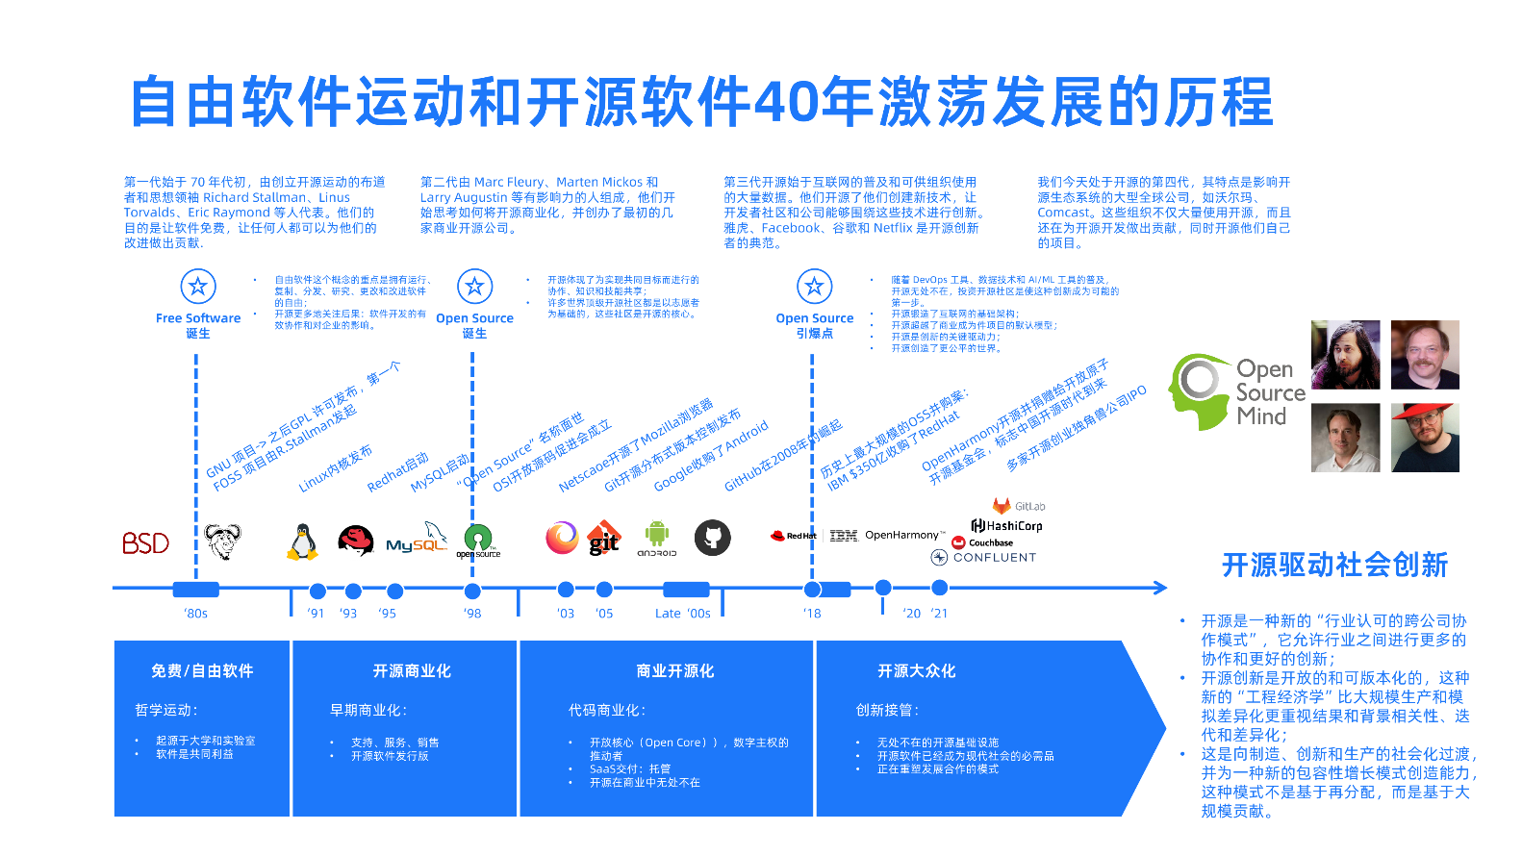

## 1.1 开源的发展历史

开源运动从上个世纪80年代开始发展到今天，已经有40年历史，期间经历了3个时代，现在正在进入一个全新的发展周期：

* ‘80s-‘90s年是免费/自由软件时代，在软件乌托邦的哲学思想指引下，一批早期极客发起了开源运动，强调软件是开发者的共同利益，并诞生了著佐权，为开源软件项目提供了法律框架，软件开发者可以自由选择软件的权利。
* ‘90-1998年是开源软件早期商业化的实践时代，以Linux内核发布为标志，以Redhat、MySQL为代表，产生了开源技术支持、服务和软件订阅的商业模式。和传统行业昂贵的许可授权和技术服务费用相比，开源软件的技术支持订阅大大降低了企业的软件支出，也间接推动了互联网企业的快速崛起。1998年OSI成立，正式确定了Open Source的名称，和开源软件的定义标准；
* 1998-2021年是开源软件代码商业化快速发展的时代，从软件订阅、开放核心、托管、SaaS，开源软件的商业模式不断演变和日益成熟。特别2018年是开源软件大爆发的一年，总共发了多起开源软件公司被数十亿到几百亿美元收购的案例，其中以IBM 370亿收购RedHat，Microsoft 75亿收购GitHub最具有代表性，这标志着开源软件已经成为软件行业的主流，引领了软件行业的发展趋势。2018-现在，新一代的开源软件企业在崛起，估值在不断上升。即使全球遭遇了新冠肺炎的疫情影响，全球经济受到严重影响，开源的风险投资金额反而逆风飞扬，不断攀升。2021年，在全球遭受新冠疫情导致经济发展下滑的现状下，全球10大科技IPO企业中，有4家是开源软件企业，分别是Confluent、Couchbase、HashiCorp和GitLab。
* 今天，开源运动的发展已经从商业拓展到社会经济的各个层面，在第77届的联合国大会开创了数字变革的新时代。来自各国政府、民间社会、私营部门和慈善机构的高级代表齐聚一堂，共同致力于数字公共产品，共同目标的性质有助于在数字化的情况下实现全球的可持续发展目标。
* 重要的是，数字公共产品的运营不仅不需要许可证，从而使它们免费，而且还向所有人开放。这节省了成本，具有包容性，并加强了当地的生态系统。这些基于开源软件的数字公共产品也可以从一个行政区域转移到另一个行政区域，或从一个国家转移到另一个国家。因此，它们可以扩大和复制，而全球生态系统可以改善它们的影响。由此产生的学习和传播潜力对联合扩大活动是相当大的和宝贵的。

## 1.2 开源的世代

Wipro的全球开源战略领导者Andrew Aitken在2018年12月在弗吉尼亚州举办的第三届敏捷大会嘉宾演讲中介绍了开源的现状：

* 第一代始于 70 年代初，由创立开源运动的布道者和思想领袖 Richard Stallman、Linus Torvalds、Eric Raymond 等人代表。他们的目的是让软件免费，让任何人都可以为他们的改进做出贡献。
* 第二代由 Marc Fleury、Marten Mickos 和 Larry Augustin 等有影响力的人组成，他们开始思考如何将开源商业化，并创办了最初的几家商业开源公司。
* 第三代开源始于互联网的普及和可供组织使用的大量数据。互联网公司创造了新技术来管理数据并开始开源他们的软件。他们聚集了支持他们的技术并推动这些技术向前发展的软件开发人员社区：雅虎、Facebook、谷歌和 Netflix 是开源创新者的典范。他们创建的软件使他们能够创建新的流媒体技术，让社区和公司能够围绕这些技术进行创新。
* 根据 Andrew Aitken 的说法，我们今天处于开源的第四代，其特点 是影响开源生态系统的大型全球公司，如Capital One、劳埃德银行和沃尔玛。这些组织不仅大量使用开源，而且还在为开源开发做出贡献，同时开源他们自己的项目。这一趋势的一个例子是 Capital One，他开源了他们的 DevOps 仪表板Hygieia，完全在内部开发并利用了开源技术。更多的组织正在追随这一趋势。

## 1.3 开源创新的价值

开源创新与闭源创新最显着的区别在于创新成果的高度开放性。开放式创新结果不是封闭和垄断的，而是公开分享的，让其他公司可以从中学习。在开源许可协议的范围内，参与者可以自由参与创新过程并产生开源成果，也可以修改和传播它们[ 4 ]。因此，每个开源创新者也是其前辈工作的创新者。用牛顿的话来说，他们是“站在巨人的肩膀上” 。

一方面，大型企业选择开源创新，整合资源，降低成本，提高创新能力；另一方面，他们希望获得技术创新的先发优势，建立技术标准。通过开源创新，小企业可以更好地利用合作伙伴拥有的外部资源，开发多样化的产品，增强竞争力。

* 开源是一种新的“行业认可的跨公司协作模式”，它允许行业之间进行更多的协作和更好的创新；
* 开源创新是开放的和可版本化的，这种新的“工程经济学”比大规模生产和模拟差异化更重视结果和背景相关性、迭代和差异化；
* 这是向制造、创新和生产的社会化过渡，并为一种新的包容性增长模式创造能力，这种模式不是基于再分配，而是基于大规模贡献。

## 1.4 自由和开源软件社会运动背后的社会演变

### 1.4.1 开源运动前身

开源社会运动，由计算机程序员发起，拒绝对创造性工作进行保密和集中控制，支持去中心化、透明和无限制（“开放”）信息共享。源代码是指计算机程序的人类可读源代码，与编译后的计算机编程语言指令或目标代码相反，它们在计算机上运行但不易被人们理解或修改。

从 50 年代开始，软件只在大学和企业研究中心开发。软件不像当今世界那样无处不在。只有一流的专家知道如何开发和使用软件。令人惊讶的是，在那些日子里，源代码通常是唯一分发的工件。如今，软件已针对最流行的计算机体系结构进行了预编译，但当时还没有标准的计算机体系结构。如果您想使用一个程序，您必须先编译它（即构建源代码），甚至调整源代码以使其能够在您的计算机或大型机上运行。在那个时候，像 IBM 这样的公司甚至要求他们的用户发送源代码建议。

在 60 年代，大多数软件与硬件捆绑在一起——我们今天再次看到这种趋势（你好 Apple），尽管原因不同。通过一次性支付硬件费用完全支持软件。也没有互联网，所以任何更新（“补丁”）必须在早期通过打孔卡分发，后来通过软盘分发。60 年代末，随着操作系统、数据库和高级编程语言的发明，软件变得越来越复杂。软件的开发成本增加了很多，很难证明免费提供软件与硬件是合理的。最终，公司开始为他们的软件收费。

到了70年代，在1974 年，软件获得版权（资源)，但这并没有产生很大的影响，因为许多公司已经停止分发源代码以防止复制他们的软件。微软和苹果等公司成立于 70 年代。显然，这些都是营利性公司，它们将开放或免费软件视为威胁。比尔盖茨写了一篇著名的“致爱好者的公开信”，要求他们停止复制他公司的软件。直到很久以后，公司才会意识到 OSS 的潜力

### 1.4.2 黑客文化

开源的根源可以追溯到1960 年代学术界和早期计算机用户群体的计算机科学实践。计算机程序员经常和非正式地共享他们编写的代码（“被黑”），快速回收和自由修改解决常见技术问题的代码。几种不同的技术文化开始并行和半独立地开发类似于现代开源开发的实践——尽管没有今天的通用许可证和通过 Internet 的快速通信设备。

共享代码的做法在开发人员中是最有效和一致的。UNIX 操作系统，它是 UNIX 早期成功的核心。UNIX 最早于 1970 年在AT&T 公司的子公司贝尔实验室开发，用于数字设备公司的 PDP-7小型计算机。由于 UNIX 适用于各种计算机硬件系统，因此开发了新的操作系统变体。那时 AT&T 和Sun Microsystems, Inc. （加利福尼亚大学开发的 UNIX 变体的支持者）, Berkeley)，最终决定在 1987 年将 UNIX 商业化，很大一部分计算机制造商和软件开发人员决定他们需要一个“开放”系统并形成了开放软件基金会。这在小型机爱好者中掀起了所谓的“UNIX大战”。

从非正式的代码共享到明确的开源实践的转变实际上始于几年前理查德·M·斯托曼。Stallman，一位魅力非凡的程序员，曾在计算机科学环境中茁壮成长麻省理工学院(MIT) 在 1980 年代初与软件日益商业化相冲突。随着越来越多的公司阻止访问他们的源代码，Stallman 对修复和改进这些代码的努力感到沮丧，因此他决定必须公开反对专有软件。1984年，他从麻省理工学院辞职，创立了GNU 项目，目标是开发一个完全免费的类 UNIX 操作系统。（GNU 是“GNU's not UNIX”的递归首字母缩写词。）1985 年，他发表了“GNU 宣言”，概述了他的自由软件开发计划，形成了自由软件基金会（FSF），并推出了他所谓的自由软件运动。

Stallman 可能是第一个为许多计算机程序员一直在做的事情提出标签的人，但自由软件这个词从未在程序员中被普遍接受。在 Stallman 发布“GNU 宣言”之前，很少有程序员有任何作为社会运动成员的感觉，而一旦这种感觉发展起来，Stallman 的标签对他们中的许多人来说承载了太多的意识形态负担。

为了追求自己的目标，斯托曼写了通用公共许可证 (GPL)，一种附加在计算机代码上的文件，在法律上要求任何分发该代码的人提供他们的任何修改和分发的作品（Stallman 称为“左版”）。实际上，他试图编纂黑客精神。到本世纪末，GPL 已成为大约一半开源项目的首选许可证。另一半被划分为非 copyleft 许可证，特别是 MIT 许可证，以及基于Berkeley Software Distribution (BSD)，于 1970 年代在加州大学伯克利分校开发。

1987 年之后，英特尔公司的 32 位 386微处理器的问世意味着廉价的个人计算机(PC) 有足够的能力来运行 UNIX——事实上，那一年，SCO Group 发布了第一个在 386 上运行的 UNIX 版本。一些在 UNIX 的 BSD 变体开发过程中发挥关键作用的程序员创建了一个名为 386BSD 的项目，以将该变体移植到 PC 上。自由软件基金会的HURD 操作系统项目也重新关注基于 386 的PC。但是这两个项目都在关键时刻落后了，386BSD 是因为一场诉讼，而 HURD 则是因为不切实际的设计目标。

### 1.4.3 Linux

到 1991 年，Internet 访问已经变得非常普遍，电子邮件可以将全球范围内的志愿者开发人员大社区联系在一起，并作为软件的有效分发媒介发挥作用。FSF 和 386BSD 项目对这些可能性的把握很慢。芬兰赫尔辛基大学的学生Linus Torvalds填补了这一空白。使用 GPL 和来自 GNU 项目的编程工具，他在 1991 年宣布了一项以 Internet 为中心的努力，以开发他自己的 PC UNIX——Linux。

Linux 是第一个以 Internet 为中心的主要开源项目。Torvalds 鼓励每个人都做出贡献，并以前所未有的速度发布内核（Linux 核心的类 UNIX 操作系统）的更新版本——每周一次，有时甚至每天一次。围绕 Linux 的开发者社区以惊人的速度增长，从 HURD 项目的停滞和围绕 BSD 的法律不确定性中吸收了难民。到 1995 年，后来被称为开源社区的社区开始意识到自己是一个社区，并且越来越多地采用 Linux 作为通用平台。

### 1.4.4 大教堂和集市

1997年计算机程序员Eric Raymond（本文作者）在他的论文“The Cathedral & the Bazaar”中提出了一种新的开源理论。Raymond 将传统软件开发的集中化、保密性、缓慢的发布节奏和垂直管理比作自上而下层次结构的大教堂；Linux 社区的去中心化、透明、开放和对等网络，他将其比作一个集市，进行互惠互利的谈判。该论文提出了类似集市的分布式软件开发方法有望产生更高质量的软件的理由。

Stallman 主要用道德术语（“信息需要自由”）来阐述他的论点，而 Raymond 则从工程、理性选择和市场经济学的角度发言。他用这句格言总结了他的论点：“鉴于足够多的眼球，所有 [计算机] 错误都是浅层的。” 1998 年初，Raymond 提出了开源这个术语，作为对 Stallman 之前在自由软件短语下推广的相同社区实践的描述。随着雷蒙德的提议——以及免费标签的替换——出现了一项新的外展计划，以扩大企业和媒体。

在开源的旗帜下，该运动在 1998 年至 2000 年的“网络繁荣”期间取得了长足的进步，并在随后的股市崩盘中保持了这些收益。到 2003 年，早期关于开源能否成为可行商业模式基础的疑虑已基本解决。开源社区的商业合作伙伴包括具有社区根基的中型公司（如 Red Hat Software, Inc.）和大公司（如IBM和Hewlett-Packard 公司），他们都希望获得开源的效率和市场吸引力。

在新的气候下，美国和世界各地的政府开始质疑依赖专有代码的智慧，他们既无法检查也无法修改。开源倡导者认为，依赖专有软件可能会使政府对软件提供商可能难以修复的危险安全漏洞敞开大门，并取得了一些成功。相反，他们认为对开源程序的独立审查提供了最有效的审计。当美国以外的政府开始怀疑他们为什么要向外国公司支付巨额许可费时，更大的政治压力就产生了，尤其是当开源使语言社区的软件本地化成为可能时对于那些外国公司来说太小而无法投资服务。

在 Raymond 看来，随着软件变得越来越复杂，其他软件验证方法未能扩大规模，迫使转向开源——这种观点已经从单​​纯的猜测转变为开源社区内几乎是传统的智慧。然而，自由软件纯粹主义者和实用主义者之间的社区仍然存在一些政治紧张，前者有时坚持与开源运动的其余部分分开的身份。这种裂痕大致平行于 GPL 和非 copyleft 许可证（如 BSD 和 MIT）之间的分裂。

从技术上讲，开源社区仍然接近其 UNIX 根源。最大和最重要的派系仍然是围绕 Linux 操作系统的开发网络，它正在迅速超越旧的 UNIX 变体。其他著名且重要的开源项目包括Apache 万维网服务器、Firefox Web 浏览器、Perl和 Python 计算机语言，以及 Stallman 的 Emacs 编辑器。

虽然 Stallman、Torvalds 和 Raymond 相对不愿讨论软件之外的开源原则的应用，但其他人却受到了启发。维基百科是一个免费的、用户编辑的在线百科全书，它是在明确模仿开源编程运动、科学领域的开放出版物运动（参见 互联网：电子出版）和生物信息学领域的开放基因组学运动中成立的。开源编程哲学（及其构建的代码）的影响无处不在在 eBay、Amazon、LiveJournal 和 MySpace 等基于 Web 的社交网站中，评论和产品评论是其商业成功和受欢迎程度的基本特征。也许对于全球未来的经济发展最重要的是，有远见的人正在寻找方法来利用模仿开源软件开发团队观察到的结构的网络组织来利用“多眼球效应”。

### 1.4.5 维基网站

维基的历史可以追溯到1994年，当时Ward Cunningham发明了这个概念并给它起了名字，并在1995年发布了它，以方便软件开发人员之间的交流。他选择“维基网”作为名字，是基于他对檀香山国际机场“维基穿梭车”的记忆，也因为“维基”在夏威夷语中是“快”的意思。这个网站获得了成功，并在接下来的五年里开始催生其他的wiki应用程序和网站。除了百科全书之外，wiki软件还被广泛应用于各种环境中，以促进不同规模项目的交互与合作。使用wiki模型编写的手册已经出现，个人也将wiki软件作为个人电脑上的个人信息组织者。

“维基经济学”一词描述了技术、人口统计和全球经济的结合，使大规模合作成为可能。尽管对某些人来说，大规模协作的复杂性似乎难以应对，但如果实施得当，它实际上是一种有益的商业和社会战略。

### 1.4.6 道路与桥梁输入图片说明

在福特基金会的支持下于 2016 年发布的这份内容广泛的报告中，作家和投资者 Nadia Eghbal 探讨了公共代码缺乏机构支持的问题。她解开了系统当前的运作方式及其面临的独特挑战，并就如何解决问题提供了建议。

Eghbal 认为数字基础设施应被视为必要的公共产品。免费的公共源代码使公司构建软件的成本指数级降低和更容易，并使技术在全球范围内更容易获得。然而，有一个普遍的误解，即开源项目的劳动力资金充足。实际上，它主要是由志愿者创建和维护的，他们这样做是为了建立自己的声誉，出于责任感，或者仅仅是出于爱心。公共编码社区的去中心化、非等级性质使得编码人员难以获得报酬，但由此产生的工作是数字经济的基础。越来越多的开发人员在不参与维护的情况下使用共享代码。

Eghbal 强调，由于开源依赖于人力而非财力资源，因此仅靠金钱并不能解决问题。需要对开源文化有细致入微的理解，以及管理而不是控制数字基础设施的方法。她建议资助和支持数字基础设施的努力包括去中心化，与现有软件社区合作，并提供长期、主动和全面的支持。提高对维持数字基础设施挑战的认识、让机构更容易贡献时间和金钱、扩大和多样化开源贡献者的池、制定跨基础设施项目的最佳实践和政策，都将大大有助于建立一个健康的和可持续的生态系统。

## 2. 开源代码是数字革命的新燃料

在代码托管平台上已经有超过了10亿行代码，代码商业化意味着代码成为了具有经济价值的生产资料，在开放许可的法律框架实现了价值传递和交换。随着软件自动化、数字孪生、人工智能技术的发展，虚拟与现实的映射，代码的生产速度将会以几何级别的增长。代码作为一种可以重复使用的生产资料，将会深刻改变开源软件的商业模式，实现更大规模的社会化协作。

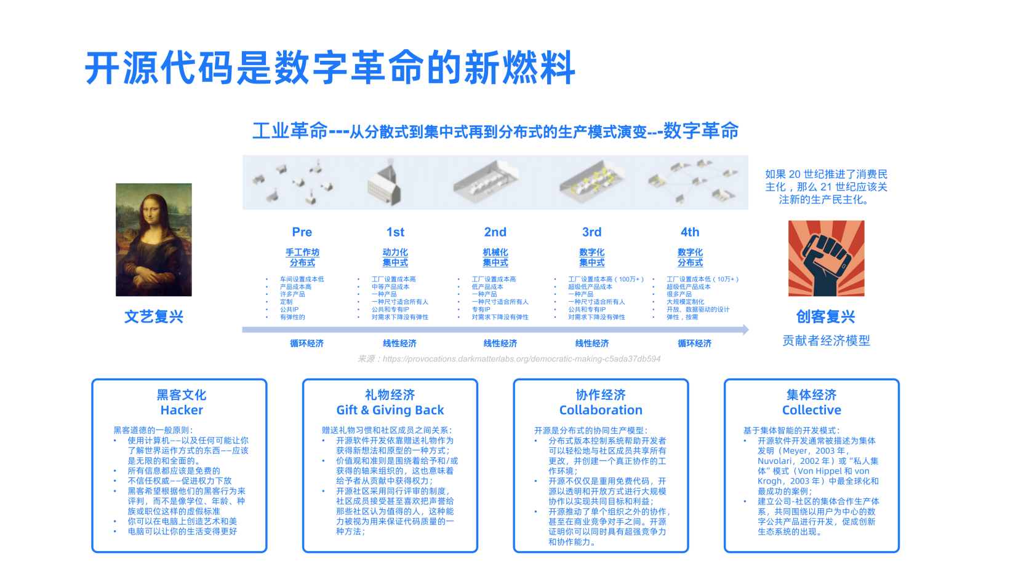

## 2.1 代码重用的价值：溢出效应和知识转移

开源软件 (OSS) 中的知识溢出可以通过两个渠道发生：

* 在第一个渠道中，程序员从他们从事的一个 OSS 项目中获取知识和经验，并将其应用到他们从事的另一个 OSS 项目中。
* 在第二个渠道中，程序员通过从 OSS 项目中获取代码并将其用于另一个项目来重用软件代码。

以社区为基础的组织中的产品开发正在成为一个越来越重要的环境，个人在其中创造和传播知识，共同开发产品。 在这样的工作环境中，人们相信知识溢出使软件程序员和其他项目能够从特定项目的创新中受益（Haefliger、Krogh 和 Spaeth，2007 年）。 开源软件 (OSS) 项目，就像虚拟团队一样，是由熟练的程序员组成的半结构化小组，他们使用非正式的、非分层的和分布式的通信来完成相互依赖的任务，其共同目标是创造有价值的产品 (Lipnack & Stamps, 1997)。

OSS 创新模式在过去几年中加速发展，因为技术不断使程序员更容易远程工作。 此外，OSS 开发团队通过各种 OSS 许可证让普通人群可以访问底层项目知识（Laurent，2004）。 此类许可通常授予使用整个作品、创建衍生作品或分享或销售此类作品的权利（Bonaccorsi、Rossi 和 Giannangeli，2006 年；Von Hippel 和 Von Krogh，2003 年；Lerner 和 Tirole，2002 年） . 因此，专利丛林形式的知识产权壁垒不太可能对开源环境中的知识溢出产生不利影响。

OSS 开发的主要优势之一是能够共享和吸收在不同的 OSS 项目之外创建的知识（Haefliger、Krogh 和 Spaeth，2008 年）。 开源软件 (OSS) 可以促进研发中的知识溢出，因为底层软件代码是免费可用的，而且程序员在多个项目上工作。 在 OSS 开发的情况下，知识溢出（如果存在）可能通过两个通道发生：

软件重用的溢出：程序员从一个项目中获取软件代码并将其用于另一个项目。 来自普通程序员的溢出效应：程序员从他们从事的一个或多个 OSS 项目中获取知识、诀窍和经验，并将这些知识应用到他们从事的另一个 OSS 项目中。

第一个通道包括 (i) 从程序员正在从事的一个项目重用到他或她正在从事的另一个项目，以及 (ii) 从与相关项目没有共同程序员的项目重用。

第二个通道包括知识、专有技术和经验，而不是软件重用。 一个关键问题是这些溢出效应是否存在于大型 OSS 网络中，如果存在，知识转移是否会提高相关项目的绩效。

结果表明，邻近产品的知识溢出主要是由于复制代码以外的知识，而“重用”溢出来自开源软件项目的一般社区。 这些结果为大型开源软件网络中通过重用代码的知识溢出提供了经验支持。

## 2.2 代码贡献背后的文化和经济演变

### 2.2.1 黑客文化（Hacker）

黑客道德的一般原则：

* 使用计算机——以及任何可能让你了解世界运作方式的东西——应该是无限的和全面的。
* 所有信息都应该是免费的
* 不信任权威——促进权力下放
* 黑客希望根据他们的黑客行为来评判，而不是像学位、年龄、种族或职位这样的虚假标准
* 你可以在电脑上创造艺术和美
* 电脑可以让你的生活变得更好

### 2.2.2 礼物经济（Gift & Giving Back）

赠送礼物习惯和社区成员之间关系：

* 开源软件开发依靠赠送礼物作为获得新想法和原型的一种方式；
* 价值观和准则是围绕着给予和/或获得的轴来组织的，这也意味着给予者从贡献中获得权力；
* 开源社区采用同行评审的制度，社区成员接受甚至喜欢把声誉给那些社区认为值得的人，这种能力被视为用来保证代码质量的一种方法；

### 2.2.3 协作经济（Collaboration）

开源是分布式的协同生产模型：

* 分布式版本控制系统帮助开发者可以轻松地与社区成员共享所有更改，并创建一个真正协作的工作环境；
* 开源不仅仅是重用免费代码，开源以透明和开放方式进行大规模协作以实现共同目标和利益；
* 开源推动了单个组织之外的协作，甚至在商业竞争对手之间。开源证明你可以同时具有超强竞争力和协作能力。

### 2.2.4 集体经济（Collective）

基于集体智能的开发模式：

* 开源软件开发通常被描述为集体发明（Meyer，2003 年，Nuvolari，2002 年）或“私人集体”模式（Von Hippel 和 von Krogh，2003 年）中最全球化和最成功的案例；
* 建立公司-社区的集体合作生产体系，共同围绕以用户为中心的数字公共产品进行开发，促成创新生态系统的出现。

## 3. 自由软件和开源软件的定义

在“开源”这个词被广泛采用之前，开发人员和生产者已经使用了各种各样的其他术语。随着互联网的兴起，开源获得了一席之地开源软件运动的兴起是为了澄清版权、许可、域名和消费者问题。一般来说，开源指的是一种计算机程序，其源代码可供公众使用或对其原始设计进行修改。代码是根据软件许可条款发布的。根据许可条款，其他人可以下载、修改并将他们的版本(fork)发布回社区。开源模式是一种去中心化的软件开发模式，鼓励开放协作。开源软件开发的一个主要原则是对等生产，其产品如源代码、蓝图和文档免费提供给公众。开源通过对产品设计或蓝图的开源或免费许可来促进普遍访问，并对该设计或蓝图进行普遍再分发。

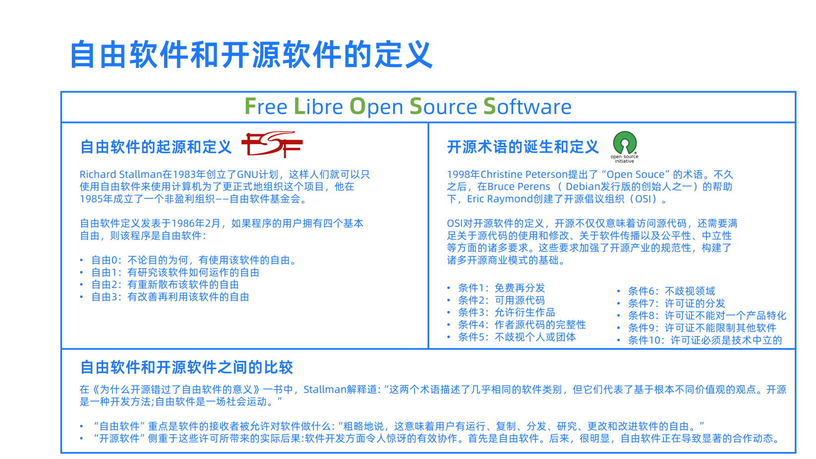

## 3.1 自由软件运动的起源

在20世纪50年代和60年代，几乎所有的软件都是由学术界和企业研究人员合作开发的，通常作为公共领域的软件共享，这与共享知识的学术原则是一致的，并出现了促进共享的组织。因此，它一般是在学术界长期确立的开放与合作原则下分发的，本身并不被视为一种商品。这种集体行为后来成为所谓的黑客文化(在开源程序员中有积极含义的术语)的核心元素。在这个时候，源代码，即人类可读的软件形式，通常与软件机器码一起分发，没有单独收费。用户经常自己修改软件，因为它不能在不修改的情况下在不同的硬件或操作系统上运行，而且还可以修复错误或添加新功能。

第一个免费和开源软件的例子被认为是A-2系统，在1953年由雷明顿兰德公司的UNIVAC部门开发，随其源代码发布给客户。他们被邀请将他们的改进发回UNIVAC。后来，几乎所有IBM大型机软件都附带源代码发布。IBM 701的用户组(SHARE)和数字设备公司(DEC)的用户组(DECUS)都是为了方便软件交换而形成的。SHARE操作系统最初由通用汽车公司开发，由SHARE为IBM 709和7090计算机分发。一些大学的计算机实验室甚至制定了一项政策，要求电脑上安装的所有程序都必须附带已发布的源代码文件1969年，美国高级研究计划局网络(ARPANET)建成了一个横跨大陆的高速计算机网络。网络(后来被因特网取代)简化了软件代码的交换。一些在20世纪70年代开发的自由软件继续被开发和使用，如TeX(由Donald Knuth开发)和SPICE。

在20世纪70年代早期，AT&T免费向政府和学术研究人员分发Unix的早期版本，但是这些版本没有重新分发或分发修改版本的许可，因此不是现代意义上的自由软件。在Unix在20世纪80年代早期变得更加广泛之后，AT&T停止了免费分发，并对系统补丁收费。由于转换到另一种架构相当困难，大多数研究人员都为商业许可证付费。

在1974年美国版权作品新技术使用委员会(CONTU)决定“计算机程序，在某种程度上体现了作者的原创，是适当的版权主题”之前，软件不被认为是受版权保护的。因此，软件没有附加许可证，作为公共领域软件共享，通常带有源代码。CONTU的判决加上后来的法院判决，如1983年苹果诉富兰克林的目标代码，赋予了计算机程序文学作品的版权地位，并开始了软件许可和封闭源代码软件的商业模式

在20世纪70年代末和80年代初，计算机供应商和只卖软件的公司开始例行地对软件许可证收费，将软件作为“程序产品”进行营销，并通过版权、商标和租赁合同对现在被视为资产的新软件开发施加法律限制。1976年，比尔·盖茨写了一篇题为《致爱好者的公开信》的文章，他在文章中对微软的Altair BASIC产品被爱好者们广泛共享而不支付许可费表示失望。1979年，AT&T开始强制执行它的许可证，当时该公司认为出售Unix系统可能会获利。在1983年2月8日的一份声明信中，IBM宣布了一项政策，即不再与购买的软件一起分发源代码

为了增加收入，一个普遍的趋势开始不再分发源代码(程序员很容易阅读)，而只分发从源代码编译而来的可执行机器代码。Richard Stallman对这种新做法尤其不满。他担心他不能再研究或进一步修改最初由别人编写的程序。Stallman认为这种做法在道德上是错误的。作为回应，他在1983年创立了GNU计划，这样人们就可以只使用自由软件来使用计算机为了更正式地组织这个项目，他在1985年成立了一个非盈利组织——自由软件基金会，自由软件定义发表于1986年2月。他发明了copyleft，这是一种保护作品受版权保护的“自由”状态的法律机制，并在GNU通用公共许可证中实现了这一点。1989年，第一个版本的GNU通用公共许可证发布了，1991年出版了略为更新的第2版， 2007年6月分发布了第三个版本。Copyleft许可允许作者向用户授予一些权利(包括免费使用作品的权利，以及获得、研究和修改程序完整的相应源代码的权利)，但要求衍生品保持在相同的许可下，或者不受任何其他限制。

## 3.2 开源术语的诞生

1997年，Eric S. Raymond出版了《大教堂和集市》，对黑客社区和自由软件原则进行了反思分析。这篇论文在1998年初受到了极大的关注，也是促使Netscape公司将其广受欢迎的网景通信器Internet套件作为免费软件发布的一个因素。Netscape的行为促使Raymond和其他人开始研究如何将自由软件的原则和好处带给商业软件业。他们得出结论，FSF的社会行动主义对Netscape这样的公司没有吸引力，并寻找一种方法来重塑自由软件运动的品牌，以强调源代码共享的商业潜力。

“Open Source”这个标签是自由软件运动中的一些人在加州帕洛阿尔托举行的战略会议上采用的，这是对Netscape公司1998年1月宣布发布Navigator源代码的回应。参加会议的个人包括Christine Peterson，她建议“Open Source”，Todd Anderson, Larry Augustin, Jon Hall, Sam Ockman, Michael Tiemann和Eric S. Raymond。在接下来的一个星期里，Raymond和其他人致力于传播这个消息。第二天，Linus Torvalds做出了一个非常重要的决定。Phil Hughes在Linux期刊上发表了一篇文章。自由软件运动的先驱Richard Stallman)曾想采用这个术语，但后来改变了主意。采纳这个术语的人利用Navigator源代码发布之前的机会，将自己从“自由软件”这个术语的意识形态和对抗内涵中解放出来。Netscape在Netscape公共许可证下发布了它的源代码，后来又在Mozilla公共许可证下发布。

1998年4月，科技出版商Tim O'Reilly组织了一次活动，使这个词得到了极大的推广。最初被命名为“免费软件峰会”，后来被命名为“开源峰会”，事件汇集了许多最重要的免费和开源项目的领导者，包括Linus Torvalds, Larry Wall, Brian Behlendorf, Eric Allman, Guido van Rossum, Michael Tiemann, Paul Vixie，Netscape的Jamie Zawinski和Eric Raymond。在那次会议上，由自由软件这个名字引起的混乱被提了出来。Tiemann主张将“源代码”作为一个新名词，而Raymond则主张“开源”。聚集在一起的开发人员进行了投票，并在当晚的新闻发布会上宣布了获胜者。五天后，Raymond第一次向自由软件社区公开呼吁采用这个新术语。此后不久，在Bruce Perens （ Debian发行版的创始人之一）的帮助下，Raymond创建了Open Source Initiative（开源倡议组织）。与FSF一样，OSI是一个管理和监督开源软件实现的组织。根据OSI的说法，Richard Stallman最初有过采用开源术语的想法,但是由于开源术语的巨大成功掩盖了斯托曼的自由软件术语和他关于社会价值和计算机用户自由的信息，后来Stallman和他的FSF强烈反对OSI的方法和术语由于Stallman拒绝使用“开源软件”这个术语，自由/开源软件生态系统在术语上出现了分歧。到20世纪90年代末，在互联网泡沫和开源软件驱动的Web 2.0背景下，“开源”一词在公共媒体[49]中获得了很大的吸引力，并在软件行业中得到了广泛接受。

## 3.3 开源软件和自由软件有什么区别？

“开源”的理念与“自由软件”不同。几乎所有的开源软件都是自由软件;这两个术语描述了几乎相同的软件类别。但他们所代表的观点基于根本不同的价值观：自由软件是一场社会运动，对于自由软件运动来说，自由软件是一种道德义务，因为只有自由软件才尊重用户的自由。相比之下，开源是一种开发方法，开源的哲学只考虑如何使软件“更好”，将关注开源软件的质量、技术、实用性和经济方面。除了那些与软件开发直接相关的伦理价值外，它没有明确地说明伦理价值。

### 3.3.1 自由软件的定义

* 自由软件:“自由软件”是指尊重用户自由和社区的软件。粗略地说，它意味着用户有运行、复制、分发、研究、更改和改进软件的自由。“自由软件”这个术语有时会被误解——它与价格无关。它关乎自由。



总结自由软件运动的原则，我们必须考虑到FSF提出的哲学的要点（如果程序的用户拥有四个基本自由，则该程序是自由软件），以及它的GPL许可制度。这通过四个基本标准定义了免费技术必须包含的内容才能获得资格：

* 自由0：不论目的为何，有使用该软件的自由。
* 自由1：有研究该软件如何运作的自由
* 自由2：有重新散布该软件的自由
* 自由3：有改善再利用该软件的自由

### 3.3.2 开源软件的定义

* 开源软件：开源代码促进会（OSI）对开源软件的定义，开源不仅仅意味着访问源代码，还需要满足关于源代码的使用和修改、关于软件传播以及公平性、中立性等方面的诸多要求。这些要求加强了开源产业的规范性，构建了诸多开源商业模式的基础。

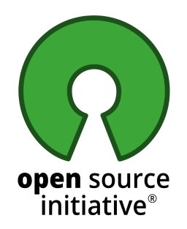

OSI也以许可证的形式组织，包含获得用于软件的许可证所需的大约十个条件：

* 条件1：免费软件分发：许可不得收取额外费用等；
* 条件2：必须提供或访问源代码。补丁可以作为独立包提供，这对于免费软件是不可能的，或者即使添加单个补丁也必须提供所有代码；
* 条件3：必须允许作品的衍生品；
* 条件4：必须保持源代码的完整性，许可证不能限制对源代码的访问；
* 条件5：不区分群体和个人：任何拥有软件的人只要自己遵守许可条款，就可以享受许可条款；
* 条件6：应用领域不歧视：许可仅限于知识产权：在任何情况下都不能规范其他政策领域；
* 条件7：许可的适用不依赖于其他合同：例如，软件转让时不能添加保密协议（“NDA”或Non Disclosure Agreement）；
* 条件8：许可证不得针对特定产品，它附加到源代码而不是特定软件：因此软件块可以在不同的软件中重复使用，请参阅竞争对手；
* 条件9：软件许可不得延伸至他人；
* 条件10：许可证必须是技术中立的，即它只涉及代码，而不涉及由此产生的技术和应用程序；

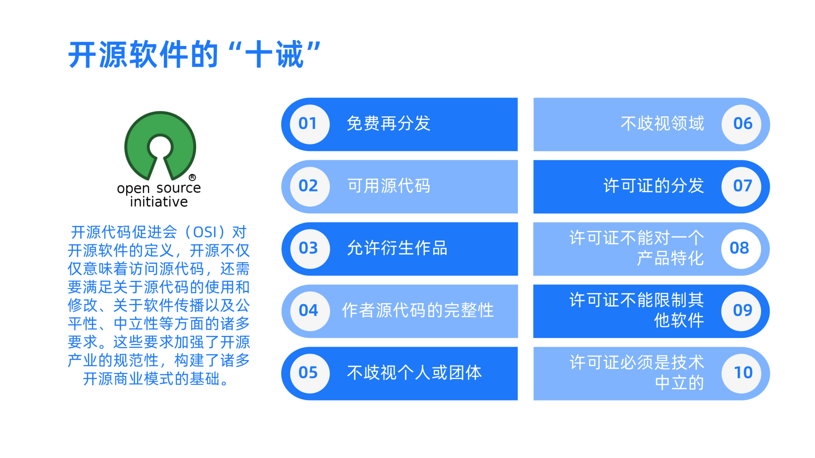

### 3.3.2 自由软件和开源软件之间的比较

你使用的是“开源软件”还是“自由软件”?尽管自由软件许可证(四个自由)和开源许可证(开源定义)有不同的规则，但从这两组规则中不明显的是：这两个术语本质上指的是同一组许可和软件，并且每个术语都隐含不同的潜在价值。

换句话说，尽管术语“自由软件”和“开源软件”本质上指的是同一组许可，但它们通过不同的途径到达那组许可。(结果并非完全相同，但差异不太可能有很大影响。)而且，即使许可证是相同的，一个人对术语的选择可能意味着价值观的不同重点。

* “自由软件”重点是软件的接收者被允许对软件做什么:“粗略地说，这意味着用户有运行、复制、分发、研究、更改和改进软件的自由。”
* “开源软件”侧重于这些许可所带来的实际后果:软件开发方面令人惊讶的有效协作。首先是自由软件。后来，很明显，自由软件正在导致显著的合作动态。1997年，Eric Raymond的开创性文章“大教堂和集市”将注意力集中在自由软件对软件开发方法论的影响上。

自由软件和开源软件的区别:

|  | **自由软件哲学** | **开源软件哲学** |
| --- | --- | --- |
| 1 | 它是由自由软件基金会在20世纪80年代创造的。 | 为了回应自由软件的限制，“开源”一词在20世纪90年代末被创造出来。 |
| 2 | 软件是人们生活的重要组成部分。 | 软件就是软件，这与伦理没有直接关系。 |
| 3 | 软件自由转化为社会自由。 | 道德与人有关，而不是与软件有关。 |
| 4 | 自由是一种比任何经济优势都重要的价值。 | 自由不是一个绝对的概念。自由应该是允许的，而不是强加的。 |
| 5 | 每个自由软件都是开源的。 | 每个开源软件都不是自由软件。 |
| 6 | 自由软件没有免费的限制 | 有许多不同的开源软件许可证，其中一些是非常受限的，导致开源软件不是免费的。 |
| 7 | 对自由软件没有任何限制。 | 开源软件偶尔会对用户施加一些限制。 |
| 8 | 示例:自由软件目录维护了一个大型的自由软件包数据库。一些最著名的例子包括Linux内核、BSD和Linux操作系统、GNU编译器集合和C库;MySQL关系数据库;Apache web服务器;以及Sendmail邮件传输代理。 | 例子:开源产品的主要例子是Apache HTTP服务器，电子商务平台Open Source Commerce，互联网浏览器Mozilla Firefox和Chromium(免费软件谷歌Chrome的大部分开发都是在这个项目中完成的)，以及完整的办公套件LibreOffice。 |

在《自由软件，自由社会》一书中，Stallman解释道:“这两个术语描述了几乎相同的软件类别，但它们代表了基于根本不同价值观的观点。开源是一种开发方法;自由软件是一场社会运动。”

## 3.4 开源软件和闭源软件的比较

### 3.4.1 开源软件和闭源软件的主要区别

我们可以根据开发方法将软件分为开源软件和闭源软件。

* 开源软件是指软件的原始创建者将软件的源代码公开给公众的软件。用户可以查看、修改、学习、使用和共享开源软件的源代码。
* 闭源软件是一个人、团队或组织创建和维护的软件。只有软件的创建者才能控制它。我们把这种软件称为专有软件。

下面的对比展示了开源软件和闭源软件的更多区别：

| **比较** | **开源软件** | **闭源软件** |
| --- | --- | --- |
| 基本 | 源代码对公众是可访问的。 | 源代码仅供原始创建者访问。 |
| 变更 | 源代码可以被使用、修改和更新。 | 源代码只能由其创建者修改。 |
| 价格 | 用户可以免费或者付费使用开源软件 | 用户需要根据软件的特性支付使用费用 |
| 试错 | 快速试错，快速修复 | 没有试错的空间 |
| 过时 | 开源软件可能会过时，但你仍然可以运行旧版本。 | 当闭源软件过时时，您无法将其升级到另一个版本。 |
| 发展 | 开源软件持续发展。 | 闭源软件的发展速度较慢。 |
| 许可 | 没有许可限制 | 有许可限制 |
| 支持 | 大多数开源软件都有社区支持。 | 软件的价格附带支持选项 |
| 响应 | 如果您遇到任何问题，可以向社区提出请求，获得来自社区的响应 | 如果遇到问题，只有软件供应商负责。 |

### 3.4.2 开源软件的优点和缺点

| **优点** | **缺点** |
| --- | --- |
| - 由于源代码对所有人公开，开发人员可以自由地对开源软件进行更改。 - 由开源软件是稳定的，因此开发者可以在长期项目中使用它。 - 由它为初学者提供了很好的学习机会。 - 由程序员可以改进开放软件的源代码，提出他们的创新。 - 由开源软件在它周围形成了一个社区，帮助即兴创作源代码。 | - 尽管开源软件有一个内置的社区来帮助改进软件，但很难向社区成员解释应该如何准备软件补丁并将其合并到主线软件中。 - 使用开源软件可能对你的核心业务构成威胁，因为你的竞争对手可能也知道这个想法或软件的实现方式。 - 如果缺乏用户友好性，开源软件更加难以使用和采用。 |

### 3.4.3 为什么人们更喜欢开源而不是闭源?

人们更喜欢开源软件开发方法而不是其他开发方法，原因如下:

* 控制：在开源软件开发方法中，用户可以控制软件的行为，因为他们可以根据自己的需要修改软件。每个用户都可以开发他们想要的开源软件。
* 培训：开源软件的源代码可以公开访问。因此，学习者可以研究源代码，以更好的方式学习编程，同时创建新的软件。随后，程序员可以通过邀请其他人对他们的工作发表评论来分享他们的工作，以发展他们的编程技能。即使人们在开源软件的源代码中发现了一些错误，他们也可以通过与他人分享来通知他们，以避免犯同样的错误。
* 准确性：开源软件的准确性水平高于任何专有软件。因为任何人都可以查看开源软件的代码，如果查看者在代码中发现了原始编码器可能漏掉的任何错误，他们可以纠正它。由于现在很多人可以在同一段代码上工作，他们可以修复和更新开源软件，提高开源软件的准确性。
* 稳定：对于长期项目，人们更喜欢开放软件而不是专有软件。因为程序员开发源代码并公开发布，用户依赖这些源代码来完成他们的任务。他们确信，即使这些代码的原始创建者停止使用它们，这些工具也不会消失。
* 社区：通常，用户和开发人员围绕开源软件形成社区。这个社区包括生产、测试、使用和推广软件的人。

## 3.5 开源存在的一些误区

随着开源世界的发展，它吸引了更多的参与者，从个人程序员到大公司。并非所有这些参与者都同意开源的含义。一些有影响力的参与者试图淡化开源的概念，将其从一种方法论简化为一种捷径。从长远来看，这对开源不利。 不一定是因为伦理或道德——只是因为实用性和可持续性。 因为如果开源因期望值下降而被稀释，那么我们这些享受其好处的人最终将失败。此外，那些为名义上的“开源”项目做出贡献的人会将大量精力浪费在可疑的目的上。 所以我们都有兴趣保护开源免受稀释。

本着这种精神，这里有七种品质对于开源的身份至关重要，与它们通常采用的淡化形式形成对比。 开源本质上是异构的，就像集市上发生的一切一样。尽管如此，我们可以谈论开源这一事实意味着它必须具有一些不可简化的特性。 例如，理性的人可以不同意艺术的构成。 但是有人会质疑蒙娜丽莎是一件艺术品吗？ 同样，虽然整体地谈论开源没有意义，但断言它是一个纯粹主观的概念也没有意义。 开源必须有意义，否则就毫无意义。

### 3.5.1 误区一

* 误区：开源源于自由与合作的精神。
* 现实：开源源于资本主义竞争的精神。

开源作为一种软件开发过程，允许竞争产品出现，而无需传统专有软件开发的资金和劳动力需求。大多数成功的开源项目旨在替代成功的专有软件产品。这不是巧合。对专有产品的需求也创造了对开源替代品的需求。

此外，开源项目的成功取决于它与专有替代品的竞争程度。时间就是金钱。不能完成工作的开源软件最终是不讨价还价的。虽然有些人会选择开源软件纯粹作为一种政治声明，但大多数软件客户以通常的术语来评估他们的选择——成本与收益。

### 3.5.2 误区二

* 误区：开源开发人员免费工作。
* 现实： 开源开发者是有报酬的。

没有人免费从事开源项目。也许一小部分开发人员会为娱乐价值的开源项目做出贡献，而不是像在瓶子里造船一样。他们是少数。大多数开源工作都是由专业开发人员完成的，他们获得专业报酬。

出于两个原因，这必然是正确的。

* 软件开发人员不只是利他主义者。他们是劳动力市场的理性参与者，而且是高薪的。当有很多公司愿意付钱让他们做同样的工作时，他们没有动力以贫困的工资投入到开源开发中 。
* 如前所述，如果不与专有替代品竞争，开源软件就无法成功。它无法与专有软件竞争，除非它能够吸引同等质量的软件开发人员。吸引这些开发商的唯一方法是向他们支付市场价格。从某种意义上说，没有免费的午餐，也就没有免费的软件。

### 3.5.3 误区三

* 误区：开源让一切变得免费。
* 现实：开源重新定义了什么是有价值的。

开源开发人员不是免费工作，但有一个对称的命题与之相伴：开源项目为支付开发时间的人（通常是开发人员的雇主）返回等值的价值。

如果你认为科技公司的行为是理性的，那一定是真的。一家公司会将其资本投入到它所能找到的最有价值的活动中。如果一家公司正在资助开源，该公司必须期望获得比其他选择更好的投资回报。

开源软件的倡导者有时会不准确地将其描述为“自由就像啤酒一样”或“自由就像在演讲中一样。” 很久以前在红帽工作的时候，一位工程师朋友描述的比较准确：“自由就像小狗一样。” 不，您无需为开源软件付费。但是您也没有获得专有软件的标准附加功能：易于安装、支持、文档等。你用你的时间来弥补差额。或者您可以向其他人支付这些服务的费用。最终结果是软件相关服务的市场转移到软件本身之外，而不是被纳入许可价格。但这个市场只是被转移了——并没有被摧毁。

### 3.5.4 误区四

* 误区：开源没有参与障碍。
* 现实：开源依赖于精英管理。

如果没有精英过滤，开源就无法运行。这一原则自然源于开源是一种创造有竞争力的产品的方法。开源项目要想得到高质量的结果，就必须坚持高质量的贡献，拒绝其他的。开源项目通常对所有人开放，因为任何人都可以提议对代码进行更改。但是这些更改总是可以被拒绝或回滚 。

当应用于没有精英过滤并且对任何人的贡献开放的项目时，开源的概念会被滥用。这些项目更好地描述为“文件分享。” 开源方法的不同之处在于它依赖开发人员社区来寻找最佳创意。这必然意味着大多数想法都被拒绝了。

### 3.5.5 误区五

* 误区：开源是民主的。
* 现实：开源依赖于仁慈的独裁者。

开源项目又有时被称为“仁慈的独裁者。” 通常，这些人是项目的启动者，并被公认为拥有项目未来的愿景。

他们不是选举产生的，但另一方面，他们只有在所有其他参与者同意的情况下才能继续掌权。它是开源的——任何人都可以获取代码并用它开始一个新项目（又名“分叉” ） 。

这种情况很少发生。归根结底，开源项目的参与者在一个仁慈的独裁者统治下保持项目完整，而不是将其分割成多个项目，从而获得更多收益。（再一次，理性激励的影响。）同样，独裁者有保持仁慈的动机，因为项目总是会从 他们的身下消失。

### 3.5.6 误区六

* 误区：一个开源项目可以有一个开发人员。
* 现实：一个开源项目需要多个开发人员。

这一要求自然源于开源是一种精英管理的理念。如果所有贡献都来自一个人，就不会发生精英过滤。个人有时会发布他们的个人软件项目并宣布“嘿，这现在是开源的。” 但这并不能使它成为开源，就像买一箱啤酒和一袋薯片就可以举办派对一样。你还需要客人。同样，为了创造精英压力，开源项目需要多个开发人员（以创建创意竞争）和一个仁慈的独裁者（在这些创意中进行选择）。如果没有这种压力，那就是文件共享，而不是开源。

### 3.5.7 误区七

* 误区：软件项目可以随时开源。
* 现实： 开源是项目 DNA 的一部分，或者不是。

随着开源越来越成功，越来越多的专有软件项目出现“转换”开源。这类似于将翅膀嫁接到大象身上，希望它会飞。

开源是一种制作软件（和其他东西）的方式。它体现了某些价值并排斥其他价值。它本质上并不比专有开发更好。它也不适用于每个项目。但是使项目开源的决定只在项目早期才有意义。这样，领导层、开发者社区和代码就可以围绕这些原则发展。

专有项目从根本不同的原则开始，并围绕这些原则发展。它以后不能变成开源项目，就像大象不能变成鹰一样。然而，那些将专有项目转换为开源的人通常认为这是两全其美的方式：一种与开源社区分享专有开发收益的方式。

几乎总是，这是两全其美的情况：开源只是成为输出专有项目问题的一种愤世嫉俗的方式。不幸的是，这是更常见的情况，因为成功的专有项目无法从开源中获得任何收益。开发人员没有采用您的专有技术？将价格降至零并将其重新命名为开源。您的专有软件充满了深刻而神秘的错误？让它开源，也许其他人会修复它们。您的技术即将过时，因为您更新缓慢？也许开源它会延长它的寿命。公司在没有什么可失去的情况下将他们的软件扔到开源围栏上 。

但这项技术从未得到回报。成功的开源项目很早就签署了该方法并坚持下去。仅靠承诺不足以使开源成功，但它是必要的。

上面的大部分解释都是用软件开发的语言表达的。但信息超越了软件。尽管开源来自软件世界，并且可能仍然特别适合那种项目，但没有理由不能合理地适应其他类型。它已经在发生了。

关键问题是开源模型应用得如何彻底和周到。随着开源从其传统根源向外传播，它将面临更高的稀释风险。同样，我并不是在争论开源的规范定义。或许我们所能期望的最好的结果是，那些想要将他们的项目称为开源的人将自学成功的开源项目的特征。如果您不喜欢我对基本素质的总结，那么请充分了解开源并提出您自己的。并且不要出于义务感或家庭作业而这样做——出于你自己的利益而这样做。理解是什么让其他开源项目取得成功会有什么伤害？进行了评估之后，如果您想修改自己项目的关键原则，前进。我不会投诉。

## 4. 开源开发的模式和方法

在开源软件开发的情况下，方法论是必不可少的，即使在创建成功的开发过程中不太明显。Linux和Apache项目只是开源开发项目的几个成功案例。

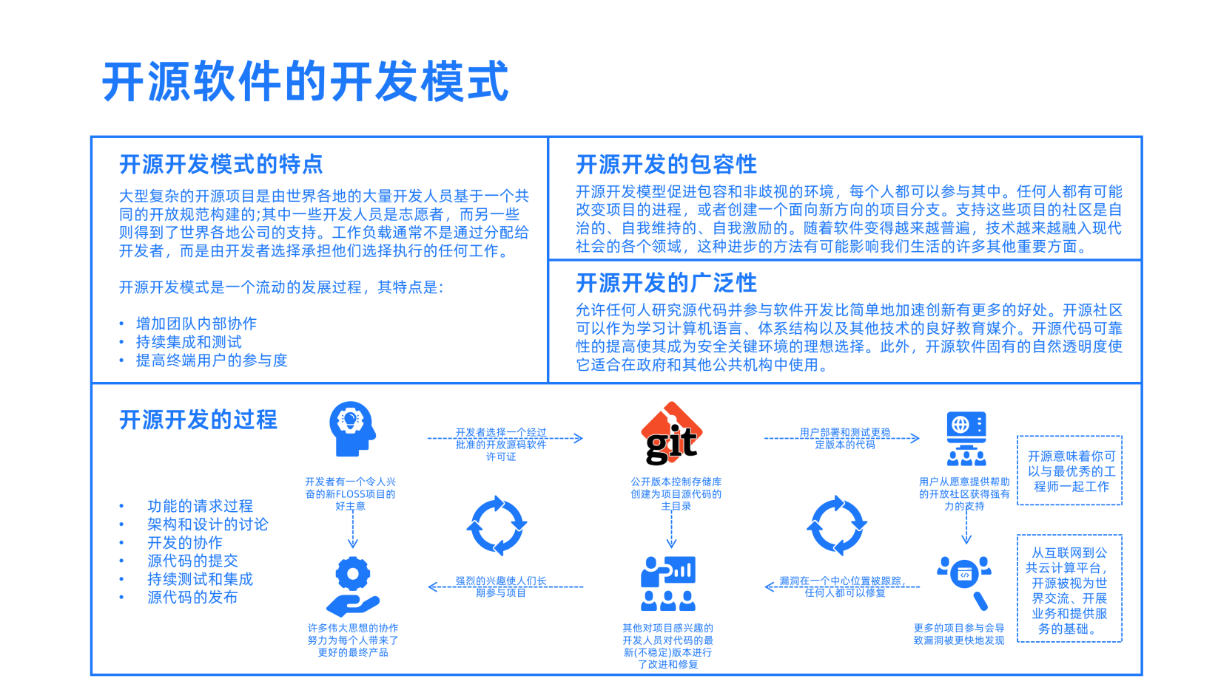

## 4.1 开源开发模式的特点

大型复杂的开源项目是由世界各地的大量开发人员基于一个共同的开放规范构建的;其中一些开发人员是志愿者，而另一些则得到了世界各地公司的支持。工作负载通常不是通过分配给开发者，而是由开发者选择承担他们选择执行的任何工作。

开源开发模式是一个流动的发展过程，其特点是:

* 增加团队内部协作
* 持续集成和测试
* 提高终端用户的参与度

**开源开发模式的包容性**

开源开发模型促进包容和非歧视的环境，每个人都可以参与其中。任何人都有可能改变项目的进程，或者创建一个面向新方向的项目分支。支持这些项目的社区是自治的、自我维持的、自我激励的。随着软件变得越来越普遍，技术越来越融入现代社会的各个领域，这种进步的方法有可能影响我们生活的许多其他重要方面。

**开源开发模式的广泛性**

允许任何人研究源代码并参与软件开发比简单地加速创新有更多的好处。开源社区可以作为学习计算机语言、体系结构以及其他技术的良好教育媒介。开源代码可靠性的提高使其成为安全关键环境的理想选择。此外，开源软件固有的自然透明度使它适合在政府和其他公共机构中使用。

## 4.2 开源开发模式的生命周期过程

**该模式在功能开发生命周期下运行，此过程包括：**

* 功能的请求过程
* 架构和设计的讨论
* 开发的协作
* 源代码的提交
* 持续测试和集成
* 源代码的发布

### 4.2.1 特性请求流程

* 当需要一个新特性时，会创建一个特性请求，以确保开发团队内部达成共识；
* 所请求的特性，它的优先级，开发状态，相关的bug，阻碍和预定的发布；
* 项目团队贡献者根据需求、强度以及是否适合未来发布来评估请求；
* 该特性要求必须与所有团队成员(无论是新成员还是老成员)进行沟通和透明。

### 4.2.2 开发的协作

在创建了可持续的沟通渠道之后，就可以进入协作开发阶段。考虑到这些团队成员可能来自世界各地，必须包含一个有效支持代码贡献的项目工具，例如开源git存储库。

### 4.2.3 源代码的提交

该过程开始于团队开发人员子集之间的协作开发，这些开发人员承担了开发特性的责任。当代码具有可运行的功能时，它将通过邮件列表提交给项目发起人，然后与其他项目参与者一起就该特性提供反馈，并决定是否可以将其纳入主软件的源代码中。在迭代中提交的补丁越小，就越容易发现bug并修复源代码中的意外后果。

### 4.2.4 持续测试和集成

大多数开源项目都有自动化的构建套件和测试套件，可以在集成之后立即评估新代码，以识别活跃开发期间的功能问题，这就是为什么小增量有利于确保源代码的质量在所有级别上都得到保证。

### 4.2.5 源代码的发布

为了很好地集成所有的特性代码，发布管理作为一个开发树被放置在适当的位置，以检索当前最稳定的版本，供所有用户继续工作

开源开发模式的核心特征是:

* 代码贡献者负责代码的开发和维护;
* 一个或多个项目发起人检查并将贡献者编写的源代码集成到现有代码体中；

## 4.3 开源开发的角色

### 4.3.1 开发者（Developer）

开发者是指在OSS的开发过程中跟进并做出主要贡献的人，开发者负责以正确和适当的方式实际运行开源软件。

### 4.3.2 受信任的开发者（Trusted Developer）

受信任的开发者由持续为开源开发做出贡献的人员组成，他们通过持续参与开发过程而获得发起者的信任，并成为核心开发人员社区的一部分。

* 允许受信任的开发者直接在受信任的存储库中进行更新和更改。
* 整个用户、分发者将他们的更改和更新请求发送给受信任的开发人员。

### 4.3.3 可信存储库（Trusted Repository）

* 开源开发中的存储库指定了可以检索与开源软件相关的所有信息的地方。
* 用户和受信任的开发者可以直接或通过分发服务器访问存储库。
* 可信存储库指定了一个空间，用户或可信开发者可以从中获得软件的正式版本，并获得其他相关信息，如错误报告、更改日志、文档等。

### 4.3.4 分发者（Distributor）

分发者是拥有已开发的OSS副本的人，他们正在使用它并执行其他任务，如修改、集成、测试、配置等。

### 4.3.5 用户（User）

用户分为被动用户和主动用户：

* 被动用户是指那些下载软件只是为了使用、学习而从不参与开发的用户。
* 活跃用户通过执行发现bug、对开源软件进行评审等任务来参与开发过程。

**在此开发过程中，角色的流程如下：**

* 源代码的流程显示为开发人员-受信任的开发人员-受信任的存储库-分发者-用户，即遵循自顶向下的方法
* 而反馈/错误报告使用自底向上的方法，它从用户—分发服务器—受信任的存储库—受信任的开发人员—开发人员。

## 4.4 通过社交编码进行协作

社交编码是一种强调正式和非正式协作的软件开发实践。DevOps 使编码更具社交性，而社交编码则可以生成更好的代码。

开源运动和社会编码对软件开发产生了巨大影响。在企业环境中，社交编码意味着公司中的任何人都可以只读访问项目的代码。这种做法有时称为内部来源。公司中的任何人都可以对项目的源代码进行更改，这符合敏捷原则。贡献的更改必须通过拉取请求，这是一个过程，项目成员有权接受代码更改审查并接受更改。社会编码在开源社区、大型企业和政府中显示出巨大的好处。

### 4.4.1 分布式版本控制的历史

Git是由Linus Torvalds在2005年创建的。Linus正在寻找一种简单的方法来管理Linux的源代码，因为全世界有成千上万的开发人员。由于对当前的工具感到失望，他在一次飞越大西洋的飞行中编写了Git的第一个版本。由于其快速的速度和多功能性，它很快成为存储和共享源代码的实际工具。

2008年，GitHub发布。它允许开发人员在线免费共享他们的Git存储库。到2022年，GitHub已经拥有2亿个存储库和7300万用户。GitHub的一个关键特性是能够“分叉”或复制其他用户的存储库。在分叉之后，用户可以在本地进行更改，并向原始所有者发送“拉取请求”，允许他们将更改拉回存储库。这使得跟踪和贡献项目变得非常容易。

Github 的早期格言是“社交编码”。在当今无处不在的技术聚会、会议、黑客马拉松和普遍适合外向型活动的世界中，社交编码的概念似乎是理所当然的。但是，如果你回到 10 年前并检查用户组的结构，你会发现一个更加保守的事情，人口统计也大不相同。他们会喝健怡可乐而不是精酿啤酒，而且他们会就行业趋势展开激烈的讨论。

节目“生活大爆炸”与 Github 大致同时发布并且都迅速走红是巧合吗？是的，一点没错。这完全是巧合。（如果你认为我要说别的，明白了！）但巧合本身提供的不是一个，而是两个关于“极客文化”兴起的数据点。随着对软件开发人员（及其薪酬）的需求猛增，“极客文化”已经成为令人难以置信的主流。

Github 为此做好了准备。没有人（据我所知）想过将社交网络的概念与代码的概念结合起来，但他们做到了。他们鼓励您分享源代码——以此为荣——并关注其他开发者。更重要的是，他们将硅谷年轻、活力四射的文化带到互联网上进行广泛消费，并邀请世界各地的开发者加入进来。让我们一起来编码，为我们是谁和我们所做的感到自豪。

### 4.4.2 社交编码的好处

社会编码使知识交流成为可能。通过社交编码，软件工程师可以发现并重用代码或解决方案，否则他们可能会不必要地重复这些代码或解决方案。例如，您可能有一个草稿文件、一个小型项目，甚至是您多年来致力于的一个伟大创意，其他人可以从中学习。您也可以通过不同的方式分享。你可以看看别人的项目，克隆它，然后自己编译。您可以分叉某人的代码并加入您的想法。您甚至可以通过分叉、添加您的想法和发送拉取请求来支付它，以便其他人可以使用您的代码。通过所有这些方式，你会变得更聪明。

社交编码还可以提高软件的质量。当您知道您的代码将被广泛的受众查看时，您就会有更多的动力去把它做好。随着听众人数的增加，小组中有人知道问题答案的可能性也会增加。错误通常在开放代码库中得到更快的修复，因为产品的用户诊断他们自己的问题并将修复作为拉取请求提交。

社交编码是处理组件之间耦合的一种优雅方式，例如在微服务架构中。允许团队之间的代码可见性和拉取请求可以支持适当级别的协作。如果您要从更水平的结构转向完全垂直的小队，底部有基础设施团队来处理交叉问题，它可以帮助平滑边缘。

### 4.4.3 社交编码工具

GitHub、GitLab 和 Slack 对社交编码很有用，可以减少通信网络和通信维护的规模。开放项目试图让所有关于项目的交流保持开放，无论是在 GitHub 问题中，还是在 Slack 上的项目频道中。一个常见的解决方案是使用 GitHub 来跟踪问题和设计决策，并使用 Slack 来处理更短暂的支持请求。

#### 4.4.3.1 减少通信网络的规模

GitHub 等社交编码工具减少了软件开发过程中人与人之间直接交流的需要。GitHub 采用了极高的透明度，使所有用户操作都公开可见，以便开发人员和团队能够以一种不太集中的方式进行自我组织。因为它们是一种非常强大的知识管理方式，所以旨在为版本控制中的所有基础设施存储文档、架构决策和可重现的方法。

也许 GitHub 提供的最重要的透明特性是它的嵌入式文档、问题和拉取请求。在 GitHub 中，项目的自述文件是一等公民，它呈现在项目的主页上，并被索引以供使用代码进行搜索。自述文件是新贡献者看到的第一件事。如果文件制作精良，它可以提供开发人员入门所需的信息，而不是要求开发人员向项目成员寻求帮助。

问题是项目上下文中的持久消息线程。问题有助于一般项目讨论和工作流程管理。也许问题最重要的特征是默认情况下不会解决它们。相反，所有项目维护者都会在创建新问题时收到通知，并且可以根据需要响应或委托问题。这种结构使新贡献者不必发现项目中的合适人选来解决他们的问题。

拉取请求是对项目进行更改的正式请求。用户请求维护者将一组新的更改“拉”到项目中。拉取请求基本上是附加代码的问题。连同问题提供的所有常规功能，拉取请求允许在代码更改被接受到代码库之前逐行讨论代码更改。拉取请求提供的自由和控制的平衡意味着新贡献者可以提交更改而不会破坏项目的风险。

由于 GitHub 中的特性是透明的，因此团队的通信网络可以类似于小世界网络而不是完整的图形，从而将通信维护减少到线性甚至次线性增长。这种高效沟通方式的直接影响之一是能够理清与优先级排序和积压管理相关的跨团队依赖关系。

例如，团队 A 使用团队 B 的代码，而团队 A 需要更改团队 B 的代码。传统的做法是依靠团队 B 来更改代码，因为该团队拥有管理代码的知识。然而，社交编码使团队 A 能够做出并提交更改，而不是等待团队 B 确定工作的优先级。完全的项目透明度使团队 A 可以访问团队 B 所拥有的有关如何管理代码的相同信息。

这个过程并不意味着 B 团队放弃了对代码的控制。B 团队仍然作为代码库的维护者，负责代码的业务目标。作为维护者的一部分意味着审查所有新贡献以确保它们符合项目的验收标准。GitHub 等工具通过分叉和拉取模型强制执行这种关系。在 fork-and-pull 模型中，只有维护者才能对存储库进行写访问。贡献者在通过拉取请求提交审查之前，应该在存储库的副本中创作更改。在这个模型中，两个团队都可以在不牺牲任何一个项目的目标的情况下保持最大程度的独立性。

#### 4.4.3.2 减少通信维护

除了促进更有效和高效的团队互动之外，社交编码工具和实践往往会减少必要的对话次数。当项目活动和对话公开可用且可搜索时，项目维护人员就不必重复回答相同的问题。相反，用户可以在向维护者寻求指导之前搜索他们问题的答案。

GitHub Enterprise 通过问题和拉取请求促进长时间运行的异步对话。然而，有时实时交互是一种更高效、更有成效的工作方式。Slack 提供了一种既可存档又可搜索的实时协作体验。虽然许多即时通讯解决方案主要是为了促进点对点讨论而构建的，但 Slack 使群聊成为一流的功能。群聊符合透明的社交编码原则，它们有助于更广泛的团队从所有对话中受益和学习。与 GitHub 问题一样，Slack 上的群组频道很有用，因为新贡献者不需要知道向谁提出问题。相反，他们可以向频道的所有成员广播问题，谁知道答案就可以回答。

当您需要一块白板以便快速产生想法并在以后重新组织时怎么办？这种情况在头脑风暴会议和回顾中很常见，通过 Slack 渠道或 GitHub issues 来完成这可能具有挑战性。MURAL 提供共享的白板环境，团队可以在其中创建和管理虚拟便签。这些看板促进了实时协作，并且很像 Slack 对话一样持久存在。

## 5. 开源社区是开源项目贡献者组成的自组织集体

事实上，开源社区是开源运动的重要组成部分——没有社区，就不会有开源代码或基础设施来充分发挥其潜力。

开源软件拥有许多优势，吸引了从自由网络开发人员到科技巨头的所有人。这些优势包括灵活性、可扩展性和问责制等。然而，开源技术也为组织提供了其他东西，这几乎不是那么容易量化的——一个社区。开源社区由来自世界各地的数百万多元化、充满激情的开发人员、设计师、教师和思想家组成，他们拥有共同的价值观。他们在办公室和大洋彼岸进行合作，在大大小小的、正式的和非正式的、技术性的和创造性的项目上进行合作。

开源社区有一个基本信念，即全球社区的集体努力将提供更多更好的代码，以及比单个组织雇用的小团队提供的更广泛、更具创造性的方法。这样的团队可能更有可能从相同的角度处理问题。开源社区的集体知识和专业知识为运行开源软件的团队提供了丰富的机会，以及与他们一起成长的机会。

因此，开源的一个绝对必要的因素，也是它成功的主要原因，是支持特定项目的社区的力量。对于如何参与或创建开源社区，我们需要关注和了解的包括：

* 开源社区的演变过程。
* 开源社区如何推动流行的开源技术的成功？
* 开源社区具有影响力的关键要素有那些，无论是对他们所贡献的项目，还是对贡献者本身。

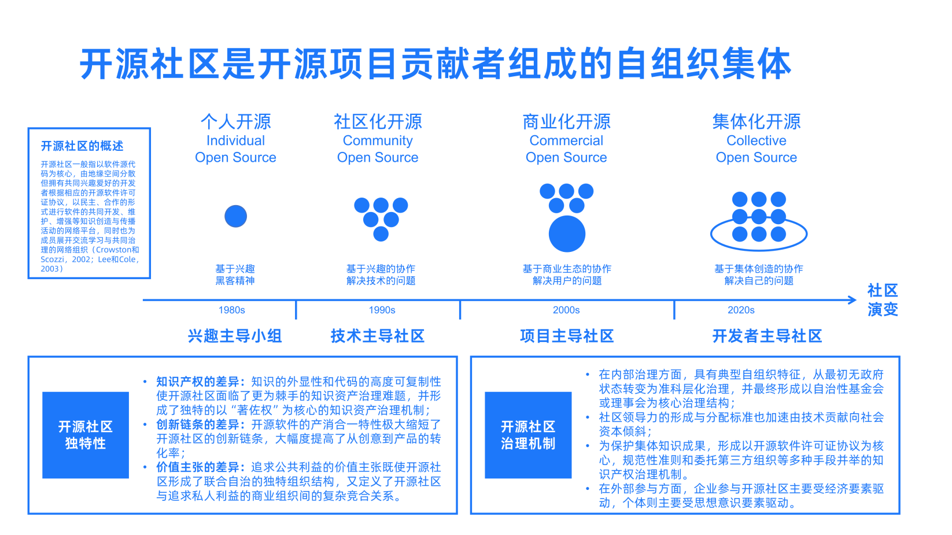

## 5.1 开源社区的概述

开源社区一般指以软件源代码为核心，由地缘空间分散但拥有共同兴趣爱好的开发者根据相应的开源软件许可证协议，以民主、合作的形式进行软件的共同开发、维护、增强等知识创造与传播活动的网络平台，同时也为成员展开交流学习与共同治理的网络组织（Crowston和Scozzi，2002；Lee和Cole，2003）。

开源社区的特征和价值观：

* 开放性：开放性是开源社区最明显的价值，有很多层的透明度。开放意味着任何项目，无论多么小，都可以自由地与任何其他项目，无论多大。如果你找不到你要找的东西，那么它在开源世界中就不存在。此外，代码在使用后必须保持打开状态。在任何时候，个人都不能提交他们认为“属于”他们的专有代码，他们也不能调整开源代码以使其成为他们自己的工作。此外，开源代码必须永远向所有人——企业、个人和政府——开放。这当然是一把双刃剑，因为开放需要访问所有编码：正如代码有好有坏，用户也有积极和消极的意图。开源社区依赖于其用户的善意和成熟，并致力于这种关系。
* 透明度：透明度是一种价值，它提供的不仅仅是外表。开源代码本质上是透明的，但透明度超越了编程语言。透明度渗透到开源社区的各个层面——它不仅激发了全球开发人员之间以及更大的社区与其领导者之间的信任，而且是必要的。开源思想领袖认为，透明度可以促进创新、敏捷性和参与度，这是成功开发的基本要素。总之，在开源世界中，透明度被视为促进解决方案的一种手段。事实上，许多基于开源的公司不仅在网上发布他们的代码库，还以透明的名义发布收入、利润和员工工资等财务信息。
* 共识：开源就是共识。开源社区没有给出指令。相反，问题是通过合作解决的。共识带来了开源社区所承担的共同责任，促进了一种平等的编码方法。贡献的质量，而不是职位或公司政策，决定了开源社区的影响力和技术方向。这种态度也体现在代码的采用上，因为开源代码或多或少是众包的。当代码工作时，开发人员将希望使用它并在其上构建。事实上，开源社区经常将其“任务驱动”的软件开发方法作为选择开源软件而不是专有竞争对手的主要原因，后者可能更多地是出于财务或企业方面的考虑。

上面概述的三个价值观是更正式指令的广泛但指导原则。例如，开源计划(OSI) 规定了在开源许可下分发的任何项目的条款和条件，所有这些都属于这些总价值。根据 OSI，任何希望获得开源项目许可的人都必须：

* 在提交的文件中包含所有源代码
* 同意免费重新分发和修改他们的代码
* 不歧视任何人或团体
* 不将代码限制在特定目的或领域
* 不对与代码一起使用的其他软件施加限制
* 不在任何其他单独的技术或平台上预测他们的代码

开源强调的协作精神，这与互联网本身作为协作范式的起源非常一致。当今的互联网包括无数不同的应用程序、机器、编程语言和用户的不断发展的融合——如果有的话，这是一种基层的努力。开源运动有目的地追随这些脚步，其使命是改变我们思考和开发代码的方式。它显然成功地完成了这项任务，如果没有它的社区，它就不可能做到这一点。

## 5.2 开源社区的发展历程和趋势

* 个人开源阶段（1980年代）：基于兴趣，社区是兴趣主导的小组，由黑客精神驱动
* 社区化开源阶段（1990年代）：基于兴趣的协作，社区是技术主导，社区的目标是解决技术的问题
* 商业化开源阶段（2000-2020年代）：基于商业生态的协作，社区是项目主导，目的是解决用户的问题
* 集体化开源阶段（未来）：基于集体创造的协作，社区是开发者主导，目的是解决自己的问题

## 5.3 开源社区的独特性

* 知识产权的差异：知识的外显性和代码的高度可复制性使开源社区面临了更为棘手的知识资产治理难题，并形成了独特的以“著佐权”为核心的知识资产治理机制；
* 创新链条的差异：开源软件的产消合一特性极大缩短了开源社区的创新链条，大幅度提高了从创意到产品的转化率；
* 价值主张的差异：追求公共利益的价值主张既使开源社区形成了联合自治的独特组织结构，又定义了开源社区与追求私人利益的商业组织间的复杂竞合关系。

## 5.4 开源社区的治理机制

* 在内部治理方面，具有典型自组织特征，从最初无政府状态转变为准科层化治理，并最终形成以自治性基金会或理事会为核心治理结构；
* 社区领导力的形成与分配标准也加速由技术贡献向社会资本倾斜；
* 为保护集体知识成果，形成以开源软件许可证协议为核心，规范性准则和委托第三方组织等多种手段并举的知识产权治理机制。
* 在外部参与方面，企业参与开源社区主要受经济要素驱动，个体则主要受思想意识要素驱动。

## 6. 开源许可是开源知识产权的治理和保护机制

## 6. 开源许可证的发展历史

### 6.1.1 专有软件之前

在二战后的最初几十年里，随着现代计算的发展，没有开源许可证，因为默认情况下，几乎所有的代码都是公开共享和自由重新分发的。在闭源软件之前的时代，不需要程序员希望自己的代码保持开放来获得许可。

### 6.1.2 1983年:变革之年

然后是1983年，这是将软件视为知识产权的一个分水岭，一个很大的变化是转向只以闭源形式发布代码：

IBM从1983年2月开始成为第一个这样做的大型组织。 AT&T在这一年把Unix操作系统变成了商业产品。这个决定并没有使Unix关闭源代码，但它意味着获得Unix许可证突然要花费数万美元。 此外，1983年夏天，苹果公司赢得了富兰克林电脑公司的重大官司。苹果公司起诉富兰克林电脑公司，因为后者将苹果电脑的二进制软件复制到苹果出售的电脑上。该案件为二进制软件的版权保护开创了先例。这是件大事，因为在那之前，版权只适用于软件源代码，而1974年的联邦版权作品新技术使用委员会决定将其视为创造性作品的一种形式。 最后，在1983年11月，Richard Stallman宣布了GNU操作系统(直到第二年年初他才开始开发它)，他设想这是一个可以自由重新发布的Unix的克隆。

### 6.1.3 Emacs版权所有

有趣的是，Stallman和其他自由软件的早期倡导者最初完全反对软件许可。这是有道理的，因为在20世纪80年代初，他们看到新的许可策略阻碍了源代码。事实上，Stallman在GNU声明中宣称:“我不能凭良心签署保密协议或软件许可协议。”

但到了1985年，斯托曼开始重新思考这种方法。在那一年，他发布了Emacs，这是GNU套件中的第一个应用程序，附带了一份版权声明，明确授予用户制作和分发程序副本的权限，以及创建该软件的修改版本，只要他们不要求对修改版本的唯一所有权。Emacs的版权还要求该程序的所有副本或衍生版本都带有相同的许可条款。

这并不是全新的想法。在20世纪80年代中期，其他程序员也在尝试使用类似的版权通知，旨在鼓励(而非阻止)对其源代码的复制。例如，1985年版的Unix程序trn，一个由Larry Wall编写的用于在信息列表中导航的工具，包括一个声明，规定“你可以复制trn工具包的全部或部分，只要你不试图利用它赚钱，或假装它是你写的。”但Stallman的Emacs许可证之所以脱颖而出，是因为与当时其他自由软件程序员的粗糙、模糊的许可证不同，Emacs许可证的特点足够清晰，足以在法庭上站得住眼。它还关注于保持源代码可自由重新分发，而不是金钱或作者的问题。

### 6.1.4 GNU GPL的诞生

GNU圈子里的其他黑客很快就认识到GNU Emacs许可证的创新力量。到1986年11月，他们鼓励斯托曼拓宽许可证的语言，将“Emacs”一词替换为“软件”，这样他们就可以用它来保护他们为其他程序编写的代码。

Stallman在1986年底这样做了，他把Emacs的版权通知变成了一个“copyleft”许可——一个他从程序员Don Hopkins那里借用的术语——可以适用于所有软件程序。新的许可证成为GNU通用公共许可证(GPL)的第一个迭代。

GPL从那时开始继续发展。直到1989年，GNU项目才发布了GPL 1.0版本。自1991年和2007年以来，该许可证经历了两次重大修订。他们明确了许可证的条款，并帮助它随着技术的发展而跟上时代。

### 6.1.5 Linux采用GPL协议

当Linus Torvalds在1991年发布Linux内核时，他使用了自己编写的粗糙版权。它模仿了GPL的条款，但正如Torvalds最近告诉我的那样，“没有真正的律师术语”。根据授权条款，它还包括一项条款，禁止“付费”分发Linux，甚至禁止“处理”成本。

然而，到1992年初，Torvalds开始重新思考Linux的版权问题。一些Linux用户在贸易展上以软盘形式分发内核，并问Torvalds是否可以收取名义费用来弥补他们的材料成本，在这些用户的激励下，Torvalds开始相信(正如他最近回忆的那样)“只要人们把源代码的访问权归还给他们，我就可以让(Linux)在互联网上免费使用，所以钱的角度真的被放在了他最初使用的版权中”。

当Torvalds考虑为Linux采用一种新的许可证时，GPL是显而易见的选择。当时在自由软件社区中还有其他流行的许可证，比如管理BSD的许可许可证。但是GPL最接近于Torvalds最初使用的本地许可证，并且GPL管理着Torvalds生产Linux所依赖的大部分工具。从1992年1月Linux 0.12的发布开始，Torvalds采用了GPL作为内核。

## 6.1.6 服务器端公共许可证（Server Side Public License）

不过，开源许可仍在进行中。对于那些想要确保用户能够访问他们所使用的软件源代码的人来说，云计算等趋势继续给授权带来挑战。

服务器端公共许可证(SSPL)是MongoDB公司在2018年推出的一种源代码可用的软件许可证。它包括GNU Affero通用公共许可证版本3 (AGPL v3)的大部分文本和规定，主要取代第13节“远程网络交互;与GNU通用公共许可证一起使用”的新章节，要求任何将SSPL授权的软件功能作为服务提供给第三方的人都必须发布他们的全部源代码，包括所有软件、api和用户在SSPL下自己运行服务实例所需要的其他软件。相比之下，AGPL v3的第13节只涵盖了程序本身(在AGPL v3下授权的可版权作品)。

SSPL不被包括开放源码倡议(OSI)和多个主要Linux供应商在内的多方认可为自由软件，因为上述条款对特定的使用领域具有歧视性。在公告中，MongoDB公司写道，它授予“社区在[GNU Affero通用公共许可证]下一直与MongoDB享有的所有相同的自由”，然而，所有在AGPLv3下提供MongoDB服务的公司都拒绝在SSPL下这样做。在SSPL下发布“您用于使程序或修改版本作为服务可用的所有程序”的要求似乎与使用内核Linux不兼容，内核Linux只使用gplv2许可证，不允许在任何其他许可证下发布，包括SSPL。没有公司在SSPL下提供MongoDB服务，包括MongoDB Inc.自己的服务。

## 6.2. 开源许可的类型和关键特性

开源软件模型是一种软件开发的社区方法，它实现了非传统的许可协议，以促进软件的免费分发以及软件基础的人类可读的编程指令(称为“源代码”)。此外，开放源码软件的用户被允许为任何目的创建该软件的衍生作品。

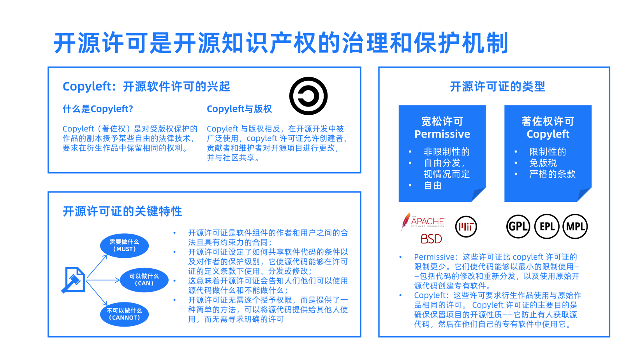

### 6.2.1 开源许可证的概要

开源许可是一种用于计算机软件和其他产品的许可，允许在规定的条款和条件下使用、修改和/或共享源代码、蓝图或设计。这允许最终用户和商业公司审查和修改源代码、蓝图或设计，以满足他们自己的定制、好奇心或故障排除需求。

仅允许非商业重发或修改源代码仅供个人使用的许可证通常不被认为是开源许可证然而，开源许可可能会有一些限制，特别是在表达对软件来源的尊重方面，例如要求保留代码中作者的姓名和版权声明，或者要求只在相同的许可下重新发布许可软件(如copyleft许可)。对于允许版权持有人使用、转让和修改软件的开源许可，是否有足够的考虑被法院视为具有法律效力的合同，一直存在争论虽然一些学者认为开源许可不是合同，因为没有对价，但另一些人则认为，开源许可在促进软件开发和改进方面所发挥的重要社会价值提供了充分的考虑，因为它促进了对源代码的访问

一组流行的开源软件许可证是由开放源码倡议(OSI)根据他们的开放源码定义(OSD)批准的。开放源码许可证规定了使用开放源码软件(OSS)所附带的条款和条件。开源许可作为开源作者和用户之间的法律协议:作者免费提供OSS，但用户必须遵守一定的要求。

通常，开源许可条款在软件发布时生效——例如，如果您只将开源组件用于内部工具，那么您可能不会受到其他应用需求的约束。

### 6.2.2 开源许可证的类型

#### 6.2.2.1 什么是著作权许可（Copylef）？

Copyleft是一种法律技术，它赋予有版权作品的拷贝一定的自由，并要求衍生作品也保留同样的权利。从这个意义上说，自由指的是为了任何目的使用作品，以及修改、复制、分享和重新分发作品的能力，无论是否付费。实现copyleft的许可证可用于维护从计算机软件、文档、艺术、科学发现甚至某些专利等作品的版权条件Copyleft 与版权相反，在开源开发中被广泛使用，Copyleft许可证允许创建者、贡献者和维护者对开源项目进行更改，并与社区共享。

著名的copyleft许可包括GNU通用公共许可(GPL)，最初由Richard Stallman编写，这是第一个看到广泛使用的软件Copyleft许可，Mozilla公共许可，自由艺术许可（the Free Art License），和创作共用共享许可条件（Creative Commons Share Alike），和后两个用于其他类型的作品，如学术或艺术性质的文档和图片。

著作权许可的主要特征：

* 限制性的
* 免版税
* 严格的条款

#### 6.2.2.2 什么是宽松许可（Permissive）

宽松型软件许可，有时也称为类bsd或bsd风格的许可，[1]是一种自由软件许可，它没有版权保护，只对软件的使用、修改和重新发布有最低限度的限制，通常包括保证免责声明。例子包括GNU All-permissive License, MIT License, BSD License, Apple Public Source License和Apache License。

宽松许可的主要特征：

* 非限制性的
* 自由分发，视情况而定
* 自由

#### 6.2.2.3 著佐权和宽松许可的比较

* Copyleft：这些许可要求衍生作品使用与原始作品相同的许可。 Copyleft 许可证的主要目的是确保保留项目的开源性质——它防止有人获取源代码，然后在他们自己的专有软件中使用它。
* Permissive：这些许可证比 copyleft 许可证的限制更少。它们使代码能够以最小的限制使用——包括代码的修改和重新分发，以及使用原始开源代码创建专有软件。

### 6.2.3 开源许可证的关键特征

* 开源许可证是软件组件的作者和用户之间的合法且具有约束力的合同；
* 开源许可证设定了如何共享软件代码的条件以及对作者的保护级别，它使源代码能够在许可证的定义条款下使用、分发或修改；
* 这意味着开源许可证会告知人们他们可以使用源代码做什么和不能做什么；
* 开源许可证无需逐个授予权限，而是提供了一种简单的方法，可以将源代码提供给其他人使用，而无需寻求明确的许可。

## 7. 超越代码的开源 - 四个开放

社区开源软件是互联网等基础设施的骨干。但是社区到底意味着什么呢?除了开源计划的定义之外，还有很多其他的定义。基于OpenStack和相关项目的经验，在本文中，开放基础设施基金会(Open Infrastructure Foundation)的Ildikó Vancsa将社区定义为四个开放，这是对Stallman的四个自由的重复。

开源这个术语不再需要解释了。然而，值得注意的是，我们已经进入了这样一个时代:在某些领域，如基础设施，它正在成为开发软件和设计硬件的主流方式4，而不是大多数业余项目。与此同时，有越来越多的单一供应商项目5被一个组织严格控制，该组织雇佣了大多数贡献者，并且对路线图、设计和开发过程等有最大的影响力。这不是一个新现象，也不总是有意为之。我们都需要认识到，围绕一个项目建立一个多样化的社区必须是一个早期设定的目标。从那里开始，我们将继续努力使其成为现实。

意识到这一挑战，OpenStack社区决定优先考虑组织和其他类型的多样性，制定了一套所有贡献者都要遵守的原则——4个开放。一旦社区开始增长，平衡这些环境(贡献者来自不同的文化，说不同的语言，并且通常为相互竞争的公司工作)就变得更加困难。在新形成的社区中，要达到这种平衡甚至更加困难，在这些社区中，大多数贡献者可能对开源软件开发的概念和实践都不熟悉。

为了克服这些挑战，四个开放提供了指导，以创建和维护一个环境，使贡献者感到安全、赋权，并包括协作和朝着共同的使命和目标努力。这些原则成为Open Infrastructure Foundation及其所有社区遵循的过程的基础。那么，这四个开放是什么，它们在实践中意味着什么?

四大开放为创建和维护一个让贡献者感到安全、被授权和被包容的环境提供了指导。

“四大开放”是开放社区、开放设计、开放开发和开源。每一个都代表了在开源社区动态变化的环境中导航的关键组件。你可能认为所有这些都是不言自明的，并且会自然而然地发生。我们能从这些指导原则中得到什么?

虽然开放源代码的可访问性已经建立了一段时间，但在公共环境中组建和组织一组人是一个微妙的过程，在这个过程中，您不仅必须保持软件的可访问性，而且还必须保持社区的可访问性。已建立的贡献者和新人需要能够访问和理解流程以及如何适应流程。定义“四个开放”是为了设定基本方面，使来自不同组织的个人能够以可持续和有效的方式一起工作。让我们来看看每一种方法以及它是如何起作用的。

## 7.1 开放社区（Open Community）

当我们谈论开源时，大多数人都会将它与代码联系起来，并立即期望它能够以某种方式被访问。我们很容易忘记那些设计、实现和维护软件的人，即使没有他们软件也不会存在。即使在一个封闭的企业环境中，人们一起工作的动力总是复杂的。当你将这个环境转变为一个开放的公共空间时，你就消除了边界，例如安全性和对流程的共同理解。公共环境可能会让人感到害怕和不安全，即使对经验丰富的贡献者也是如此。

开放社区揭示了创建和维护一个对任何人都开放和包容的空间的困难。除了是一个安全的地方，社区还必须是一个公平的竞争环境，不分性别、种族、公司归属和许多其他因素。这对于确保一群对增强和维护软件感兴趣的人能够作为一个平衡的、可持续的和高效的生态系统存在至关重要。作为其中的一部分，那些有抱负的人需要能够上升，承担责任，并担任领导职位。在治理机构中没有保留席位的空间，也没有由于捐助组织提供的资金而使某人的捐助超过其他人的捐助的空间。贡献是唯一的货币。在一个项目中选择领导者的一个常见方法是遵循精英模式，并由社区从社区中选举负责人。如果贡献者能够成长并承担更多的责任，他们就会把项目当成自己的。与此同时，领导者必须将自己的地位视为一套责任，并服务于社会，而不是维持权力和控制。

一个伟大的社区在于贡献者相信它的使命，并拥有相同的愿景和目标。实现这一点的唯一方法是确保社区的过程、工具和工件是开放的，并且每个人都可以阅读、理解、塑造和维护。开放社区还为用户创造了寻找入口点的机会，并成为反馈循环的一部分。虽然这似乎不是一个强制性的步骤，但开源项目的寿命和可持续性高度依赖于构建和维护软件的人与使用软件的人之间的密切关系。

激励贡献者加入并持续参与社区的因素有很多。有些人是受雇主的驱使而为公司做出贡献，有些人则是出于个人原因。成功的社区总是创造一种环境，让个人感觉受到欢迎和重视，并相信他们可以产生影响。实现这一目标的唯一方法是确保设计和开发过程是公开透明的，没有人在控制，所有人同时在控制。现在，让我们深入探讨开放式设计。

## 7.2 开放的设计（Open Design）

人们很容易忘记那些致力于软件设计、实现和维护的人，即使没有他们软件就不存在。

开放设计对于实现透明度是至关重要的，这样可以确保没有一个人、组织或团队保持对项目的控制。虽然这听起来不言自明，但这一步并不像您想象的那么简单。作为这一领域的最新趋势之一，公司通常在内部开始设计和开发工作，并最终决定在开源许可证下发布项目。这样做的动机可能不同，但围绕这些项目构建社区和生态系统的挑战是相同的。

当开源项目在启动时具有一定程度的组织多样性时，这些挑战也存在。你需要在你的社区内实现高水平的透明度和共同责任，以确保它是一个平衡和可持续的生态系统。特别是对于作为单一供应商社区开始的项目，要消除发起组织在一开始就有的控制感是很有挑战性的。尽早为社区的入口点提供可见性变得至关重要。人们如何报告bug呢?人们如何贡献代码或修复文档中的某些内容?

当我们专注于设计时，要问的问题是，贡献者如何提出新的想法并影响软件的路线图?例如，OpenStack社区使用基于时间的发布周期，有一个清晰可见的时间表，供贡献者提出功能和增强。在大多数情况下，功能建议需要以规格说明的形式存在;社区称它们为spec。规范中包含的信息由模板指导，这有助于新的和已建立的贡献者以标准的方式描述他们的想法。随着过程和时间表的到位，任何人都可以很容易地带着想法接近社区并开始参与。

正如我提到的，让用户参与到社区中对社区的长期成功至关重要。在本例中，整个发布周期中步骤的可预测性为用户提供了提供反馈和影响项目路线图的机会。一旦新来者熟悉了社区使用的流程，并开始对下一步感到更舒适，他们需要有机会不仅承担任务，还承担责任。了解整个设计过程为社区贡献者的意见得到倾听和重视铺平了道路。

## 7.3 开放开发（Open Development）

我们来到了下一步，开发过程本身。你可能认为到这个阶段，一切都很简单，没有太多可谈的了，但你可能错了。透明度是开发阶段的一个关键因素，包括清晰可见的过程、实践和期望文档，以及公开的会议和其他沟通渠道。编写代码可以被认为是一门艺术，而编写文档就像写散文一样。换句话说，创建高质量的软件是一个主观的过程，因此，在开放和公共的环境中，它可能是一个具有挑战性的体验。

工具和自动化确保了由不同群体创建的软件的确认和验证。一旦自动化测试证明代码可以正常工作，并交付预期的功能，就没有太多空间争论编码风格和格式的细微差别。对于贡献者来说，找到正确的方法来应用编码技术、教育新人、接受新的概念和偏好，以及如何组织和格式化代码，以及在特定环境中针对特定语言最有效的方法是什么，这是一种平衡。虽然编码风格总是备受争议，甚至可能成为一场宗教之战，但自动化测试可以提供非常理想的客观性。

工具准备好之后，还有两个步骤要做。首先，您需要确保社区使用的工具对贡献者是可访问的，以便他们能够理解自动化是如何工作的，并参与维护工具链。例如，OpenStack社区设定了很高的标准，并决定构建一个框架来持续测试代码库。这就从有人提出补丁的那一步开始。这个名为Zuul的项目现在是一个被许多社区和组织使用的独立框架。它还充当一个门控实体。虽然人们审查代码和文档并有权批准它们，但只有在所有测试都成功执行时，更改才会被合并。

审查代码和文档的变更是一项非常重要的责任，你需要鼓励整个社区承担这一责任。在开放的开发过程中，您可以从全球各地获得专家，他们可以访问拟议的代码更改，并可以通过他们的评审和其他贡献分享他们的知识和专业知识。随着人们对自动化如何工作有了更好的理解，他们也需要最大程度地利用它。对于每个人来说，在代码变更中添加测试是保证质量的第一步。社区还可以选择适应每个更改都需要遵循的特定标准。它必须确保标准有良好的文档记录，并且指导方针对新贡献者和老贡献者都是可访问的。

## 7.4 开源（Open Source）

治理机构中没有保留席位的空间，也没有偏袒某一个人的贡献而忽视其他人的贡献的空间。

最后，我们检查了最基本的原则，也是最著名的一个:开源。在这四个开放的上下文中，这意味着软件必须在开源计划批准的许可证下发布。这确保了任何人都能够访问、使用、修改和重新发布软件，无论是原始版本还是修改后的版本。在此基础上，Four open还禁用了“开放核心”模型，在该模型中，控制机构阻止将某些功能添加到项目的开放版本中，以便它可以提供“企业”版本来赚钱。与前几项不同，这一项侧重于代码和其他工件以及它们的可用性和可访问性，并确保许可证和法律影响不会限制增强和维护它们的协作工作。

虽然四个开放并不能保证社区及其所开发的工件的成功和寿命，但它为围绕开源项目构建一个可持续和平衡的生态系统提供了强大的基础。我们经常把技术放在聚光灯下，忘记了计算人为因素和创造环境的重要性，让来自任何背景和世界各地的个人都可以参与。我们都有日常生活、挑战、文化需要拥抱，有时需要克服，与我们会或不会说的语言的斗争，职业抱负，以及我们想要摆脱但仍然必须驾驭的政治，这使得处理开放的动态变得棘手，因此开源社区是非常公开的环境。四个开放的定义是通过提供指导来创建生态系统，使个人通过贡献他们所相信和兴奋的事业来感受到平等和有价值，从而认识和应对这些挑战。

## 8. 内源（InnerSource）和有影响力的开放式协作的兴起

InnerSource一词最早由 Tim O'Reilly 在 2000 年创造，用于描述在公司内部使用 开源开发技术来开发专有代码。它促进了公司防火墙内的公开和透明原则。

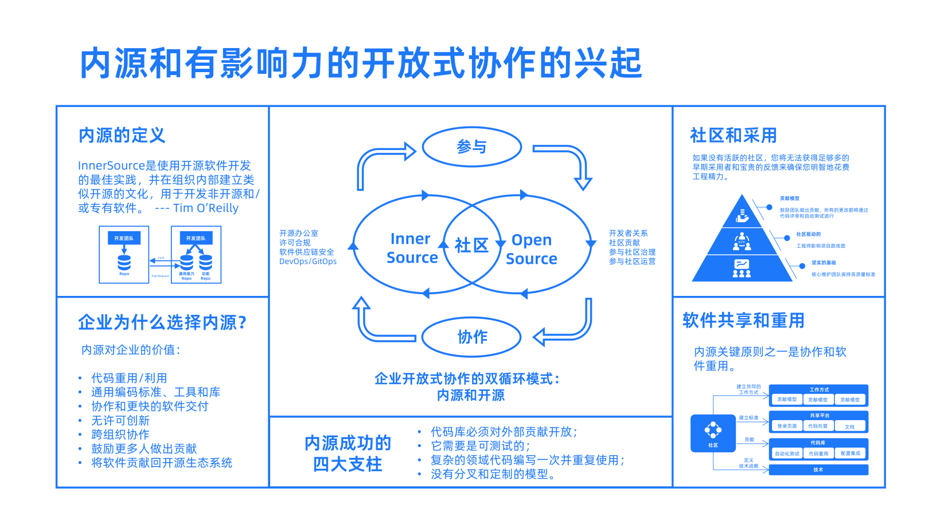

## 8.1 内源（InnerSource）的兴起

使用InnerSource ，您可以查看组织的所有代码，使用 有用的内容，并为您的上下文做出您需要的任何更改。然后受信任的提交者决定是否将这些更改合并到原始代码库中。 它复制 了 开源社区的工作方式，除了生成的源代码保留在公司范围内。在安全的环境中习惯开源文化的绝妙方法 。尽管它最初被认为是在开源之路上迈出的一步，但事实证明， InnerSource也打破了孤岛，减少了瓶颈并加速了创新。事实上，由于最新一代的开发人员是在开源世界中成长起来的， 并且相关的代理和自治水平，采用InnerSource可以帮助创建一个工作环境，从而更容易找到和留住当今最有才华的开发人员。

InnerSource的想法在 2015 年真正开始获得动力，当时长期的开源倡导者Danese Cooper开始提倡使用InnerSource。 这恰逢企业对开源越来越感兴趣。 Danese Cooper被聘为PayPal的开源项目负责人，但她很快意识到 PayPal 需要了解很多关于开放协作的知识，才能成功参与在开源生态系统中。2015 年，她在年度 OSCON 会议上发表主题演讲，并宣布 PayPal 将专注于构建InnerSource技能，作为其开源开发之旅的一部分。在那次演讲中，她还宣布成立 InnerSource Commons，这是一个面向个人的实践社区，旨在创建和分享有关 InnerSource 的知识。从那时起，InnerSource 已被全球各地从大型科技到银行、制造 和零售等 各个行业的数以万计的开发人员采用。

## 8.2 企业为什么选择内源？

InnerSource 的出现是一种让企业开发人员准备好在开源生态系统中进行有效协作的方式。事实上， 像 Comcast 这样的组织已经宣布 ，任何内部项目都不能开源，除非它首先在Comcast内部建立了一个 InnerSource 社区。这确保了开发团队在开源许可下发布代码之前知道如何建立一个可持续的贡献者社区。

但开源准备只是这么多公司探索 InnerSource 的原因之一。下面列出了InnerSource 可以提供的其他一些好处：

* 无许可创新

你今天读到的每一篇关于“工作的未来”的文章都会告诉你，有效的协作是成功创新和在我们快速发展的世界中保持相关性的关键。不幸的是，现实情况是，大多数 组织都遭受孤岛和过度所有权文化的困扰，在涉及内部协作时会导致大量重新发明轮子和系统摩擦。 InnerSource允许开发人员在其正常影响范围之外“自己解决问题”或对其组织的软件进行所需的更改，而无需原始代码创建者的许可。这消除了大量的创新组织中的瓶颈。

* 代码重用

一个组织拥有相同技术的多个实施的情况并不少见 。我最近听到的最糟糕的情况是一个组织意识到他们有35多个相同系统的实现 ，他们试图在组织中整合这些实现。 “不是在这里发明” 综合症是一种瘟疫， 它不仅会影响从外部购买技术的决定，而且通常会导致内部团队浪费资源并选择从头开始构建某些东西，而不是尝试重用另一个团队的代码。

InnerSource 专注于增加组织内的代码重用。跟踪跨组贡献是常见的 InnerSource KPI ，代码重用可以节省大量资金。在一次 FINOS 会议上， 埃森哲报告称，由于利用 InnerSource 的力量重复使用代码，他们为德意志银行节省了1200万欧元。

* 加速发展

能够重用代码 和组装预先构建的组件 会直接影响 您生成工作代码的速度 。然而，这只是 InnerSource 如何加快开发速度的一方面。

在一篇关于 “开发者速度”的文章中， 麦肯锡试图确定卓越的软件开发如何促进更好的业务绩效。他们表明，处于开发者速度指数前四分之一的公司的表现比市场上的其他公司高四到五倍。 除了开源采用之外，开源文化或 InnerSource成为前四分之一表现者之间最大的差异化因素 。

* 更快乐的开发者

最后，也许也是最重要的一点， InnerSource 只会让开发人员更快乐。最新一代的开发者期望代理和自主权。使用 InnerSource，开发人员可以在公司的任何地方根据 需要自主审查、使用和修改代码， 而无需寻求许可。 它为开发人员提供了在他们的孤岛之外接触和建立关系的机会。它促进知识共享。这就是当今开发人员更喜欢的工作方式！

## 8.3 内源成功的四大支柱

* 代码库必须对外部贡献开放；
* 它需要是可测试的；
* 复杂的领域代码编写一次并重复使用；
* 没有分叉和定制的模型。

开放代码库鼓励人们为共同的治理模型贡献和工作。作为持续集成管道的一部分，自动化测试和评审有助于确保代码质量。当代码只编写一次并被重用时，更多的人倾向于使用单一的真实来源，并停止维护自己的分支，这导致了更广泛的标准化。

## 8.4 社区和采用

这是你成功的最重要因素。没有一个活跃的社区，您就无法获得足够的早期采用者和宝贵的反馈，以确保您明智地花费您的工程努力。

从一个强大的核心团队开始，这个团队的成员能够建立一个坚实的基础，并为其他开发人员建立清晰的标准，以便他们继续做出贡献。在早期阶段，当你不确定最终形状和过程中的技术困难时，这一点尤其重要。

## 8.5 软件共享和重用

内部资源的关键原则之一是协作和软件重用。

### 8.5.1 有效协作

它通常需要建立一个公共平台，让人们可以轻松地交流想法和开发他们的产品，这通常包括:

* 通用的GitHub组织——在一个单独的地方托管代码库，内部安全团队可以跟踪潜在的漏洞或缺乏遵从性。将所有的讨论放在GitHub上，以促进团队外部人员的输入。
* 登陆页和文档——分享总体愿景和任务陈述，供其他人贡献。以及一些通用标准和完整的项目文档。
* 公司工程博客和公众形象——培养在会议上发言和撰写技术博客文章的文化。紧跟当前的技术趋势。
* 沟通渠道——这取决于你的公司目前使用的产品，可能是Slack、MS Teams或其他产品。你需要让人们保持一致，经常更新他们的状态，并提供帮助。

### 8.5.2 软件重用

结合下面的概念是至关重要的：

1）完全自动化的发布管理和版本控制。使用语义版本控制，这是跟踪软件运行情况的最佳方法，特别是当您想阻止开发人员使用预览功能时。建议他们使用固定版本。保持更新日志的整洁，并在进行版本升级时通知人们任何向后不兼容的更改。

2）避免代码重复，并在公共存储库中保持可重用代码库，如bash包装器、插件或测试实用程序。它可以极大地减少与碰撞组件版本、更新代码示例等相关的活动的数量。

3）将端到端测试作为开发过程的一部分。你要确保所有事情都像预期的那样工作，所有的pull请求在你开始审查之前都没有bug。确保所有组件都能协同工作，在向更广泛的用户发布之前，将各个点连接起来是至关重要的。

4）尽早发布贡献模型。这样做的主要目的是创建人们应该如何为你的项目贡献的指导方针，包括:

* 维护人员礼仪
* 入职和必要的访问权限
* 组织标准和政策
* 针对开发人员的测试环境
* 定义完成和质量标准

5）为每个项目编写开发指南。这是一个起点，包括所有配置步骤，以便在本地运行和测试代码。它通常由以下部分组成:

* 先决条件—首选的IDE、工具、版本。
* 依赖关系
* 如何在本地运行和测试代码
* 如何发布代码
* 自主学习

6）拥有共同的技术标准。

## 8.6 InnerSource之外

在您成功地在您的组织中实现了一个新的计划之后，开始探索其他有趣的概念是值得的。定制的服务模板模式与内部源代码很好地集成在一起：建立一个社区平台，人们可以在这里合作，交流想法，为客户和同事提供解决方案，使用起来很愉快。

如今，我们交流的方式和发出拉请求的方式已经发生了根本性的变化，工作方式更加远程，我们需要比以往任何时候都更加有意识和协作——InnerSource可能是一个答案。

## 9. 开源的开发模式是社会经济价值创造的新方式

是什么促使成千上万的计算机程序员——甚至是雇佣他们的公司——与世界分享他们的代码？乍一看，越来越多地使用所谓的“开源”软件似乎没有多大的经济意义。但根据哈佛商学院教授 Josh Lerner 和他的同事 Jean Tirole 的研究，经济学实际上可能有助于解释为什么开源如此有效。

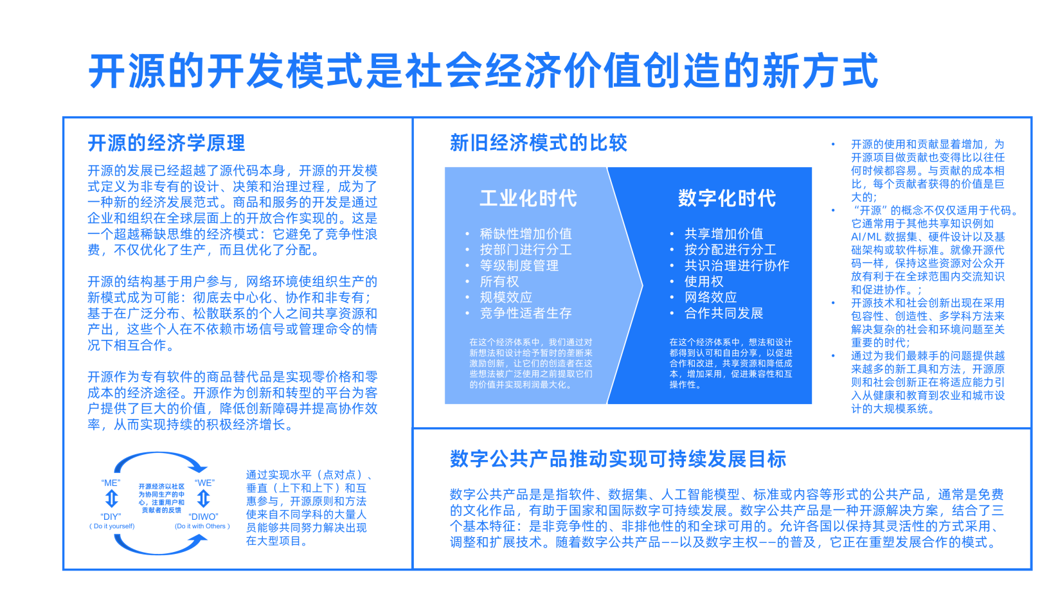

## 9.1 开源软件背后的经济逻辑思考

为什么世界上会有人花时间免费编写复杂的软件程序？这是一个很好的问题，它激起了许多经济学家的好奇心，他们想知道蓬勃发展的“开源”技术运动背后有什么好处，如果有的话。毕竟，从表面上看，这种情况散发着经济无政府状态的味道。当数以千计的天才程序员——甚至许多商业公司——花费大量时间编写和共享计算机源代码时，市场力量在哪里：这种活动显然不会给所涉及的个人和公司带来任何回报，没有回报？会不会像一些媒体报道所钦佩地暗示的那样，纯粹是由程序员的知识热情所驱动，也许再加上分享和传播知识以造福人类的崇高愿望？

哈佛商学院教授乔什·勒纳（Josh Lerner）和他的同事、图卢兹大学和麻省理工学院的经济学家让·蒂罗尔说，没那么快。在他们的新工作论文“开源的简单经济学”中，Lerner 和 Tirole 证明了程序员利他主义的理想主义概念只能走到这一步。毕竟，两人认为，慷慨和知识渊博并不是其他行业的真正指导因素：那么他们为什么会主导计算机领域呢？相反，他们建议，致力于开源可为开发人员和公司带来具体的、有形的和非常有利的经济利益：这些利益是明智的、可能非常有利可图的，总之，简单的。利他主义只是一个很好的副产品。

如果利他主义是开源软件背后的主要驱动力，那么没有人会非常关心谁做出了特别的贡献，或者谁能够在什么条件下授权使用什么代码。如果Linux仅仅是“志同道合”的个人的集体创造，这些人容易合作，因为他们被半宗教信仰绑在一起，那么在开发过程中就不会有什么分歧，也不需要解决开发人员之间的冲突。在这些过于简单和naïve的故事之外，还有一个关于社会和政治经济的更微妙的故事，它对有关“新”经济中生产逻辑的争论具有重要的意义。

一个好的解释故事必须具有社会性，因为Linux是一个集体的好东西:它是在一个非专有的环境中构建、维护、开发和扩展的代码体，其中许多开发人员以高度并行的方式工作。它必须是政治性的，因为存在正式和非正式的结构和组织，其职能是分配稀少的资源和管理冲突以及促进某些做法和价值。不言自明的是，它必须是经济的，因为Linux进程的核心是从事某种成本效益分析的个人，他们正在最大化或至少满足某种效用函数。

这个故事的任何一个细节——即使“正确”——都不能单独解释结果。把这个点的另一种方法是简单地认为Linux基于：

* 微观基础——个人人类自由选择的动机做出贡献
* 宏观基础——社会和政治结构，贡献到一个集体的通道

开源的宏观逻辑并不能归结为参与的个人动机的集合。更简单地说，这不是一个自组织的系统。构成个人效用函数的微基础并不直接来自于某种外生的社会和政治结构。

## 9.2 开源的经济学原理

开源的发展已经超越了源代码本身，开源的开发模式定义为非专有的设计、决策和治理过程，成为了一种新的经济发展范式。商品和服务的开发是通过企业和组织在全球层面上的开放合作实现的。这是一个超越稀缺思维的经济模式：它避免了竞争性浪费，不仅优化了生产，而且优化了分配。

开源的结构基于用户参与，网络环境使组织生产的新模式成为可能：彻底去中心化、协作和非专有；基于在广泛分布、松散联系的个人之间共享资源和产出，这些个人在不依赖市场信号或管理命令的情况下相互合作。

开源作为专有软件的商品替代品是实现零价格和零成本的经济途径。开源作为创新和转型的平台为客户提供了巨大的价值，降低创新障碍并提高协作效率，从而实现持续的积极经济增长。

## 9.3 开源的经济学问题

“经济问题”是需要分配有限资源才能解决问题的问题。在现代资本主义经济中：有限的资源通常是。在存在劳动力限制的情况下，可以通过支付足够的钱来补偿或吸引合适的候选人来解决问题。开源软件有点不同，因为少量“劳动力”（维护人员）了解项目（可能是单身人士），他们中的大多数人自愿完成工作，没有直接的经济补偿。许多广泛使用的开源项目都是由一个维护者构建的，如果是这样，这个维护者是唯一可以发布所有版本、审查和合并所有拉取请求的人。即使有多个维护者，一个广泛使用的项目也会有更少的人来做这项工作，而不是使用结果。这意味着领域知识和访问控制仅限于这一个人或有限的一组人。

与此相关的是，这些维护人员在项目上花费的时间可能无法最佳地分配给项目的持续进展。他们的时间很容易被少数用户的小众问题所垄断，这些问题需要大量的个人关注，而不利于编写代码来为大多数用户改进项目。从每个用户的动机来看，这是有道理的，只是为了解决他们的问题，而不是对整个项目而言（如果它减慢或停止功能开发，对用户来说甚至可能不是最好的）。

在福特基金会的支持下于 2016 年发布的《道路和桥梁-我们数字基础设施背后的隐形劳动力》报告中，作家和投资者 Nadia Eghbal 探讨了公共代码缺乏机构支持的问题。她解开了系统当前的运作方式及其面临的独特挑战，并就如何解决问题提供了建议。免费、公开可用的源代码是所有数字社会所依赖的基础设施。它对政府、私营公司和个人生活的运作至关重要。然而，很少有人意识到公共代码几乎完全由无偿志愿者构建和维护，所需的大量工作迫切需要机构支持。如果没有对编码人员在公开项目上的工作提供有效支持，他们的劳动不仅会得不到补偿，而且数字世界也会面临安全漏洞、服务中断和创新放缓的风险。

## 9.4 新旧经济模式的比较

| **工业化时代** | **数字化时代** |
| --- | --- |
| - 稀缺性增加价值 - 按部门进行分工 - 等级制度管理 - 所有权 - 规模效应 - 竞争性适者生存 | - 共享增加价值 - 按分配进行分工 - 共识治理进行协作 - 使用权 - 网络效应 - 合作共同发展 |
| 在这个经济体系中，我们通过对新想法和设计给予暂时的垄断来激励创新，让它们的创造者在这些想法被广泛使用之前提取它们的价值并实现利润最大化。 | 在这个经济体系中，想法和设计都得到认可和自由分享，以促进合作和改进，共享资源和降低成本，增加采用，促进兼容性和互操作性。 |

* 开源的使用和贡献显着增加，为开源项目做贡献也变得比以往任何时候都容易。与贡献的成本相比，每个贡献者获得的价值是巨大的;
* “开源”的概念不仅仅适用于代码。它通常用于其他共享知识例如 AI/ML 数据集、硬件设计以及基础架构或软件标准。就像开源代码一样，保持这些资源对公众开放有利于在全球范围内交流知识和促进协作。；
* 开源技术和社会创新出现在采用包容性、创造性、多学科方法来解决复杂的社会和环境问题至关重要的时代;
* 通过为我们最棘手的问题提供越来越多的新工具和方法，开源原则和社会创新正在将适应能力引入从健康和教育到农业和城市设计的大规模系统。

## 9.5 数字公共产品推动实现可持续发展目标

数字公共产品是是指软件、数据集、人工智能模型、标准或内容等形式的公共产品，通常是免费的文化作品，有助于国家和国际数字可持续发展。数字公共产品是一种开源解决方案，结合了三个基本特征：是非竞争性的、非排他性的和全球可用的。允许各国以保持其灵活性的方式采用、调整和扩展技术。随着数字公共产品——以及数字主权——的普及，它正在重塑发展合作的模式。

联合国已经批准了由挪威、塞拉利昂、印度智库 iSPIRT 和联合国儿童基金会 (UNICEF) 共同创立的数字公共产品联盟 (DPGA)。这是一项多方利益相关者倡议，旨在使用“开源软件、开放数据、开放人工智能模型、开放标准和开放内容”在中低收入国家实现可持续发展目标。

2022 年 6 月 1 日，联盟将开始发布和收集对其即将发布的数字公共产品宪章的支持。该章程将对各国政府、民间社会以及公共和私人机构的签署者开放。签署该宪章“代表了对推进数字公共产品使用的承诺，这可以使各国能够大规模地建立安全、可信和包容的数字公共基础设施。”

该章程的目的是促进组织的工作，优先考虑和支持全球包容性数字公共基础设施所需的技术解决方案。

版权声明：本文采用[CC BY-SA 4.0](https://gitee.com/link?target=https%3A%2F%2Fcreativecommons.org%2Flicenses%2Fby-sa%2F4.0%2F)协议， Copyright(c) 2022 OpenAtom Foundation all rights reserved

# 开源文化的力量

# **1. 自由/开源软件基金会的起源和发展历程**

开源基金会是一群人和公司聚集在一起共同开发社区开源软件。例如Apache软件基金会、Eclipse基金会和Gnome基金会。这样的组织，通常称为开源基金会，作为其责任下项目的管理者。它提供了资金支持和法律确定性，使软件的生存不那么依赖于最初启动它的个人。该基金会代表开发人员社区，这也是该软件被称为社区开源的原因。社区开源软件是一种公共产品，开源基金会为相关公司创造了更多的福利和商誉。

Linux操作系统和Apache web服务器是广泛应用于行业的开源项目的流行例子。他们一开始只是志愿者项目，没有任何商业支持。当这些项目的工业意义在20世纪90年代变得明显时，感兴趣的软件开发人员和公司决定通过创建非营利组织来把软件的未来放在更坚实的基础上。

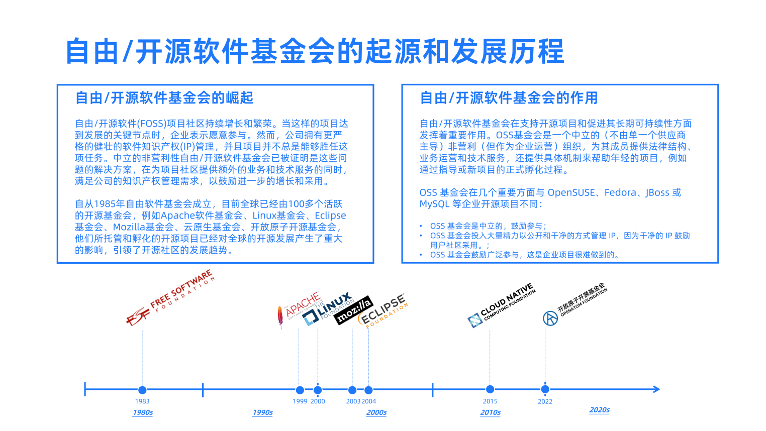

## 1.1 开源软件基金会的崛起

自由/开源软件(FOSS)项目社区持续增长和繁荣。当这样的项目达到发展的关键节点时，企业表示愿意参与。然而，公司拥有更严格的健壮的软件知识产权(IP)管理，并且项目并不总是能够胜任这项任务。中立的非营利性自由/开源软件基金会已被证明是这些问题的解决方案，在为项目社区提供额外的业务和技术服务的同时，满足公司的知识产权管理需求，以鼓励进一步的增长和采用。

自从1985年自由软件基金会成立，目前全球已经由100多个活跃的开源基金会，例如Apache软件基金会、Linux基金会、Eclipse基金会、Mozilla基金会，他们所托管和孵化的开源项目已经对全球的开源发展产生了重大的影响，引领了开源社区的发展趋势。

## 1.2 开源软件基金会的作用

自由/开源软件基金会在支持开源项目和促进其长期可持续性方面发挥着重要作用。OSS基金会是一个中立的（不由单一个供应商主导）非营利（但作为企业运营）组织，为其成员提供法律结构、业务运营和技术服务，还提供具体机制来帮助年轻的项目，例如通过指导或新项目的正式孵化过程。

OSS基金会在几个重要方面与 OpenSUSE、Fedora、JBoss 或 MySQL 等企业开源项目不同：

* OSS基金会是中立的，鼓励参与；
* OSS基金会投入大量精力以公开和干净的方式管理 IP，因为干净的 IP 鼓励用户社区采用。；
* OSS基金会鼓励广泛参与，这是企业项目很难做到的。

## 1.3 自由/开源软件基金会发展的重要历史里程碑

### 1.3.1 自由软件基金会（Free Software Foundaion）

自由软件基金会(FSF)是一个501(c)(3)非营利组织，由Richard Stallman于1985年10月4日成立，以支持自由软件运动，该组织倾向于在copyleft(“相似共享”)条款下发布软件，例如使用它自己的GNU通用公共许可证，FSF在美国马萨诸塞州的波士顿成立，总部也设在那里

从成立到20世纪90年代中期，FSF的资金主要用于雇佣软件开发人员为GNU项目编写自由软件。自20世纪90年代中期以来，FSF的员工和志愿者主要致力于自由软件运动和自由软件社区的法律和结构问题。

### 1.3.2 Apache软件基金会（The Apache Software FOundation）

Apache软件基金会(ASF)是一家美国非营利性公司(在美国被归类为501(c)(3)组织)，支持许多开源软件项目。ASF由Apache HTTP服务器的一组开发人员组成，并于1999年3月25日成立。截至2021年，它有大约1000名成员

Apache软件基金会是一个去中心化的开源开发者社区。他们生产的软件是在Apache许可证的条款下发布的，是一种非copyleft形式的免费和开源软件(FOSS)。Apache项目的特点是一个协作的、基于共识的开发过程和一个开放和实用的软件许可证，也就是说，它允许免费获得软件的开发人员在非免费条款下重新发布软件每个项目都由一个自我选择的技术专家团队管理，他们是项目的积极贡献者。ASF是精英管理，这意味着基金会的会员资格只授予那些积极为Apache项目做出贡献的志愿者。ASF被认为是第二代开源组织，因为它提供的商业支持没有平台锁定的风险。

ASF的目标包括:为在Apache项目中工作的志愿者提供法律保护;以防止Apache品牌名称被其他组织未经许可使用。

### 1.3.3 Linux基金会（The Linux Foundation）

Linux基金会(LF)是一个非盈利的技术联盟，成立于2000年，由开源开发实验室(Open Source Development Labs)和自由标准组织(Free Standards Group)合并而成，旨在标准化Linux，支持其发展，并促进其商业应用。此外，它还主持和促进开源软件项目的协作开发。它是促进Linux和更广泛的开源软件社区的多样性和包容性的主要力量

该基金会成立于2000年，隶属于开源开发实验室(OSDL)，并在OSDL与自由标准小组(FSG)合并后成为今天的组织。Linux基金会赞助Linux创建者Linus Torvalds和主要维护者Greg Kroah-Hartman的工作。此外，它得到了AT&T、思科、富士通、谷歌、日立、华为、IBM、英特尔、Meta、微软、NEC、甲骨文、Orange S.A.、高通、三星、腾讯和VMware等成员以及来自世界各地的开发人员的支持。

近年来，Linux基金会通过活动、培训和认证，以及开源项目，扩大了其支持计划。Linux基金会托管的项目包括Linux内核项目、Kubernetes、汽车级Linux、ONAP(开放网络自动化平台)、超级账本、云原生计算基金会、云铸造基金会、Xen项目以及许多其他项目。

### 1.3.4 Mozilla基金会（Mozilla Foundation）

Mozilla基金会是一个美国非营利组织，其存在的目的是支持和共同领导开源Mozilla项目。该组织成立于2003年7月，制定管理开发的政策，运营关键基础设施，并控制Mozilla的商标和版权。它拥有一个应税子公司:Mozilla公司，该公司雇佣了许多Mozilla开发人员，并协调Mozilla Firefox网络浏览器和Mozilla Thunderbird电子邮件客户端的发布。Mozilla基金会是由netscape下属的Mozilla组织建立的。该组织目前总部设在美国加利福尼亚州的硅谷山景城。

Mozilla基金会将自己描述为“一个促进互联网开放、创新和参与的非营利性组织”Mozilla基金会以Mozilla宣言为指导，其中列出了Mozilla认为“对于互联网继续造福公众利益和商业生活方面至关重要的10项原则”。

### 1.3.5 Eclipse基金会（Eclipse Foundation）

Eclipse项目最初是由IBM在2001年11月创建的，并得到了一个软件供应商联盟的支持。2004年，Eclipse基金会成立，以领导和发展Eclipse社区创建它是为了允许围绕Eclipse.[3]建立一个与供应商无关、开放和透明的社区基金会采用分层项目结构。每个项目都起源于一个主要的父项目，并且可能有子项目。最上面的项目，没有父项目，称为顶级项目。2020年12月份，Eclipse基金会正式宣布把基金会迁移到欧洲，成为一个欧洲的国际非营利组织。Eclipse基金会迁移到欧洲的原因原因是虽然Eclipse基金会支持多元化的国际生态系统，但基金会的大部分增长已经发生在欧洲。Eclipse基金会在欧洲有170个成员组织和900多名提交者，通过这些措施和其他措施，已经是欧洲最大的开源组织。

Eclipse基金会被认为是“第三代”开源组织，是Jakarta EE和400多个开源项目的所在地，包括用于物联网(IoT)、云计算和边缘计算、汽车、系统工程、数字账本技术和开放处理器设计等广泛技术领域的运行时、工具和框架。该基金会以开发Eclipse IDE而闻名，这是一个主要针对Java开发的IDE。基金会作为一个整体很大程度上是围绕Java开发的，其90%以上的代码库是用Java编写的

截至2022年12月，Eclipse基金会托管了超过424个开源项目该基金会还主持了21个跨组织工作组，包括致力于Eclipse IDE、物联网和科学研究的小组

### 1.3.6 云原生基金会（Cloud Native Foundation）

云原生计算基金会(CNCF)是Linux基金会的一个项目，成立于2015年，旨在帮助推进容器技术[1]，并使科技行业围绕其发展保持一致。

它是与Kubernetes 1.0一起发布的，Kubernetes 1.0是一个开源容器集群管理器，由谷歌作为种子技术贡献给Linux基金会。创始成员包括谷歌、CoreOS、Mesosphere、Red Hat、Twitter、华为、英特尔、思科、IBM、Docker、Univa和VMware。今天，CNCF拥有450多个成员。

### 1.3.7 开放原子开源基金会（OpenAtom Foundation）

开放原子开源基金会是致力于推动全球开源事业发展的非营利机构，于 2020 年 6 月在北京成立，由阿里巴巴、百度、华为、浪潮、360、腾讯、招商银行等多家龙头科技企业联合发起。开放原子开源基金会本着以开发者为本的开源项目孵化平台、科技公益性服务机构的定位，遵循共建、共治、共享原则，系统性打造开源开放框架，搭建国际开源社区，提升行业协作效率，赋能千行百业。

目前开放原子开源基金会业务范围主要包括募集资金、专项资助宣传推广、教育培训、学术交流、国际合作、开源生态建设、咨询服务等业务。

开放原子开源基金会专注于开源软件的推广传播、法务协助、资金支持、技术支撑及开放治理等公益性事业，促进、保护、推广开源软件的发展与应用；致力于推进开源项目、开源生态的繁荣和可持续发展，提升我国对全球开源事业的贡献。

# 2. 自由/开源软件基金会的重要性

自由/开源软件基金会是一些以多种方式支持开源项目的组织(通常是非营利性的)。对自由/开源软件基金会进行系统的了解，以便更好地理解它们在促进开源项目的成功和可持续性方面所扮演的角色。目的是更好地理解自由/开源软件基金会所面临的操作和挑战，并找到需要改进和合作的领域。

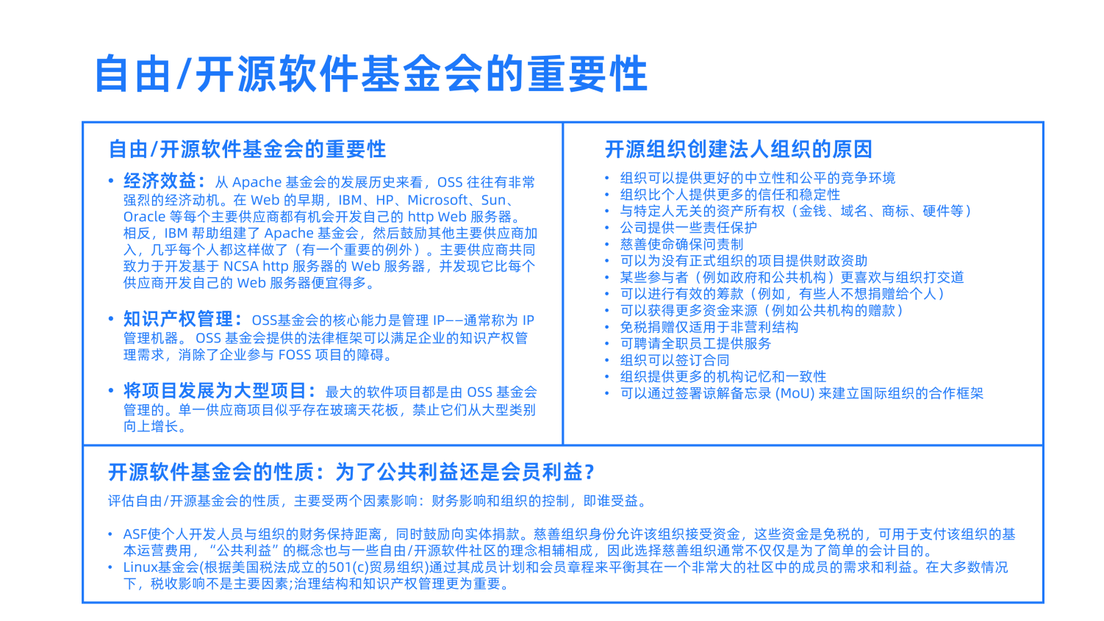

## 2.1 自由/开源软件基金会的重要性

经济效益：从 Apache 基金会的发展历史来看，OSS 往往有非常强烈的经济动机。在 Web 的早期，IBM、HP、Microsoft、Sun、Oracle 等每个主要供应商都有机会开发自己的 http Web 服务器。相反，IBM 帮助组建了 Apache 基金会，然后鼓励其他主要供应商加入，几乎每个人都这样做了（有一个重要的例外）。主要供应商共同致力于开发基于 NCSA http 服务器的 Web 服务器，并发现它比每个供应商开发自己的 Web 服务器便宜得多。 知识产权管理：OSS基金会的核心能力是管理 IP——通常称为 IP 管理机器。 OSS 基金会提供的法律框架可以满足企业的知识产权管理需求，消除了企业参与 FOSS 项目的障碍。 将项目发展为大型项目：最大的软件项目都是由 OSS 基金会管理的。单一供应商项目似乎存在玻璃天花板，禁止它们从大型类别向上增长。

## 2.2 开源组织创建法人组织的原因

* 组织可以提供更好的中立性和公平的竞争环境
* 组织比个人提供更多的信任和稳定性
* 与特定人无关的资产所有权（金钱、域名、商标、硬件等）
* 公司提供一些责任保护
* 慈善使命确保问责制
* 可以为没有正式组织的项目提供财政资助
* 某些参与者（例如政府和公共机构）更喜欢与组织打交道
* 可以进行有效的筹款（例如，有些人不想捐赠给个人）
* 可以获得更多资金来源（例如公共机构的赠款）
* 免税捐赠仅适用于非营利结构
* 可聘请全职员工提供服务
* 组织可以签订合同
* 组织提供更多的机构记忆和一致性
* 可以通过签署谅解备忘录 (MoU) 来建立国际组织的合作框架

## 2.3 开源软件基金会的性质：为了公共利益还是会员利益？

许多最初的自由/开源软件基金会(例如ASF和Linux基金会)都是在美国成立的，决定是将自己建立为非营利行业协会(美国税法501(c)6)还是非营利慈善组织(美国税法501(c)3)的两个主要因素：财务影响和组织的控制，即谁受益。

许多自由/开源软件项目，如ASF或自由软件基金会正在寻找一种方法，使个人开发人员与组织的财务保持距离，同时鼓励向实体捐款。慈善组织身份允许该组织接受资金，这些资金是免税的，可用于支付该组织的基本运营费用，在某些情况下，还可用于基金开发或具体项目工作。在许多情况下，一个强有力的治理结构已经随着项目的发展而发展(例如ASF)，因此将其纳入正式的慈善非营利结构是其生命周期中合乎逻辑的步骤。“公共利益”的概念也与一些自由/开源软件社区的理念相辅相成，因此选择慈善组织通常不仅仅是为了简单的会计目的。

贸易组织的名称经常是由一群供应商选择的，例如软件公司，他们希望在一个项目上进行合作，共同资助这项工作，并建立一个确保平衡控制的结构。虽然这里的主要区别是成员是组织努力的受益者，但在大多数情况下，更广泛的社区可以参与并享受劳动成果。Linux项目是自由/开源软件项目的一个很好的例子，它通过一个基金会从大量的供应商投资中获益。Linux基金会(根据美国税法成立的501(c)贸易组织)通过其成员计划和会员章程来平衡其在一个非常大的社区中的成员的需求和利益。在大多数情况下，税收影响不是主要因素;治理结构和知识产权管理更为重要。

# 3. 开源软件基金会在开源项目中的主要服务

不管自由/开源软件基金会是作为贸易组织还是慈善组织，非营利的自由/开源软件基金会为项目提供三种不同类型的服务。

* 首先，它们为参与者提供了软件知识产权管理的法律框架，商业公司可以在其中与自由/开源软件项目和贡献者合作。
* 其次，基金会还提供技术服务，如软件存储库和问题跟踪、代码签名认证和技术指导。
* 最后，基金会提供业务运营和治理支持，例如金融和银行服务、会员管理以及围绕项目的沟通和公关。

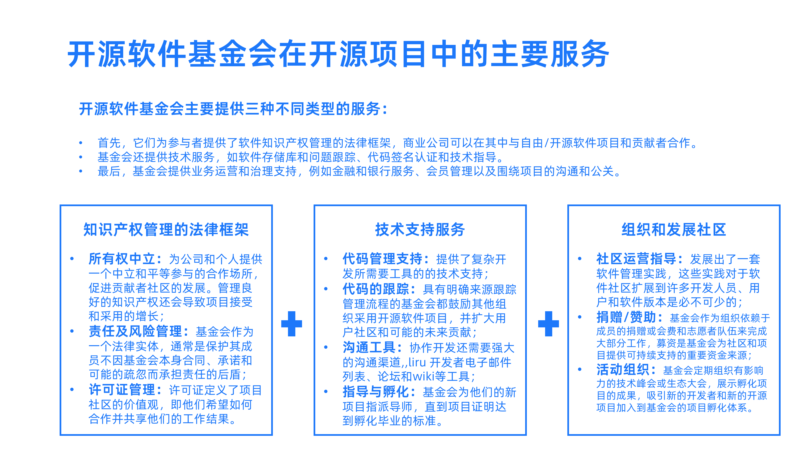

## 3.1 知识产权管理的法律框架

### 3.1.1 所有权中立

使用非营利性自由/开源软件基金会进行项目IP所有权和管理的一个关键好处是，它为合作创造了一个中立的场所。许多公司不愿意参与由其他公司持有的自由/开源软件项目，这些公司可能是竞争对手或合作伙伴。有人担心，他们的智力投资将流向其他捐助者，他们将看到一个糟糕的投资回报。一个持有知识产权的中立基金会允许所有企业赞助商平等参与。没有一家公司拥有项目软件，因此合作伙伴和竞争对手都可以感到他们正在从自己的贡献投资中获得最好的回报，而不会给其他人带来显著的优势。

基金会拥有开源项目的知识产权，在软件中没有商业利益，即基金会不销售基于软件的产品或服务。软件版权由贡献者通过会员协议、转让或许可协议，有时是项目开源许可本身，以各种方式转让或许可给基金会。专利通常被授权给基金会。为公司和个人提供一个中立的合作场所，往往会促进贡献者社区的发展。管理良好的知识产权还会导致项目接受和采用的增长，因为其他各方会更有信心采用一个具有良好软件来源的项目。事实上，所有最大和最活跃的自由/开源软件项目都是由自由/开源软件基金会管理的然而，紧随其后的最活跃的项目——在数量级上比领先项目要小——是由单个公司管理和拥有的。

由单一公司运营的自由/开源软件项目往往更小，这可能是由于对知识产权管理或所有权变化的后果的担忧。当一个公司控制一个自由/开源软件项目时，如果公司改变方向或被收购，知识产权会发生什么变化?MySQL可能是最成功的自由/开源软件项目之一，但随后Sun Microsystems和Oracle的收购让更广泛的项目社区感到困惑。MySQL AB有严格的IP管理实践，但这意味着所有的IP现在都归Oracle所有，他们正确地使用它来实现公司利益。在过去的几年中，许多与之竞争的foss授权数据库解决方案正在增长，而人们对MySQL的兴趣正在减弱如果MySQL的所有权是中立的，没有参与者和用户会觉得被剥夺了权利，以至于开始他们自己的项目或分支MySQL软件库，并且社区可能会继续像早期一样强大。

### 3.1.2 责任及风险管理

基金会还可以充当责任防火墙或盾牌。如果他们是唯一的版权所有人，许多公司对发布、共享和合作开源软件感到不舒服。让一个中立的第三方拥有版权所有权可以减少一些责任风险。基金会作为一个法律实体，通常是保护其成员不因基金会本身的合同、承诺和可能的疏忽而承担责任的盾牌。基金会(法人实体)也可以保护没有参与特定活动的成员，使其在特定情况下对其他成员的行为承担责任(例如，将侵权软件引入基金会拥有的软件)。

所有自由/开源软件许可证都不承担责任。许多供应商从自由/开源软件许可的项目中开发产品(例如，Red Hat Advanced Server是使用自由/开源软件许可的Linux项目开发的软件开发的产品)。供应商乐于与已经为产品付费的客户讨论产品性能责任，并在其产品许可中嵌入责任条款。然而，许多供应商仍然认为，他们拥有的foss授权项目存在来自未付费用户的责任风险。将foss授权项目的版权所有权分配给非营利基金会是“非版权所有权”的明确信息。供应商可能仍然通过参与项目治理和支持项目的主要开发人员和提交人来控制项目方向，但是有一种看法认为他们已经降低了责任风险，因为他们不拥有项目的软件版权。基金会所有权的作用是转移原所有者的所有权。

除了充当会员和贡献者的法律盾牌，基金会还可以通过赔偿自由/开源软件项目的个人参与者的行为来保护他们。自由/开源软件项目提交者是项目的主要开发人员，他们对软件库有完全的写访问权，也就是说，他们具有向软件“提交”更改的权力。提交者可以是个人软件开发人员，和/或独立软件供应商(isv)或大型公司的雇员。基金会可以发挥重要作用，依靠其他治理和成员结构来保障他们的提交者，这样个人提交者就不会对软件承担个人责任，无论自由/开源软件许可证中嵌入的责任条款如何。

### 3.1.3 许可证管理

自由/开源软件项目使用的许可证通常不仅仅被视为软件许可的法律协议。许可证定义了项目社区的价值观，即他们希望如何合作并共享他们的工作结果。项目社区是否相信所有参与者和贡献者都必须在相同的许可证下授权其贡献和衍生产品，这与早期社区对软件的选择有关。社区希望如何讨论可能与软件相关的专利是嵌入在许可证中的，从BSD许可证等许可证中缺乏讨论，到Apache许可证2.0、Eclipse公共许可证和GPLv3等许可证中嵌入的专利和专利报复的各种讨论。

关键的当前自由/开源软件许可证是在基金会内部发展起来的。随着Apache项目演变为ASF，类似bsd的简单Apache 1.0许可证演变为Apache许可证2.0，这是一个在结构方面更为传统的许可证，并开始处理专利的讨论。同样，随着时间的推移，Eclipse项目的许可也随着Eclipse基金会的治理而演变，从一个由IBM和新创建的IBM公共许可开始并锚定的项目，到Eclipse基金会创建的公共许可，以及最近Eclipse公共许可，因为Eclipse基金会成为该许可的管理者。GPL的发展与自由软件基金会及其多年来不断发展的软件自由的表述紧密联系在一起，最近在GPLv3中达到了顶峰，它试图将软件自由的概念置于现代互联网、万维网的发展和关于专利的明确条款的背景下。

## 3.2 技术支持

### 3.2.1 代码管理支持

每个成功的软件项目，不管它是如何获得许可的，都是由软件构建规程支持的，该规程涉及适当的版本控制、配置管理、构建脚本、测试自动化和问题跟踪。这些工具支持一致的软件交付。这些工具大多是由现代基于互联网的代码托管网站(如SourceForge, Codeplex, Github)提供的。由于这些是支持复杂协作开发的基本工具，一些自由/开源软件基金会也提供了这些工具，最著名的是ASF和Eclipse基金会。Linux内核团队已经发展了他们自己的基础设施来处理这一级别的软件构建规程，但是Linux基金会保证了托管。

### 3.2.2 代码的跟踪

基金会可以提供治理过程来跟踪代码来源。各种各样的法律意见和实践讨论了软件贡献是否应该将版权分配给基金会，或者将版权授权给软件项目的协作社区，或者两者都不应该。一些人相信版权下的所有权利的转让(例如自由软件基金会)，而另一些人认为版权下的权利的许可就足够了(例如ASF)。还有一些人认为所有必要的权利都体现在他们的开源许可和成员协议中(例如Eclipse Foundation)。

拥有所有的版权所有权将允许单个所有者直接处理涉及软件的任何诉讼。它还将赋予单一所有者单方面改变软件许可条款的能力。这就是导致许多开发人员担心的问题，如果他们在为foss许可项目做出贡献时被要求将他们的版权转让给单一实体，因为它要求单一实体处于强有力的信任地位。非营利性中立基金会在这方面的表现要比营利性公司好得多。所有东西都是授权的，被授权的社区共同拥有软件，这使得改变授权条款等项目变得困难。

当您比较非营利性中立基金会和营利性公司时，可以很容易地看到开发者社区中贡献分配和许可协议实践的可接受性。开发人员担心，如果企业为了自己的企业利益而选择关闭项目，或者重新授权它们，那么为企业贡献自由/开源软件的代码分配将面临风险。MySQL同样是一个很好的例子。MySQL AB要求将所有贡献的版权转让给营利性公司，并将相当大比例的利润出售给其其他gpl许可的软件。这种以营利为目的的所有权在Sun Microsystems和Oracle Corp.随后的两次收购中引起了很多关注，并最终导致了代码库的分叉和新的foss许可项目来取代MySQL数据库给法律上中立的非营利组织的授权和许可消除了这种担忧。

重要的是要注意，无论法律结构如何，跟踪软件贡献流的软件开发实践也是来源跟踪过程的关键和必要部分。版本控制系统、问题跟踪和电子邮件存档都有助于确保软件贡献本身可以被跟踪，以及贡献者的分配或许可协议。ASF、Eclipse基金会、Linux基金会和Outercurve基金会都确保这些实践适用于他们管理的项目。

在任何分配和贡献许可实践的方法中，具有明确来源跟踪流程的管理良好的IP都鼓励其他组织采用自由/开源软件项目，并扩大用户社区和可能的未来贡献。

### 3.2.3 沟通工具

协作开发还需要强大的沟通渠道。开发者电子邮件列表、IRC频道、论坛和wiki软件都提供了这种交流的基础。基金会也可以提供基础设施来支持这些渠道。

### 3.2.4 指导与孵化

软件构建规程是项目文化的一部分。项目制定决策和传达这些决策的方式也是如此。拥有良好的软件开发实践的强大文化可以使项目适当地扩展。新项目进入自由/开源软件基金会时，通常处于成长阶段，他们可能还没有建立良好的实践，为了被基金会接受，项目需要接受基金会项目如何自我运作的教育。

ASF和Eclispe基金会为他们的新项目运行孵化阶段。新项目会被指派导师，并且不允许在孵化阶段毕业，直到他们证明他们遵守了基金会的文化规范。Outercurve基金会并不是围绕着一个特定的自由/开源软件项目成长起来的，它在如何以一种有纪律的方式进行扩展方面有着特定的实践历史。相反，项目会被指派一个指导者，以确保项目以一种有纪律的方式和适当的实践进行扩展。

## 3.3 组织和发展社区

### 3.3.1 社区运营指导

基金会还提供一套业务运营服务，以满足其所管理项目在项目生命周期不同阶段的需求。从历史上看，围绕现有项目创建的基金会已经发展出了一套软件管理实践，这些实践对于软件社区扩展到许多开发人员、用户和软件版本是必不可少的。这些收集的软件管理实践在ASF中被称为Apache Way，在Eclipse基金会中被称为Eclipse Way。每一个这些基础也托管支持软件开发过程的源代码托管站点，其中代码托管是开发过程所必需的软件开发工具(例如版本控制软件和存储库，问题跟踪)的集合。

虽然支持Apache和Eclipse项目的基金会都是围绕单个项目开始的，但它们已经扩展到支持新项目，它是为了欢迎那些已经达到发展阶段需要基金会来支持下一个增长的foss许可项目。这些基金会都制定了指导流程来支持新项目。ASF和Eclipse基金会各自通过孵化过程带来新项目，以教授各自的开发流程和IP实践，并在一两年的时间内确保项目和基金会彼此匹配。

### 3.3.2 捐赠/赞助

自由/开源软件基金会作为组织依赖于成员的捐赠或会费和志愿者队伍来完成大部分工作，无论他们是非营利组织。ASF是一个非营利慈善组织，因此接受捐款，但它的任务是由志愿者提供大部分工作，从而保持相对较低的运营成本。捐款用于支付用于支持构建的系统基础设施等项目的费用。

当供应商投资于非营利贸易组织时，他们作为成员的期望与他们对非营利慈善组织的免税捐赠的期望是不同的。除了正式的治理和运营支持外，成员还希望有一名员工帮助推动项目和营销。这些工作人员可以包括全职员工、成员公司指派的员工和提供协会管理服务(AMC)的公司的员工。Outercurve基金会采用了一种混合模式，有几个全职工作人员，同时利用AMC来提供财务、运营、行政和项目管理功能。这种模式使基金会能够随着项目组合的增长而灵活和规模化。不管人员配备模式如何，会员制驱动的自由/开源软件贸易组织比志愿者领导的公益慈善组织运营成本更高。

### 3.3.3 活动组织

[source](https://gitee.com/link?target=https%3A%2F%2Fwww.coss.community%2Fcossc%2Fopen-source-is-eating-software-faster-than-software-is-eating-the-world-3b01) 基金会定期组织有影响力的技术峰会或生态大会，展示孵化项目的成果，吸引新的开发者和新的开源项目加入到基金会的项目孵化体系。例如ASF组织的[ApacheCon](https://gitee.com/link?target=http%3A%2F%2Fwww.apachecon.com%2F)，Linux基金会的[Linux Foundation Summit](https://gitee.com/link?target=https%3A%2F%2Fevents.linuxfoundation.org%2F)系列，Eclipse基金会的[EclipseCon](https://gitee.com/link?target=https%3A%2F%2Fwww.eclipsecon.org%2F2022)。

# 4. 全球三大开源基金会的开源之道

从历史上看，许多基金会是为一个或多个项目提供服务而创建的。这可以包括资产管理(持有资金、商标和域名)、组织会议和其他服务，自由/开源软件基金会为这种开放协作提供了稳定性。

随着开源生态系统的变化，自由/开源软件基金会正在满足重要的新需求。特别是，有一种日益增长的趋势是，公司通过开源协作来解决常见问题。这可以降低成本，导致更高质量的软件，以及更快的开发。一些自由/开源软件基金会通过提供一个中立的场所，使开发能够在一个公平的竞争环境中进行，从而在这种开放合作中扮演着重要的角色。

由于控制的不平衡，由单一供应商控制的开源项目往往不能吸引多样化的社区。通过将项目转移到一个中立的基金会，比如谷歌与Kubernetes合作，将开发转移到云原生基金会(CNCF)，它们表明任何人的贡献都是平等的。基金会有适当的治理结构以确保开放合作。

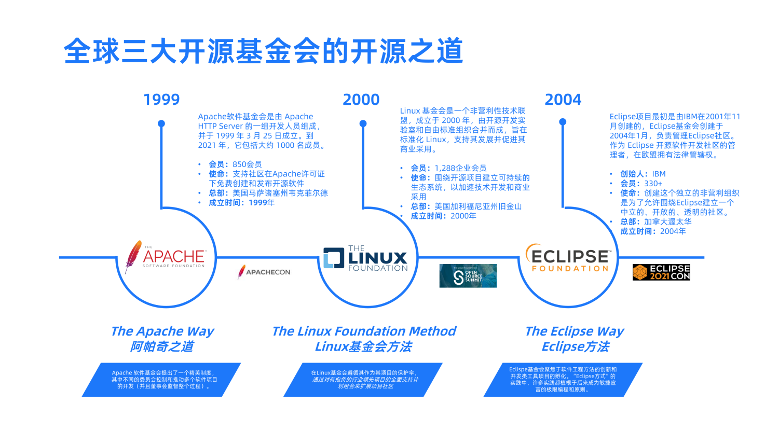

每个开源基金会一开始都是围绕一个项目展开，然后经过时间的积累、经验的验证，根据各自实践总结出一套适合各自发展的运营管理实践方法：

* Apache基金会的The Apache Way：Apache 软件基金会提出了一个精英制度，其中不同的委员会控制和推动多个软件项目的开发（并且董事会监督整个过程）。
* Linux基金会的The Linux Foundation Method：在Linux基金会遵循其作为其项目的保护伞，通过对有抱负的行业领先项目的全面支持计划组合来扩展项目社区
* Eclipse基金会：Eclispe基金会聚焦于软件工程方法的创新和开发类工具项目的孵化。“Eclipse方式”的实践中，许多实践都植根于后来成为敏捷宣言的极限编程和原则。

## 4.1 The Apache Way - Apache基金会的开源社区运营之道

Apache方式是对Apache社区主导的开发过程经验的生动诠释。

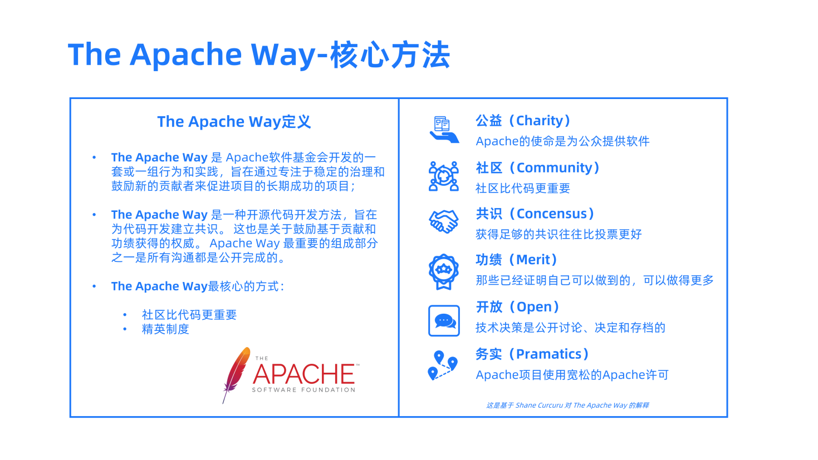

### 4.1.1 The Apache Way概述

Apache项目及其社区是独特的、多样化的，并且专注于项目生命周期中特定阶段所需的活动，包括培养社区、开发优秀的代码和建立意识。重要的是，他们拥抱:

* **赢得的功绩：** 所有人都有机会参与，但他们的影响力是基于公开赢得的功绩——他们对社区的贡献。功绩在于个人，不会过期，不受就业状况或雇主的影响，并且不可转让(在一个项目中获得的功绩不能应用于另一个项目)。更多的是功绩。
* **同辈社区：** 个人参加ASF，而不是组织。ASF的扁平结构决定了角色是平等的，无论头衔如何，投票拥有同等的权重，并且在自愿的基础上做出贡献(即使是有偿为Apache代码工作)。Apache社区应遵守我们的行为准则，相互尊重。领域专业知识受到赞赏;《仁慈的终身独裁者》不被允许。更多关于个人参与。
* **开放通信：** 作为一个虚拟组织，ASF要求所有与代码和决策相关的通信都是公开可访问的，以确保异步协作，这是全球分布式社区所必需的。项目邮件列表是存档的，可以公开访问，包括:
  + dev@(主要项目开发)
  + user@(用户社区讨论和同行支持)
  + commit @(自动的源更改通知)
  + 偶尔的支持角色，如市场营销@(项目能见度)
  + 以及项目管理委员会有限的日常运营清单。不允许对代码、政策或项目方向做出私人决定;名单外的话语和交易必须列入名单。更多关于通信和邮件列表的使用。
* **共识决策：** Apache项目由自我选择的积极志愿者团队监督，他们为各自的项目做出贡献。项目是自动管理的，严重倾向于推动共识，以保持势头和生产力。虽然不可能在任何时候都达成完全共识，但可能需要举行投票或其他协调，以帮助消除具有约束力的决定的任何障碍，例如在宣布发布时。更多关于决策和投票。
* **负责任的监督：** ASF治理模型基于信任和委托监督。ASF治理不是详细的规则和等级结构，而是基于原则，由自治项目直接向董事会提供报告。Apache提交者通过进行同行评审提交、采用强制安全措施、确保许可证合规性以及保护Apache品牌和整个社区不受滥用来相互帮助。更多关于责任。

### 4.1.2 Apache方式的6个主要概念：

* 公益（Charity）：Apache的使命是为公众利益提供软件。
* 社区（Community）：我们中的许多人比我们所有人都更有效率。
* 共识（Concensus）：达成足够好的共识往往比投票更好。
* 功绩（Merit）：那些已经证明自己可以做到的人，可以做得更多。
* 开放（Open）：技术决策被公开讨论、决定和存档。
* 实用（Pramatic）：Apache项目使用广泛许可的Apache许可证。

#### 4.1.2.1 公益（Charity）

原始的注册证书确保ASF作为一个公共慈善机构运作。ASF所做的最重要的事情就是向全世界免费提供有用的软件产品。阿帕奇之道的许多部分是利他主义和自私主义的幸福巧合。许多贡献者相信我们对公众的服务，并相信我们可以让世界变得更美好。他们与那些只是“挠自己的痒”的贡献者并肩工作:这些人只是想解决自己的问题，但他们发现与他人合作往往比独自一人更容易做到这一点。

ASF是一个公共慈善机构，它的目的是捐赠它所托管的所有软件项目。这个慈善机构的目的是为了公众利益——包括所有人。因此，我们使用实用的Apache许可证来确保所有选择使用我们软件的用户的最大自由。

ASF永远不会对使用其软件收费。所有Apache项目都免费提供所有代码和基本邮件列表支持，没有任何要求(除了参与我们的邮件列表时的基本网络礼仪)。

#### 4.1.2.2 社区（Community）

Apache最大的信条是:“社区高于代码（Community over Code ）”。简而言之，这意味着最成功的长期项目看重的是一个广泛而协作的社区，而不是代码本身的细节。Apache最擅长帮助个人社区更好地协同工作——代码是我们工作方式的次要(如果是关键的话)部分。

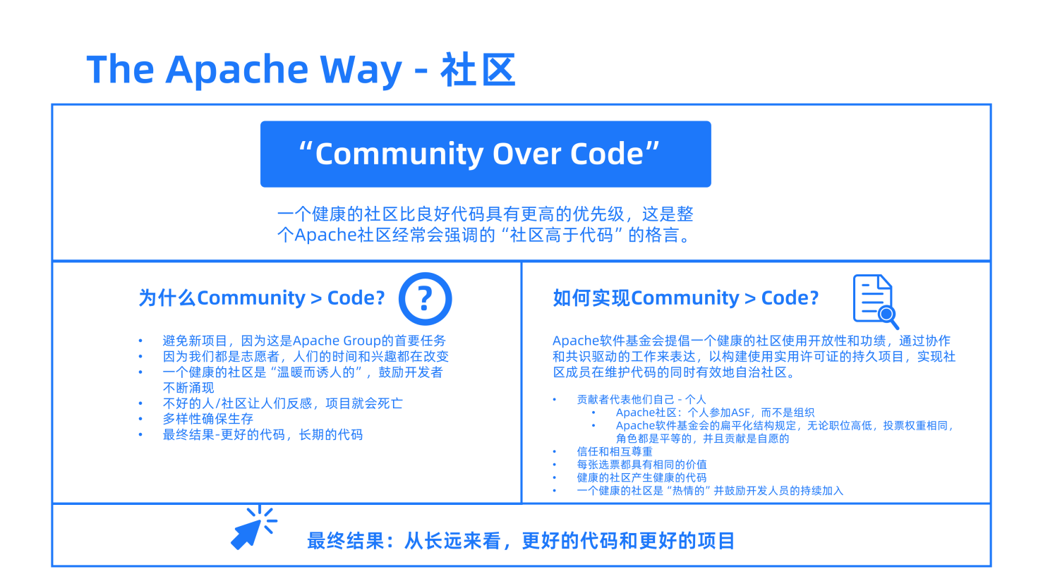

显然，代码需要是有用的;这是值得我们花时间去努力的地方。但是，虽然现在最好的代码可能会变成今天每个人都在使用的工具，但最好的社区将创建和维护一个每个人都可以帮助构建和长期改进的项目。

“社区高于代码”是一种鼓励长期协作和稳定项目的方式，该项目拥有足够强大的团队，在他们继续维护代码的同时对社区进行有效的自治。

**1. 这在实践中意味着什么？**

Community Over Code在实践中最明显的例子是Apache孵化器的工作方式——特别是Podlings成为官方顶级项目的退出标准。

当许多人问:“代码准备好了吗?， Apache问:“社区准备好了吗?”

孵化过程确保一个新的推杆遵循有关知识产权、许可、投票等的各种ASF政策。Podling社区如何管理所有这些过程是学习过程的一部分，也是决定podling是否准备毕业的基本标准。

但Podling最重要的退出标准是:这个社区准备好自治了吗?参与者是否作为一个一致的团队，能够公平和独立地领导项目的代码，以及整个贡献者社区向前发展?

* 在培养毕业方面，这包括对以下因素的评估:
* 是否有来自多个不同雇主的积极提交者?
* 投票是否公平，是否欢迎所有对社区有贡献的人?
* 是否有足够多的积极的提交者来承受未来一些人的离开?

**2. 为什么这很重要？**

* 随着时间的推移，作为构建软件产品的有效方法的整体心态，有许多不同的理由强调协作社区而不是代码本身的细节:
* 代码是无限可分叉的。开源是指允许任何人获取、修改和使用软件。团队合作的价值在于相互支持，每个人都能得到比投入更多的回报。拥有最多参与和活跃社区的项目住宅将增长最快，并有最好的机会在未来得到维护。
* 更广泛的社区——尤其是雇主多样化的社区——更有可能在任何个人或公司退出后幸存下来。因此，Apache禁止仁慈的独裁者，因为当那个人离开时会发生什么?类似地，Apache要求一定程度的多样性，这样当一家公司改变方向时(它的所有员工基本上都停止了项目的工作)，仍然有足够的持续提交者，项目才有机会继续下去。

**3. Apache方式中社区关键要素**

社区的一些关键方面是:

* 协作

Apache项目是协作运行的;也就是说，已经显示出功绩的整个社区将决定技术方向。

* 共识

以Apache方式工作的社区努力在重大决策上达成共识。让社区一起工作是道中最重要的部分之一，也是最难实施的部分之一。

* 多样性

社区多样性往往是社区卫生的一个关键因素。对于那些代表雇主做部分或全部工作的提交者来说，最重要的因素是雇主的多样性。当雇主的商业周期发生变化时，仅由单个项目的积极提交者组成的项目经常面临被放弃的风险。有来自多个雇主的积极参与者的项目——或者包括学生和业余爱好者——可以继续工作，并吸引新的参与者，即使一个雇主改变了方向。

在ASF，雇主的多样性是孵化项目的毕业要求。孵化器Podlings必须证明他们可以吸引来自不同雇主的提交者，以确保项目和技术可能对更广泛的受众有用。

在一个社区中学习和经历的多样性通常是一种奖励。具有不同背景的提交者将为项目带来新的想法和观点，这可以做出更强大和更具创新性的技术决策。

* 帽子

社区中的每个人都有自己的背景，并可能在社区中扮演不同的角色:用户、作者、开发人员、PMC成员。Hats的概念与您在不同时期在社区中可能扮演的角色有关。当您请求一个新功能时，您就戴着用户帽子。当检入代码以修复错误时，你戴着提交者的帽子。对项目发布的投票是在你戴着PMC成员的帽子时进行的。

虽然这种差别有时是微妙的，但在完美的世界里，这是一个考虑你的行为的重要镜头。例如，作为用户，您可能希望您的新特性尽快发布，因为您的组织需要部署它。然而，当正确地应用Apache方式时，作为PMC成员，你可能不应该在整个项目经过测试并稳定其API之前提出发布投票。优秀的社区成员通常会意识到这种区别，并且很乐意在本地将变更集拉到您自己的组织来部署新特性，同时继续与社区合作，为下一个项目发布找到正确的位置。

帽子也是你的从属关系的另一个方面。虽然我们希望提交者在签入代码时始终保持提交者的身份，但我们意识到每个人都有自己的外部原因参与其中——无论是因为您的日常工作雇主，还是因为咨询合同，或者因为您正在寻求作为开源贡献者的名声和财富。(提示:名利并不能保证。)

* 邮件列表

Apache的工作是通过邮件列表完成的。几乎所有这些名单都是公开存档的。有句老话说得好:“如果清单上没有发生，那就没有发生。”确保所有工作，特别是所有决策都在列表中进行，可以确保整个社区都能够参与其中。

#### 4.1.2.3 共识（Concensus）

以Apache方式工作的社区努力在重大决策上达成共识。让社区一起工作是道中最重要的部分之一，也是最难实施的部分之一。共识并不意味着100%同意;然而，这确实意味着所有有优点的人都将接受项目目前的进展，直到提出更好的建议。

#### 4.1.2.4 功绩（Merit）

那些已经证明自己可以做到的人，可以做得更多。

功绩定义了谁被允许在项目社区的各个层次上参与。随着时间的推移，用户帮助一个项目，现有的提交者投票邀请用户成为提交者。提交者被允许对项目的源代码进行写访问，允许他们改进项目。强大的社区依赖于他们工作中的开放性，通常是在公共邮件列表上，以便能够识别优点。无论隶属于哪个组织，个人的功绩都会累积，而且通常不会过期。

个人的功绩是通过他们在社区中可见的和富有成效的工作积累起来的。换句话说，优点是你通过为项目贡献有用的工作而获得的无形货币。在Apache方式中有许多共同的优点，最重要的是它得到了社区的认可。你不会仅仅因为做了很多工作而获得优点;你通过做社区重视的事情来获得价值。

**1) 功绩是关于你的工作，而不是你自己**

Apache方式中的“功绩”概念经常被误解，在Apache方式中，“你的功绩”总是与你所做的工作有关，而不是作为一个人。许多新人认为这与人们通常认为的一个人的功绩是指他们的性格、行为、能力和过去的行为是不一致的。

由于“功绩”这个词本身就有多种含义，这里有一个更明确的短语来代替。作为一个普遍的概念，优点等于你以前接受的对一个项目的贡献。这有点拗口，所以让我们来解释一下：

* 以前：你通常只有在对一个项目做出了许多贡献之后才会被选为提交者。由于我们在分布式和异步项目中工作，优点是关于过去的贡献。
* 接受捐款是不够的：项目社区需要充分重视贡献，从而真正接受它。这取决于整个项目——独立于其他项目，独立于其他项目——来判断贡献，并说它们是有价值的。
* 贡献：功绩通常是基于实际完成的工作，而不是工作计划、想法或对未来的陈述。注意，在用户@邮件列表和其他传播项目的方式上回答问题是有帮助的——一旦你真的做了这些事情。
* 对于一个项目：每个项目决定什么对这个项目有价值。在不同的项目中成为提交者或PMC成员所需要的功绩是不同的，并且在一个项目中成为提交者并不会转化为任何其他项目。

**2) 更多关于功绩**

* 功绩是由社会来衡量的：一般来说，这是社区对你的项目价值的看法。不同的社区对价值有不同的衡量标准，包括做什么重要，如何重要，以及获得认可的标准。
* 功绩可以也可以衡量：在技术团体中，功绩或有用工作的概念确实允许进行一些衡量。你贡献的代码可以编译，或者不能编译;它符合规格，或者它没有通过测试;它执行社区重视的功能，或者做一些愚蠢的事情。这个技术方面是“优点”一词的关键区别，因为它在Apache方式中使用，而在其他社会或政治领域经常使用。
* 功绩累积于个人：你为谁工作，或者你为什么做出贡献并不重要。作为一个人，无论你戴着什么帽子，你的优点都会积累起来。
* 功绩是不可传递的：你的同事对同一个社区的贡献并没有分享你的优点。你的公司并不一定因为贡献的项目数量或分配到项目中的开发人员数量而得到认可。
* 功绩是不可转让的：在一个社区获得的功绩不一定在另一个社区得到重视。Web服务专家不应期望立即在SpamAssassin社区获得投票。同样，在不同的社区之间，获得显著认可的门槛差异很大。
* 功绩长存：如果你停止参与一段时间，社区可能会将你淡忘，但如果你稍后回来，你通常仍然会在社区中获得认可。
* 功绩丧失：在社区内的有害行为，在某些情况下，在其他地方的有害或不信任的行为，都可能使功绩丧失。
* 功绩不只是代码：大多数社区重视文档、网站、基础设施和邮件列表帮助以及代码或错误报告贡献。

对你的功绩最明显的奖励是被选为某个特定社区的提交者。成为提交者的优秀水平因社区而异;它可以涵盖任何东西，从邮件列表上的少量有用补丁和有用的问题，到在代码、邮件列表或网站上持续数月的辛勤工作。

**3) Apache基金会项目如何识别功绩**

在ASF中，大多数项目都有相当相似的过程来实际识别优点。具体的流程是特定于ASF的，但在许多情况下也会在其他开源项目中得到响应。

提交者拥有对其项目代码存储库的写访问权。这意味着他们可以直接为项目的代码、网站和其他材料做出贡献。继续表现出优点的提交者可以通过投票进入项目管理委员会(PMC)来得到认可。PMC成员对项目的战略方向和正式发布有约束力的投票。一个PMC成员通常由社区投票选出，成为PMC的主席，随之而来的是特定项目的副总裁的角色。

请注意，在ASF中，提交者的投票完全由每个项目的PMC单独完成;他们在这方面独立行动。当个人投票进入PMC本身时，ASF董事会行使监督，并通过简单的“ACK”电子邮件批准所有PMC变更。董事会还在每月的会议上通过任命、解聘或更换Apache项目副总裁的决议。

#### 4.1.2.5 开放（Open）

当工作公开进行时，强大的社区才能发挥最佳作用。所有ASF项目都使用邮件列表作为工作和交流的主要方式。代码始终是公开的，关于项目方向的所有方面的投票都是在特定的时间内公开执行的——允许世界各地的贡献者有时间参与。参与健康社区的个人公开他们的隶属关系，并确保他们在参与社区时戴着非洲猪瘟贡献者的帽子。软件产品的发布是公开投票的，代码和决定总是可供审查的。开放让新用户有机会学习。在ASF的每个非公开邮件列表必须有一个特定的原因保持私有。

在公共场合尽可能多地完成工作的概念是Apache方式的基础。为了让社区更好地工作和发展，它的技术工作必须在公开的环境中进行：

* 开放的交流促进了社区的发展：在邮件列表归档中提供现有的和过去的技术讨论和决策，使新用户更容易理解项目以及社区为达到今天的水平所做的选择。
* 开放交流确保社区健康：让你写给项目列表的每封电子邮件都被发布，一开始可能会让一些人感到不安，但确保整个社区都能为工作做出贡献是至关重要的。这也确保了不同地区或工作时间不同的社区成员仍然可以参与。
* 面对面的会议必须公布结果并进行表决：虽然有时会举行面对面会议或电话会议以增加合作，但任何会议的结果都必须发布到项目邮件列表中。任何不在名单上的决定都必须通过投票或在公开名单上达成懒惰的共识才能生效。
* 开放式工作确保每个人都能参与：将所有的技术讨论、共识构建、代码和文档工作公开进行，可以确保每个人都可以参与，每个人(贡献者和潜伏者)都可以从过程中学习，并了解项目的发展方向。
* 开放式工作确保我们的项目保持中立：一个健康的社区具有一定的多样性，并且确保项目中的所有工作都是公开进行的，这意味着没有任何一组贡献者或任何公司或其他组织可以指挥项目或仅为自己的目的使用它。每个人都可以看到项目正在做什么，以及谁在项目中倡导什么。
* 开放的交流允许监督：在ASF中，我们希望所有的项目都能遵循一些核心价值观。公开项目工作可以确保董事会和PMC可以审查正在发生的事情，以确保核心价值观被接受和遵循。
* 开放状态确保每个人都可以知道正在发生什么：新用户不需要知道该问谁来了解项目:所有信息都在邮件列表、档案和网站上。
* 开放的榜单促进了开放的声誉：社区内的优点是通过社区内的公开工作获得的。虽然每个社区都有自己的优秀水平标准(即个人可以在什么程度上投票成为提交者)，但开放列表意味着一个人在其他社区的所有工作也都是可见的。

#### 4.1.2.6 实用（Pramatic）

ASF的使命是为公众利益提供软件, 使用Apache许可证来做到这一点，这确保了软件的用户可以自由地以他们认为合适的方式使用我们的软件——即使是在专有产品中。ASF对用户自由的坚定信念既服务于公共目标，也确保来自所有领域的用户能够——而且往往希望——回馈社区。ASF务实的许可证允许从个人到公司团队的贡献者加入到一起，确保他们的产品可以被所有人免费使用。

实用主义是做对社区和公众有意义的事情，没有其他议程。作为一个公共慈善机构，对许可证和社区采取务实的态度是ADF成功的关键部分。ASF的实用主义主要是通过Apache许可证来定义的，ASF要求所有的项目在他们发布的软件产品上使用许可证。在ASF的发展工作中更倾向于选择多样化的、基于共识的社区，这也体现了实用主义。

Apache许可证欢迎每个人以任何他们喜欢的方式使用我们的软件——包括以封闭或其他专有的方式。ASF很乐意让用户私下使用Apache软件，无论是否与世界分享他们的更改。ASF很乐意让公司在ASF的软件上构建专有项目，并出售最终产品以获取利润。只要用户遵守Apache许可证的基本条款，ASF就希望他们能够自由地使用ASF的软件。

ASF的许可证和社区的这种实用主义背景与自由软件基金会的Gnu公共许可证(GPL)形成了鲜明的对比。GPL许可证——通常被称为“CopyLeft”许可证，以区别于版权概念——的大部分意图是确保软件本身及其衍生产品将永远保持免费。GPL本质上要求任何公开发布的GPL软件的未来更改都要返回给社区，并在派生作品上使用GPL。在某些方面，GPL提供了软件本身是免费的，甚至不惜牺牲那些想要在另一个(可能是专有的)许可下发布派生作品的开发人员。相比之下，Apache许可证想要给我们软件的用户最大限度的自由。

所有ASF项目都必须使用Apache许可证。我们确保软件用户拥有的权利是ASF的基本方面之一。

## 4.2 The Linux Foundation方法

在过去的20年里，Linux基金会已经成为管理、支持、启用和保护开源社区资产的重要公共场所。如果不首先建立一个社区可以信任的治理模式，然后建立增值支持计划来支持规模，这是不可能实现的。设计目标是为下游商业解决方案提供商和用户构建最佳的上游社区模式。

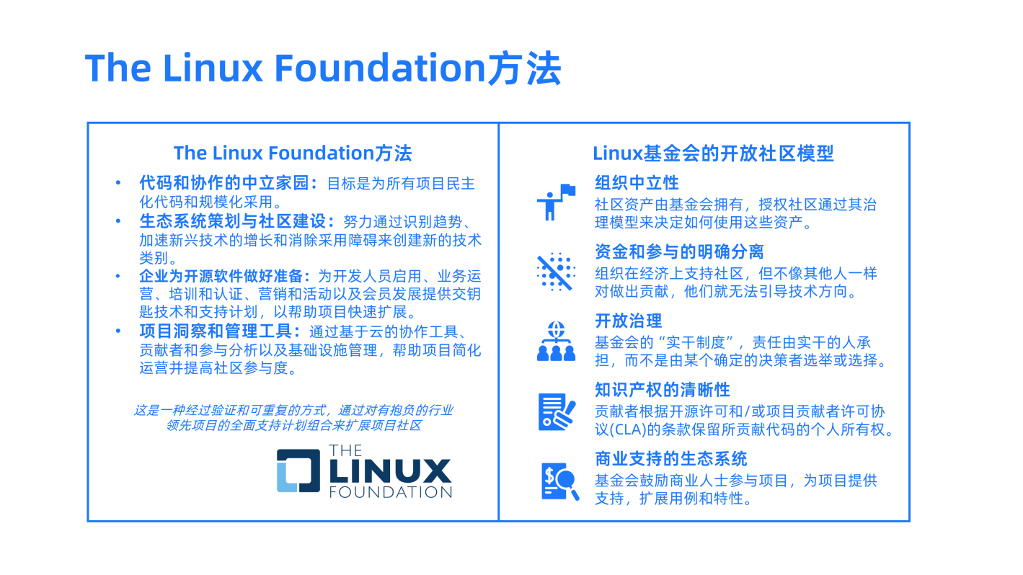

### 4.2.1 Linux基金会方法概述

释放共享技术的价值，这是一种经过验证和可重复的方式，通过对有抱负的行业领先项目的全面支持计划组合来扩展项目社区。

* 代码和协作的中立家园：目标是为所有项目民主化代码和规模化采用。
* 生态系统策划与社区建设：努力通过识别趋势、加速新兴技术的增长和消除采用障碍来创建新的技术类别。
* 企业为开源软件做好准备：为开发人员启用、业务运营、培训和认证、营销和活动以及会员发展提供交钥匙技术和支持计划，以帮助项目快速扩展。
* 项目洞察和管理工具：通过基于云的协作工具、贡献者和参与分析以及基础设施管理，帮助项目简化运营并提高社区参与度。

### 4.2.2 Linux基金会开放社区模型

基金会与开源社区的合作重点是建立一个基于五个关键原则的可信任的“基金会即服务”开放协作模型:

* **组织中立性：** 任何公司或组织都不能从围绕项目形成的社区中“夺走”资产。作为一个中立的所有者，核心资产，如互联网域名、在线服务账户和商标，永远不可能被感兴趣的商业实体挟持。Linux基金会“拥有”这些资产，但授权社区通过其治理模型来决定如何使用这些资产。
* **资金和参与的明确分离：** 此外，任何组织的开发人员参与Linux基金会托管的开源项目都完全独立于他们的资金支持。虽然组织可以在经济上支持社区，但如果不像其他人一样对代码库做出贡献，他们就无法引导技术方向。例如，财务支持不会授予任何成员命名提交者、贡献项目特性或设置项目优先级的能力。所有这些工作都是通过开放治理模型完成的。
* **开放治理：** 成功的开放协作项目具有中立的、定义良好的治理模型，在这些模型中，工作人员做出决策。Linux基金会努力提供一种“实干制度”，在这种制度下，责任由实干的人承担，而不是由某个确定的决策者选举或选择。我们的项目运行透明，社区开发了自己的操作指南，用于创建一个工作技术社区。
* **知识产权的清晰性：** 知识产权许可的不确定性的消除使得开发人员更容易贡献，最终用户更容易实现Linux基金会支持的项目。Linux基金会与主要利益相关者合作，以理解并记录知识产权条款，这些条款将构成合作的基础。贡献者根据开源许可和/或项目贡献者许可协议(CLA)的条款保留所贡献代码的个人所有权。
* **商业支持的生态系统：** 开发人员希望看到他们正在进行的项目出现在产品和解决方案中。Linux基金会鼓励商业人士参与项目，这将为社区带来额外的好处。有机会从在公司工作的开发人员那里获得新的贡献，扩展用例和特性，并帮助指导用户需求。我们的社区通常会为项目贡献者提供更多的就业机会。这商业支持生态系统还可以为项目提供支持，帮助支付运行活动的成本，支付开发基础设施的费用，或提供人员帮助处理文档或其他需求。

Linux基金会允许其项目专注于软件开发的日常业务，同时也允许由经验丰富的专业人员管理日常开销，这些专业人员可以提供必要的法律和财务监督。Linux基金会在过去20多年的增长，可以归功于增值支持计划的多样性，这使得它在支持技术协作的组织中独一无二。无论合作涉及软件、硬件设计、标准还是开放数据，Linux基金会都开发了模板、模型和最佳实践来支持开放社区模型。Linux基金会坚持中立、透明治理、知识产权清晰的核心原则，并培育了一个充满活力的商业支持生态系统，这使它能够与一些最具创新性的社区合作，开发全世界每天都依赖的技术。

### 4.2.3 Linux基金会的支持计划帮助社区取得成功

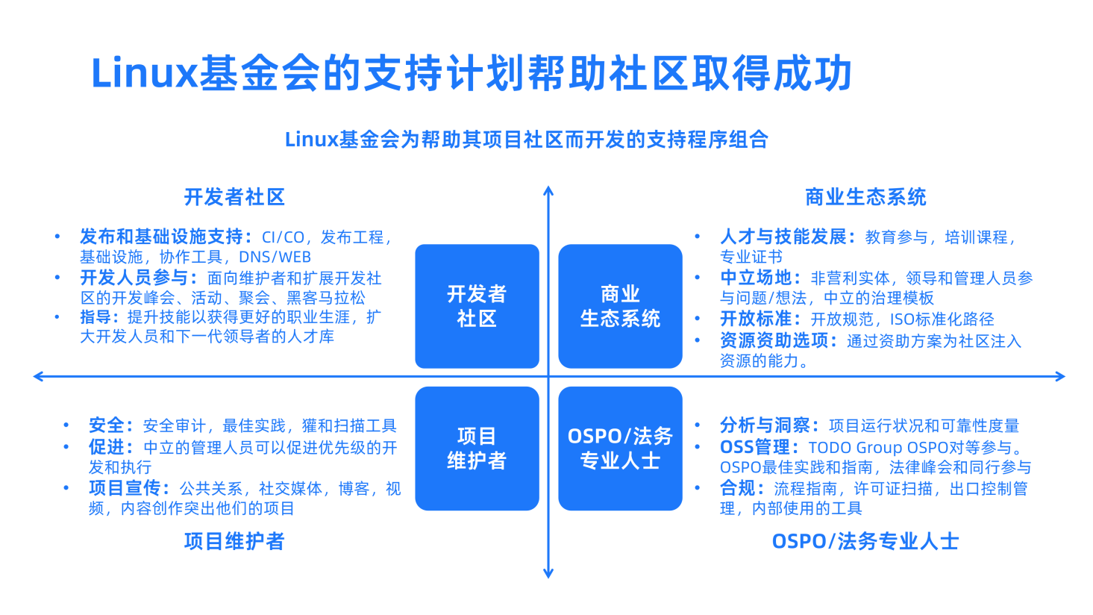

Linux基金会可以将社区的兴趣部分归功于它提供的全面支持计划，其中包括：

* 通过会员模式提供资金支持或通过众筹获得一次性捐款，将管理法人实体、财务监督和监管文件的复杂性留给经验丰富并致力于管理的专业人士。
* 提供基础政策，为组织合作提供已知框架，包括反垄断政策、商标政策、行为准则模板等等。
* 为维护核心行政支持基础设施提供实体管理，使社区能够进行交互，包括雇用领导和社区支持人员，以便在持续的基础上促进和指导项目。
* 支持社区活动以获得面对面的机会，以及营销和通信支持，以增加项目的社区受众，并帮助人们了解他们所做的伟大贡献
* 通过雇用中立的发布工程师来支持维护者，从而消除管理软件发布的负担
* 以CommunityBridge的形式提供一个平台，以解决筹资、指导、安全漏洞扫描和管理cla方面的常见挑战。
* 提供培训和专业认证支持，以建立一个由熟练专业人员组成的生态系统，以便使用、实现和管理基于项目技术的解决方案。
* 通过对项目存储库的常规扫描，为许可证遵从性、出口控制和安全性提供支持，以帮助社区在正式发布将问题扩散到下游用户之前识别许可证和安全问题。

## 4.3 The Eclipse方法

### 4.3.1 The Eclipse方法-Working Group

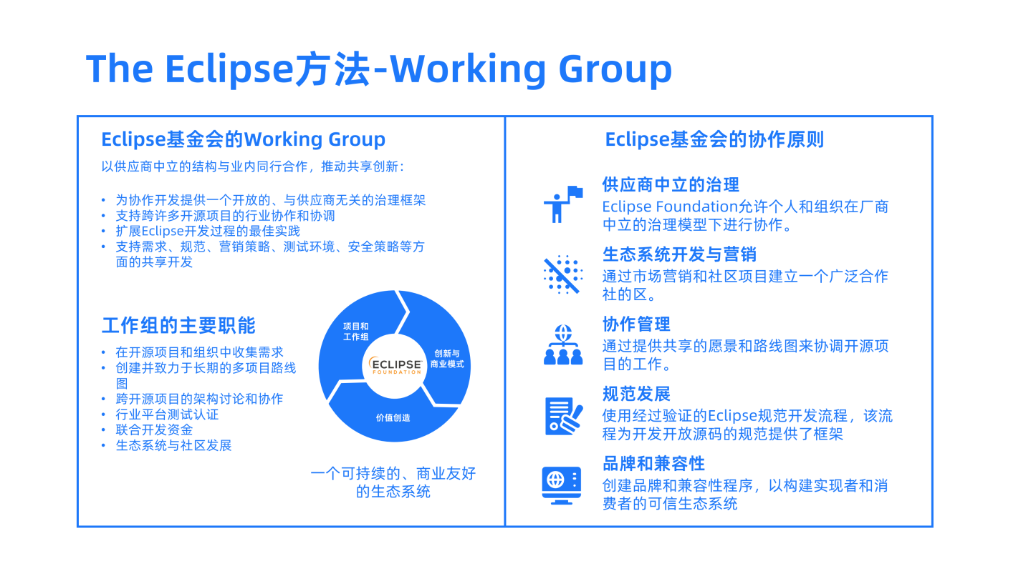

#### 4.3.1.1 Eclipse基金会的Working Group

Eclipse基金会的开源之道，组织Working Group，以供应商中立的结构与业内同行合作，推动共享创新：

* 为协作开发提供一个开放的、与供应商无关的治理框架
* 支持跨许多开源项目的行业协作和协调
* 扩展Eclipse开发过程的最佳实践
* 支持需求、规范、营销策略、测试环境、安全策略等方面的共享开发

#### 4.3.1.2 工作组的主要职能

* 在开源项目和组织中收集需求
* 创建并致力于长期的多项目路线图
* 跨开源项目的架构讨论和协作
* 行业平台测试认证
* 联合开发资金
* 生态系统与社区发展

#### 4.3.1.3 Eclipse基金会的协作原则

* 供应商中立的治理：Eclipse Foundation允许个人和组织在厂商中立的治理模型下进行协作
* 生态系统开发与营销：通过市场营销和社区项目建立一个合作社区
* 协作管理：通过提供共享的愿景和路线图来协调开源项目的工作
* 规范发展：使用经过验证的Eclipse规范开发流程，该流程为开发开放源码的规范提供了框架
* 品牌和兼容性：创建品牌和兼容性程序，以构建实现者和消费者的可信生态系统

### 4.3.2 The Eclipse方法-敏捷的软件开发过程

Eclipse是一个被广泛认可的开放源码项目，致力于为开发集成工具提供平台。纵观Eclipse的历史，开发团队成功地精确和高质量地达到了预期的交付日期。如果没有一个团队坚定地致力于交付高质量的软件，这是不可能的。这到底是怎么做到的呢?Eclipse如何实现高质量和及时交付?Eclipse开发过程的关键实践——从“始终Beta”、“里程碑第一”、“API第一”和“性能第一”的开发口号，到通过多个反馈循环确保质量等实践。

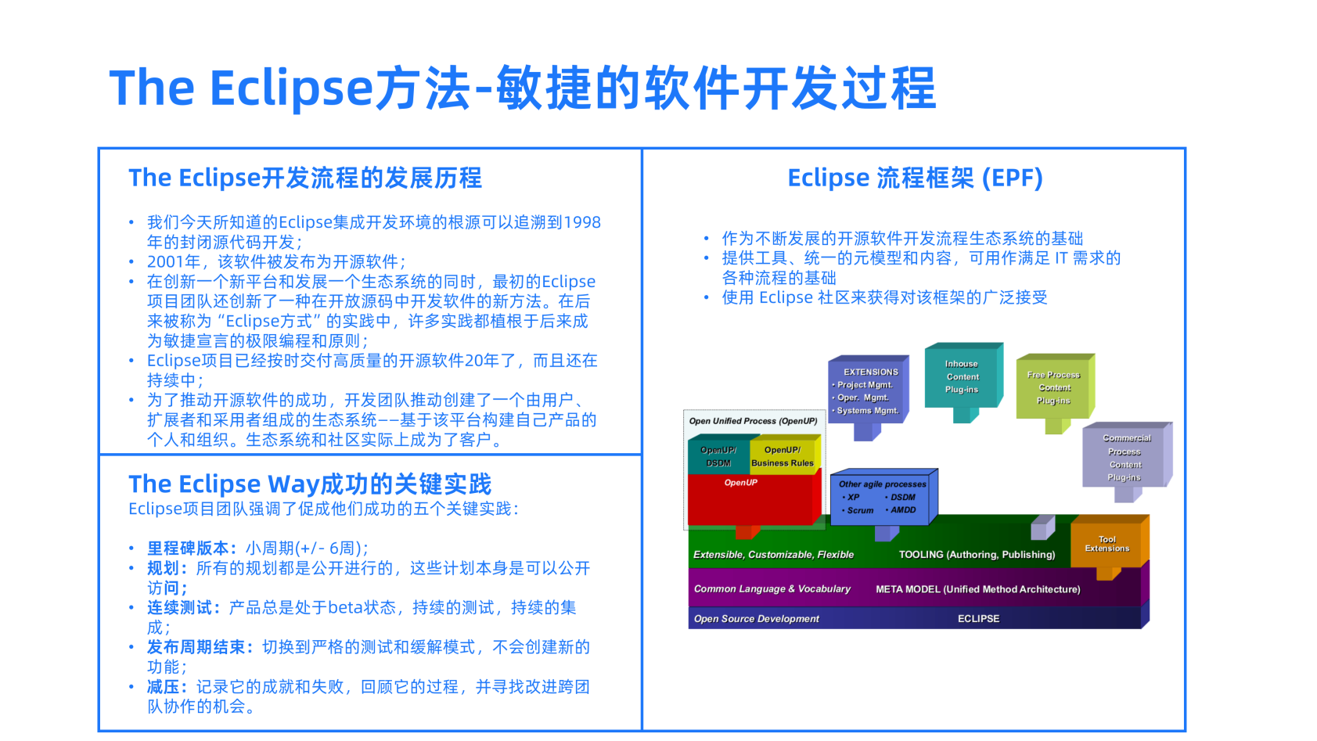

#### 4.3.2.1 The Eclipse开发流程的发展历程

Eclipse基金会对开源软件开发的流程总结出的框架关键实践，形成了敏捷开发方法的原则，成为软件开发的指引。

在国内，开发者经常会适用到Eclipse基金会孵化的软件技术和开源工具，例如Eclipse IDE，但是对Eclipse基金会相对会陌生一些。让我们先来看看了解以下The Eclipse Way发展历程：

* 我们今天所知道的Eclipse集成开发环境的根源可以追溯到1998年的封闭源代码开发；
* 2001年，该软件被发布为开源软件；
* 在创新一个新平台和发展一个生态系统的同时，最初的Eclipse项目团队还创新了一种在开放源码中开发软件的新方法。在后来被称为“Eclipse方式”的实践中，许多实践都植根于后来成为敏捷宣言的极限编程和原则；
* Eclipse项目已经按时交付高质量的开源软件20年了，而且还在持续中；
* 为了推动开源软件的成功，开发团队推动创建了一个由用户、扩展者和采用者组成的生态系统——基于该平台构建自己产品的个人和组织。生态系统和社区实际上成为了客户。

#### 4.3.2.2 The Eclipse Way成功的关键实践

Eclipse项目团队强调了促成他们成功的五个关键实践：

* 里程碑版本：小周期(+/- 6周)；
* 规划：所有的规划都是公开进行的，这些计划本身是可以公开访问；
* 连续测试：产品总是处于beta状态，持续的测试，持续的集成；发布周期结束：切换到严格的测试和缓解模式，不会创建新的功能；
* 减压：记录它的成就和失败，回顾它的过程，并寻找改进跨团队协作的机会。

#### 4.3.3.3 Eclipse 流程框架 (EPF)

* 作为不断发展的开源软件开发流程生态系统的基础
* 提供工具、统一的元模型和内容，可用作满足 IT 需求的各种流程的基础
* 使用 Eclipse 社区来获得对该框架的广泛接受

# 5 全球主要IT公司参与开源的历程

## 5.1 IBM悠久的开源参与历史和坚强的承诺

### 5.1.1 IBM早期的开源倡导

IBM是最早的开源倡导者之一，支持Linux、Apache和Eclipse等有影响力的社区成立，推动开放许可证、开放治理和开放标准。

1999年，IBM帮助创建了Apache软件基金会(ASF)，贡献了数千行代码和专用资源来支持Apache Web Server项目。作为创始成员，IBM帮助制定了许可证和治理，担任了领导角色，并为许多项目做出了贡献。今天，ASF上有超过200个项目，范围已经从最初的HTTP服务器项目扩大到包括web技术、XML、WEB服务、文档处理、移动、云、大数据和分析、无服务器和消息传递。显然，我们帮助创建了一个开放合作和创新的安全场所。

2000年，IBM帮助建立了Linux基金会。在20世纪90年代末，IBM以专利担保、10亿美元的技术和其他资源投资来支持Linux，并在。在帮助建立Linux基金会之后，IBM继续在Linux社区中发挥领导作用，多年来在Linux内核和Linux基金会下的80多个合作项目中投入了数百个工程资源。IBM在Linux十大企业贡献者中排名第一，并为广泛的Linux内核子系统提供维护者。

2004年，IBM领导创建了Eclipse基金会。我们为Eclipse项目提供了大量的代码贡献、专门的开发人员和编写许可证的法律帮助。现在，Eclipse中有超过360个项目，涵盖了广泛的技术范围。我们将Eclipse的成功归功于它的开放治理，它为开源开发者提供了一个在开放环境中协作和创新的中立场所。

### 5.1.2 IBM一直以来的开源贡献

随着Linux基金会、Apache基金会和Eclipse基金会的成功增长，IBM加大并扩大了参与开源的范围。在过去的十年中，IBM一直专注于开发最新的开源项目和社区，并在开放治理下共享工作。以下是IBM开源历史上的一些亮点：

#### 5.1.2.1 Linux内核

在帮助建立Linux基金会之后，IBM继续在Linux社区中发挥领导作用，多年来在Linux内核和Linux基金会下的80多个合作项目中投入了数百个工程资源。2005年，共同创立了开放发明网络，保护开源项目免受专利持有者的攻击。能够在不担心法律影响的情况下进行开发有助于加快Linux内核的开发。

IBM一直是Linux内核的强有力的技术贡献者，在十大企业贡献者中排名第一，并为广泛的Linux内核子系统提供维护者。虽然IBM的贡献支持他们自己的产品，但IBM也在可伸缩性、健壮性、安全性和其他有利于Linux生态系统的领域做出了巨大贡献。

#### 5.1.2.2 Java

IBM是Java的早期采用者和贡献者，可以追溯到早期。IBM与Sun Microsystems一起帮助形成Java语言和运行时，以及J2EE规范。多年来，IBM一直在推动Java走向开源，使OpenJDK成为首屈一指的开源Java。

最近IBM对Java社区的贡献包括:

* IBM的Java运行时J9，一个为云优化的高性能、低内存占用的Java虚拟机(JVM)，作为Eclipse OpenJ9孵化器为Eclipse基金会做出了贡献
* 用于Java EE和MicroProfile应用程序的OpenLiberty运行时，为OpenLiberty .io做出了贡献。这个运行时是WebSphere的基础。
* IBM继续帮助领导和帮助建立Eclipse基金会规范过程，该过程将取代以前的Jakarta EE Java社区过程(JCP)。

#### 5.1.2.3 云

在过去十年中，许多高优先级的开源云项目加速了向基于云的部署模型的转变。IBM在这个领域的一些贡献包括与OpenStack、Cloud Foundry和OpenWhisk的合作。

**1. Cloud Foundry**

Cloud Foundry是一个用于开发和部署企业云应用程序的开源云应用程序平台。IBM在VMware于2010年发布Cloud Foundry后立即参与其中，并立即激励了一组开发人员参与其中。OBM为Cloud Foundry推动一个开放的治理模型。因此，当IBM工程师为Cloud Foundry代码库做出贡献时，IBM的领导团队与其他公司合作，包括Pivotal和SAP，于2016年创建了云铸造基金会。

**2. OpenStack**

OpenStack是一个开源的基础设施即服务项目，部署在公共云和私有云中，用于发放虚拟服务器和其他资源。IBM于2012年开始与OpenStack合作，IBM开源开发团队的几个开发人员参与了OpenStack的许多项目。IBM工程师提供了面向企业用例的特性，重点是身份管理、安全性和互操作性。

**3. OpenWhisk**

IBM研究院在2015年开始研究无服务器平台后，我们很快决定在开放治理下开源平台，这样我们就可以围绕它发展一个充满活力的社区和生态系统。

2016年2月，我们开源了我们的无服务器平台实现，并将其命名为OpenWhisk。随着人们对OpenWhisk兴趣的增长，我们随后与Adobe和Red Hat等合作伙伴合作，于2016年11月将Apache OpenWhisk建立为一个孵化项目。2019年7月，Apache OpenWhisk从一个孵化项目变成了Apache软件基金会的顶级项目。

#### 5.1.2.4 容器

云和容器是齐头并进的，开源容器项目有助于加快企业对容器的采用。

**1. Docker和OC**

Docker于2013年推出，IBM员工迅速成为该项目的积极贡献者。就像IBM加入一个项目时总是做的那样，IBM鼓励Docker走向开放治理，并在2015年成为开放容器倡议的创始赞助商。Docker贡献了libcontainer和Docker映像和传输格式规范来为新创建的计划提供种子。自OCI成立以来，IBM一直是其最大的贡献者之一，OBM的一位顶级工程师被选为OCI技术监督委员会成员，以表彰他的贡献和领导能力。

**2. Kubernetes和CNCF**

大约在Docker转向开放治理的同时，Kubernetes项目作为开源容器编排系统在社区中获得了广泛的关注。2015年7月，紧跟着开放容器计划的启动，IBM帮助启动了云原生计算基金会，为Kubernetes提供一个开放的治理模型。CNCF组织(和Kubernetes)蓬勃发展，发展到20多个项目，包括Kubernetes、etcd、rkt、fluentd、containd、Helm等等。OBM的开发人员在许多这样的项目中担任提交者和贡献者。

**3. Istio**

IBM与谷歌在Docker、Kubernetes和CNCF的合作在Istio项目上取得了额外的成果。IBM和谷歌与Lyft合作，合并IBM的Amalgam8、Lyft的Envoy和谷歌的Service Control。结果就是Istio项目，这是云原生微服务路由和策略管理的一流抽象。IBM的目标是最终将Istio转移到CNCF，以确保这个重要且越来越受欢迎的项目的开放治理。

#### 5.1.2.5 区块链

2015年，IBM认识到区块链技术的惊人潜力，这也是比特币的基础技术。经过一番调研，我们发现现有的区块链技术平台都不太适合企业。因此，IBM考虑到企业需求，开始构建一个新的区块链平台——一个可以在高度监管的环境中使用的平台。

IBM认识到，如此重要的技术不应该由任何单一供应商控制，因此我们与Linux基金会合作，帮助建立超级账本，这是LF有史以来增长最快的项目。IBM贡献了4.4万行代码，并在开放治理 下建立了第一个超级账本项目Hyperledger Fabric。从那时起，Hyperledger又孵化了9个项目。

#### 5.1.2.6 机器学习，深度学习和人工智能

IBM多年来一直在创建人工智能平台，并为开源人工智能社区的各种项目做出了贡献。最近，IBM将内部重点放在创建和开源ML和DL数据集和项目上。为了支持这一重点，IBM创建了CODAIT(开源、数据和人工智能技术中心)。

IBM最近开源了一些人工智能的关键技术，包括:

* AI Fairness 360工具包(AIF360)，这是一个开源软件工具包，可以帮助检测和消除机器学习模型中的偏见
* Adversarial Robustness Toolbox工具箱，用于快速制作和分析机器学习模型的攻击和防御方法
* Fabric for Deep Learning (FfDL，读作fiddle)，一个深度学习平台，在Kubernetes上提供TensorFlow、Caffe、PyTorch等服务

2018年，OBM推出了模型资产交换(MAX)——一个开源的、精心策划的预训练和可训练的深度学习模型目录，开发人员可以通过自包含的Docker或Kubernetes容器将其集成到他们的应用程序中。然后在2019年，OBM推出了数据资产交换(DAX)，这是一个供开发人员和数据科学家在开放数据许可下寻找精心策划的免费和开放数据集的在线中心。

IBM现在的重点是在人工智能系统中建立信任，OBM认为这最好在开源环境中完成，因此OBM于2019年加入了LF AI，专注于帮助建立对人工智能的信任。

在更大的ML社区中，IBM活跃在TensorFlow、Kubeflow、Project Jupyter、Apache Spark和PyTorch项目中，担任提交者和贡献者。OBM是开放神经网络交换(ONNX)的合作伙伴，以支持和开发ML的开放格式，并于2018年将Egeria项目捐赠给ODPi联盟，以定义用于元数据共享的api和描述符，而无需强制使用单一工具或存储库来管理所有元数据。

#### 5.1.2.7 物联网

2008年，随着物联网的发展，MQTT——一种由IBM开发的发布-订阅消息传递模型——开始流行起来。当年，第一个MQTT代理是开源的，4年后，Eclipse Paho项目启动，为Java、C、JavaScript和Python提供开源的MQTT客户端库。

2014年底，MQTT 3.1.1版成为OASIS标准，为2016年MQTT成为ISO标准铺平了道路。2017年，MQTT成为连接物联网设备的领先协议。这项技术在Eclipse基金会的领导下继续发展。阅 读MQTT如何成为连接物联网设备的主要协议。

#### 5.1.2.8 Node.js和JavaScript

自2012年以来，IBM员工一直参与Node.js项目，贡献了数百万行代码，在社区中担任领导角色，并通过IBM的参与推动项目和社区向前发展。

2014年，当Node.js项目的一个分支威胁到项目的生存能力时，IBM与这两个派别合作，通过Node.js基金会将Node.js开发置于开放治理之下，解决了这个问题。现在Node.js和JavaScript社区已经在OpenJS基金会下联合起来，我们的开发人员继续在技术指导委员会中担任领导职务，作为工作组的领导者，以及作为项目的提交者和贡献者。了解IBM和Node.js:我们的过去、现在和未来。

IBM的另一个值得注意的JavaScript项目是Node-RED，该项目支持低代码应用程序开发。我们在2013年开源了Node-RED，从那时起，一个大型的用户社区围绕着它发展起来，有超过100万的下载量，1700个第三方附加节点可用，以及一个不断增长的贡献者社区帮助推动项目向前发展。2016年10月，Node-RED成为JS基金会的创始项目之一。2019年9月，Node-RED发布了1.0版本。

#### 5.1.2.9 量子

虽然IBM多年来一直在积极构建量子技术，但在2016年，OBM决定开源我们的量子处理器。认识到社区驱动创新的力量，IBM发布了Qiskit，这是一个开源量子计算框架，开发人员可以使用它来利用IBM Q Experience系统进行研究、教育、商业甚至游戏。随着量子技术的不断发展，开源量子项目和为这些社区做出贡献的开发人员将继续推动该技术及其使用的价值。

## 5.2 Redhat公司的开源方式

Redhat公司作为商业开源中最成功的一家公司，为整个开源的商业化实践提供了很多宝贵的实践经验。

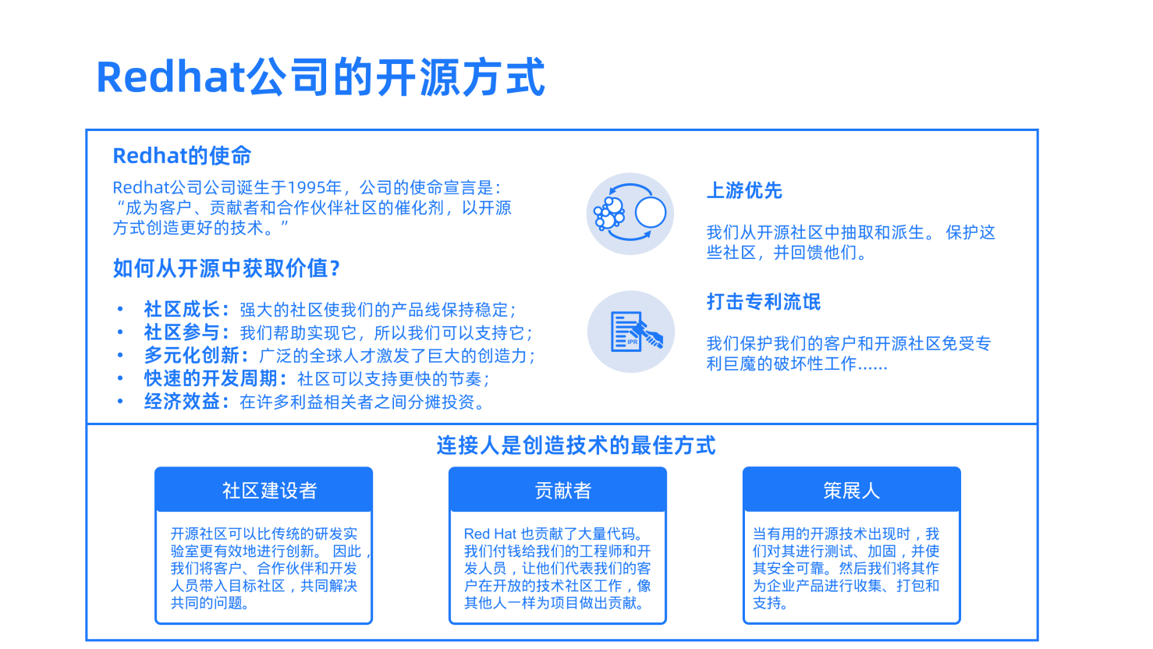

### 5.2.1 Redhat公司的开源理念和指引

Redhat公司公司诞生于1995年，公司的使命宣言是：“成为客户、贡献者和合作伙伴社区的催化剂，以开源方式创造更好的技术。”Redhat公司的开源成功之道在于Redhat公司成为客户、贡献者和合作伙伴之间的催化剂，促进多方一起以开源的方式创造出更好的技术。

如何从开源中获取价值？Redhat公司的实践指引：

* **社区成长：** 强大的社区使我们的产品线保持稳定；
* **社区参与：** 我们帮助实现它，所以我们可以支持它；
* **多元化创新：** 广泛的全球人才激发了巨大的创造力；
* **快速的开发周期：** 社区可以支持更快的节奏；
* **经济效益：** 在许多利益相关者之间分摊投资。

Redhat公司总结出两条商业开源实践的经验：

* **上游优先：** 我们从开源社区中抽取和派生。 保护这些社区，并回馈他们。
* **打击专利流氓：** 我们保护我们的客户和开源社区免受专利巨魔的破坏性工作......

Redhat公司开源方式的核心思想：连接人是创造技术的最佳方式

* **社区建设者：** 开源社区可以比传统的研发实验室更有效地进行创新。 因此，我们将客户、合作伙伴和开发人员带入目标社区，共同解决共同的问题。
* **贡献者：** Red Hat 也贡献了大量代码。 我们付钱给我们的工程师和开发人员，让他们代表我们的客户在开放的技术社区工作，像其他人一样为项目做出贡献。
* **策展人：** 当有用的开源技术出现时，我们对其进行测试、加固，并使其安全可靠。然后我们将其作为企业产品进行收集、打包和支持。

### 5.2.2 Redhat倡导的Open Source Way 2.0

开源运动的发展和开发者社区的崛起有着密切的关系，来自全球不同地区、不同组织的开发者可以一起高效的协作，共同完成软件的开发目标。那么在开源运动的背后，有没有一套规则的方法来指导开源社区的发展呢？开源之道就是成功的社区蓬勃发展过程中总结出来的一套实施指南。从本质上，开源之道就是一种思考人们如何在社区中协作以实现共同目标和利益的方式。在Redhat社区中发布的[The Open Source Way 2.0](https://gitee.com/link?target=https%3A%2F%2Fwww.theopensourceway.org%2Fthe_open_source_way-guidebook-2.0.html)-社区管理最佳指南中，给我们地描述了实现社区成长和项目成功的实施路线图。

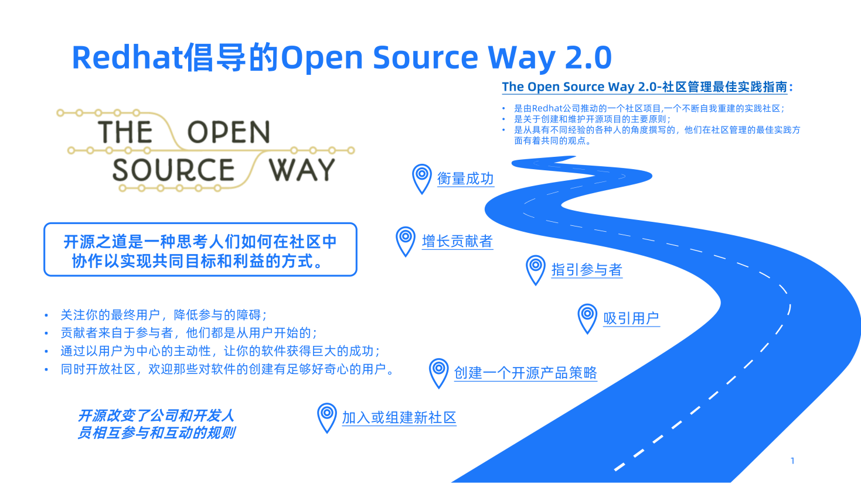

这些指南都是来自于Redhat开源社区的各种实践中总结出来的观点、规则和原则，包括四个主要步骤：

* 吸引用户（拉新）
* 指引参与者（留存）
* 增长贡献者（激励）
* 衡量成功（数据分析）

The Open Source Way 2.0的核心思想：

* 关注你的最终用户，降低参与的障碍；
* 贡献者来自于参与者，他们都是从用户开始的；
* 通过以用户为中心的主动性，让你的软件获得巨大的成功；
* 同时开放社区，欢迎那些对软件的创建有足够好奇心的用户。

The Open Source Way 2.0的5条原则：

* **透明度：** 无论我们是在开发软件还是解决业务问题，我们都可以访问所需的信息和材料，以实现我们的最佳工作。当这些材料可用时，我们可以在彼此的想法和发现的基础上再接再厉。我们可以做出更有效的决策，并了解决策如何影响我们。
* **合作：** 当我们可以自由参与时，我们可以以意想不到的方式加强彼此的工作。当我们可以修改其他人共享的内容时，我们就会开启新的可能性。通过共同启动新项目，我们可以解决任何人无法单独解决的问题。当我们实施开放标准时，我们可以让其他人在未来做出贡献。
* **尽早并经常发布：** 快速原型可以导致快速发现。迭代方法可以更快地产生更好的解决方案。当您可以自由尝试时，您可以以新的方式看待问题并在新的地方寻找答案。你可以边做边学。
* **包容性精英：** 好的想法可以来自任何地方，最好的想法应该获胜。只有在我们的对话中包含不同的观点，我们才能确定我们已经确定了最好的想法，并且决策者会不断地寻求这些观点。我们可能无法达成共识，但成功的工作决定了哪些项目会获得社区的支持和努力。
* **社区：** 当不同的人围绕一个共同的目标团结起来时，社区就形成了。共同的价值观指导决策，社区目标取代个人利益和议程。

# 6. 开发者社区的力量

开发者社区环境一直让我们着迷的是他们所体现的协作精神。一群人聚集在一起，因对技术的相同兴趣而团结在一起，渴望学习、成长、改进和互相帮助，这要归功于分享的力量。

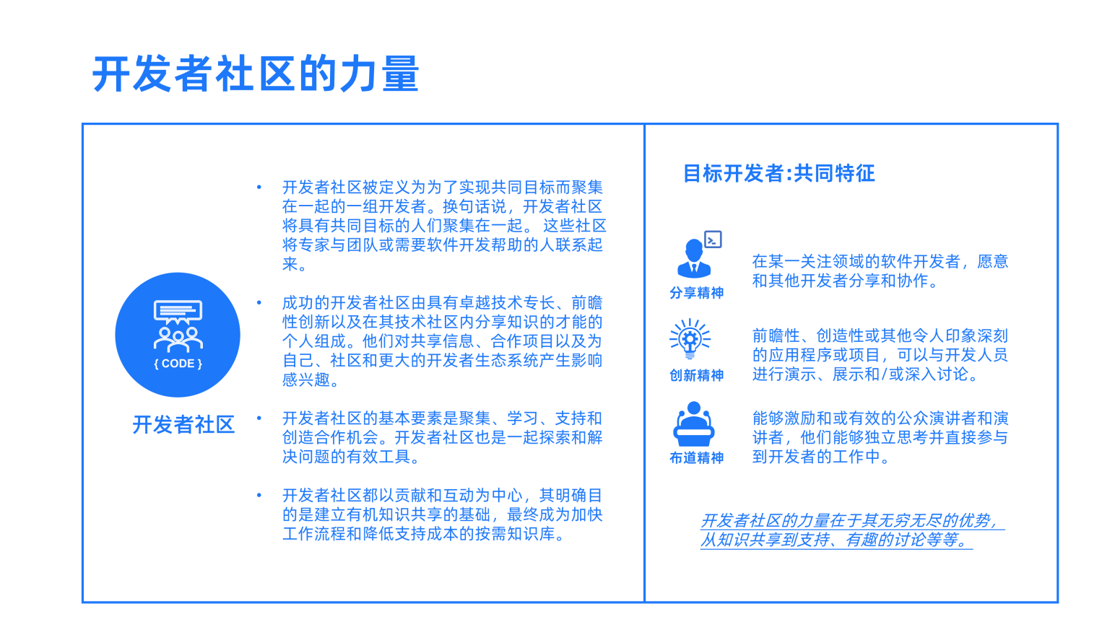

## 6.1 开发者社区的定义

* 开发者社区被定义为为了实现共同目标而聚集在一起的一组开发人员。换句话说，开发者社区将具有共同目标的人们聚集在一起。 这些社区将专家与团队或需要软件开发帮助的人联系起来。
* 成功的开发者社区由具有卓越技术专长、前瞻性创新以及在其技术社区内分享知识的才能的个人组成。他们对共享信息、合作项目以及为自己、社区和更大的开发者生态系统产生影响感兴趣。
* 开发者社区的基本要素是聚集、学习、支持和创造合作机会。开发者社区也是一起探索和解决问题的有效工具。
* 开发者社区都以贡献和互动为中心，其明确目的是建立有机知识共享的基础，最终成为加快工作流程和降低支持成本的按需知识库。

开发者社区是一个快速扩展的社区，可以包括技术领域的每个人，从高级软件工程师到尝试新技术的技术小白。他们使用技术的独特性和创造性方法使开发人员用户与其他用户完全不同，因为他们往往不是为了金钱而工作/使用产品，而是因为对他们所从事的开发技术充满热情。

## 6.2 开发者社区的共同特征

* 分享精神：在某一关注领域的软件开发者，愿意和其他开发者分享和协作。
* 创新精神：前瞻性、创造性或其他令人印象深刻的应用程序或项目，可以与开发人员进行演示、展示和/或深入讨论。
* 布道精神：能够激励和或有效的公众演讲者和演讲者，他们能够独立思考并直接参与到开发者的工作中。

开发者社区的力量在于其无穷无尽的优势，从知识共享到支持、有趣的讨论等等。

## 6.3 开发者社区的组织类型

开源软件不仅仅是关于编程代码。存在大量不同的组织结构来促进开源软件的开发和传播。这四种类型的组织代表了基本的组织模式，它们之间的变异和转换非常普遍。

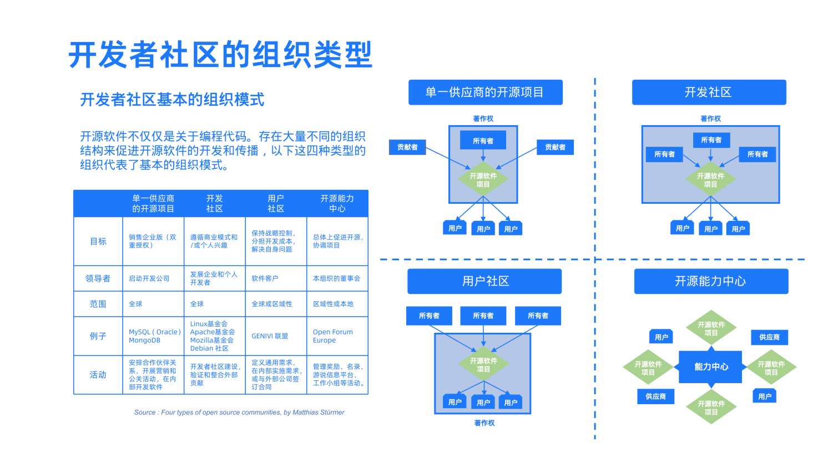

### 6.3.1 单一供应商开源项目

通常公司内部开发软件，最终，无论出于何种原因，在开源许可下发布产品。他们拥有软件的全部版权，因此有权遵循例如双重许可模式。这包括一方面在开源许可下发布软件，另一方面通过经典专有许可销售产品。该公司通过让外部贡献者签署提交者或贡献者许可协议来确保保持唯一的版权所有者。这些合同将贡献的源代码和附加资产的版权转让给领导开源项目的软件公司。

这些开源项目的主要目标是在全球范围内销售专有软件许可证。获得外部贡献者具有挑战性，因为将知识产权拱手让给领先的公司几乎不会激励外部软件开发人员。然而现实已经证明，即使是单一供应商的开源项目也能够建立一个开源社区。我认为 Oracle 的 MySQL、Openbravo SL 的 Openbravo ERP、Magnolia Inc. 的 Magnolia CMS 或 Alfresco Inc. 的 Alfresco DMS 等项目在各自市场中的采用方面都是成功的单一供应商开源项目。通过公司主导的开发者大会、合作伙伴计划和其他社区建设活动，这些公司设法创造了大量的市场份额。

有时批评人士会说，这些单一供应商的开源项目并不是真正的开源项目，因为它们背后有一家公司控制着整个社区。与专有软件一样，这可能会导致供应商锁定，从而导致产品不可持续。我同意用户与领先公司建立依赖关系，即使他们不决定购买企业版。

然而，由于相同的源代码是在开源许可下提供的，所以不满意的用户或开发人员总是有能力获取代码、重新命名并开始一个新的开源项目。这种所谓的开源项目分叉在过去发生过很多次。例如，目前存在多个 MySQL 分支，称为 MariaDB、OurDelta 或 XtraDB。此外，由 Compiere Inc. 领导的开源 ERP 系统 Compiere 于 2006 年分叉到新的开源项目 ADempiere 中。这证明，如果活跃的开发人员社区的很大一部分决定继续进行新的开源项目，即使是这种由单一供应商控制的开源项目也是可持续的。

### 6.3.2 开发者社区

开发者社区管理的开源项目代表了典型的开源项目。它们要么由个人发起，要么由软件公司、公共管理机构或大学等组织发起。通过来自各种来源的贡献，开源项目的源代码由多个利益相关者拥有。贡献者因为不同的动机和遵循不同的目标而参与开发过程。一些程序员因为意识形态或其他内在动机而参与其中。一些开发人员做出贡献是因为他们自己需要软件或因为他们想学习一些东西。或者他们参与社区是因为他们受雇于一家开源公司，或者因为他们拥有一家为客户服务的 IT 企业。

开源项目可以组织为单个社区，例如文档基金会内的 LibreOffice 或 TYPO3 协会内的内容管理系统 TYPO3。或者，该项目可能是与由基金会或其他法律机构管理的各种其他开源项目的更大的开源协会的一部分。例如 Linux 基金会、Apache 基金会、Mozilla 基金会或 Debian 社区。此类开发人员社区按照个人规则和规范以非常不同的方式组织。他们的共同点是，项目的控制权通常分布在主要贡献者之间（称为任人唯贤），并且软件的版权在各个利益相关者之间共享。因此控制是共享的。没有单一的商业实体可以决定例如发布过程。

### 6.3.3 用户社区

用户社区与开发人员社区的相似之处在于控制权在各个利益相关者之间分配。但是，在用户社区中，软件产品的最终用户组织拥有其版权。该软件要么由软件用户内部开发，然后作为开源软件发布。或者软件是在开源许可下创建的，作为外部供应商的合同工作。在任何一种情况下，软件用户都是软件产品的所有者，供应商为开源产品提供服务但不拥有源代码。拥有代码的版权允许用户定义软件的开源许可类型。

开源产品的用户形成用户社区，因为他们希望保持对其核心系统的战略控制，并且因为他们希望与他人分担开发和维护成本。拥有开源软件产品的广泛用户基础还可能导致外部贡献，例如文档、翻译、错误修复、扩展以及最终核心组件的开发。作为软件用户，社区的主要活动是定义通用需求并通过内部开发或与外部公司签约来实现它们。此类用户社区的一个例子是 GENIVI 联盟，这是一组汽车制造商（宝马、雷诺、通用、本田、捷豹等）和供应商（大陆、博世、先锋等）开发开源车载信息娱乐系统。

另一个例子是美国的 Kuali 基金会，这个用户社区大约有 70 名成员，其中大部分是使用开源解决方案进行校园管理的美国大型大学。在瑞士，存在由瑞士联邦最高法院建立的 OpenJustitia 平台，用于记录和研究以前的法院判决、法律和其他法律数据库。

### 6.3.4 开源能力中心

作为第四类开源组织，存在多种形式的开源能力中心。它们充当供应商和产品中立的平台，旨在促进公共机构、私营公司、非政府组织等使用开源软件。开源能力中心缩小了软件用户、IT 提供商和独立开源之间的差距社区成员。

作为活动，开源能力中心通常会组织会议和研讨会，为政府和企业提供咨询服务，并开发有关开源的研究和出版物。此外，开源能力中心经常创建开源公司和证书的目录，建立和管理有关开源知识和经验的信息平台，并倡导在政府组织和政治中使用和发布开源。

开源能力中心还可以解决开源社区内集体行动问题的挑战：广泛的开源用户通常存在改进软件的共同需求。但是，由于没有单一的商业实体收集用户数量不多但数量众多的资金，因此没有任何变化。开源能力中心可以通过定义共同需求、汇集资源和采购供应商解决问题来协调某些用户需求的开发活动。

成功管理的开源能力中心遍布世界各地。发起组织、成员结构、活动、规模和资金等可能会有所不同。但是，它们的共同目标是改善使用和开发开源软件的环境和一般条件。例如，可以在瑞士（Swiss Open Systems User Group /ch/open）、德国（开源商业联盟）、西班牙（CENATIC）、法国（Adullact）、英国（OSS Watch）找到此类开源能力中心。 )、挪威 (Friprog) 和整个欧洲 (Open Forum Europe)。

## 6.4 开发者社区的参与模式类型

开发者有四种不同的参与开发相关的社区类型，分为两个组。这些不是具有硬性界限的绝对分类，大多数社区跨越这两种类型，但在讨论社区时区分是有帮助的。

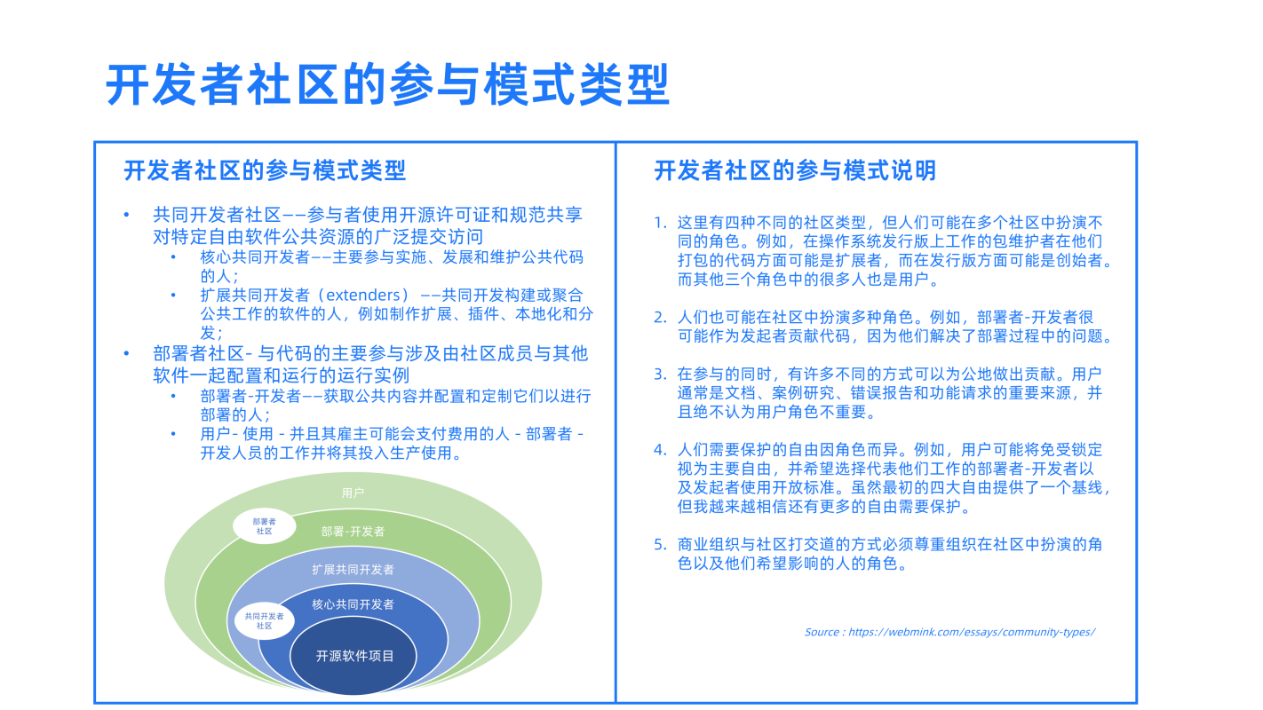

类别是：

1）共同开发者社区——参与者使用开源许可证和规范共享对特定自由软件公共资源的广泛提交访问

* 核心共同开发者——主要参与实施、发展和维护公共代码的人；
* 扩展共同开发者（extenders） ——共同开发构建或聚合公共工作的软件的人，例如制作扩展、插件、本地化和分发；

2）部署者社区- 与代码的主要参与涉及由社区成员与其他软件一起配置和运行的运行实例

* 部署者-开发者——获取公共内容并配置和定制它们以进行部署的人；
* 用户- 使用 - 并且其雇主可能会支付费用的人 - 部署者 - 开发人员的工作并将其投入生产使用。

模式说明：

* 这里有四种不同的社区类型，但人们可能在多个社区中扮演不同的角色。例如，在操作系统发行版上工作的包维护者在他们打包的代码方面可能是扩展者，而在发行版方面可能是创始者。而其他三个角色中的很多人也是用户。
* 人们也可能在社区中扮演多种角色。例如，部署者-开发者很可能作为发起者贡献代码，因为他们解决了部署过程中的问题。
* 在参与的同时，有许多不同的方式可以为公地做出贡献。用户通常是文档、案例研究、错误报告和功能请求的重要来源，并且绝不认为用户角色不重要。
* 人们需要保护的自由因角色而异。例如，用户可能将免受锁定视为主要自由，并希望选择代表他们工作的部署者-开发者以及发起者使用开放标准。虽然最初的四大自由提供了一个基线，但我越来越相信还有更多的自由需要保护。
* 商业组织与社区打交道的方式必须尊重组织在社区中扮演的​​角色以及他们希望影响的人的角色。

## 6.5 开发者社区的社会结构和成员角色

### 6.5.1 开发者社区的社会结构

虽然在OSS社区中不存在严格的层次结构，但是OSS社区的结构并不是完全平坦的。成员对系统和社区的影响取决于他们所扮演的角色。图1描述了OSS社区的一般分层结构，其中靠近中心的角色影响更大。换句话说，项目负责人比核心成员有更大的影响力，而核心成员又比积极的开发人员有更大的影响力，以此类推。被动用户的影响力最小，但他们在整个社区中仍然扮演着重要的角色。虽然他们并不直接对系统的技术发展做出贡献，但他们的存在通过吸引和激励其他更积极的成员在社会和心理上做出贡献，对他们来说，大量的用户是他们努力工作的最大回报和奉承。

OSS社区中的角色及其相关影响与成员的任何属性(如年龄、头衔等)无关;相反，他们只能通过对社区的贡献来获得。角色也不是固定的;如果每个成员都渴望并作出适当的贡献，他们就可以发挥更大的作用。

在一个社区中保持所有不同角色的平衡是很重要的，否则一个OSS社区是不可持续的。在一个极端，如果所有的成员都是被动用户，那么OSS系统永远不会发展。在另极端，如果所有成员都是核心成员，就很难协调所有的发展努力，制度的进一步演变也是不可持续的。

每个OSS社区都有一个独特的结构，这取决于系统的性质及其成员数量。OSS社区的结构在整个社区中每个角色所占的百分比上是不同的。一般来说，大多数成员都是被动用户。例如，大约99%的Apache用户是被动用户。从读者到核心会员的比例急剧下降。大多数开源软件都是由少数开发人员贡献的。

### 6.5.2 开发者色获取的成员角色分类

与商业软件开发相比，OSS项目的一个显著特点是，OSS项目的成员根据自己对项目的兴趣自行承担某些角色，而不是由其他人分配任务。一个成员可能有以下八个角色之一：

* 项目负责人：项目负责人通常是负责启动开源项目的人。这是负责项目愿景和总体方向的人；
* 核心成员：核心成员负责指导和协调一个OSS项目的开发。核心成员是那些参与项目较长时间，并对系统的发展和演进做出重大贡献的人。在一些OSS社区中，他们也被称为维护者；
* 活跃开发人员：积极的开发人员定期贡献新功能并修复bug;他们是OSS系统的主要发展力量之一；
* 周围开发人员：外围开发人员偶尔会向现有系统贡献新的功能或特性。他们的贡献是不规则的，参与的时间短，是零星的；
* 缺陷修复者：缺陷修复者修复由他们自己发现或缺陷报告者报告的缺陷。缺陷修复人员必须阅读和理解出现缺陷的系统源代码的一小部分；
* 缺陷报告者：缺陷报告员发现并报告缺陷，他们自己不修复缺陷，也不读取源代码。他们的角色与传统软件开发模型的测试人员相同；
* 读者：读者是系统的活跃用户;他们不仅使用系统，还试图通过阅读源代码来了解系统是如何工作的。读者就像传统软件开发组织中的同行评审人员；
* 被动的用户：被动用户是像我们大多数人使用商业软件一样使用系统;他们被OSS吸引的主要原因是它的高质量和在需要时可以改变的潜力。

# 7. 开发者的崛起成为新一代创新浪潮关键驱动力

在过去的几年中，我们目睹了所有行业中开源的空前增长——从产品和服务中越来越多地采用开源软件，到开源贡献的广泛增长，以及在开源许可下发布专有技术。开源已经成为新常态，开源正在吞噬世界，开源正在吞噬软件。在这个基础上，开发者正在日益成为开源生态的主导者，掌握了企业创新的决策权。

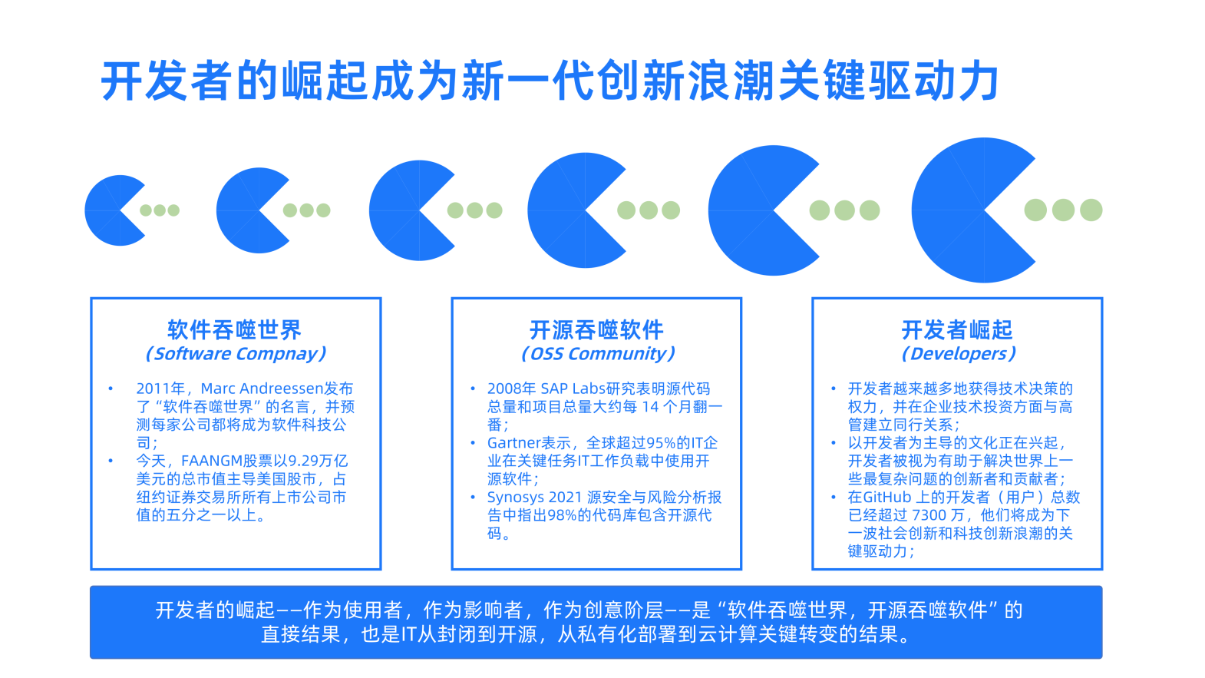

## 7.1 软件吞噬世界，开源吞噬软件的时代

* 2008年 SAP Labs研究表明源代码总量和项目总量大约每 14 个月翻一番；
* 2011年，Marc Andreessen发布了“软件吞噬世界”的名言，并预测每家公司都将成为软件科技公司。今天，FAANGM股票以9.29万亿美元的总市值主导美国股市，占纽约证券交易所所有上市公司市值的五分之一以上；
* Gartner表示，全球超过95%的IT企业在关键任务IT工作负载中使用开源软件；
* Synosys 2021 源安全与风险分析报告中指出98%的代码库包含开源代码。
* 开源吞噬软件的速度比软件吞噬世界的速度还要快，仅在过去18个月里，COSS初创公司就在公开和非公开市场筹集了超过250亿美元（ COSS Community在2022年2月21日发表的一篇报道）。

*[source](https://gitee.com/link?target=https%3A%2F%2Fwww.coss.community%2Fcossc%2Fopen-source-is-eating-software-faster-than-software-is-eating-the-world-3b01)*

### 7.1.1 全球软件开发者数据统计

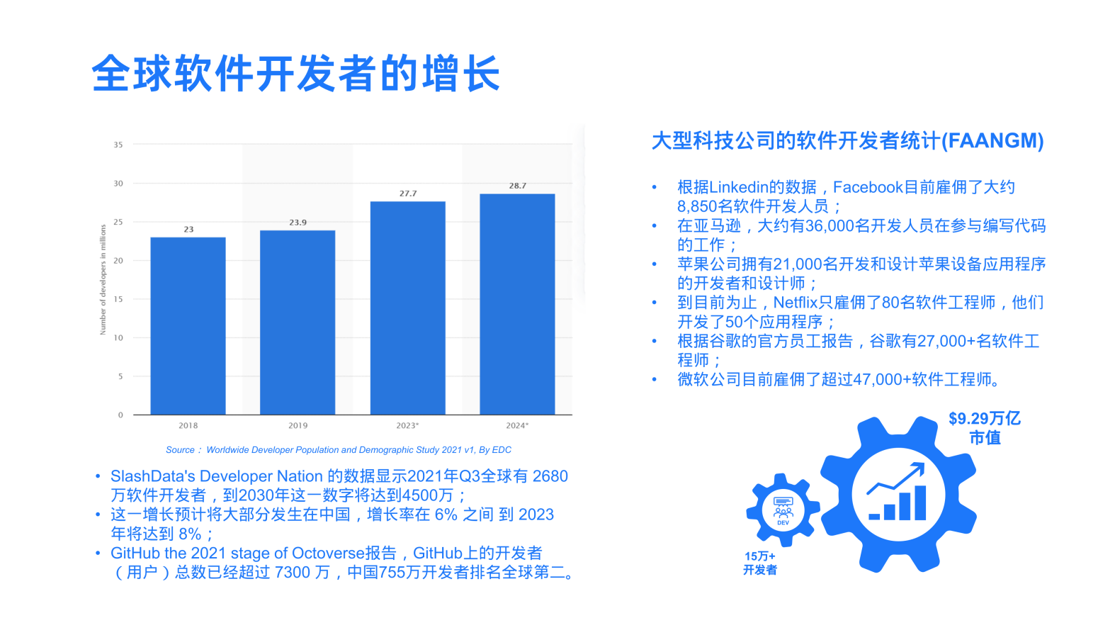

SlashData's Developer Nation 的数据显示2021年Q3全球有 2680万软件开发者，到2030年这一数字将达到4500万； 这一增长预计将大部分发生在中国，增长率在 6% 之间 到 2023 年将达到 8%； GitHub the 2021 stage of Octoverse报告，GitHub上的开发者（用户）总数已经超过 7300 万，中国755万开发者排名全球第二。

大型科技公司的软件开发者统计(FAANGM)：

* 根据Linkedin的数据，Facebook目前雇佣了大约8,850名软件开发人员；
* 在亚马逊，大约有36,000名开发人员在参与编写代码的工作；
* 苹果公司拥有21万名开发和设计苹果设备应用程序的开发者和设计师；
* 到目前为止，Netflix只雇佣了80名软件工程师，他们开发了50个应用程序；
* 根据谷歌的官方员工报告，谷歌有27000+名软件工程师；
* 微软公司目前雇佣了超过47000软件工程师。

### 7.1.2 开源与开发者的共生关系

“开源”一词在1995年还不存在，当时Apache网络服务器和MySQL数据库的第一个版本正在编写中。这个词是在1998年创造的，当时世界需要一种方法来描述Netscape浏览器源代码的公开发布。近二十年后，开放源码项目无处不在。世界上最流行的两个web服务器——Apache和Nginx——都是开源的，最流行的关系数据库(MySQL)也是开源的。世界上最流行的移动平台Android是另一个开源项目。只销售开源软件的红帽公司(Red Hat)在2011年首次突破了10亿美元的收入门槛。开源为Google建立了一个超过1000亿美元的业务，它正在为Facebook提供IM的基础设施，后者定期发布其核心基础设施的部分。甚至专注于保守IT买家的行业观察人士Forrester和Gartner也得出结论，开源已经获得了主流的吸引力，他们说:“跨越一系列不断扩大的细分市场的IT解决方案的主流采访者对开源软件的使用正迅速获得信心。”

这些项目以及其他类似项目的成功都要归功于开发者。世界各地数以百万计的程序员使用、开发、改进、记录和依赖开源，这是开源与之相关的主要原因，也是它继续发展的主要原因。作为这个支持的回报，开源让那些开发者从传统的采购中解脱出来。财务约束曾经是进入软件行业的障碍，它不仅抑制了行业创新的速度和步伐，还确保了组织的开发者，在最好的情况下是一个从属阶层，在最坏的情况下是一个成本中心。然而，随着开源的兴起，开发者第一次可以用像谷歌这样的行业巨头用来建立他们的业务的相同部件组装一个基础设施——而且不需要任何成本，不需要得到任何人的许可。这是第一次，开发者可以轻松绕过传统的采购。随着使用与商业许可有效地分离，技术采用的模式开始转变。

从商业开发工具业务的崩溃到Linux的兴起，开源软件已经扰乱和摧毁了一个又一个的商业软件市场。与此同时，开源创造了全新的业务，如Facebook、Google和Twitter，它们都不可能产生与传统商业软件许可相关的预先资本支出成本结构。Cowen & Co分析师Peter Goldmacher估计，在Oracle Exadata平台上构建YouTube所需的资本支出将达到5.89亿美元，比利用免费软件构建YouTube的成本高出4.85亿美元。

### 7.1.3 开发者的世界会是什么样子?

如果新获得授权的开发人员真的是“新王者”，塑造自己的命运，越来越多地设定技术议程，我们又该如何判断呢?如果开发人员可以选择他们的技术，而不是为他们选择，会发生什么?

* 首先，技术上的多样性会更大。当企业倾向于在尽可能少的技术上整合他们的投资时(根据“一个喉咙哽住”模型)，开发者作为个人，是由他们自己的偏好而不是公司的命令来指导的。因为他们更倾向于使用最好的工具，所以开发者主导的市场将呈现出高度的分裂性。
* 第二，开源将会增长和激增。无论是因为他们喜欢协作，讨厌不必要的重复工作，还是因为他们正在构建一份代码简历，因为他们发现它很容易获得，还是因为它不需要花费他们任何费用，在大多数情况下，开发者更喜欢开源而不是专有的商业替代品。如果由开发者来发号施令，我们会期待看到开源的高速增长。
* 第三，开发者会忽略或绕过供应商主导的、面向商业的技术标准。企业主导的标准往往是由委员会设计的，在签署之前需要得到多方的一致同意和支持。与委员会的任何产品一样，以这种方式设计的标准往往过于复杂和架构过度。这种复杂性增加了开发者的负担，他们必须先学习该标准，然后才能使用它。考虑到开发者会像我们一样，更喜欢最简单的路径，一个世界在开发者的控制下，简单的、有机的标准将战胜供应商支持的、人工构建的替代标准。
* 最后，技术供应商会竭尽全力讨好开发者。如果开发者对他们各自的业务非常重要，他们就会相应地采取行动，从而更容易与技术人员建立关系。在这个理论的开发者主导的世界里，这四件事碰巧都在现实世界里发生了。

## 7.2 开发者崛起的演变之旅

与互联网热潮对开发者一样重要的是，开源的大规模采用和开发尤其重要。无数免费软件项目的可用性对IT行业产生了不可逆转的影响。开发人员不仅控制代码和应用程序，他们还控制底层的基础设施，这要求软件开发人员和信息技术的集成。企业将IT完全转移到云只是时间问题，不是由首席技术官或首席信息官将云引入公司，而是由开发人员和运维人员做出这些决定。今天，那些灵活且愿意使用云基础设施的企业将比那些不愿意使用云基础设施的企业更具优势。愿意接受开发者突出地位的企业将比那些适应这种新现实缓慢的企业表现得更好。

Stephen O'Grady 在他著作The New Kingmakers: How Developers Conquered the World 中的描述清楚地说明了开发人员的关键作用：“开发者是技术领域最重要的支持者和真正决策者，他们有能力成就或破坏企业。因此，学习如何与这些新王者进行协作可能意味着成功与失败之间的区别。”

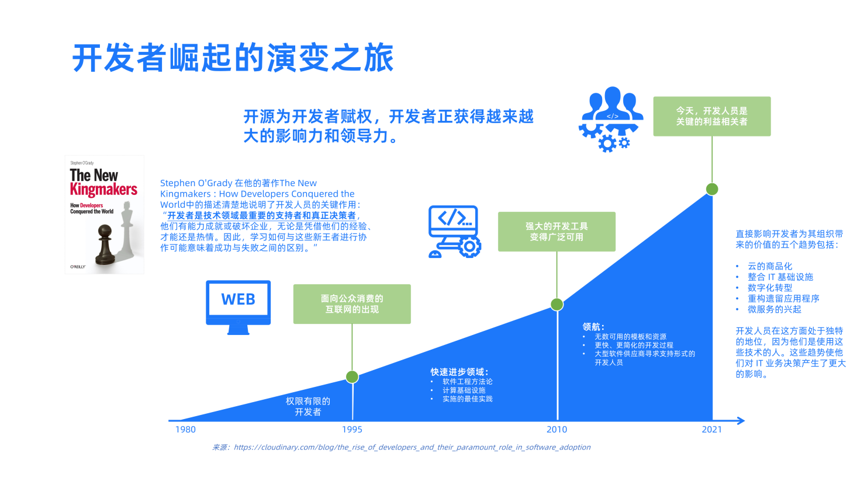

### 7.2.1 开源为开发者赋权，开发者成为决策者

#### 7.2.1.1 过去的日子

直到20世纪90年代中期，软件开发人员通常从零开始创建产品和定制应用程序，用命令式编程语言硬编码它们，不管是汇编、C、c++、FORTRAN、Pascal、Java还是类似的语言。这个过程通常从IT决定项目的范围、需求和技术选择开始，然后由开发人员承担任务，编写功能规范，并实现它。那时的开发人员主要是编码人员，具有预定义的职责和相对有限的权限。

随着1995年面向公众消费的互联网的出现，以及自那时以来软件工程方法、计算基础设施和最佳实现实践的快速发展，情况发生了巨大的变化。

#### 7.2.1.2 现在的事情

在过去十年左右的时间里，已经出现了许多健壮的开发工具，例如集成开发环境(ide)，这导致了直观、快速的软件开发。其中许多工具都是免费或开源的，得益于开发人员社区和大型软件供应商的大量支持。此外，大量可用的模板使得构建基于组件的软件变得轻而易举。现在的开发人员通常可以在数小时内从头开始一个软件项目，并提交一个工作原型和演示。

此外，现在的开发者拥有大量的资源和能力。例如，他们可以从Internet上下载一个库，根据自己的目的定制它，提供它，并立即部署它以进行试运行。在成功的情况下，他们将配置并将软件集成到他们的工具和基础设施环境中，并测试它的可伸缩性。软件变得越来越简单，开发周期也越来越短。

#### 7.2.1.3 开发者坐在驾驶座上

然而，集成往往会带来挑战。一个良好的集成环境要求多个系统无缝地一起工作。业务经理越来越多地根据所考虑的软件是否能与他们环境中的其他组件(如工作流和流程自动化、消息和通知、CRM、社交媒体等)良好地运行来做出购买决定。换句话说，软件可以互操作吗?谁能比自己的内部开发者更好地回答这个问题呢?

这就是为什么经验丰富的开发者现在是核心。他们有丰富的经验和多年来实施复杂软件的经验，以确定事情是否会为公司带来好处。

此外，整个开发者生态系统已经发生了巨大的变化。20年前，软件公司就已经意识到开发人员布道的重要性，即让潜在客户的开发人员接受新技术的艺术。然而，通常情况下，这项倡议的优先级不足以保证预算。越来越多的大型软件供应商，如微软、谷歌和亚马逊意识到，要想销售，他们必须赢得客户开发人员的认可。而且，为了赚钱，他们必须依靠这些人来推动他们的发展。

#### 7.2.1.4 SaaS改变一切的方式

在SaaS(软件即服务)在软件市场占据相当大的份额之前，甲骨文和SAP等厂商销售的集成套件几乎不依赖于成功的部署，提前获取了大部分收入。SaaS供应商就不是这样了，他们需要客户在很长一段时间内保持不变，从而收回他们的研发投资。首先，SaaS产品必须易于试用，并由客户的开发人员立即部署，他们是注册背后的主要驱动力。

### 7.2.2 开发者崛起的趋势

直接影响开发者为其组织带来的价值的五个趋势包括：

#### 7.2.2.1 趋势一：云商品化

近四分之三（即 72%）的 IT 决策者同意云技术越来越商品化和标准化。云技术也越来越普及。虽然许多服务似乎无法区分，但企业在选择云工具和平台以产生影响时必须做出的复杂性和艰难的决策通常需要 DevOps 团队成员的专业知识和技巧。

#### 7.2.2.2 趋势二：一些云整合，但仍然是多云世界

云整合运动开始展开。近一半的受访者表示，他们的公司正在围绕一家供应商整合 IT 基础设施。但是，对于大多数人来说，它仍然是一个多云世界。超过一半（55%）目前在多云环境中运行。

#### 7.2.2.3 趋势三：数字化转型如火如荼

数字化转型工作继续获得动力，开发人员在这些计划中发挥着关键作用，尤其是随着复杂程度的提高。四分之一的受访者认为其公司的数字化转型处于成熟阶段，比 2019 年 2 月上升了 12 个百分点。大多数企业坚定地处于转型阶段，56% 的受访者认为其公司的数字化转型努力“正在进行中”。数字化转型是一个过程，数据表明了这一点。

#### 7.2.3.4 趋势四：云原生新建与重构

组织范围内对云原生技术的兴趣正在增长，开发人员正在引领潮流。近一半 (43%) 的 IT 决策者表示，他们的组织专注于构建新的云原生应用程序。自 2019 年 2 月以来，这一数字增长了 8%。我们还看到 61% 的人在云中重新构建和重构遗留应用程序，同期增长了 5%。

#### 7.2.3.5 趋势五：微服务兴起

这与微服务的采用几乎同时发生。近一半（44%）已经开始推出微服务或目前正在研究微服务。同时，39% 的受访者表示他们的 IT 环境完全围绕微服务设计，仅在五个月内就增加了 7%.

开发人员在这方面处于独特的地位，因为他们是使用这些技术的人。这些趋势使他们对 IT 业务决策产生了更大的影响。开发者正获得越来越大的影响力和领导力，开发者的新角色发生了急剧的变化，拥有了更多选择的自由，开始不再受到雇主资本的支配。

## 7.3 开发者是数字化转型背后的引擎

数字创新正在促使公司从主要作为商业软件技术的消费者运作转变为规划自己的代码使用和创建，开发者正在成为推动数字创新的为后的引擎。

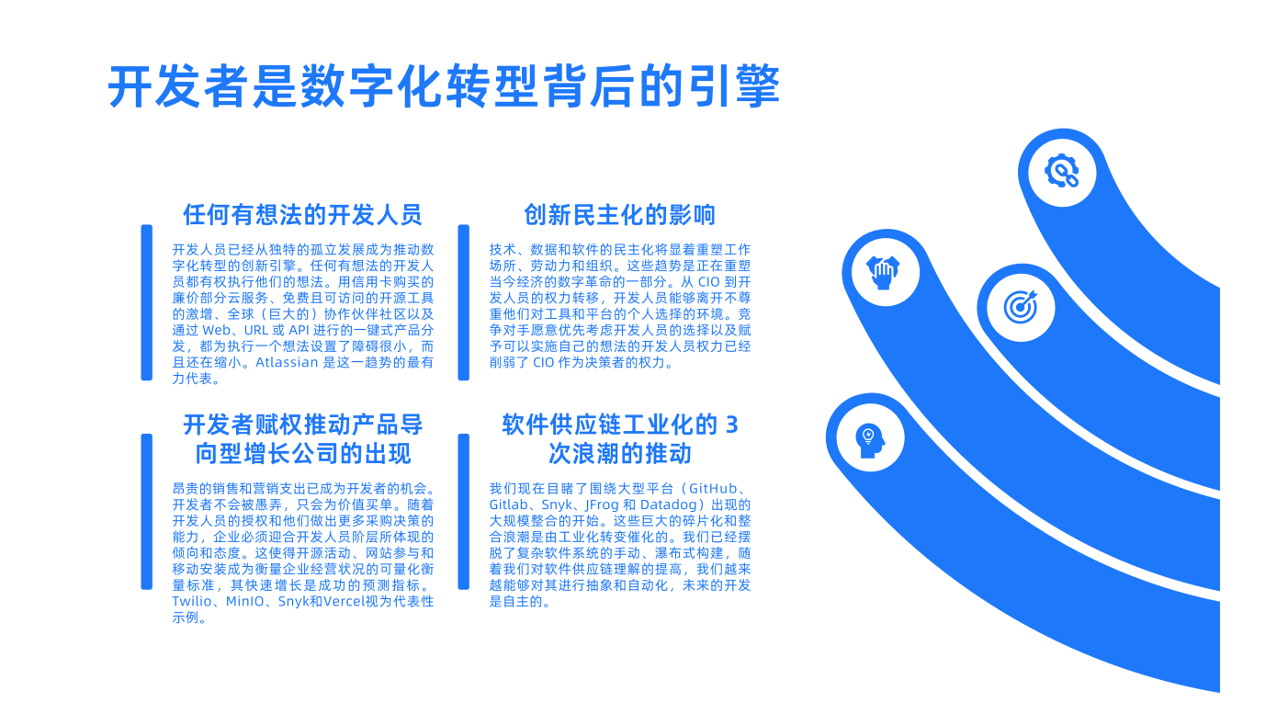

纵观信息技术行业的历史，开发人员发挥了关键作用，他们构建了允许计算机运行的软件以及在这些计算机上运行的应用程序。然而，开发人员通常发现自己被隔离在隐藏在 IT 部门办公室深处的昏暗房间里，公司的大部分人都看不到这些房间。被管理层视为日常管理职能的 IT 角色很少能超越 IT 副总裁或 CIO 的级别，而且很少有 CIO 毕业担任 CEO 职位。对于大多数开发人员来说，未来的职业是花在生成算法和编写可靠、性能良好的代码上。

但在 2000 年左右，世界开始发生变化。随着互联网的出现以及十年后广泛可用的智能移动设备的出现，开发人员绘制的画布已经超越了容纳数 TB 数据和数千个程序的经典集中式系统。

在过去的 10 年中，经过深思熟虑和编写良好的软件表明，它可能会以许多 CEO 没有预料到的方式产生破坏性影响。Airbnb、优步、Lyft、Craigslist、eBay 等公司以及 Twitter、LinkedIn、Facebook 和 YouTube 等社交媒体公司也加入进来。这些公司都有一个非常重要的相似之处：它们都没有持有大量资本资产。

例如，Airbnb 发现自己与希尔顿酒店及度假村、万豪国际公司等成熟的资本资产大公司进行了有效竞争，但它没有与建筑物相关的资本支出；无需维护，无需员工，无需资产管理或摊销折旧。Airbnb 使用引人注目的软件使最终用户能够以较低的成本预订理想地点的住宿。其他数字原住民的情况也类似，它们扰乱了租车行业（另一个资产密集型行业）、分类广告和传统媒体。

今天，我们看到另一波数字创新浪潮正在发生。然而，如今拥有大量资本资产的成熟企业正在利用这些资产与创新和颠覆性软件投资相结合，以创造新的竞争环境。

开发者在数字化转型中的发展趋势：

* **任何有想法的开发人员：** 开发人员已经从独特的孤立发展成为推动数字化转型的创新引擎。任何有想法的开发人员都有权执行他们的想法。用信用卡购买的廉价部分云服务、免费且可访问的开源工具的激增、全球（巨大的）协作伙伴社区以及通过 Web、URL 或 API 进行的一键式产品分发，都为执行一个想法设置了障碍很小，而且还在缩小。Atlassian 是这一趋势的最有力代表。
* **创新民主化的影响：** 技术、数据和软件的民主化将显着重塑工作场所、劳动力和组织。这些趋势是正在重塑当今经济的数字革命的一部分。从 CIO 到开发人员的权力转移，开发人员能够离开不尊重他们对工具和平台的个人选择的环境。竞争对手愿意优先考虑开发人员的选择以及赋予可以实施自己的想法的开发人员权力已经削弱了 CIO 作为决策者的权力。
* **开发者赋权推动产品导向型增长公司的出现：** 昂贵的销售和营销支出已成为开发者的机会。开发者不会被愚弄，只会为价值买单。随着开发人员的授权和他们做出更多采购决策的能力，企业必须迎合开发人员阶层所体现的倾向和态度。这使得开源活动、网站参与和移动安装成为衡量企业经营状况的可量化衡量标准，其快速增长是成功的预测指标。Twilio、MinIO、Snyk和Vercel视为代表性示例。
* **软件供应链工业化的3次浪潮的推动：** 我们现在目睹了围绕大型平台（GitHub、Gitlab、Snyk、JFrog 和 Datadog）出现的大规模整合的开始。这些巨大的碎片化和整合浪潮是由工业化转变催化的。我们已经摆脱了复杂软件系统的手动、瀑布式构建，随着我们对软件供应链理解的提高，我们越来越能够对其进行抽象和自动化，未来的开发是自主的。

## 7.4 开发者正在以惊人的速度实现创新

开发者以前所未有的方式加紧解决众多全球性问题，这表明他们不仅喜欢解决极其困难的问题，而且可以很好地大规模解决问题。今天的软件开发人员类似于 1940 年代和 1950 年代的土木工程师，他们设计桥梁和道路，创建基础设施，为巨大的广泛进步铺平道路。

开源代码社区已经在协作和共享，产生属于每个人的创新，专注于进步而不是完美。如果飓风即将在您的社区中造成严重破坏，请不要只是装满沙袋、敲击键盘并使用开源技术不仅可以帮助您的社区，还可以扩展解决方案以帮助他人。例如，DroneAID是一种开源工具，它使用视觉识别来检测和计算从头顶飞过的无人机在地面上的 SOS 图标，然后自动在地图上为急救人员绘制紧急需求。有例如，如果国际研究界及早采取行动，在开源项目中彼此共享数据和基因序列，这有助于促进我们对冠状病毒的早期了解以及如何动员努力阻止它。研究人员近乎实时地追踪世界各地遗传密码的能力对我们的反应至关重要。

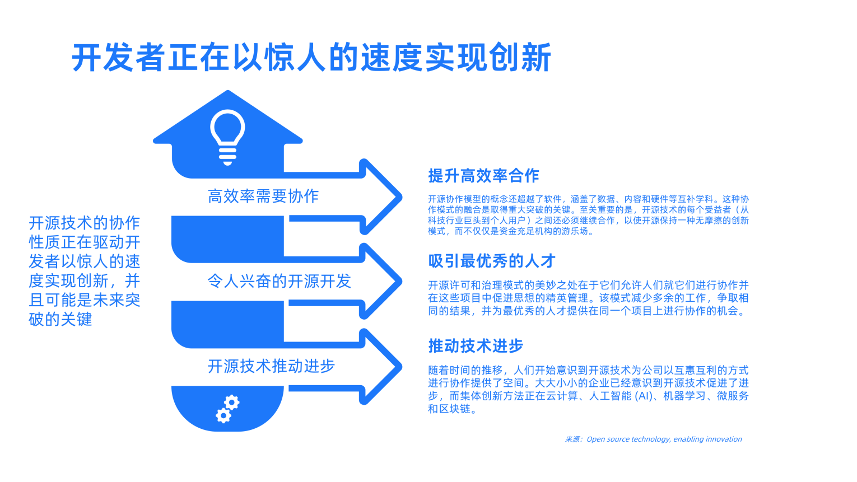

开发者能以惊人的速度实现创新的原因包括：

### 7.4.1 开源技术推动进步

九十年代后期，开源的概念在企业中被认为是不信任和困惑的混合体。毕竟，为什么一家公司会简单地放弃可以为其提供竞争优势并同时对安全问题敞开心扉的技术基础设施？然而，随着时间的推移，人们开始意识到开源技术为公司以互惠互利的方式进行协作提供了空间。过去只是破坏性公司的工具，现在正被更多传统组织所依赖，他们越来越多地将开发人员推向这个生态系统。谷歌的 Android 基于开源 Linux 操作系统，这家科技巨头是 Linux 内核的主要贡献者之一，Linux 内核是世界上最大的开源项目，拥有惊人的 1300 万行代码。2016 年，微软宣布其企业数据软件 SQL Server 将在 Linux 和 Windows 上运行。这确实衡量了开源概念的发展程度——2001 年，微软前首席执行官史蒂夫·鲍尔默 (Steve Ballmer) 臭名昭著地将 Linux 称为“在知识产权意义上将自身与它所触及的一切联系在一起的癌症”。在此期间，大大小小的企业已经意识到开源技术促进了进步，而集体创新方法正在云计算、人工智能 (AI)、机器学习、微服务和区块链。

### 7.4.2 令人兴奋的开源开发

开源许可和治理模式的美妙之处在于它们允许人们就它们进行协作并在这些项目中促进思想的精英管理。这样做带来了另一个效果是减少多余的工作，争取相同的结果，并为最优秀的人才提供在同一个项目上进行协作的机会。您只需要查看 Linux、大数据平台和 Kubernetes 的业务影响，即可了解开源如何超越创新的软件开发替代和专有模型。开源革命中最令人兴奋的项目之一是 Kubernetes，最初由 Google 于 2014 年开源，由于支持它的开源社区，它一直是相关技术，并且它一直是 GitHub 上的顶级项目之一。Twitter、华为、英特尔、思科和 IBM 只是多年来参与其开发的部分企业，这要归功于谷歌将其捐赠给了云原生计算基金会，这是一个开源开发倡导者的集体。Kubernetes社区聚集了全球最优秀的开发者，成为了开源软件史上最大规模的开源项目之一。

### 7.4.3 提升高效率合作

开源协作模型的概念还超越了软件，涵盖了数据、内容和硬件等互补学科。这种协作模式的融合是取得重大突破的关键。至关重要的是，开源技术的每个受益者（从科技行业巨头到个人用户）之间还必须继续合作，以使开源保持一种无摩擦的创新模式，而不仅仅是资金充足的人的游乐场。从它的 Linux 起源到目前正在见证的机器学习的进步，开源技术正在以惊人的速度推动创新，而且只会随着越来越多的利益相关方接受它而增加。最近最引人注目的例子是谷歌的人工智能框架 TensorFlow，它于 2015 年开源，此后下载量已超过 4000 万次。当然，开源 TensorFlow 的决定并不是纯粹的利他主义，因为驱动它的专有软件被阻止了。然而，发布的软件足以让公司和开发人员构建依赖机器学习的应用程序，并且随着开源社区发现它的不同用途，TensorFlow 变得更强大、更健壮。

# 8. 开发者为什么要参与开源贡献？

开发者为开源做出贡献已经成为软件开发的一种趋势。

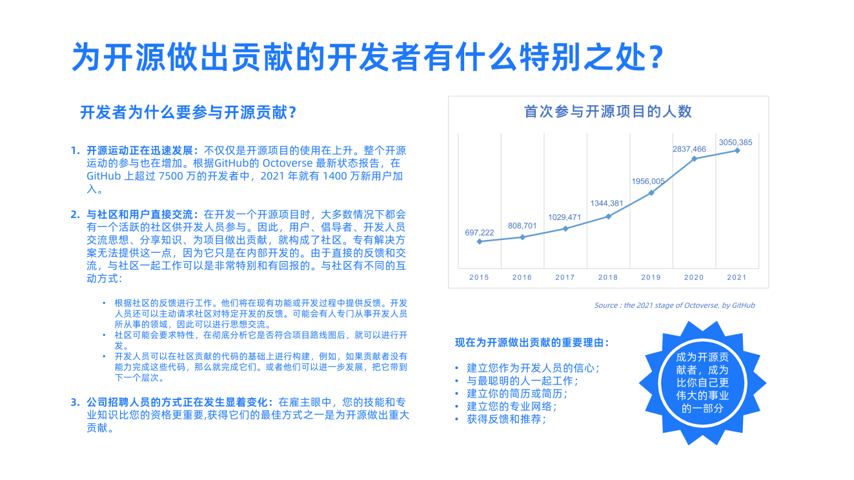

## 8.1 为开源做出贡献的开发者有什么特别之处？

### 8.1.2 开源运动正在迅速发展

不仅仅是开源项目的使用在上升。整个开源运动的参与也在增加。根据GitHub的 Octoverse 最新状态报告，在 GitHub 上超过 7500 万的开发者中，2021 年就有 1400 万新用户加入。

### 8.1.2 与社区和用户直接交流

在开发一个开源项目时，大多数情况下都会有一个活跃的社区供开发人员参与。因此，用户、倡导者、开发人员交流思想、分享知识、为项目做出贡献，就构成了社区。专有解决方案无法提供这一点，因为它只是在内部开发的。由于直接的反馈和交流，与社区一起工作可以是非常特别和有回报的。

与社区有不同的互动方式:

* 根据社区的反馈进行工作，他们将在现有功能或开发过程中提供反馈。开发人员还可以主动请求社区对特定开发的反馈。可能会有人专门从事开发人员所从事的领域，因此可以进行思想交流。
* 社区可能会要求特性，在彻底分析它是否符合项目路线图后，就可以进行开发。
* 开发人员可以在社区贡献的代码的基础上进行构建，例如，如果贡献者没有能力完成这些代码，那么就完成它们。或者他们可以进一步发展，把它带到下一个层次。

### 8.1.3 公司招聘人员的方式正在发生显着变化

在雇主眼中，您的技能和专业知识比您的资格更重要,获得它们的最佳方式之一是为开源做出重大贡献。

## 8.2 现在为开源做出贡献的重要理由

**成为开源贡献者，成为比你自己更伟大的事业的一部分。**

* **建立您作为开发人员的信心：** 你可以从源代码中学到很多东西，您可以了解产品、生产代码、它们的工作方式及其背后的故事，尤其是当您浏览具有数百甚至数千名贡献者的项目代码时，您可以获得有关最佳实践和代码质量的大量知识。通过为开源项目做出贡献，您会立即收到有关您的开发和编程技能的反馈。您可能会收到有关函数名称选择、使用条件逻辑的方式或如何使用您不知道的 goroutine 来加速程序执行的建议。当您学习新事物时，这些都是非常宝贵的反馈。此外，随着您创建更多拉取请求并应用从之前提交中学到的知识，您将开始学习如何编写优秀的代码并提交出色的拉取请求以进行代码审查。最后，许多开源项目提供指导计划来帮助指导您完成最初的几项贡献。这是一个非常热情、安全的环境，可以建立您作为开发人员的信心。
* ​​ **与最聪明的人一起工作：** 加入社区的人越多，项目的规模就越大。当您参与一个项目并提交拉取请求时，您将收到来自经验丰富的维护者的非常有用的反馈。然后，您可以实施该反馈以成长为开发人员。而谈论对开源的贡献，并不是写一段代码然后提交。这是一个完全统一的过程，其他几个开发人员与您一起工作，每个人都被分配了不同的工作。因此，它教您如何作为团队的一部分工作，与他人合作构建大型复杂的应用程序。
* **建立你的简历或简历：** 即使您是一位经验丰富的开发人员，您也可能希望建立自己的简历，以帮助您进行职业发展和未来的求职。也许你对探索一个新的前沿框架或一个新的编程模块感兴趣，而你在工作中没有机会这样做。您可以通过注册课程或找到在日常工作中介绍这些概念的方法来获得经验。但是当这些选项不可用（或不可取）时，开源提供了绝佳的机会！除了培养技能和增强信心之外，您所有的开源贡献都是公开的，并展示了您掌握的技能和处理过的项目。事实上，您的开源档案本身可以为您提供强大的投资组合，使您与其他求职者区别开来。
* **建立您的专业网络：** 建立强大的专业网络可以帮助您实现职业目标，更多地了解您自己或邻近的领域，并帮助您寻找工作。为开源做出贡献是构建该网络的绝佳方式。您加入了一个由数百或数千名贡献者组成的热情社区，与开源领域中志同道合的开发人员互动，并在此过程中建立联系。您甚至可能会被介绍给行业中的关键人物，例如知名开源工具的维护者。这种关系可以变成改变职业的联系。
* **获得反馈和推荐：** 推荐和反馈可以创造奇迹。就像企业使用反馈和推荐来改进他们的服务和产品并获得更多吸引力一样，作为开源贡献者的您也可以这样做。但是，请确保不要混淆这两个术语。当您使用开源项目时，请确保您寻求反馈。您可能会想为什么要寻求反馈而不是推荐，原因是反馈是反馈用于改进您的工作，而推荐用于促进它。反馈很重要，倾听其他人对你的工作的所有看法，如果你在某些方面落后，确保你改进它并重新使用你更好的版本。一旦你成功完成了一个项目或成功地为一个项目做出了贡献，如果公司对你的工作感到满意，请索取推荐信。它将帮助您更好地推销自己，并帮助您给潜在雇主留下印象。

## 8.3 成为开源开发者的竞争优势和价值

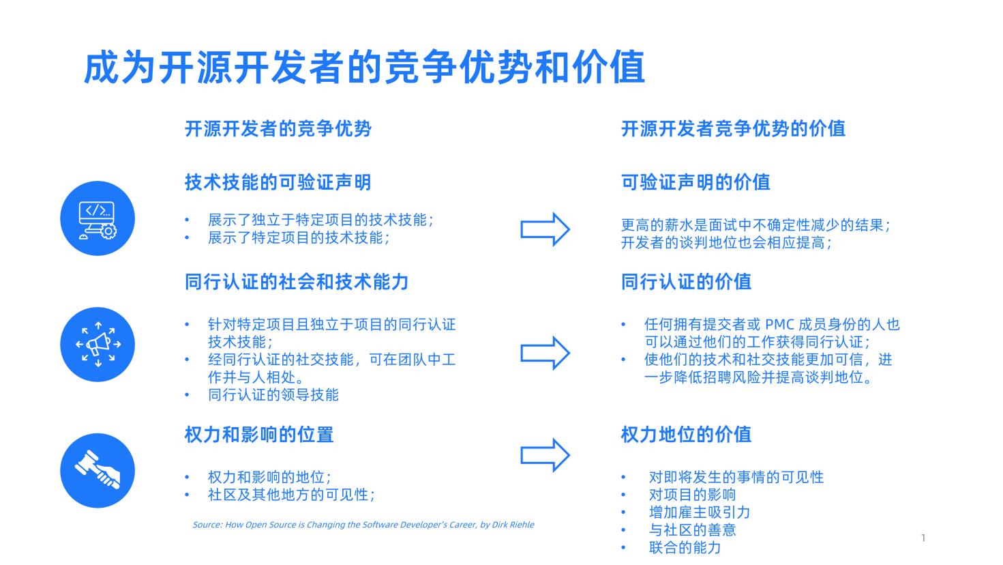

### 8.3.1 开源开发者的竞争优势

开源软件开发人员的活动向潜在雇主表明了他或她的能力和地位。由此，在找工作时出现了三种形式的竞争优势：

#### 8.3.1.1 技术技能的可验证声明

开源软件开发人员执行公共工作，让每个人都能看到。这会产生以下信号：

* **展示了独立于特定项目的技术技能：** 只需在公众视野中工作，开发人员就可以展示他们的技能，并为可能想要查看的人记录这些技能 [9]。这与封闭源代码的工作形成对比，雇佣公司以外的任何人都无法看到。
* **展示了特定项目的技术技能：** 除了一般公开执行的工作外，开发人员还展示了他们手头特定项目的技能。开发人员不仅通常能够胜任，而且还特别且明确地胜任手头的项目。

招聘经理可以访问项目的网站，亲眼看看某个特定的开发人员到底有多优秀。对于技术工作隐藏在先前雇主防火墙后面的传统软件开发人员来说，这是不可能的。

大量网站和服务如雨后春笋般涌现，使评估开发人员的声誉和公共开源工作变得容易：例如，Black Duck Software 的 ohloh.net 提供了对软件开发人员的开源活动以及其他开发人员与他或其他开发人员的关系的全面评估她。

#### 8.3.1.2 同行认证的社会和技术能力

一个运行良好的非平凡规模的开源项目通过使开发人员成为他们自己的一员来验证开发人员的能力。该项目是对开发人员的“同行认证”。

* **针对特定项目且独立于项目的同行认证技术技能：** 如果工作被接受并纳入现有项目，则所展示的技术技能，无论是针对特定项目还是独立于该项目，都会变得特别有价值。（这是从用户到贡献者的步骤）。现在，开发人员不仅在执行公共工作，而且其他开发人员，即项目的现有提交者，也评估了该工作足以包含在项目中。现有的提交者对项目有长期的兴趣，通常只有在他们符合质量标准的情况下才会接受贡献。因此，发现他们的工作被开源项目接受的开发人员从而获得了一组其他开发人员（即提交者）对他们能力的认可（“同行认证”），他们非常关心这项工作的质量。
* **经同行认证的社交技能，可在团队中工作并与人相处：** 如果贡献者获得信任投票并被提升为提交者状态，则现有的提交者团队证明开发人员可以在团队中工作并且他们希望他或她加入他们。如果他们发现这个人令人讨厌，他们就不会提拔他或她，因为项目的后果可能是可怕的。因此，在一个非平凡的项目中获得提交者身份是衡量开发人员在团队中长期有效工作的社交技能的衡量标准。
* **同行认证的领导技能：** 成为提交者或更好的项目管理委员会成员的开发人员表明他们被视为项目的领导者。现有的提交者相信他或她能够领导其他人并激励他们继续致力于项目。

因此，雇用开源开发人员也可以成为改变或加强开放协作软件开发的企业价值观的一种手段。这种开放的协同开发不仅适用于开源软件开发，也适用于企业内部软件开发，可以帮助打破开发孤岛（当时称为“内部源”）。

#### 8.3.1.3 权力和影响的位置

除了展示能力并找到经过同行验证的能力之外，在开源项目中获得地位还会带来额外的好处。

* **权力和影响的地位：** 凭借提交者或更高的地位，开发人员将获得重要的正式权力。他们不仅可以在没有同行评审的情况下将代码放入项目中，还可以影响项目的基调、内容和方向。提交者制定项目的战略章程，包括架构决策。
* **这种权力和影响可以以多种方式使用：** 它可以通过以协作方式领导和激励来积极使用，也可以在战略和商业上使用，例如，通过拒绝开源项目的提交者身份来将竞争排除在外。
* **社区及其他地方的可见性：** 提交者身份为项目社区和其他相关方带来了可见性和外展能力。提交者可能会成为项目的代言人。他或她可能会被邀请发表有关该项目的信息或在会议上发言。

### 8.3.2 开源开发者竞争优势的价值

在公司招聘开发人员职位的情况下，开源软件开发人员比没有公开展示工作的开发人员更具优势。上述信号可能导致：

* 更高的薪水
* 更高的工作保障
* 更丰富的工作经验。

#### 8.3.2.1 可验证声明的价值

更高的薪水是面试中不确定性减少的结果。可以查看求职者持续的公共开源工作的招聘经理或工程经理可以对该人的技术技能获得更高的确定性。这种增加的确定性减少了所有工资谈判中存在的不确定性折扣。如果开发商的技术能力是针对一个对雇主有商业价值的项目，开发商的谈判地位也会相应提高。

此价值适用于任何人，无论是贡献者、提交者还是 PMC 成员。它也是迄今为止从开源工作中提取的最常见的价值。

#### 8.3.2.2 同行认证的价值

任何拥有 committer 或 PMC 成员身份的人也可以通过他们的工作获得同行认证，使他们的技术和社交技能更加可信，进一步降低招聘风险并提高谈判地位。

#### 8.3.3.3 权力地位的价值

如果开发人员在与雇主商业相关的开源项目中具有提交者身份，例如，因为雇主的产品建立在该项目上，那么雇主可以通过雇用开发人员购买以下几样东西：

* **对即将发生的事情的可见性：** 提交者积极参与领导项目，因此对项目的发展方向具有独特的洞察力。这对于产品建立在项目或完整（基金会管理）平台上的公司具有战略重要性。
* **对项目的影响：** 提交者可以自己执行关键工作，将公司的工作引入项目，并领导和激励外部开发人员根据雇主的战略目标做出贡献。
* **增加雇主吸引力：** 提交者的声誉吸引了其他想要与他合作的开发人员。因此，他或她的雇主看起来比其他人更具吸引力，并且可能会受到其他有能力的开发人员的追捧。
* **与社区的善意：** 提交者在社区中的知名度为其雇主带来了积极的影响。支付开发人员从事开源项目的工作会在社区中产生善意。
* **协会的能力：** 通过雇用提交者，公司获得了项目的能力。对公司产品和服务的信任度增加到它们与开源项目相关的程度。这有助于营销和销售这些服务和产品。

这种增加的洞察力、影响力和知名度对公司具有商业意义，因此在涉及薪水和其他工作条件时为开发者提供了更好的谈判地位。

## 8.4 开发者为开源做出贡献的职业发展路径

开源软件开发正在改变软件开发人员的劳动力市场。参与开源项目的好处是可以提高工资和提高工作安全性。出现了三种形式的竞争优势：可验证的技术技能、同行认证的能力和职位权力。这些竞争优势增强了开发商与潜在雇主的谈判能力。在软件开发中依赖开源的公司的软件开发人员、招聘经理和人事部门需要了解这一新现实，以便有效地招聘开发人员并与相关的开源项目合作。

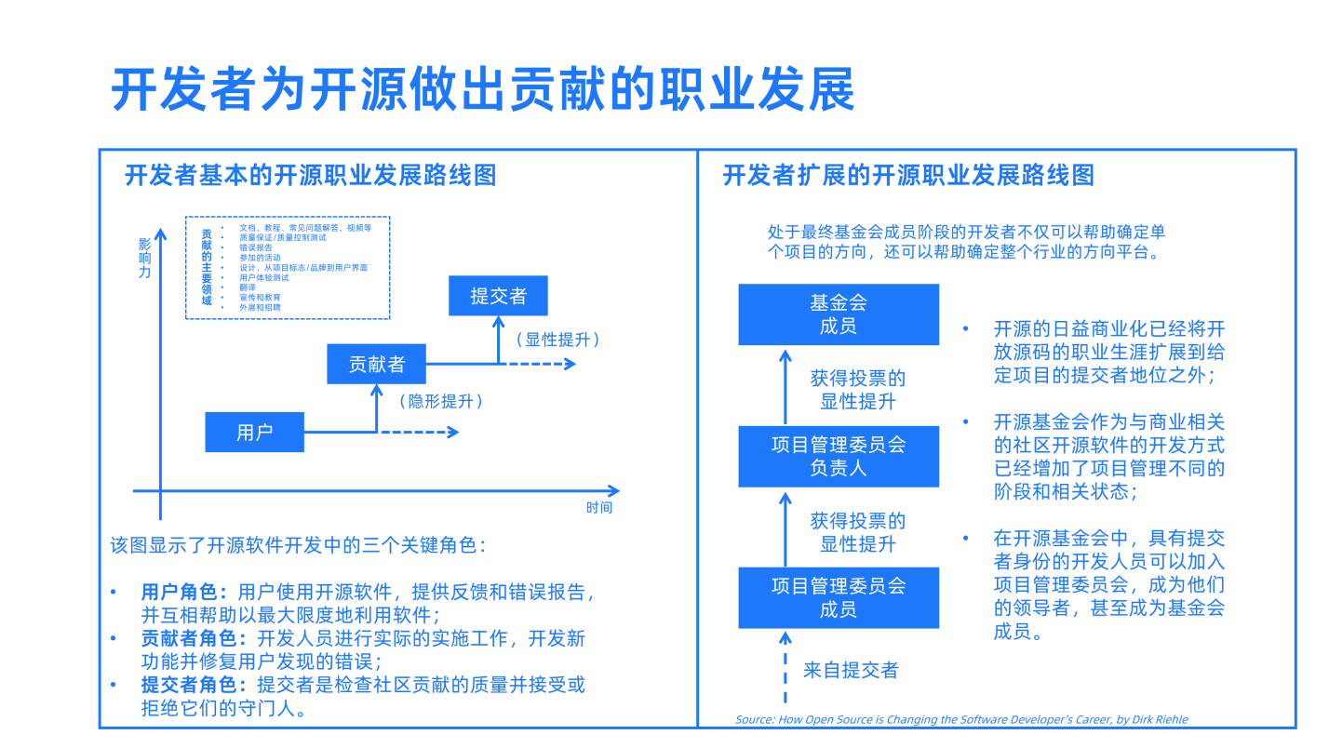

### 8.4.1 开源开发者职业

在传统的软件开发人员职业中，开发人员在进入劳动力市场后可能会在某家公司找到工作。一家成熟的公司为开发人员定义了职业阶梯，在该阶梯上向前迈出一步通常意味着开发人员的资历、权力和薪水会增加。然后，开发人员可以在他或她的职业生涯中开始在这个阶梯上采取步骤。除了从事技术职业之外，开发人员可能会转入工程管理、产品管理或其他职业。

悄悄地，开源软件已经为软件开发人员定义了自己的职业阶梯。在这里，职业阶梯上的步骤或阶段是根据开发人员在一个或多个开源项目中享有的地位来定义的。传统企业和开源职业并不相互排斥。如果做得好，他们会互相支持。

### 8.4.2 开发者基础的开源职业发展路线图

在其基本形式中，开发人员可能首先是用户消费者，然后是贡献者，最后是开源项目的提交者.

开源软件开发中的三个关键角色：

* 用户角色：用户使用开源软件，提供反馈和错误报告，并互相帮助以最大限度地利用软件；
* 贡献者角色：开发人员进行实际的实施工作，开发新功能并修复用户发现的错误；
* 提交者角色：提交者是检查社区贡献的质量并接受或拒绝它们的守门人。

用户消费者、贡献者和提交者是人们扮演和积累的角色。通常，提交者既是贡献者又是用户，贡献者也是用户。

以下是个人可以为开源项目做出贡献的应用领域列表和摘录：

* 文档、教程、常见问题解答、视频等。
* 质量保证/质量控制测试
* 错误报告
* 参加的活动
* 设计，从项目标志/品牌到用户界面
* 用户体验测试
* 翻译
* 宣传和教育
* 外展和招聘

任何对项目做出贡献的人，例如通过报告错误或提交补丁，都可以成为贡献者。如果项目接受贡献，则有人成为贡献者。这不能保证；许多补丁提交或拉取请求（代码贡献）被拒绝，因为它们不适合项目[13]。获得贡献者地位是一种毫不费力的隐含提升；除了贡献者，没有人真正注意到。用户和贡献者这两个角色都没有什么权力。特别是，用户和贡献者都可能只要求项目可以做出特定的选择，例如添加功能或选择特定的支持技术。

这对于第三个角色提交者角色来说是不同的。提交者通常是项目负责人。“提交者”以这种方式命名，因为实现这种状态传统上意味着“提交位”在项目的配置管理系统（代码存储库）中为他们的用户帐户设置为 true。将提交位设置为 true 后，提交者可以更改代码库，而无需征得任何人的许可。因此，提交位相当于拥有写权限，是权力的象征。用户和贡献者不能写入代码存储库；他们的提交位尚未设置。他们所能做的就是读，他们不能写。提交者决定是否将贡献者的补丁提交或拉取请求包含到项目中：质量保证和权力合二为一。

从贡献者状态转变为提交者状态是开源软件开发人员职业生涯中的重要一步。大多数成熟的项目不会轻易提供提交状态；它仅在人们证明他们对项目的忠诚后才提供给他们，通常是作为贡献者的长期活动。授予某人提交者身份的决定被认为是一个重要的决定；重要的审议进入它。通常，现有的一组提交者会讨论提议的新提交者的优点，并最终投票决定是否让他或她成为他们自己的一员。例如，Apache Software Foundation 或 Eclipse Foundation 已在很大程度上将提交者选举过程编成法典，暗示了该决定的重要性。一旦做出决定，就会公开宣布，有时会大张旗鼓地宣布。

分散配置管理系统和相关服务的出现，尤其是 GitHub 的 GitHub 和 Atlassian 的 Bitbucket 服务，已经改变了软件开发项目中的协作模式。它还明确了作为提交者意味着什么的定义，从神秘的“设置了提交位的人”到最好地描述为“项目的可信源（代码存储库）”。然而，传统的从贡献者到提交者的职业步骤仍然是项目中的一个重要事件，特别是在那些由开源基金会运营的项目中，见下文。

因此，提交者是特定项目的领导者，他们决定了项目的方向。他们执行重要的质量保证工作，并且在围绕项目目标召集贡献者并激励他们进行开发工作方面具有重要的权力。

### 8.4.3 开发者扩展的开源职业发展路线图

开源的日益商业化已经将开源事业扩展到了特定项目中的提交者身份之外。开源基金会作为与商业相关的社区开源软件的开发方式已经增加了项目管理不同的阶段和相关状态。

创建开源基金会是为了确保与经济相关的开源项目的稳定性，它们在知识产权方面是干净的，并且它们以协作协商的方式发展。他们还保护开发商和项目免受法律挑战。

在开源基金会中，具有提交者身份的开发人员可以加入项目管理委员会，成为他们的领导者，甚至成为基金会成员。

开源职业中这些最后步骤的细节因基金会而异，因为可以采取这些步骤的人数是有限的。然而，它们所代表的是接受它们的人的权力和影响力越来越大。在基本职业模型中，处于最终提交者阶段的开发人员可以确定单个项目的方向，而在扩展职业模型中，处于最终基金会成员阶段的开发人员不仅可以帮助确定单个项目的方向，还可以帮助确定整个行业的方向平台。

版权声明：本文采用[CC BY-SA 4.0](https://gitee.com/link?target=https%3A%2F%2Fcreativecommons.org%2Flicenses%2Fby-sa%2F4.0%2F)协议， Copyright(c) 2022 OpenAtom Foundation all rights reserved

# 开源文化的转化

# 1. 数字化时代人才使用模式的变化

当今世界，你如何争夺“数字”人才?

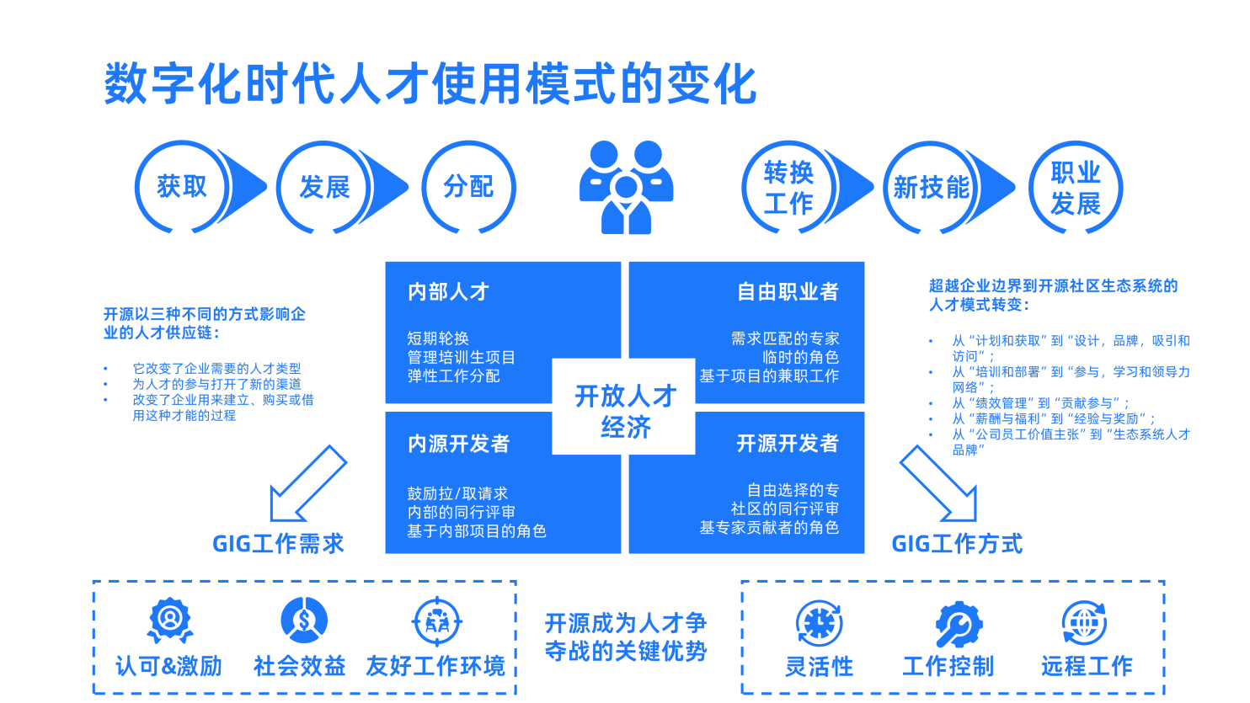

毫无疑问，你不是唯一一个这样想的人。全球各行各业的商业领袖都面临着这一挑战。事实上，如果你不是那些来自创业中心的“新一代”，你很可能在数字人才大战中落后了。在一个由新的客户偏好、市场动态和不断变化的经济所驱动的快速变化的世界中，建立一个可持续的人才管道比以往任何时候都更加重要。对于商界领袖来说，现在是思考和行动的时候了。

展望未来，企业将面临越来越大的压力，不再完全拥有自己的人才。每个人都想事半功倍。技术进步使大规模自动化成为可能，并鼓励向更精简、更数字化的商业模式转变。但这些变化需要实现和持续，从而产生对新角色的需求。再加上人才供应的减少，这些发展可能会造成熟练人才的巨大缺口。

为了吸引必要的数字人才，我们需要跳出传统的采购方式。改进以前的战术招聘计划将不再奏效。我们寻找人才的方法包括将合作、共享和社区建设置于独家访问之上的模式——我们称之为“开源人才”。随着这种方法的出现，新的招聘方案需要变得更加注重体验，并吸引日益复杂和多样化的人才生态系统。

在数字时代建设人才管道需要从根本上改变观点。

## 1.1 未来的人才短缺

为了在数字经济中取得成功，组织必须建立新颖、更有效的主张，否则就有可能被更符合客户需求的新进入者的平台抢走市场份额。这种迫切性正在推动数字技术、大数据、机器学习技术的进步，以及与物联网越来越紧密的连接。日益增长的数字化也创造了对相关技能的需求，因此出现了新的工作岗位。

与科技巨头和充满活力、拥有独特增长机会的初创企业一样，那些希望利用同一人才库的公司，在招聘方面面临着重大挑战。传统组织正在思考，如何在与知名科技巨头和颠覆者以及其他所有人竞争的同时，发现并吸引新的数字人才。

但是，对高需求人才的竞争不仅仅是由技术需求驱动的。随着公司将其业务模式转变为更加以客户为中心的集成运营，他们需要有能力促进这些变化的人，以及那些可以帮助他们以更敏捷的方式协作的人。

人口结构的变化加剧了这类人才的稀缺。今天的员工对雇主和工作的期望与前几代人不同。虽然人格特征没有根本改变，但某些价值观已经改变了。

前几代人往往更重视安全和传统，而千禧一代和Y一代更注重个人幸福、实现人生抱负和获得认可。他们需要更高程度的自主权和灵活性，更多样的职业道路，更强调工作和生活的平衡，以及更明确的使命感。这些员工越来越直言不讳地表达他们对工作安排的期望，这种期望使他们能够掌控繁忙的个人生活和职业生活。

## 1.2 拓展人才渠道

“人才争夺战”这个词出现于20世纪90年代末，指的是在经济不断增长、劳动力不断减少的情况下，企业在吸引和留住人才方面面临的巨大压力。从本质上讲，人才争夺战假设每家公司都拥有顶尖人才的独家所有权。它描述了一个零和游戏，一个公司的胜利就是另一个公司的损失。换句话说，一家公司的员工如果不换雇主就不能为另一家公司工作。

尽管对于许多工作来说仍然如此，但在这个重点从所有权转向使用权和共享经济的时代，更灵活的心态将给雇主带来优势。在人口结构不断变化的市场中，顶尖人才越来越稀缺——尽管技能要求正在迅速变化——聪明的公司正在寻找创新的方式来获取人才。

这些动态将逐渐改变我们对“拥有”人才的必要性的看法，招聘职能的重点将从获取演变为管理。未来的流动管道将由信奉开源人才原则的组织来构建:协作、共享和社区建设。

## 1.3 成为吸引数字人才的雇主

在招聘过程中做出的承诺应该是真实的。 在当今的互联世界中（以及 Glassdoor2 等平台），员工和候选人要求雇主对他们提出的要求负责。

但仅仅兑现这些承诺是不够的。 员工和消费者一样，都在寻找体验——现在比以往任何时候都更重要。 有效沟通和提供宝贵经验的组织将在新时代成功吸引人才。 应该扩展传统的员工价值主张，以满足组织将访问的所有人才库的需求。 我们认为人才价值主张一词更能满足这些需求。

通过挖掘我们从客户参与中学到的知识并将其与员工进行类比，我们确定了创建成功的人才价值主张的四个关键杠杆。 在数字时代，顶尖人才将被以下公司所吸引：

* 让他们“顺其自然”地生活和工作
* 最了解他们——因此，个性化他们的体验主张
* 对他们的兴趣、需求和个人挑战做出最快的反应
* 是真实的

### 1.3.1 创造一种让员工“顺其自然”地生活和工作的体验

人才价值主张的本质是通过持续的连接性和直观的界面实现跨工作和生活的无缝、统一的体验。 在创建人才价值主张时，公司应该愿意积极学习现有员工和同事的想法并将其众包——就像他们在设计客户体验时所做的那样。 真正与众不同的人才价值主张可以积极吸引现有和潜在员工共同塑造工作场所。

### 1.3.2 利用知识和个性化

每次交互都成为有价值的数据源。 了解员工的表面需求和他们行为的根本驱动因素将有助于公司建立更加个性化的主张，以符合并支持更大的目标。 这种个性化对于吸引顶尖人才至关重要。

### 1.3.3 使您的主张与当今员工的利益保持一致

是时候重新思考人力资源的基本原理了。 考虑年度薪资审查或年度绩效周期。 这些流程是在一个与我们今天的生活方式几乎没有共同之处的时代设计的。 然而，在很大程度上，它们仍然是我们管理员工的基础。 最成功的雇主将挑战这些规范，并以“人”而非“管理”为驱动力重新定义人员管理。

### 1.3.4 要真实

成功的人才价值主张会带来独特的使命感，差异化的职业和幸福体验，以及具有竞争力的薪酬和福利——与公司的愿景、业务战略和运营模式完全同步。

这些杠杆与当今大多数公司的运营方式形成鲜明对比。 然而，一些公司正在探索新的界限，为所有申请人创造独特的体验，同时为现有员工促进文化变革。

## 1.4 有效的人才价值主张

精通技术、全球敏锐和操作敏捷的高级人才对于未来的竞争至关重要。创造一个有效的人才价值主张是获得这些人才的关键第一步。

引发人才争夺战的因素与以往一样重要。但是，在这个迅速变化的人才环境中，独家所有权和零和游戏的旧规则不再代表制胜策略。在这个新的竞争环境中，那些提供个性化和响应性无缝集成体验的雇主将比竞争对手拥有关键优势。

通过采用准入和人才共享来补充独家所有权，与利用相同人才库的其他组织合作，公司可以为获取人才创造新的可能性。数字技术将提供可靠的按需人才渠道，使企业能够更快、更智能、更经济地建立人才管道。

新的、成功的人才获取模式将建立在合作、共享和社区建设的基础上。在一个充满新可能性的时代，只有采用这种新的思维方式，拥抱开源人才，人才争夺战才能取得胜利。

## 1.5 开源成为人才争夺战的关键优势

开源以三种不同的方式影响企业的人才供应链：

* 它改变了企业需要的人才类型
* 为人才的参与打开了新的渠道
* 改变了企业用来建立、购买或借用这种才能的过程

超越企业边界到开源社区生态系统的人才模式转变：

* 从“计划和获取”到“设计，品牌，吸引和访问”；
* 从“培训和部署”到“参与，学习和领导力网络”；
* 从“绩效管理”到“贡献参与”；
* 从“薪酬与福利”到“经验与奖励”；
* 从“公司员工价值主张”到“生态系统人才品牌”

# 2. 开放人才经济- 人才使用模式的改变

欢迎来到开放的人才经济——一种协作、透明、技术支持、快速循环的经营方式。 在从全球化和流动性到社交业务和分析等一系列大趋势的支持下，雇主和雇员现在在比以往任何时候都更广阔、更公平的竞争环境中相互寻找对方。

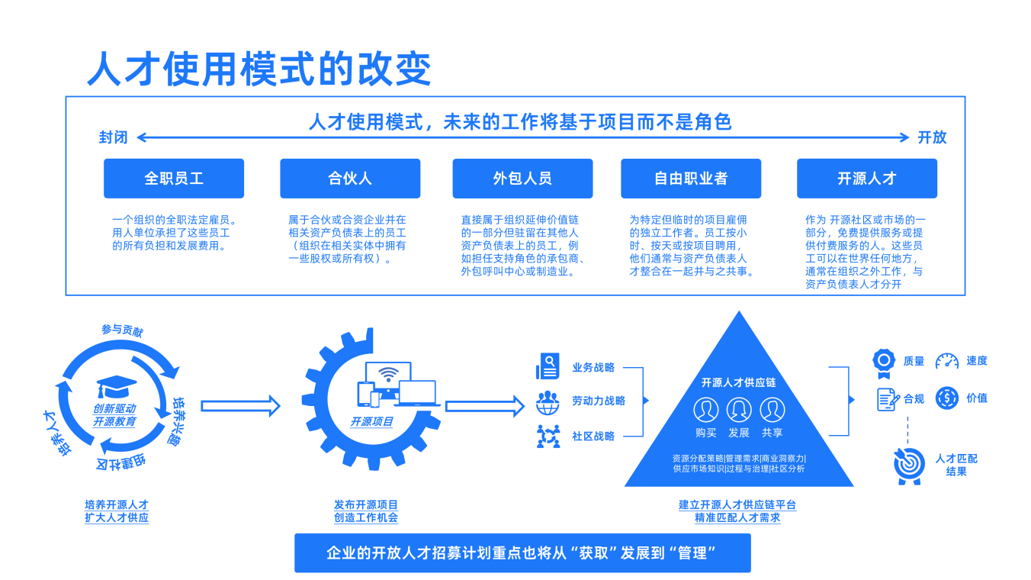

## 2.1 开放使用模式的变化

过去，管理人才至少有一些确定性。你知道自己需要扮演什么样的角色，也知道在哪里可以找到合适的人才。当人们为你工作时，他们会在早上来到你的大楼，在一天结束时离开。你可以看到他们并与他们互动。他们可以看到你。

今天的情况不同了。全球范围内的变化已经颠覆了这些熟悉的模式，人才和雇主现在在世界各地以更加平等的条件相互寻找。不断变化的劳动力是全职员工、承包商和自由职业者的混合体，越来越多的人与你的企业完全没有正式关系。人们比以往任何时候都更自由地从一个角色到另一个角色，跨越组织和地理边界。在快速创新和后数字时代颠覆的推动下，全球市场和产品似乎需要能够快速配置和重新配置的新型人才模式。企业期望敏捷性、规模和正确的技能比以往任何时候都更快地实时可用。

开放的人才经济——一种协作、透明、技术驱动、快速循环的经营方式。就像开源模式对软件的影响一样，开放人才经济也在对工作产生影响。人才不再仅仅是一种商业支出，而是一种可以投资和衡量的资产。

开放人才经济引入了一个框架来指导人才战略，包括三个组成部分：

* 外部影响因素(全球大趋势，以及区域和行业趋势)
* 人才投资(一个组织可用的战略、计划和基础设施解决方案)
* 业务绩效(一个组织所选择的投资的可衡量的业务和人才结果)

该框架还认识到，人才战略不仅与你的劳动力或可用人才的数量有关，而且与个人有关——每个人都处于职业生涯和员工生命周期的不同阶段。你获取、培养、奖励和留住这些人才的方式将根据你战略的开放性而有所不同。

## 2.2 开放人才的发展趋势

可以毫不夸张地说，当前的就业格局正在经历自工业革命以来最重大的一些变化。当今世界和几乎每个行业的开放人才经济都发生了不可否认的宏观转变。这种向新的未来工作方式的转变意味着雇主和雇员必须适应一个新的环境，在这个环境中，灵活性和适应性优先于工作保障和长期就业、结构化环境和标准化角色。这个新兴经济体主要由几大趋势驱动，这些趋势正在从根本上改变人才和工作的结构。

在这里，我们重点介绍了七大趋势，这些趋势已被确定为推动全球工作的令人兴奋的未来。

### 2.2.1 技术——开放型人才经济的基础

当人们可以在世界任何地方学习、分享和工作时，传统的人才假设就不再是铁定的了。计算速度、存储和能力的进步使得几乎所有学科的全球实时协作成为可能。在与独立员工打交道时，技术还可以加快匹配、入职、绩效和知识转移，从而降低整体交易成本。

### 2.2.2 现代出行方式

更大的技术和社会流动性使人才能够脱离自然地理和明确的市场，从而可以随时随地工作。

### 2.2.3 变化的速度

虽然需求的波动性和不断加快的创新周期导致对技能的需求增加，但几乎不可能预测未来工作所需的技能并建立内部人才库。因此，有必要发展超越国界的按需人才供应。

### 2.2.4 社会契约——过去的产物

大型雇主与其员工之间的社会契约——为了换取工作保障和可预测的未来，员工对公司做出终身承诺——在今天比 10 到 15 年前要少得多。背离社会契约的运动同样适用于雇主和雇员。今天的雇主依靠灵活性和适应性来应对业务量的波动和缩短的创新周期，而员工不再希望在传统的办公环境或朝九晚五的工作中工作。

### 2.2.5 从传统结构到动态网络

人们现在过着公共的、快节奏的生活，期待实时反馈、协作和共享。开放的人才经济是一个人们可以联系、共享信息并建立社区意识的社会环境。它是最伟大的开源应用程序，从传统的组织结构转变为动态网络。

### 2.2.6 教育改进

特别是在新兴市场，过去 20 年见证了教育行业的爆炸式增长——无论是传统教育机构还是在线教育项目。全球制造业、服务业和知识工作者人才库的迅速扩张继续重塑全球人才网络。

### 2.2.7 人才市场——中间人

通过在保持低交易成本的同时进入开放的人才市场，新技术平台通过促进更好的配对和质量控制来降低风险并提高公司和独立工作者的效率。 展望工作的未来

为了满足对更高敏捷性和灵活性的需求，企业将不得不重新考虑他们的人才招聘方式，并在展望未来时向这个充满活力的全球人才市场开放。随着人们更加适应独立工作以享受更好的工作/生活平衡、自主权和职业控制，这个市场将进一步发展。

# 3. 开源人才的技能需求

鉴于各行业持续采用云计算和数字化转型，对开源人才的需求非常强烈。随着新冠肺炎大流行的减弱，留住人才和招聘都变得比以往任何时候都更加困难，73%的专业人士表示，找到一份新工作很容易，93%的雇主难以找到足够多的熟练人才。尽管大多数开源专业人士(63%)报告说他们的工作在过去一年中没有变化，但三分之一的人确实报告说他们离开或换了工作，这给雇主带来了额外的压力，他们试图留住拥有必要技能的员工。虽然这可能不会达到“大辞职”的水平，但这种人员流动正给企业带来更大的压力。

Linux基金会执行董事Jim Zemlin说:“在过去的一年里，每个企业都在努力招聘和留住人才，开源行业也不例外。”“想要确保自己拥有实现业务目标的人才的组织，不仅需要让自己与众不同来吸引人才，还需要通过培养新老人才来缩小技能差距。这份报告为他们提供了见解和可行的步骤，以实现这一目标。”

## 3.1 开源职业的趋势

Linux基金会的年度开源职业报告研究了开源职业的趋势，哪些技能是最需要的，开源专业人员的动机，以及雇主如何吸引和留住合格的人才。开源就业报告的主要发现包括:

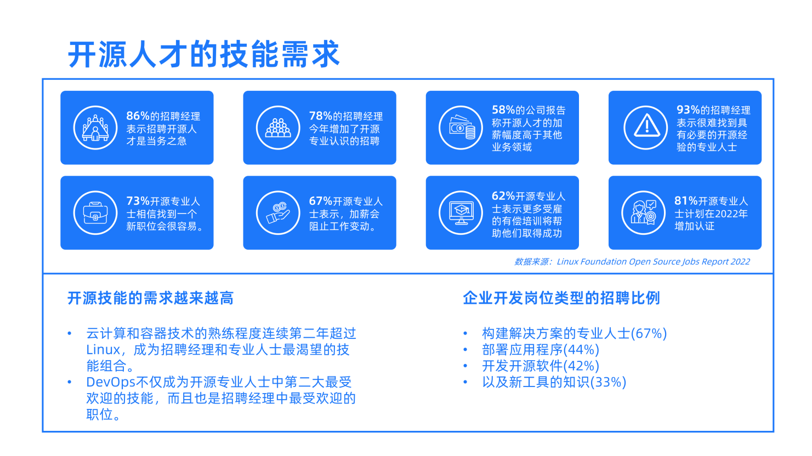

* **合格的开源人才仍然短缺：** 绝大多数雇主(93%)报告称难以找到足够的具有开源技能的人才。这一趋势并没有消失，近一半(46%)的雇主计划在未来6个月内增加他们的开源招聘，73%的开源专业人士表示，如果他们选择离开，很容易找到新职位。
* **薪酬已经成为一个更大的区别因素：** 包括工资和奖金在内的财务激励是留住人才的最常见手段，三分之二的开源专业人士表示，更高的薪酬会阻止他们离开工作。随着弹性工作时间和远程工作成为行业标准，生活方式的好处正变得不那么重要，经济激励成为了一个更大的差异。
* **证书的重要性达到了新的水平：** 绝大多数的雇主(90%)表示，他们将为员工获得证书付费，81%的专业人士计划在今年增加证书，证明了这些证书的重要性。69%的雇主更有可能雇佣拥有证书的开源专业人员，这也强化了在人才短缺的情况下，只要有人能证明他们拥有工作所需的技能，之前的经验就不再是要求。
* **云技术继续占据主导地位：** 云技术和容器技术技能仍然是今年需求最多的，69%的雇主寻求拥有这些技能的员工，71%的开源专业人士认为这些技能需求很高。这并不奇怪，77%的受访公司表示，他们在过去一年中增加了对云计算的使用。Linux技能的需求也很高(61%的招聘经理)，考虑到Linux对云计算的支持程度，这并不令人惊讶。
* **网络安全担忧日益加剧：** 40%的雇主报告称，网络安全技能对招聘决定的影响排名第四，仅次于云计算、Linux和DevOps。在专业人士中，77%的人表示，他们将从额外的网络安全培训中受益，这表明尽管安全的重要性正在得到更多的认识，但要真正确保技术部署的安全，还有很多工作要做。
* **公司愿意花更多的钱来避免项目推迟：** 招聘经理表示，目前缩小技能差距最常见的方式是培训(43%)，其次是聘请顾问来填补这些差距，这是一个昂贵的替代方案，较去年报告的37%有所增加。只有16%的人愿意推迟项目，这表明即使需要昂贵的顾问，数字转型活动也会被优先考虑。

## 3.2 开源专家的需求

无论您是否意识到，开源软件几乎每天都在影响着世界上的每一个人。几乎所有你能想到的行业都在使用它，包括电信、金融、医疗保健、汽车、零售、娱乐等等。在未来的岁月里，社会将更多地依赖全球数十万人共同构建和维护的软件。

公司和组织需要长期帮助建立、构建和维持开源项目，以加速创新，同时降低研发成本。不过，要取得成功，开源项目必须具备一定程度的成熟度，才能获得公司和开发人员的支持。这就是为什么开源的专业化进程如此之快。

开源空间的专业化和扩展需要专门的工具、许可制度、项目治理、专家培训、可靠的认证和促进协作的活动。换句话说，一个类似于长期以来一直是专有软件标准的支持生态系统，但在协作和开放治理等开源原则上运行。开源专业人员是实现这一目标的个人。他们不仅包括部署和管理系统的管理员和工程师以及编写代码的开发人员，还包括确保遵守开源许可证的律师、教授新老专业人员如何使用可用工具的教育工作者、管理团队评估要投资和实施的项目等等。

最近的 Linux 基金会和 Dice开源工作报告发现，识别开源人才并不容易——87% 的招聘经理表示很难为这些职位找到合格的人才——而需求仍然很高，65% 的人表示他们正在扩大开源雇用的人数超过其业务的其他部分。重要的是要了解开源专业人士可能与其他员工不同，只有 2% 的人表示金钱和津贴是他们工作中最好的部分——相反，他们喜欢从事有趣的项目 (31%) 和最前沿的工作全球协作社区 (17%) 中的技术 (18%)。

# 4. 构建开源人才生态系统

## 4.1 构建开源人才生态系统的需求

在全球和所有行业中，商业领袖都面临着争夺数字人才的挑战，以确保他们的组织为未来的工作做好准备。随着人工智能 (AI)、机器人技术和不断发展的自动化形式塑造未来的商业格局，情况尤其如此。

但为了吸引合适的人才在数字世界中成功竞争，组织必须超越传统的采购方法。改进以前的战术招聘计划将不再有效。相反，劳动力市场需要一种通过协作、共享和社区建设来寻找和寻找人才的新方法。这是一个最好描述为“开源人才”的概念。

这种方法正在迅速普及。根据 Linux 基金会和 Dice 发布的2018 年开源工作报告，招聘开源人才是 83% 的招聘经理的优先事项，比 2017 年的 76% 有所增加。

如今，希望利用与科技巨头和具有独特增长机会的充满活力的初创公司相同的人才库的公司面临着巨大的招聘挑战。传统组织正在询问如何在与知名巨头和颠覆者以及其他所有人竞争的同时识别和吸引新的数字人才。

但对高需求人才的竞争不仅仅是由技术需求驱动的。随着公司将其业务模式转变为更加以客户为中心的综合运营，他们需要能够促进这些变化的人员以及能够帮助他们以更灵活的方式进行协作的人员。

人口结构的变化加剧了这种人才的稀缺性。今天的员工对雇主和工作的期望与前几代人不同。尽管人格特质并没有从根本上改变，但某些价值观已经改变了。

前几代人往往更重视安全和传统，而千禧一代更倾向于个人幸福、实现生活愿望和认可。他们需要更高程度的自主性和灵活性、更多样化的职业道路、更强调工作与生活的平衡以及更明确的目标感。这些工人也越来越多地表达他们对工作安排的期望，使他们能够控制自己忙碌的个人和职业生活。

因此，新的招聘主张需要变得更具体验性，并吸引日益复杂和多样化的人才生态系统。但从本质上讲，人才争夺战假定每家公司都拥有顶尖人才的独家所有权。它描述了一种零和游戏，其中一家公司的胜利是另一家公司的损失。换句话说，一家公司的员工如果不更换雇主，就不能为另一家公司工作。

尽管许多工作仍然如此，但在一个将重点从所有权转向获取和共享经济的时代，更灵活的思维方式将为雇主带来优势。在不断变化的人口结构和技能要求使顶尖人才越来越稀缺的市场中，聪明的公司正在寻找创新的方式来获取人才。

这些动态将逐渐改变对“拥有”人才需求的看法，招聘职能的重点将从获取转变为管理。未来的流动管道将由接受开源人才原则的组织构建：协作、共享和社区建设。

这些原则很简单。开源人才战略要求通过在招聘过程中跨雇主协作来建立更成功、更广泛、更高质量的人才管道。这意味着通过在公司内部和公司之间更有效地共享员工来扩大现有的人才基础并利用人才生态系统。目标是通过成为这些员工交流思想、学习和发展关键技能的社区的一部分来提高未来人才库的有效性。

除了重新评估他们的价值主张之外，当今敏捷、创新的组织正在开发新的人才招聘模式，以反映数字时代和他们所寻求人才的数字化方向。一些人通过自动筛选平台使用受访者上传的自拍视频采访进行招聘。在机器学习软件对视频进行评估后，成功的候选人将被转介到面对面的面试中。其他技术允许新员工在智能设备上签署合同，定制的应用程序支持初始入职流程。

这是一个好的开始，但还有很长的路要走。新的、成功的人才获取模式将建立在协作、共享和社区建设的基础上。在一个充满新可能性的时代，只有采用这种新的思维方式并接受开源人才的概念和竞争优势，才能赢得人才争夺战。

## 4.2 吸引和留住软件开源人才的方法

### 4.2.1 作为招聘工具

在深入探讨招聘策略之前，让我们先谈谈为什么开源参与可以成为一种有效的招聘工具，以及它为留住顶尖人才带来的一些挑战（见下一节）。

有效的招聘会激发开发人员的积极性。如果您了解是什么吸引了开发人员为您工作，并且在您的开源项目（以及一般的开源项目）中，您可以以吸引他们的方式构建您的策略。

工程师想要三样东西：奖励、尊重和目标。

* 奖励：从工资到福利和津贴的一切。
* 尊重：这是不那么有形的，但同样真实，并且通常与专业认可有关。
* 目的：一个高度可见、具有挑战性和可衡量的目标。没有它，就不会有尊重和认可。

有趣的是，当公司付钱让开发人员在开源社区工作时，它满足了所有三个需求。出于多种原因，公司越来越多地看到支付开发人员为上游做出贡献的价值。

有许多开源项目，雇主的目标是做出具体贡献，以推进他们自己的工作和产品。如果处理得当，这样的贡献可以赢得他们的开发人员，进而赢得雇主的社区尊重。开发人员还通过做出扎实的贡献来提高他们在社区中的知名度，从而为同样受益于他们工作的公司带来未来的工作机会。

然而，仅仅为开发人员提供时间和公司资源来为开源项目和社区做出贡献也不足以吸引和留住顶尖人才。雇主必须制定完整的战略，并且必须以开源转型为中心——从工具和文化，到您的整体理念和发展方法。

有趣的是，当公司付钱让开发人员在开源社区工作时，它满足了所有三个需求。出于多种原因，公司越来越多地看到支付开发人员为上游做出贡献的价值。

有许多开源项目，雇主的目标是做出具体贡献，以推进他们自己的工作和产品。如果处理得当，这样的贡献可以赢得他们的开发人员，进而赢得雇主的社区尊重。开发人员还通过做出扎实的贡献来提高他们在社区中的知名度，从而为同样受益于他们工作的公司带来未来的工作机会。

然而，仅仅为开发人员提供时间和公司资源来为开源项目和社区做出贡献也不足以吸引和留住顶尖人才。雇主必须制定完整的战略，并且必须 以开源转型为中心——从工具和文化，到您的整体理念和发展方法。

### 4.2.2 新的招聘理念

通过了解开源开发人员在多个层面为您的公司的成功做出贡献，转变这种想法非常重要。他们代表公司为您认为对您的业务战略和产品开发具有战略意义的外部项目做出贡献。他们为您自己的开源项目做出了贡献。

吸引和留住开源项目的开发人员对于在公司就业同样重要。目标是维护和滋养每个项目的商业生态系统，该生态系统恰好存在于公司内部和外部。

为了给你的工资单增加人才而蚕食开源社区是弄巧成拙的。然而，从开源社区招聘往往是必要的，因为这是为该项目找到经验丰富的开发人员的地方。关键是支持他们在公司内外的工作。

这种围绕人才获取和保留的理念转变是组织内部在进行开源转型时发生的文化转变的一部分。

也许对雇主来说最大的惊喜是开源开发人员的独特性以及他们在单个项目中公司之间的流动对他们的不同雇主和对开发人员一样有利。

因此，最终，一切都会繁荣。这就是开源的方式，也是项目和开发人员的独特价值。

### 4.2.3 何时招募与培训

当涉及内部和外部人才时，您的招聘和保留策略对您的公司及其开发人员最有意义。但本指南的重点是招聘您雇用的开发人员的策略。

不同的公司以不同的方式将开发人员进出员工的潮起潮落纳入其招聘和保留策略。例如，一些公司提供更多的培训和项目曝光以吸引更多的开发人员，而另一些公司则更喜欢结构化的开发人员支持方法。

无论您的策略如何，在您的组织中培养开源人才有两种基本方法：招聘和培训。

### 4.2.4 招募成熟的开发人员

招募成熟的开发人员必须是您计划的一部分。任何开发人员在项目中建立关系并获得影响力都需要时间。但是对于贵公司认为至关重要的项目，影响项目方向的任何延迟都可能导致项目在雇主内部项目中的可用性出现一些严重问题。

如果你想在一个开源社区中快速获得影响力，而你雇佣的开发人员没有做出贡献，或者没有太大的影响力，那么雇佣一个在该项目中已经熟练和有影响力的人可能是你遇到的唯一选择迫切的需要。

或者，也许您已经在一个关键项目上聘请了一位顶级开发人员，然后他又转向另一个机会，并且没有足够的时间来培养某人来取代他们的位置。请记住，影响力跟随的是个人，而不是他们工作的公司。

经验丰富的开源开发人员还可以帮助您发展内部开源文化和开源社区领导力。一个明智的策略可以确定您希望从雇用顶尖人才中获得的所有好处，并包括满足这些需求的策略。

许多招聘经理表示，成功的招聘更多地取决于口口相传，而不是营销。尽管仍在使用传统的招聘人员，但人力资源和招聘团队正在超越传统的开发人员场所。最佳实践包括在 GitHub 上搜索项目以及贵公司已经使用的项目来寻找和接触可能对新机会感兴趣或可以推荐某人的顶级贡献者。

一旦您确定了在对您很重要的项目社区内部或外部工作的优秀甚至优秀的开发人员，请询问他们的同事愿望清单，并针对这些人进行招聘。

### 4.2.5 对开发人员进行开源培训

公司在招募顶级开源开发人员时常常感到沮丧，这主要是因为可用的人很少，而且他们的需求量很大。但还有其他一些原因，公司在招募成熟的开源开发人员方面遇到了困难。例如，一家刚接触开源的公司可能没有吸引力。

在不断寻求缓解人才短缺的过程中，雇主转向内部发展自己的人才库。当然，如果您失去关键开发人员，培训计划对于填补技能差距和为继任计划培养候选人至关重要。对于寻求提高开源技能的开发人员来说，培训也是一项受欢迎的福利。

作为项目用户或消费者的开发人员是下一代维护人员的合乎逻辑的候选人。但是您还需要花时间培训对开源贡献有兴趣或渴望的开发人员。培养下一级开发人员并将他们纳入开源决策过程是值得的。

开发人员通过他们对开源项目的技术贡献以及他们在开源社区中的领导地位获得尊重和认可。但这些并不是他们可以建立严肃信誉的唯一地方。

在高知名度的职位和项目中与优秀的开发人员一起工作也是一个很大的成绩。对于那些经验丰富、知名且才华横溢的工程师来说，这样的机会是最吸引人的。

与顶级开发人员进行的非正式在职培训 也可以通过更正式的计划来启动或补充。

指导 是建立更多结构的好方法，无需太多额外开销。资深和更有经验的开发人员根据需要帮助初级和经验不足的开发人员解决技术问题，并协助进行开源方法和开源文化的培训。通过更有条理的日常培训，在更密切的监督下与顶级开发人员接触，从而提高学徒制的效果。

在您的企业中和为您的企业带来开源开发影响的 8 个步骤：

* 从对您很重要的开源项目中聘请关键开发人员和维护人员。
* 允许您的开发人员在产品上花费一定百分比的时间为上游做出贡献。
* 建立一个指导计划，让资深和更有经验的开发人员指导初级、经验不足的开发人员。
* 为您的开发人员开发并提供技术和开源方法培训。
* 参与开源活动。发送您的开发人员并支持他们展示他们的工作。
* 提供适当的 IT 基础架构，使您的开发人员能够毫无挑战地与全球开源社区交流和合作。
* 建立一个内部系统来跟踪开发人员的贡献并衡量他们的影响。
* 在内部，计划贡献并专注于对多个业务部门/产品线有用的领域。

## 4.3 吸引和留住软件开源人才的策略

参与开源社区是吸引开源开发人员可以做的第一件事，也是最重要的事情。这就是您的组织在开源社区中获得知名度和可信度的方式。但最有效的招聘策略旨在通过采用开源开发人员熟悉和渴望的工具、实践和文化来实现更完整的开源转型。展示贵公司在自己的开源项目中所做的工作至关重要，因为开发人员认为他们从事有趣项目的能力是招聘人员吸引他们注意力的最有效方式。总体而言，这五个关键策略不仅有助于招聘和留住有才华的开发人员，还有助于支持您对开源业务战略的整体投资。

### 4.3.1 参与并在开源项目中发展领导力

#### 4.3.1.1 采取战略方法

您的公司现在和/或可能即将使用的目标项目。加入和/或增加当前对开源项目的参与度会使您的公司对已经熟练并在该领域工作的开发人员更具知名度和吸引力。从这个群体中招募可以导致相互完美的匹配。参与符合您未来需求的项目可能会帮助您在为下一个项目获取人才方面取得领先。例如，许多公司都在投资基于云的技术、大规模数据分析和机器学习，如果您想吸引这些领域的开发人员，您需要将您的公司定位为这些开源生​​态系统中有意义的参与者现在。

大规模大数据分析中的情况类似。例如，大数据革命的核心 Hadoop，以及雅虎在帮助其诞生方面所扮演的角色，因此对其非常了解。雅虎现在是 Oath 的一部分，以其在其他大规模计算项目中的工作而闻名，并吸引了对开发大数据技能感兴趣的开发人员。

公司可以通过将自己确立为开源开发人员的理想目的地来吸引希望在特定技术中提升自己的游戏的开发人员。初创公司，即使是那些处于隐身模式的初创公司，也可以在公开开源项目之前建立他们的信誉和影响力并吸引人才。开发人员在开源方面有选择权，因此您需要让您的公司吸引人才来申请。

参与开源项目需要对社区动态有很好的理解和一点经验。开源社区中有影响力的维护者拥有这些技能并很好地使用它们。如果可以的话，招募他们将帮助您建立内部开源文化并吸引其他一流的开发人员。您还希望向这些熟练的开发人员学习并制定内部指导，以便您可以帮助您雇用或培训的其他开源开发人员在开源社区中也取得成功。

作为开源的企业参与者，赢得尊重和建立领导力需要不止一个人。为了通过时间的考验，您的公司需要表现出超越个人热情的真正承诺。你最有激情的开源领导者随时可能离开，你必须从头开始。因此，将参与并作为一家公司继续参与是团队的首要任务。

#### 4.3.1.2 做出有意义的贡献

这意味着您需要致力于贡献重要的工作，而不仅仅是步步为营。将他们的开源贡献与他们的工作可交付成果联系起来，而不是让它成为一种工作津贴，这将使您的开发人员专注于工作，同时在社区中赢得他们的认可，同时吸引更多的开发人员加入您的公司。

好消息是，您的贡献还引导开源项目朝着您公司需要的方向发展。这不仅有助于您的开发人员获得知名度并吸引更多人才，您还有助于确保您所依赖的开源项目将支持您未来的技术方向。这就是开源的美妙之处。

#### 4.3.1.3 支付开发人员贡献并留出时间从事开源工作

因为您的成功与项目和开发人员的成功直接相关，所以最好的策略是通过将贡献时间作为工作重点来确保所有人的成功。具体并确定时间可用性。Guy Martin 说，他和 Ibrahim Haddad 在三星创立开源团队时，“被戏称为 50% 暴君”，因为他们严格要求开发人员将 50% 的带薪工作时间用于上游贡献。是的，这很重要。相应地安排时间。

开源您自己的代码，创建小型试点项目，并重复成功

为了对塑造项目产生影响，您必须建立领导力。为了建立领导力，你必须以身作则。您通过将自己的代码开源、创建小型试点项目并重复您的成功来领导和建立信任。如果您的代码和项目很有趣，它们会自行吸引开发人员加入您的公司。即使您的代码和项目并不完全是传说中的东西，您也可以通过向整个社区证明自己的价值来赢得追随者。

### 4.3.2 创建内部开源文化

#### 4.3.2.1 工具和实践

开源文化可能会让企业界感到陌生，但构建它的努力并非徒劳。在企业界，项目团队通常不会允许其他团队的开发人员贡献代码，因为这会打乱他们的开发节奏。开源项目通常更容易接受外部帮助并管理其代码的两个版本，一个更稳定，另一个对持续活动开放。如果您可以使您的项目适应内部的开源流程，那么您将能够在外部开源项目中取得成功，而这种灵活性是必须的。

开源开发人员使用的工具也不同，通常需要不同的基础架构或平台。开发一个 IT 基础架构，使开发人员能够在没有任何瓶颈或问题的情况下与全球开源社区进行交流和合作，这是重要的第一步。协作是所有开源事物的核心。

#### 4.3.2.2 激励和奖励

如本指南前面所述，开源开发人员受到奖励、尊重和目标的激励。有竞争力的薪水会让他们上门，但要留住他们，请确保他们对开源的贡献得到认可。 这种尊重应该赢得，但一旦实现，就必须始终如一地存在。您需要将其构建到您的招聘和保留策略中。由于口耳相传是招聘的关键，因此这里是一个很好的地方，可以让所有开发人员之间谈论的好东西都得到关注。

#### 4.3.2.3 经常发布

最后但同样重要的是，“经常发布”。开源开发人员喜欢在生产环境中看到他们的工作，感受完成某件事并将其标记为完成的快感。制定您的策略和流程，以便开发人员有一个目标并且可以经常看到他们工作的效果。将具有挑战性的工作与较少繁重的工作结合起来，以防止疲惫，但同时保持高兴趣。

### 4.3.3 参加并支持开源活动

#### 4.3.3.1 派开发人员出席会议和活动

虽然毫无疑问，良好的代码和社区领导可以建立吸引人才的声誉，但招聘工作必须超越开发人员参与的这一水平。要求公司中的优秀开发人员通过战略网络、在会议上发表演讲以及与其他人就开源项目进行合作来吸引更多优秀的开发人员。

就像您培训开发人员公开编码一样，帮助他们公开展示。他们可以使用该活动来测试一个想法并宣布一个新的开源项目。如果他们从编写代码的开发人员那里听说您的项目，他们遇到的人将更有可能采用您的项目。这样，您可以吸引未来的贡献者和未来的新员工。

#### 4.3.3.2 在开源活动中赞助和/或设置展位

开发人员参加会议是为了了解新的发展、有趣的项目和很酷的公司。既然都是耳朵，你不应该拿起扩音器吗？赞助活动和设置展位是清楚地展示您的公司、其对开源社区的支持以及向您希望招募的人提供开发者机会的两种方式。

#### 4.3.3.3 举办黑客马拉松

众所周知，具有挑战性的项目是高技能、经验丰富的开源开发人员的最大吸引力。黑客马拉松是充满奖励的有趣挑战（无论是现金奖励还是吹牛的权利），因此它们是您招聘工作的完美补充。此外，您还可以直接评估他们的工作。

### 4.3.4 将开源纳入职位描述

开源是现在几乎所有技术的核心，因此它应该成为大多数技术工作描述的一部分。如果该职位希望他们为开源项目做出贡献或管理开源项目，请告诉潜在候选人。

如今，许多开发人员都在寻求培养他们的开源技能。他们会想要能够给他们经验的工作，或者利用他们已有的经验。向他们展示你对开源的认真态度，你会得到可以帮助维护、贡献甚至成为你最重要项目的提交者的人。如果该角色具有开源元素，请提前说明。鉴于如今有如此多的技术是基于开源的，您的大多数技术角色都应该包含一些关于开源的内容。

### 4.3.5 投资培训——从内部培养人才

鉴于经验丰富的开源开发人员日益短缺，您需要投资培训计划以加强和更新内部人才的技能。您还需要通过培训主动培养关键项目贡献者的继任者，这样自然减员​​和人员流动就不会损害您的公司。

有多种方法可以整合培训计划，从提供旨在解决特定开源问题的课程（例如许可证合规性、贡献流程和代码镜像）到开发人员与更有经验的开源开发人员一起工作的学徒制，再到提供帮助的指导关于棘手的公共问题。您可以正式或非正式地构建其中的任何一个。无论哪种方式，始终保持持续的培训计划很重要。

# 5. 开源导师计划的重要性

在开源软件项目中经常采用导师制作为一种策略，以帮助新人克服他们在做出贡献的第一步中所面临的障碍。在离线社区中，为新成员指派导师已被证明可以有效帮助他们克服挑战 。开源软件社区还为新手提供指导计划，例如众所周知的成熟计划，如 Google Summer of Code 和 Outreachy 。通过指导，新人接受培训以获得他们所需的技术、社交和组织技能。导师通常是自己成功克服项目挑战并愿意帮助其他人的同行。在这种情况下，导师是指派给或自愿支持新人加入项目的同伴。

**导师（Mentor）**

* 导师必须是接受学员贡献的项目的提交者。
* 导师每周至少要拿出一定时间来支持学员。
* 导师应该在合理的时间范围内处理所提供的补丁。
* 指导者应确保从项目社区获得适当的援助。
* 导师负责在课程进行到一半和完成时提交进度报告。

**学员（Mentee）**

* 学员是任何有兴趣参与开源的个人。
* 预计学员每周要在项目中投入预先商定的时间。未能承诺约定的时间很可能导致项目失败，
* 学员应完成建议书中所述的项目，或与导师一起进行必要的范围调整。
* 学员需要维护一个Wiki页面，记录他们的进度，完成后将呈现他们工作的最终摘要，并链接到代码更改。
* 学员负责在课程进行到一半或完成时提交进度报告。

当双方都致力于关系的成功时，师徒关系可以提供有价值的职业发展，对导师、学员有好处。

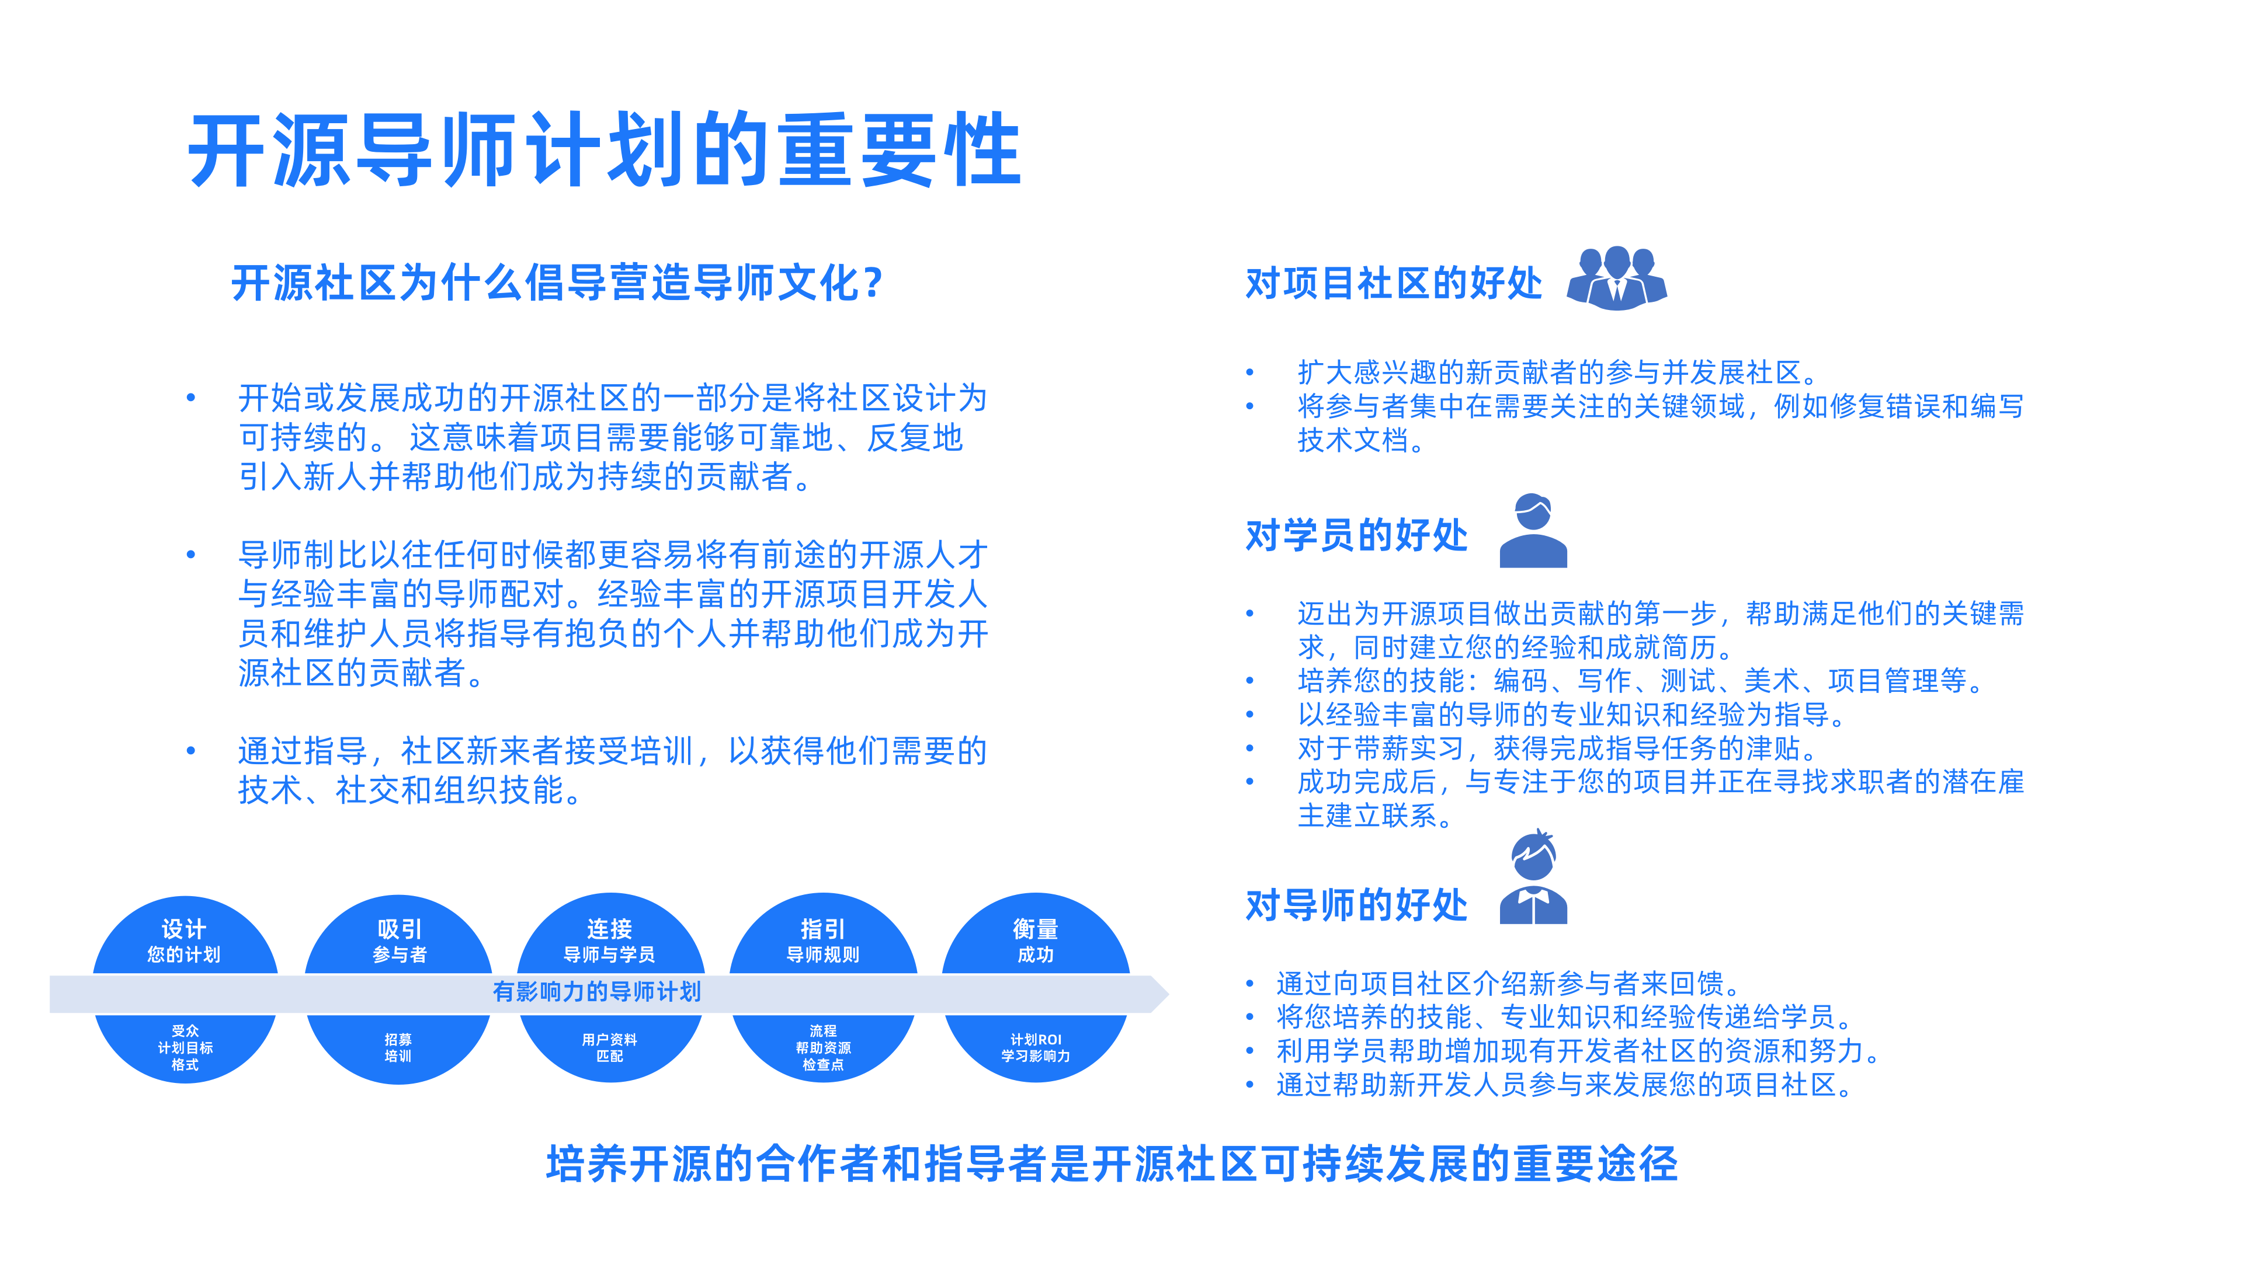

## 5.1 开源社区为什么倡导营造导师文化？

培养开源的合作者和指导者是开源社区可持续发展的重要途径：

* 开始或发展成功的开源社区的一部分是将社区设计为可持续的。 这意味着项目需要能够可靠地、反复地引入新人并帮助他们成为持续的贡献者。
* 导师制比以往任何时候都更容易将有前途的开源人才与经验丰富的导师配对。经验丰富的开源项目开发人员和维护人员将指导有抱负的个人并帮助他们成为开源社区的贡献者。
* 通过指导，社区新来者接受培训，以获得他们需要的技术、社交和组织技能。

## 5.2 开源导师计划的价值

培养开源的合作者和指导者是开源社区可持续发展的重要途径。指导是帮助开放源码软件(OSS)项目的新人克服初始贡献障碍的一种众所周知的方法。通过指导，新人学会获得基本的技术、社会和组织技能



### 5.2.1 对项目社区的好处

* 扩大感兴趣的新贡献者的参与并发展社区。
* 将参与者集中在需要关注的关键领域，例如修复错误和编写技术文档。

### 5.2.2 对学员的好​​处

* 迈出为开源项目做出贡献的第一步，帮助满足他们的关键需求，同时建立您的经验和成就简历。
* 培养您的技能：编码、写作、测试、美术、项目管理等。
* 以经验丰富的导师的专业知识和经验为指导。
* 对于带薪实习，获得完成指导任务的津贴。
* 成功完成后，与专注于您的项目并正在寻找求职者的潜在雇主建立联系。

### 5.2.3 对导师的好处

* 通过向项目社区介绍新参与者来回馈。
* 将您培养的技能、专业知识和经验传递给学员。
* 利用学员帮助增加现有开发者社区的资源和努力。
* 通过帮助新开发人员参与来发展您的项目社区。

## 5.3 开源导师计划的要点

一个成功的开源社区的启动或成长的一部分是将社区设计为可持续的。这意味着该项目需要能够可靠地、反复地引入新人并帮助他们成为持续的贡献者。让我们谈谈指导新贡献者对于使社区可持续发展的重要性。

如果这与您的项目的可持续发展版本相匹配，那么指导计划绝对至关重要。它是如何从“无所不知、无所不能”的三个人手中接过一个项目，使其成为许多人可以以自我维持的方式做出贡献的项目的核心。

### 5.3.1 自我维持是指导计划的一个重要重点

* 如果我们同意降低进入项目的门槛是引进新人的关键；和
* 如果我们同意，进入一个新项目的人们会从一个或多个人中获益，他们会感到被允许甚至鼓励他们提出问题并向他们学习；和
* 如果我们同意新人与现有项目成员的互动乏善可陈或消极，很可能会把新人赶走；和
* 如果我们同意让新人可以求助的人（导师、朋友）是防止开车离开，尤其是防止无声段错误（人们没有任何解释就消失了）的一种方式；
* 然后我们可以看到，即使有一点点可重复的流程支持，进行指导也会比临时流程产生更好、更令人满意的结果。

一旦您同意即使是轻量级程序也比临时流程更好，我们就在朝着正确的方向前进。考虑到这一点，这里有一些绝对必要的元素可以包含在您的指导计划中。

### 5.3.2 书面的，迭代的过程

即使它是轻量级的，也请将其写下来并进行初步尝试。在最初的六个月里，请一些志愿者来试用该程序。这使您有时间解决流程中的问题，并在您使程序更加突出时吸引更多的导师。

当你有一个你已经尝试和测试过一两次的过程时，在你的项目网站上放一个“指导”部分，并包含指向你的指导计划所有元素的链接。确保即使对参与项目有丝毫了解的人都可以向前看，看看他们作为新贡献者将如何得到照顾。

在每个完整的指导期（参考下面的时间承诺）之后，进行回顾以从指导期中学习并迭代改进过程。它不仅承诺会有地图和方向，还展示了实际的地图和方向的想法。

### 5.3.3 导师指南和行为准则

即使是在指导方面非常有经验的人也能从指导如何指导和与指导对象（被指导者）一起工作、指导道德等方面受益。

导师具有特殊的信任作用——项目信任他们代表社区，受训者（指导对象）信任导师带领他们走上正确的道路。导师需要以适当的标准行事，并且需要有一种方法让他们对该标准负责，并报告导师的问题或滥用行为。这样的行为准则需要让每个关注您的指导计划的人都看到并突出。

没有为你的导师制定行为准则，或者很难找到，这是对潜在的新贡献者的警告信号。

### 5.3.4 导师造就导师

关键思想是，新导师由拥有积极指导经验的人组成，这些经验也教会了他们“如何成为一名导师”。你的导师应该从整体和具体情况考虑，我怎样才能帮助这个人成功地指导其他贡献者？

一个受到良好指导的新贡献者可以立即转身并向其他新贡献者和现有贡献者提供类似的指导课程。

即使您只是为新贡献者回答问题，您如何回答这个问题也需要指导。您可以以这样的方式回答，让这个新贡献者感到有能力分享他们新发现的知识。如果他们不仅吸取了所传达内容的教训，而且吸取了传达方式的教训，那么他们就会通过他们自己在整个项目中的互动来进行这一简单的指导课程。

### 5.3.5 受训者的简单规范

与您的导师不同，您希望对您的受训者提出最少的要求和最轻的负担。

这些信息应该在您的指导计划网页上突出显示，并且可以涵盖：

* 在我们的项目中，这是寻找和/或接近导师的方法。
* 受训者的工作/努力承诺可能是什么。
* 澄清关系，例如导师明确不是友情角色；指导可能是有时间限制的（六个月等），或者有一个方框一旦离开就意味着指导已经结束；导师是志愿者，应该得到同等的尊重；指导者必须遵守受指导者也应了解并遵守的行为准则。等等。
* 在这个特定项目中，正常的导师/受训者关系是什么样的。

您正在寻找一种平衡，让受训者了解对他们的期望，同时为导师留出空间，帮助他们加深对从技术到文化的项目规范的理解。

### 5.3.6 领导指导计划的指定个人或团体

对于从人员被卡住到导师消失再到违反行为准则的所有事情，都需要有一个或多个清晰明确的人来联系。

此联系信息及其用途应在您的指导计划网页上突出显示。

该组将是您的项目中为数不多的维护隐私的区域之一，并且是对特定主题透明度的众所周知的障碍。导师需要能够与其他导师交谈以寻求指导；这个群体可以提供那个私人空间。它还可以帮助解决出现的任何敏感问题。

该组或角色的治理需要有一条清晰而简短的升级路径，可以升级到最高级别的项目领导。

### 5.3.7 为导师制定合理的时间和精力承诺计划

指导关系可以持续数年或在周末完成。制定合理的时间表，也许与您的发布时间表或其他节奏相关联，例如您组织的特定会议或活动。

根据我目前的经验，六个月的承诺似乎很有效。这是足够的时间来相互了解，讨论我如何作为导师提供帮助/作为受训者得到帮助，然后在中间几个月让受训者真正获得对实际活动的反馈。

特别是如果你刚起步，你想吸引导师。如果投入的时间和精力太长，或者一轮指导没有明确结束，许多潜在的指导者将不会加入，甚至不会进一步询问您的项目。清楚参与者的目标，您的指导计划才能走上成功之路。

## 5.4 基于项目的导师计划让您回馈社区

Mentor计划是开源项目和社区的重要工具。导师帮助新的社区成员加入，并帮助现有的社区成员扩展他们的技能和声誉。学员帮助他们的导师扩展他们的世界观，挑战他们的思维方式，并复习基础知识。这种获取知识和挑战现有想法的过程对社区的成长和成功至关重要。

* 吸引更多的项目贡献者：通过举办指导计划寻找有才华的新贡献者来帮助您的项目发展。通过 Mentorship 平台获取构建和管理成功项目所需的资源。
* 帮助有抱负的开发人员在获得经验的同时成长：通过成为导师建立人际关系、发展专业知识并帮助他人。
* 培养多元化的社区：通过建立一个更加多样化和有才华的开源社区来扩大您的招聘工作。
* 发展你的事业：直接进入开源社区并向顶级项目维护者学习。

以下是可以借鉴的开源导师计划：

| **计划** | **目的** | **特点** |
| --- | --- | --- |
| [LFX Mentorship](https://gitee.com/link?target=https%3A%2F%2Fmentorship.lfx.linuxfoundation.org%2F%23projects_all) | 基金会的指导倡议 | LFX Mentorship 通过满足社区的关键需求，可以轻松赞助和帮助培训下一代开源开发人员。投资建立一个更强大、更多样化的合格开发人员和工程师社区。 |
| [Google Summer of Code](https://gitee.com/link?target=https%3A%2F%2Fsummerofcode.withgoogle.com%2F) | 学生辅导计划 | GSoC是一个全球性的在线指导计划，专注于介绍开源软件开发的新贡献者。GSoC贡献者在他们所在的开源组织的导师的指导下从事一个12周以上的编程项目。 |
| [Google Season of Docs](https://gitee.com/link?target=https%3A%2F%2Fdevelopers.google.com%2Fseason-of-docs) | 技术作家的指导计划 | GSoD旨在使开源组织能够了解他们的文档需求，创建文档来满足这些需求，衡量他们文档的效果和影响，并本着开源的精神，分享他们学到的东西来帮助指导其他项目。Season of Docs旨在通过向开源项目和组织提供资金，将更多技术作者引入开源领域。 |
| [Outreachy](https://gitee.com/link?target=https%3A%2F%2Fwww.outreachy.org%2F) | 针对传统上在技术领域代表性不足的社区的指导计划 | Outreachy提供开源和开放科学方面的实习机会，为那些受到系统性偏见影响，并受到所在技术行业代表性不足影响的人提供实习机会。 |
| [CROSS](https://gitee.com/link?target=https%3A%2F%2Fcross.ucsc.edu%2Fprograms%2Fosre2021.html) | CROSS研究经验计划为CROSS孵化器项目做出贡献的本科生和研究生提供支持。 | 这是一个开源项目创意的市场，将学生与导师相匹配，并吸引行业成员资助和参与基于开源的暑期实习。该项目的目标是提高学生在开源领域工作的能力，为正在进行的项目增加有成效的贡献者，并进一步促进加州大学圣克鲁兹分校和加州大学其他校区的开源。 |

# 6. 开发者如何在开源中发展职业生涯

您是否知道 80% 的维护者发现招募新的贡献者是一个挑战，而 92% 的雇主发现很难雇佣开源人才？另一方面，52% 的开发人员希望为开源做出贡献，33% 的人不知道从哪里开始，31% 的人认为他们不够熟练。根据公共领域的数据，对具有开源技能的人有很多需求。因此，让我们看看如何在开源领域建立职业生涯，以填补供需之间的差距。

## 6.1 培养技能

这个旅程的开始只是建立在你擅长的技能上。许多开发人员在空闲时间使用开源，在非技术领域构建并将这些引导到技术领域。机器学习 (ML)、云原生和大数据分析等技能很受欢迎，因为许多项目都围绕它们展开。

开发人员必须尝试很多东西，直到找到他们感兴趣的东西。例如，当我开始在开源领域工作时，我从事移动用户界面 (UI) 和 Web 开发（包括前端和后端）。我确实花了很多时间来弄清楚我想做什么。因此，重要的是要关注您感兴趣的内容，并通过学习和构建项目来探索不同的领域。理论教程可能不如构建实际项目有用。提高技能的唯一方法是将学到的知识应用到实际项目中。

一旦您长时间从事特定技术和项目，这是进行分析的最佳时机。如果一个项目无趣，最好退出。然而，这可能是一把双刃剑。您可能会发现一些感兴趣的东西，这些东西会导致以后进行权衡。完成适当的分析并形成技能集后，下一步就是构建自己的项目。

## 6.2 构建项目

构建一个实时项目，无论内容如何，​​都具有很大的价值。但请记住，一旦它被开源，公众的反应不应该成为决定你下一步的因素。无论您是为应用程序构建 UI 还是只是记录适当的注释、资源和 URL 的列表，您的工作都可以为开源用户提供很大帮助。

了解不同的工具在很大程度上有助于构建开源项目。因此，了解有关版本控制系统、Git、GitHub 和 GitLab（大多数项目所在的位置）的所有信息非常重要。Internet 上有足够的教程，我收集了一些可以在navendu.me/osidays 找到的教程。人们需要通过记录和公开您的发现来“公开学习”。

## 6.3 建立职业生涯

您可以通过三种方式在开源领域建立职业生涯：

### 6.3.1 构建、扩展和货币化您自己的开源项目

识别和解决问题是构建您自己的项目的一个很好的经验法则。记下其他人可能面临的问题会产生对它的需求。您的项目的市场规模只能通过反复试验来估计。对于没有太多资金的新贡献者和个人贡献者，社交媒体、博客、帖子和会议上的演讲在很大程度上有助于接触用户。这些平台可以为您的开源项目产生大量流量。

资金在几乎所有商业模式中都发挥着重要作用。Mozilla 基金会依靠自愿捐款为其项目提供资金。MariaDB 遵循延迟开源的商业模式。IBM 的许多开源项目都遵循开放核心业务模型，即项目的核心是开源的，而周围的附加组件是闭源和专有的。红帽不出售代码；相反，它围绕项目销售专业服务，如支持、工具和技术援助。可以采用这些商业模式示例来构建项目、开源项目并将其货币化。

“即使你不是维护者，也要做好维护者的工作。”

### 6.3.2 为使用开源商业模式构建项目的公司工作

作为贡献者和维护者社区的一员，参与会谈和参加会议将帮助您为项目做出贡献。您可以遵循如何做出第一个贡献的指南，这不一定是代码。查看大型代码库可能看起来令人生畏，但从小处着手是关键。寻找问题并解决它。这将帮助您了解贡献流程、代码库、项目设置等。

非代码贡献也很有价值。擅长写作的人可以通过为社交媒体记录或写作来做出贡献。那些擅长设计的人可以设计约定、配色方案，或者还可以创建更好的用户界面。与高级工程师相比，新人发现错误的可能性很高。他们可以测试、识别和报告他们的用户体验，从而改进项目。指导是另一个领域。许多开源程序将导师和学员联系起来，并帮助后者做出重要贡献。另一种选择是成为组织者或社区经理，这意味着担任项目经理的角色并确保完全按预期交付功能，遵循路线图并照顾贡献者。大多数开源项目缺乏适当的管理，

有很多实习计划可以帮助您赚钱，例如 Google Summer of Code (GSoC) 和 Linux Foundation 指导（在这里，受指导者可以获得津贴，并且可以根据他们的需要全职或兼职工作）。如果你能很好地发展自己的技能，你可以在实习的公司获得全职职位。例如，如果您在 Red Hat 从事一个项目，那么您有机会获得全职工作，因为您在那里已经为人所知。

正如 NumPy、SciPy 和 Anaconda 的创建者 Travis Oliphant 所说，“建立一个开源项目，让人们为它做出贡献，并从他们那里招聘。” 这也是我获得全职工作的方式。

给贡献者的提示：

* 随着时间的推移，贡献的质量和数量会越来越好。长期参与一个项目，因为可以找到更多的贡献领域。加入并做出贡献会让人们注意到并认出你。
* 开源项目缺乏项目经理；因此，成为其中一员将有助于您的职业生涯。
* 做一名维护者，做工程师应该做的事情，比如审查、设计、记录和帮助他人做出贡献。
* 好的贡献的关键是“向前付出”，这意味着通过分享经验和智慧来帮助新人，并确保他们不犯错误。

### 6.3.3 获得赞助以从事开源工作

作为个人，如果您正在为公司建立的项目工作，您可以申请资金。重要的是要注意，只有当您的贡献很大时，该组织才会乐意为您提供赞助。但是，如果您已经建立了拥有大量用户群的自己的项目，您可以向用户寻求资金。

作为一个组织，您可以通过 Open Collective、Patreon 和 GitHub Sponsors 等平台筹集资金，人们向您的项目捐款。Linux 基金会和 Mozilla 基金会等开源赠款也提供资金来支持项目。GitHub 为 15 名印度贡献者的项目提供了资助。

版权声明：本文采用[CC BY-SA 4.0](https://gitee.com/link?target=https%3A%2F%2Fcreativecommons.org%2Flicenses%2Fby-sa%2F4.0%2F)协议， Copyright(c) 2022 OpenAtom Foundation all rights reserved

# 开源文化的传承

**1. 不同时代教育模式的演变**

工业4.0彻底改变了我们的思维方式、行为方式和工作方式。这场技术革命包括物联网（通过全球计算机网络连接日常用品）、自动化、3D 打印、人工智能和教育 4.0 等技术，这些技术有望改变人类吸收知识的方式。未来，学生想学什么就学什么。在一个触手可及的知识日益普及的世界中，制作和访问他们感兴趣的内容将成为学生们的自然习惯。学校将不得不重塑自我，成为聚会和分享知识的中心。

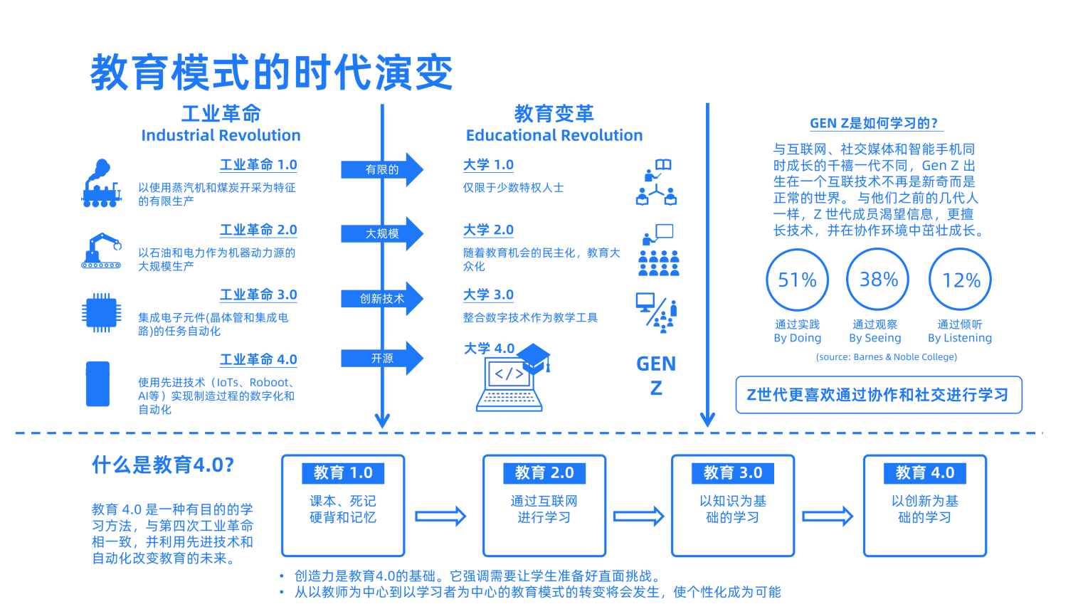

**1.1 工业革命与教育的演变**

| **工业革命时代** | **大学的演变** |
| --- | --- |
| 工业革命1.0 - 以使用蒸汽机和煤炭开采为特征的有限生产 | 大学1.0 - 仅限于少数特权人士 |
| 工业革命2.0 - 以石油和电力作为机器动力源的大规模生产 | 大学2.0 - 随着教育机会的民主化，教育大众化 |
| 工业革命3.0 - 集成电子元件(晶体管和集成电路)的任务自动化 | 大学3.0 - 整合数字技术作为教学工具 |
| 工业革命4.0 - 使用先进技术（IoTs、Roboot、AI等）实现制造过程的数字化和自动化 | 大学4.0 - 利用先进技术和自动化改变教育的未来 |

**1.2 教育4.0的定义和理论技术框架**

教育 4.0 是一种有目的的学习方法，与第四次工业革命保持一致，并利用先进技术和自动化改变教育的未来。创造力是教育 4.0 的基础，它强调需要让学生做好准备迎接挑战，直面挑战。为了跟上变化，人们必须用未来主义的方法重新审视传统的教育范式。学生应熟练掌握瞬息万变的技术所设定的技能；他们应该被引导，而不是被教导；信息应该是可以访问的，而不是提供给他们。普通教育和职业教育都应旨在使学生具备与外部劳动力竞争的技能。

教育4.0的四个理论技术框架支持继续教育的过程。

* 第一个支柱是一个系统模型，即机构必须对当前情况做出的评估，他们打算到达哪里，以及将使用哪种策略来制定有效的创新计划。
* 第二个支柱提出从常识转变为基于技术科学教育寻找理论框架，这将为课程的阐述奠定坚实的基础。
* 第三个支柱涉及工程和知识管理，涉及对学生技能和能力的研究。
* 第四个支柱是网络文化，与为教育 4.0 的目的准备学习空间有关。

因此，教育4.0是一种继续教育模式，其中考虑了学生的兴趣并指导他们的学习路径。然而，他也开始通过合作项目体验这种体验，向同龄人而不仅仅是老师学习，并且创造性地使用学校资源。

**1.3 教育4.0的主要趋势**

* 更个性化的学习：教育4.0重视每个学生的个性和他们自己的学习节奏。采用个性化的教学方式将对学生产生更大的影响，使他们更容易取得成果。
* 借助人工智能和云计算，有许多可用的工具可以根据每个学习者的学习进度需求调整整个教学过程。另一方面，教师将能够轻松识别学生的长处和短处并提供即时反馈。
* 更多远程学习机会：教育4.0的基石是通过一套促进远程和自定进度学习的电子学习工具随时随地提供学习。 主动混合学习 (ABL) 概念正在兴起，学生可以在课堂之外积极参与学习。通过这种方式，他们最终掌握了实践学习和体验式学习。
* 过多的教育工具：教育4.0通过在学习环境中方便地使用工具和技术，为学生提供了一条清晰的途径。 这意味着学生将能够选择他们想要获取知识的工具和技术。协作和参与工具翻转学习，混合学习是其中的几个例子。
* 基于项目的学习：教育 4.0 支持的项目驱动方法帮助学生以有趣和有趣的方式学习！ 它避开理论知识，促使学生学习时间管理技能、组织技能、协作技能、时间管理技能，这些都是他们未来就业所需要的。
* 简单准确的评估：教育 4.0 引入了一种更实用的评估方式。有在线和离线评估，学生会在项目、作业和实地考察方面接受评估。
* 数据触手可及：通过教育 4.0 中的数据分析和报告，可以更深入地了解学生的学习历程。统计分析让教学人员可以了解学生的确切位置并适当地指导他们。

**1.4 工业4.0如何影响教育行业？**

工业革命4.0对教育的影响不容忽视。 在教育 4.0 中，培养了一种点对点的学习氛围，学生能够相互协作学习。教师的角色是促进者。课程和学习成果侧重于复杂的 21 世纪技能，包括解决问题、批判性思维、创造力、人员管理、团队合作和协作、情商、判断和决策、服务导向、谈判和认知灵活性。

对于高等教育机构而言，这意味着了解未来毕业生的需求。 世界各国领导人对未来技术和自动化带来的工作类型做出了大量预测。更新教育系统的内容和交付应该是当务之急。 麦肯锡公司最近对自动化的分析预测，近 51% 的工作将被自动化，这让求职者和教育工作者感到震惊。如果不及时解决，这种情况可能会在未来导致严重的失业率。 大多数招聘经理认为人工智能将影响他们公司所需的技能类型。

教育机构如何让学生为教育4.0做好准备？唯一的方法是将行业要求与教育结合起来。这里有一些方法可以达到同样的目的：

* 重塑课程，特别强调未来主题：随着数字化和自动化的发展，基于技能的课程已成为家常便饭。雇主缺乏熟练的劳动力，并寄希望于大学和教育机构来提高现有劳动力的技能。
* 培养数字技能：机构应具备现代职场技能，并着重培训教职员工培养数字技能，为职场培养能力全面的学生。软技能应该与解决问题、社交技能和过程技能的结合不可或缺。

**2. 自由软件和开源运动对教育的影响**

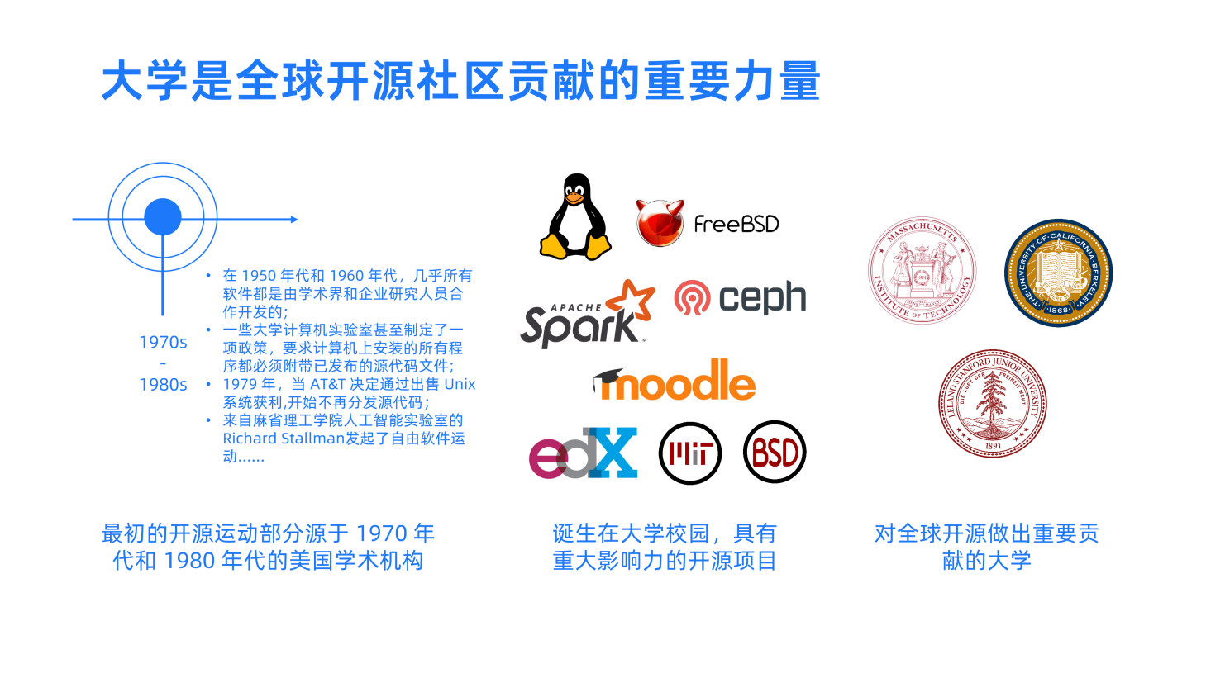

**2.1 大学是全球开源社区贡献的重要力量**

最初的自由软件运动部分源于 1970 年代和 1980 年代的美国学术机构：

* 在 1950 年代和 1960 年代，几乎所有软件都是由学术界和企业研究人员合作开发的;
* 一些大学计算机实验室甚至制定了一项政策，要求计算机上安装的所有程序都必须附带已发布的源代码文件;
* 1979 年，当 AT&T 决定通过出售 Unix 系统获利,开始不再分发源代码；
* 来自麻省理工学院人工智能实验室的Richard Stallman发起了自由软件运动......

**2.2 起源于大学的全球知名开源项目**

**2.2.1 Linux**



Linux操作系统在2021年迎来了30岁生日。已成为开源代码革命无可争议的中心，Linux是世界上最大的自由软件项目之一。从安卓手机到世界领先的超级计算机，各种设备都基于该系统。它展示了人们通过合作可以做多少事情。今天的开发人员选择使用开源项目作为基础，而不是从头开始构建一切。当人们做出回馈时，软件对每个人来说都变得更好。

1991年8月19日，Linus Torvalds给赫尔辛基大学的Usenet小组comp.os.minix发送了一条谦逊的信息:“我正在为386(486)AT克隆做一个(免费的)操作系统(只是一个爱好，不会像gnu那样大而专业)。这种情况从4月份就开始酝酿，现在已经开始准备了。我希望大家对minix中喜欢或不喜欢的东西有任何反馈，因为我的操作系统有点像它(由于实际原因和其他原因，文件系统的物理布局相同)。”

出于对Minix系统缺陷的不满，基于业余爱好的修补工作在9月17日产生了第一个版本的Linux操作系统。它只有65千字节，包含了大约1万行Linus的代码。Linux基于开放源代码，任何人都可以修改。相比之下，当前的Linux 5.14包含超过330万行代码。

**2.2.2 Moodle**



[Moodle](https://gitee.com/link?target=https%3A%2F%2Fmoodle.org%2F)是一个学习平台，旨在为教育工作者、管理员和学习者提供一个强大、安全、集成的系统，以创建个性化的学习环境。Moodle的创始人兼首席开发者马丁·杜吉阿马斯(Martin Dougiamas)在科廷大学(Curtin University)工作并学习，在那里，他对WebCT的体验促使他研究了另一种在线教学方法。1999年，他开始试验一种新型LMS的早期原型，其经验形成了他的论文《提高在线学习的有效性》的基础。研究还在继续:第一个Moodle网站是科廷大学(Curtin University)的彼得·泰勒(Peter Taylor)的[http://smec2001.moodle.com/，马丁于2001年11月在他自己的Moodle.com网站上发布了第一个帖子。这对搭档发表了一篇对基于网络的课程的解释性分析，该课程使用一种名为Moodle的新课件工具构建](https://gitee.com/link?target=http%3A%2F%2Fsmec2001.moodle.com%2F%25EF%25BC%258C%25E9%25A9%25AC%25E4%25B8%2581%25E4%25BA%258E2001%25E5%25B9%25B411%25E6%259C%2588%25E5%259C%25A8%25E4%25BB%2596%25E8%2587%25AA%25E5%25B7%25B1%25E7%259A%2584Moodle.com%25E7%25BD%2591%25E7%25AB%2599%25E4%25B8%258A%25E5%258F%2591%25E5%25B8%2583%25E4%25BA%2586%25E7%25AC%25AC%25E4%25B8%2580%25E4%25B8%25AA%25E5%25B8%2596%25E5%25AD%2590%25E3%2580%2582%25E8%25BF%2599%25E5%25AF%25B9%25E6%2590%25AD%25E6%25A1%25A3%25E5%258F%2591%25E8%25A1%25A8%25E4%25BA%2586%25E4%25B8%2580%25E7%25AF%2587%25E5%25AF%25B9%25E5%259F%25BA%25E4%25BA%258E%25E7%25BD%2591%25E7%25BB%259C%25E7%259A%2584%25E8%25AF%25BE%25E7%25A8%258B%25E7%259A%2584%25E8%25A7%25A3%25E9%2587%258A%25E6%2580%25A7%25E5%2588%2586%25E6%259E%2590%25EF%25BC%258C%25E8%25AF%25A5%25E8%25AF%25BE%25E7%25A8%258B%25E4%25BD%25BF%25E7%2594%25A8%25E4%25B8%2580%25E7%25A7%258D%25E5%2590%258D%25E4%25B8%25BAMoodle%25E7%259A%2584%25E6%2596%25B0%25E8%25AF%25BE%25E4%25BB%25B6%25E5%25B7%25A5%25E5%2585%25B7%25E6%259E%2584%25E5%25BB%25BA)

Moodle 1.0发布于2002年8月。用户在一个新的论坛上讨论Moodle，将Moodle翻译成不同的语言，并创建主题。一年后，第一个贡献模块(workshop)发布，Moodle.org成为Moodle的社区分支，Moodle.com代表商业方面。现状Moodle由Moodle总部领导和协调的Moodle项目构建，由全球80多家Moodle合作伙伴服务公司组成的网络提供财务支持。

Moodle为全球数十万个学习环境提供动力，受到大大小小的机构和组织的信任，包括壳牌、伦敦经济学院、纽约州立大学、微软和开放大学。Moodle在全球拥有超过2.13亿的学术和企业用户，是世界上使用最广泛的学习平台。

**2.2.3 OpenEdx**



OpenEdX平台是由edX开发的开源平台软件，并免费提供给其他想要提供类似产品的高等教育机构。该项目由哈佛大学和麻省理工学院牵头，将专注于包容性学习和教育。NP将与教育机构、政府和其他组织合作，开发和评估新的学习和教学方法;投资新的学习模式，将在线和面对面的优势结合起来;并促进在整个教育体系中采用最佳实践。国家计划支持终身学习的创新，并推进下一代学习体验平台。

edX由麻省理工学院和哈佛大学的科学家于2012年5月创立。Gerry Sussman, Anant Agarwal, Chris Terman和Piotr Mitros在麻省理工学院教授了第一门关于电路和电子学的edX课程，吸引了来自162个国家的15.5万名学生。2013年，他们与斯坦福大学合作，并在2013年6月覆盖了100万名学生。edx.org作为开源发布，创建了open edX，目前由非营利组织“重新想象学习中心”(简称“NP”)运营。

**2.2.4 Spark**



Apache Spark是一个用于大规模数据处理的开源统一分析引擎。Spark提供了一个接口，用于编程具有隐式数据并行性和容错的集群。

Spark最初由Matei Zaharia于2009年在加州大学伯克利分校的AMPLab创立，并于2010年在BSD许可下开源。2013年，该项目被捐赠给Apache软件基金会，并将其许可证转换为Apache 2.0。2014年2月，Spark成为Apache的顶级项目。自发布以来，统一分析引擎Apache Spark已经被各行各业的企业迅速采用。Netflix、雅虎和eBay等互联网巨头已经大规模部署了Spark，在超过8000个节点的集群上共同处理数pb的数据。它已经迅速成为大数据领域最大的开源社区，拥有来自250多个组织的1000多名贡献者。

**2.2.5 MIT许可证**

MIT许可证是一个许可的自由软件许可证，起源于麻省理工学院(MIT)在20世纪80年代后期。作为一个许可许可证，它对重用的限制非常有限，因此具有很高的许可证兼容性。与copyleft软件许可证不同，MIT许可证还允许在专有软件中重用，前提是软件的所有副本或其主要部分都包含MIT许可证条款的副本和版权声明。

**2.2.6 BSD许可证**

BSD许可证是一组宽松的自由软件许可证，对所覆盖的软件的使用和分发施加最小限度的限制。这与具有相似共享要求的copyleft许可相反。最初的BSD许可证用于与之同名的Berkeley Software Distribution (BSD)，这是一种类unix操作系统。最初的版本已经进行了修订，它的后代被称为修改后的BSD许可证。

BSD既是一种许可证，也是一类许可证(通常称为类BSD)。修改后的BSD许可证(目前广泛使用)与最初用于Unix BSD版本的许可证非常相似。BSD许可是一个简单的许可，它只要求所有代码在以源代码格式重新发布时保留BSD许可通知，在以二进制格式重新发布时复制该通知。BSD许可证(不像其他一些许可证，如GPL)根本不要求发布源代码。

**3. 将自由和开源软件运动应用与教育**

**3.1 开源与教育在哲学上的匹配**

开源运动的核心哲学很重要，开源开发方法可以应用于比软件更广泛的领域，例如在教育领域。学术是知识的分享，以丰富给予者和接受者。一个人以他人创造的知识为基础，并与他人分享丰富的知识，使其进一步发展。从广义上讲，软件和内容可以看作是知识的体现，不同之处在于获取和表示知识的方式。因此，对于学术界来说，软件需要提供完整的源代码是很自然的事情。

正是商业公司引入了在编译过程中隐藏源代码的概念，以“保护”他们所谓的“知识产权”，反过来确保拷贝(甚至任何修改)不是由客户完成的。这种匹配的心态对学术界和开放运动都有很多影响。

开源在学术界是最受欢迎的。定价问题当然是一个主要因素，因为学术界在获取软件和设备等资源时往往有最严格的预算限制。从自由分享知识的意义上讲，学术界理解开放运动背后的哲学的能力也起着重要作用。他们在提高开源的质量和数量方面的贡献是显著的。甚至在更早的时候，研究人员常常将为他们的研究工作开发的软件贡献给公众使用，这些软件通常是在开发的前沿领域。Moodle学习管理系统、Latex文档处理系统等都是以这种方式出现的高质量系统的好例子。

这种联系的另一个含义是开放标准的增长。自由/开源软件强烈地基于Eric S. Raymond (ESR)所描述的集市开发模型的社区隐喻，它将来自世界各地的许多人聚集在一起，共同致力于一个共同的系统。每个角色都是开放的，它们对最终系统的贡献也是开放的。只有自己设定的内部期限。

这必然需要明确的努力来减少其他人的学习曲线，以及共享数据结构的透明度。开放标准是一个自然的选择，其中完整的描述对每个人都是免费的，并且标准是由集体贡献发展而来的。毫不奇怪，大多数开源程序在任何可用的地方都使用开放标准。在这里，如果相关的话，为一个系统发明的格式和约定可以在另一个系统中重用。

这让我们想到了建立在现有基础上的想法——另一种典型的学术心态。正如牛顿所说:“如果说我看得更远，那是因为我站在巨人的肩膀上。”建立在早期成果基础上并通过引用来承认这些成果的研究文献，以及重用和扩展现有软件程序的新软件程序，显然都反映了同样的心态。

每次从零开始，在已经丰富的环境中尝试新的想法，并不会让你走得很远。从提供与您正在寻找的东西非常接近的东西开始，并适当地扩展它，这会更有成效。正如ESR所说:“一个好的程序员知道写什么代码;一个伟大的程序员知道重写什么。”这种重用和扩展需要与开放运动相关联的开放性。事实上，所有这些特征都是开放运动成长和延续的根本。而这些运动的结果反过来又大大促进了学术界的发展和效率。

**3.2 自由软件定义中的“四项自由”应用于教育时将产生积极的意义**

| **四个自由** | **应用到教育领域的积极意义** |
| --- | --- |
| 自由0：不论目的为何，有使用该软件的自由 | 不仅意味着免费教育，而且还意味着建立在孩子们发展批判性和认知技能的原则之上，以独立思考问题，可以被视为教育的首要目标。 |
| 自由1：有研究该软件如何运作的自由 | 自由地研究课程如何运作，并按照你的意愿改变它。这就意味着个性化必须被认真对待，而不仅仅是作为展示或评估的替代模式，这将意味着学生在学习什么和如何学习方面有真正的发言权。 |
| 自由2：有重新散布该软件的自由 | 重新分发副本的自由首先意味着学校将不再独享课程和资源，可以随时提供给任何希望使用它们的人使用。 |
| 自由3：有改善再利用该软件的自由 | 第四项自由将扩大这一自由，即将修改后的课本分发给他人的自由，以在教师和学校之间创造一种真正合作和伙伴关系的文化。 |

**3.3 开源社区和教师社区的共通点**

围绕开源项目成长起来的实践社区可能与教育、课程和教学“开发者”的网络和社区有很多共同之处，如果给予学校领导和教师必要的鼓励、机会和自由，他们就有可能成为教育、课程和教学“开发者”。分散的教师社区共同开发教育资源、工作计划或其他教育创新，将培养创造力、所有权和专业发展所必需的合法外围参与，同时也是一种极具成本效益的方式，可以在教育技术之外产生一些巨大的教育效益。正如Hargreaves(1999)所言:“转换很难实现，因为它涉及的远不止是讲述或简单地提供信息……当教师从他人的专业实践中获取信息时，最容易做到这一点。”

**3.4 开源的开放内容协作生产工具**

正如互联网使世界范围内的开发人员可以一起开发开源代码一样，网络提供了一些开放内容的协作机制：

* 我们有大量的创作共用许可证可供选择，例如Creative Commons；
* Wiki、Git已经为在线文本和学习材料的合作开发提供了协作工具；
* 开源MOOC为知识共享内容的呈现和学习提供了支持，许多大学开始公开分享他们的内容。

**4. 开源与开放教育的关系**

开放教育是一种关于人们应该如何生产、分享和建立知识的哲学。开放教育的支持者认为，世界上的每个人都应该能够获得高质量的教育体验和资源，他们努力消除实现这一目标的障碍。这些障碍可能包括高昂的货币成本、过时或过时的材料，以及阻碍学者和教育工作者合作的法律机制。促进合作是开放教育的核心。正如 开放教育联盟所说：“共享可能是教育最基本的特征：教育是与他人共享知识、见解和信息，新的知识、技能、想法和理解可以建立在这些基础上。

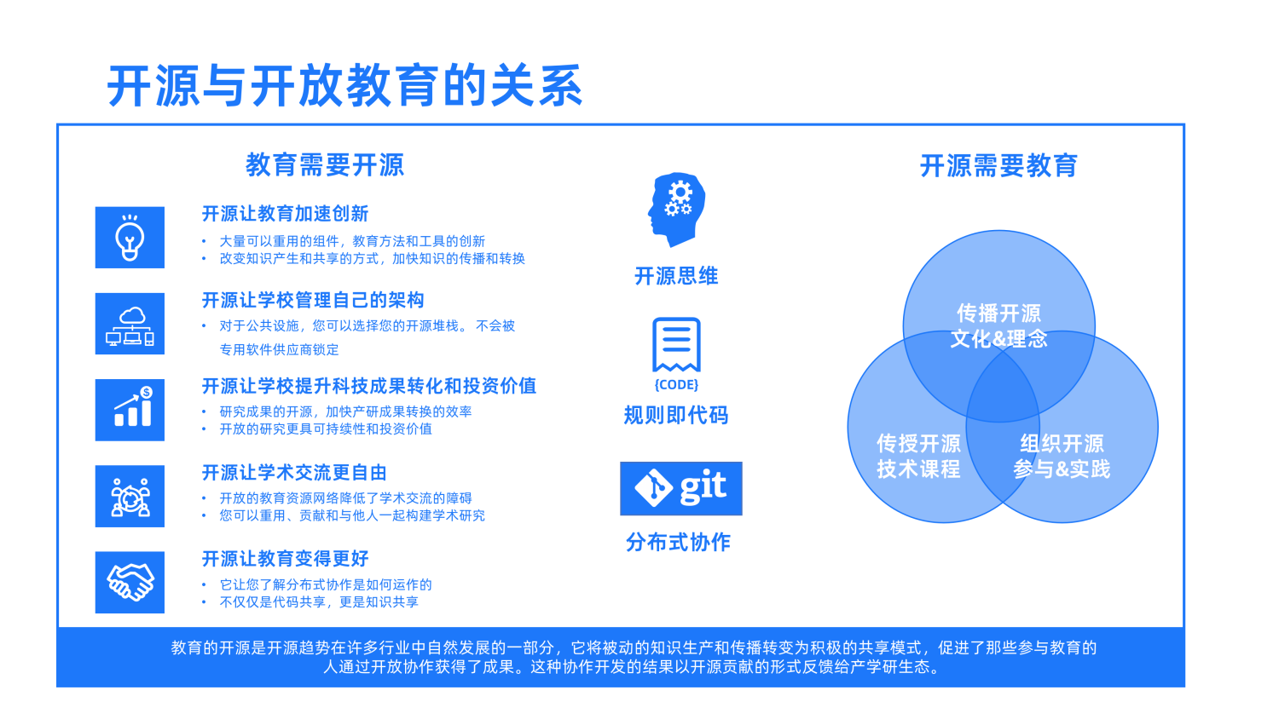

学习者创建了自己的社区，学生和教师重叠，成为同行，并在新技术上进行合作。它还允许人们在没有传统教育方法所需要的初始承诺水平的情况下尝试新事物。有小火花的人可以做一些快速研究，学习一些介绍性信息，并在需要时继续前进。或者他们有机会通过最初的互动找到他们的激情。

知识体现在共享的公共制品的发展中，例如课程资源、学校政策甚至课程本身。那么，教育的开源方法是什么样的呢?“获取源代码”意味着愿意在教育中采取透明的方法，不仅教学团队之间的协作计划成为可能，而且学生和家长也可以访问教案，他们能够提前阅读，并在教育过程中成为更亲密的伙伴。这种开放意味着为教师和其他利益相关者提供了机会，甚至是责任，让他们在课堂上对教育进行创造性的、创新的“修补”，并与他人合作分享这一实践：“修修补补”的教师是制度知识创造的个体化胚胎。当这种修补变得更加系统化、更加集体化和明确管理时，它就会转化为知识创造”（Hargreaves，1999 年）。

教育的开源是开源趋势在许多行业中自然发展的一部分，它将被动的知识生产和传播转变为积极的共享模式，促进了那些参与教育的人通过开放协作获得了成果。这种协作开发的结果以开源贡献的形式反馈给产学研生态。

**4.1 自由/开源软件学习资源**

E-Learning已经成为教育中一种常用的教学和学习手段，但是在线学习的一个主要问题是内容的质量。传统的内容主要是文本和静态的图片/图像，受限于教科书的媒介。许多电子学习内容仍然局限于这两种。

动画、模拟和交互式问题解决环境(IPSE)可以显著提高教学过程。它提供了一个使用多种感官来吸收一个概念的机会，也可以通过模拟和IPSEs在可能受限的环境中尝试这个概念。但是它们通常很难开发，因为它们涉及每个主题的大量软件开发。系统需要有一个相当复杂的与领域相关的内容模型，并且能够识别和响应与领域相关的事件。例如，一个说明弹丸运动概念的程序需要能够根据相关参数(初始速度、投掷角度和重力)计算弹丸的路径。由于这些参数随学生的变化而变化，系统需要相应地修改计算。这些工具使电子学习比在传统环境中可能实现的内容丰富得多，并且应该成为电子学习的一部分。

在学术环境中，电子学习无效的一个原因是缺乏高质量的内容，这些内容可以加深学习并鼓励学生使用这些内容。许多这种类型的高质量程序都可以通过Web上的开放源代码获得。不幸的是，这些类型的程序没有可靠的综合存储库，因为它们是来自全球各地的人们分散的努力。

联合国教科文组织的自由/开源软件门户网站，以及Edubuntu软件包列表等存储库，提供了一些起点。将这些资源用于教育的一个主要挑战是需要将它们明确地与课程联系起来。除了积极性高的学生，大多数人在接触这些工具时都会迷失方向，因为这些工具是供他们自己探索的。为了有目的地使用这些系统，活动、作业、实验等都需要使用这些工具来制定。

**4.2 基础设施的自由/开源软件**

这对人们来说是最明显的。今天，您可以使用高质量的开源解决方案来建立基本的计算机系统，而无需投资任何专有软件。所有的软件组件，包括基本操作系统、办公套件(用于文档、演示文稿、绘图、方程式等)、浏览器、媒体播放器/编辑器、绘图实用工具、网络管理等等，现在都可以在开源中获得。在大多数情况下，人们也有相当多的选择。这些解决方案的安装和管理并不比其他专有解决方案更困难。

为教育部门定制的完整系统也可以从一些流行的发行版中获得。例如来自Ubuntu的Edubuntu，来自Knoppix的Eduknoppix以及来自BOSS的EduBoss。这包括基本的操作系统和相关的实用工具，教学用的工具(如方程编辑器)，以及一些特定科目的学习者资源。这样就不需要从不同的存储库中挑选相关的包并单独集成它们。

**4.3 用于学习管理的自由/开源软件**

有用于学校/学院管理的软件解决方案，用于教师运行和协调课程中的各种活动，用于教师创建和管理课程内容，用于学生跟踪进度并与其他学生协作，等等。因此，在这里，软件的范围也是巨大的，自由/开源软件也没有让我们失望。表2列出了其中一些工具。

人们可以看到从学习管理和学校行政到图书馆管理的广泛系统，有用于学校/学院管理的软件解决方案，用于教师运行和协调课程中的各种活动，用于教师创建和管理课程内容，用于学生跟踪进度并与其他学生协作，等等。大多数情况下，基于开源软件开发的系统都很受欢迎，有良好的开发和用户社区，软件相当稳定，功能丰富。像Moodle、OpenEdx这样的系统拥有庞大的国内和国际用户群。

**5. 基于开源方法的教育模式创新**

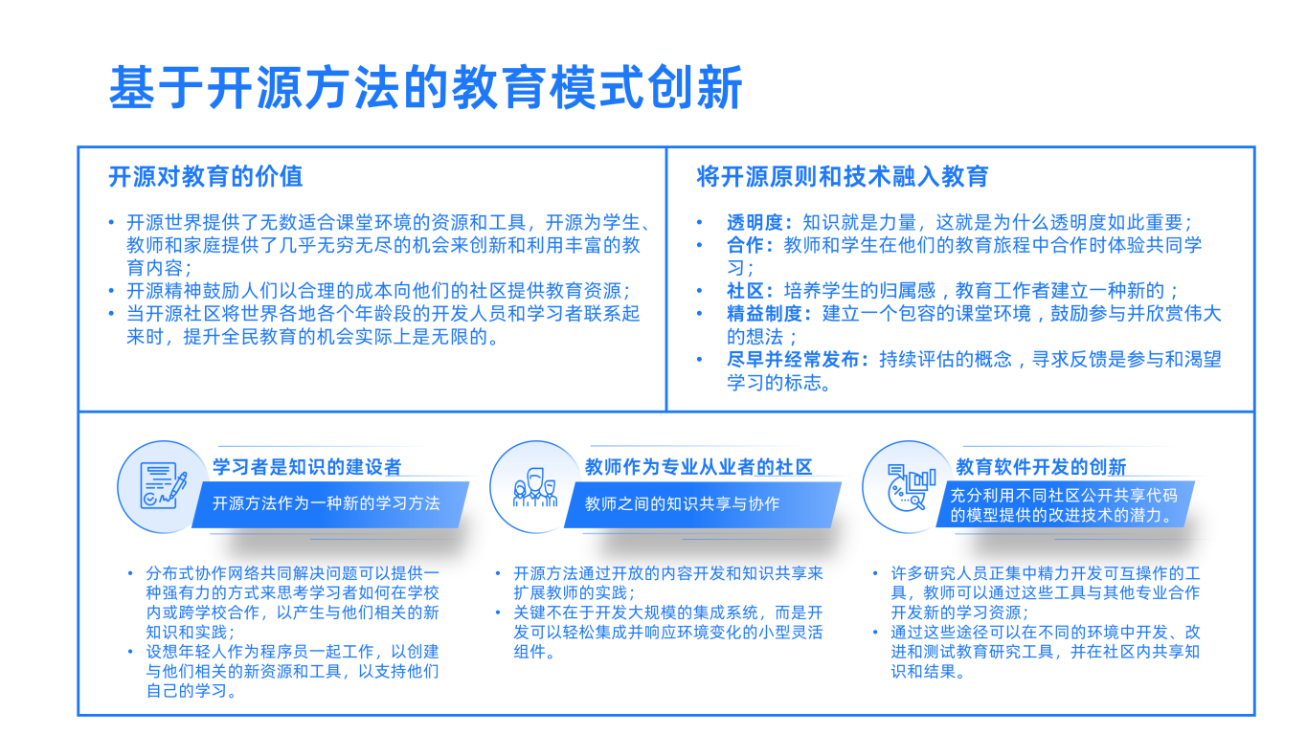

**5.1 开源对教育的价值**

* 开源世界提供了无数适合课堂环境的资源和工具，开源为学生、教师和家庭提供了几乎无穷无尽的机会来创新和利用丰富的教育内容；
* 开源精神鼓励人们以合理的成本向他们的社区提供教育资源；
* 当开源社区将世界各地各个年龄段的开发人员和学习者联系起来时，提升全民教育的机会实际上是无限的。

**5.2 将开源原则和技术融入教育**

* 透明度：知识就是力量，这就是为什么透明度如此重要；
* 合作：教师和学生在他们的教育旅程中合作时体验共同学习；
* 社区：培养学生的归属感，教育工作者建立一种新的；社区
* 精益制度：建立一个包容的课堂环境，鼓励参与并欣赏伟大的想法；
* 尽早并经常发布：持续评估的概念，寻求反馈是参与和渴望学习的标志。

**5.3 开源方法对教育模式的创新作用**

**5.3.1 开源方法作为一种新的学习方法-学习者是知识的建设者**

* 分布式协作网络共同解决问题可以提供一种强有力的方式来思考学习者如何在学校内或跨学校合作，以产生与他们相关的新知识和实践；
* 设想年轻人作为程序员一起工作，以创建与他们相关的新资源和工具，以支持他们自己的学习。

**5.3.2 教师之间的知识共享与协作-教师作为专业从业者的社区**

* 开源方法通过开放的内容开发和知识共享来扩展教师的实践；
* 关键不在于开发大规模的集成系统，而是开发可以轻松集成并响应环境变化的小型灵活组件。

**5.3.3 充分利用不同社区公开共享代码的模型提供的改进技术的潜力-教育软件开发的创新**

* 许多研究人员正集中精力开发可互操作的工具，教师可以通过这些工具与其他专业合作开发新的学习资源；
* 通过这些途径可以在不同的环境中开发、改进和测试教育研究工具，并在社区内共享知识和结果。

**6. 开源学习是教育转型的新方向**

开源学习使教师和学生能够将他们的想法和兴趣转化为与所有人共享的强大学习体验。

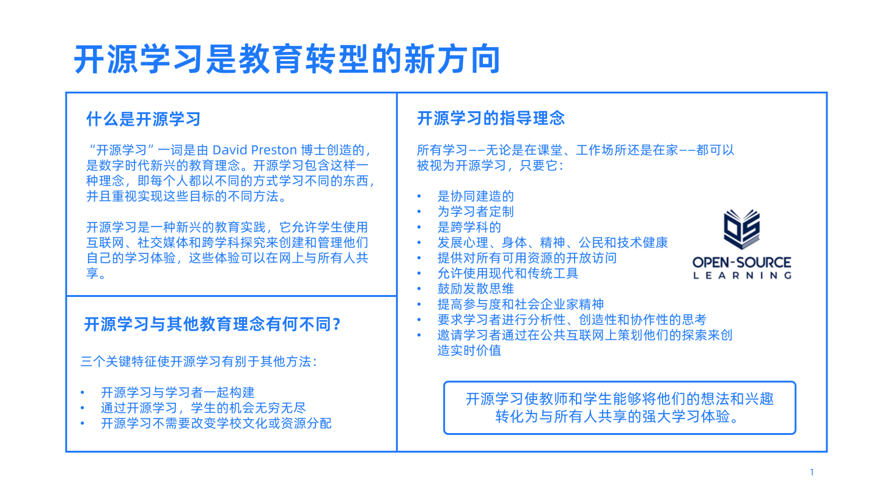

**6.1 什么是开源学习**

“开源学习”一词是由 David Preston 博士创造的，是数字时代新兴的教育理念。开源学习包含这样一种理念，即每个人都以不同的方式学习不同的东西，并且重视实现这些目标的不同方法。

开源学习是一种新兴的教育实践，它允许学生使用互联网、社交媒体和跨学科探究来创建和管理他们自己的学习体验，这些体验可以在网上与所有人共享。

**6.2 开源学习与其他教育理念有何不同？**

三个关键特征使开源学习有别于其他方法：

* 开源学习与学习者一起构建
* 通过开源学习，学生的机会无穷无尽
* 开源学习不需要改变学校文化或资源分配

**6.3 开源学习的指导理念**

所有学习——无论是在课堂、工作场所还​​是在家——都可以被视为开源学习，只要它：

* 是协同建造的
* 为学习者定制
* 是跨学科的
* 发展心理、身体、精神、公民和技术健康
* 提供对所有可用资源的开放访问
* 允许使用现代和传统工具
* 鼓励发散思维
* 提高参与度和社会企业家精神
* 要求学习者进行分析性、创造性和协作性的思考
* 邀请学习者通过在公共互联网上策划他们的探索来创造实时价值

**7. 开放科学基于合作工作的科学过程新方法**

我们看看各种“开放运动”(指由免费和开源软件、开放标准、开放内容、开放硬件等组成的一系列运动)在学术界可以发挥的作用，以及学术界应该如何有效地利用这一点来培养这些运动，以实现双赢关系。

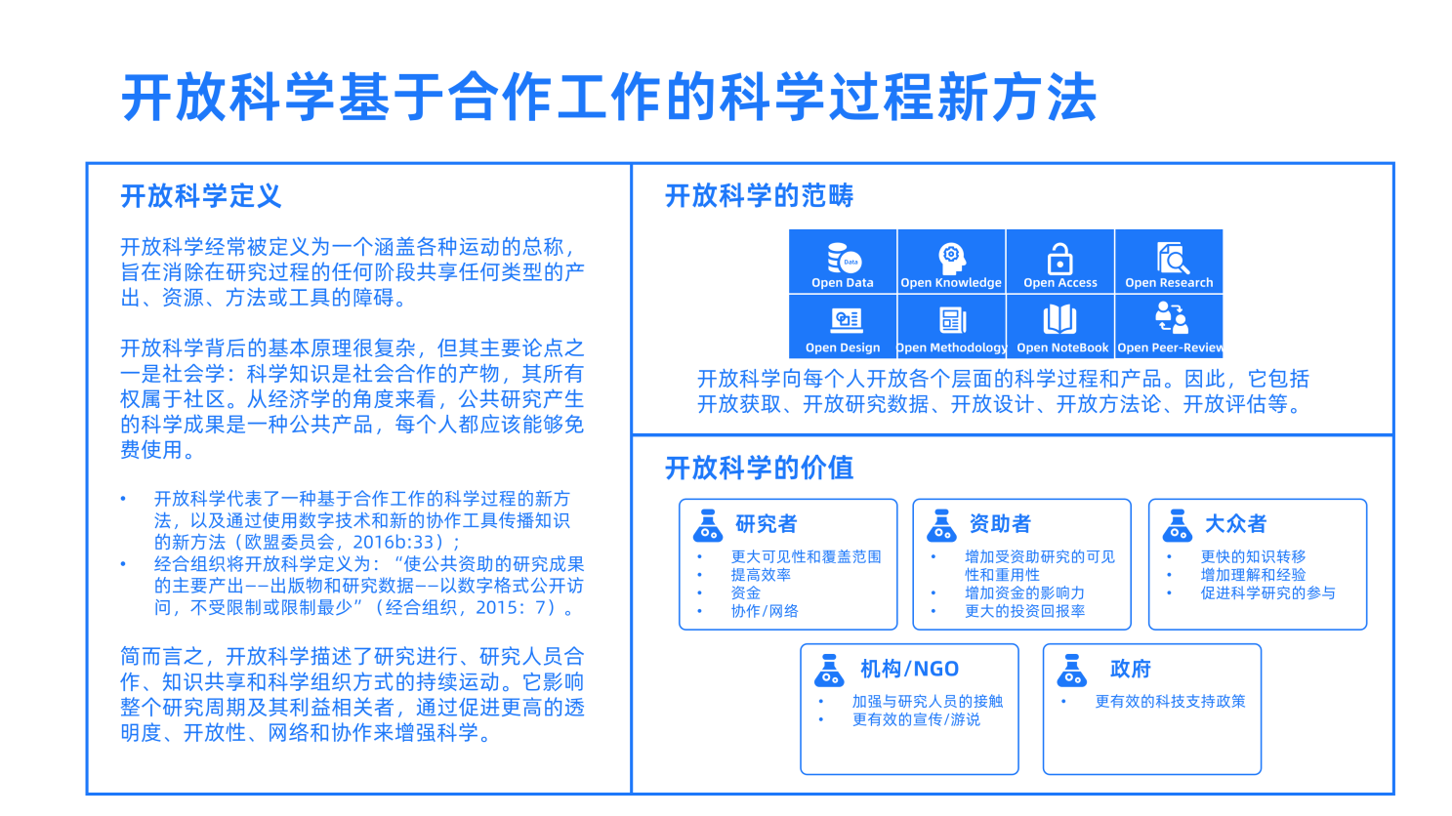

**7.1 开放科学定义**

开放科学经常被定义为一个涵盖各种运动的总称，旨在消除在研究过程的任何阶段共享任何类型的产出、资源、方法或工具的障碍。

开放科学背后的基本原理很复杂，但其主要论点之一是社会学：科学知识是社会合作的产物，其所有权属于社区。从经济学的角度来看，公共研究产生的科学成果是一种公共产品，每个人都应该能够免费使用。

开放科学代表了一种基于合作工作的科学过程的新方法，以及通过使用数字技术和新的协作工具传播知识的新方法（欧盟委员会，2016b:33）； 经合组织将开放科学定义为：“使公共资助的研究成果的主要产出——出版物和研究数据——以数字格式公开访问，不受限制或限制最少”（经合组织，2015：7）。

简而言之，开放科学描述了研究进行、研究人员合作、知识共享和科学组织方式的持续运动。它影响整个研究周期及其利益相关者，通过促进更高的透明度、开放性、网络和协作来增强科学。

**7.2 开放科学的范畴**

开放科学向每个人开放各个层面的科学过程和产品。因此，它包括开放获取、开放研究数据、开放设计、开放方法论、开放评估等。

**7.3 开放科学的价值**

**7.3.1 开放科学相关利益者的价值**

**研究者**

* 更大可见性和覆盖范围
* 提高效率
* 资金
* 协作/网络

**资助者**

* 增加受资助研究的可见性和重用性
* 增加资金的影响力
* 更大的投资回报率

**大众者**

* 更快的知识转移
* 增加理解和经验
* 促进科学研究的参与

**机构/NGO**

* 加强与研究人员的接触
* 更有效的宣传/游说

**政府**

* 更有效的科技支持政策

**7.3.2 开放访问对科学研究的重要性**

如果您曾尝试阅读学术论文，您可能无法阅读，大多数学术论文都是付费的。同时作者也必须付费才能在某些开放获取期刊上发表他们的作品。可访问的科学研究很重要，因为能够阅读相关文献的科学家越多，科学家就越能帮助推动创新，我们就能更快地找到解决方案。随着开放获取运动发展迅速，现在有许多受人尊敬的同行评审开放获取期刊可以免费发表和免费阅读。

**7.3.3 专利阻碍创新**

许多大学吹嘘他们的教授撰写的专利数量。专利应该鼓励创新，因为它们给予发明者 20 年的垄断权，可以从发明中获利，这提供了经济激励。

基本理念是一位教授为一项可以大规模生产的发明申请专利，然后获得 20 年的许可收入。这确实发生了。然而，一波又一波的学术研究表明，专利积极阻碍创新。这是因为大多数创新都建立在其他想法之上，并且没有专利的“合理使用”。未经许可就专利创意进行试验甚至是违法的。如果你需要等待 20 年才能建立一个好主意，那么创新显然需要很多时间。历史上创新的速度相当慢，现在创新的速度很快。现在想想你口袋里一部 20 年前的手机会有多古老。

**7.3.4 开源是更好的解决方式**

开源是加速创新的答案。开源最初是在软件行业开发的，因为发明家会共享计算机程序的源代码以加快创新速度。开源的效果非常好，因为让很多人一起解决问题往往会比少数人得到更好的解决方案。如今，开源在所有超级计算机、90% 的云服务器、82% 的智能手机和大多数人工智能中占据主导地位。90%的财富全球 500 强企业使用开源软件。

**8. 开放教育资源网推动开放知识的分发**

开放教育是教学、学习和互联网协作文化之间的关键纽带。技术为扩大获取知识创造了前所未有的机会。然而，我们用于传播知识的系统仍然存在许多与前互联网、基于印刷的世界相同的成本障碍和使用限制，教育资源尤其如此。数字替代品几乎没有带来财务上的缓解，而且通常是在订阅的基础上销售，对访问有严格的限制。此外，传统的出版系统也会阻碍，而不是促进，适应或改进课堂内容。

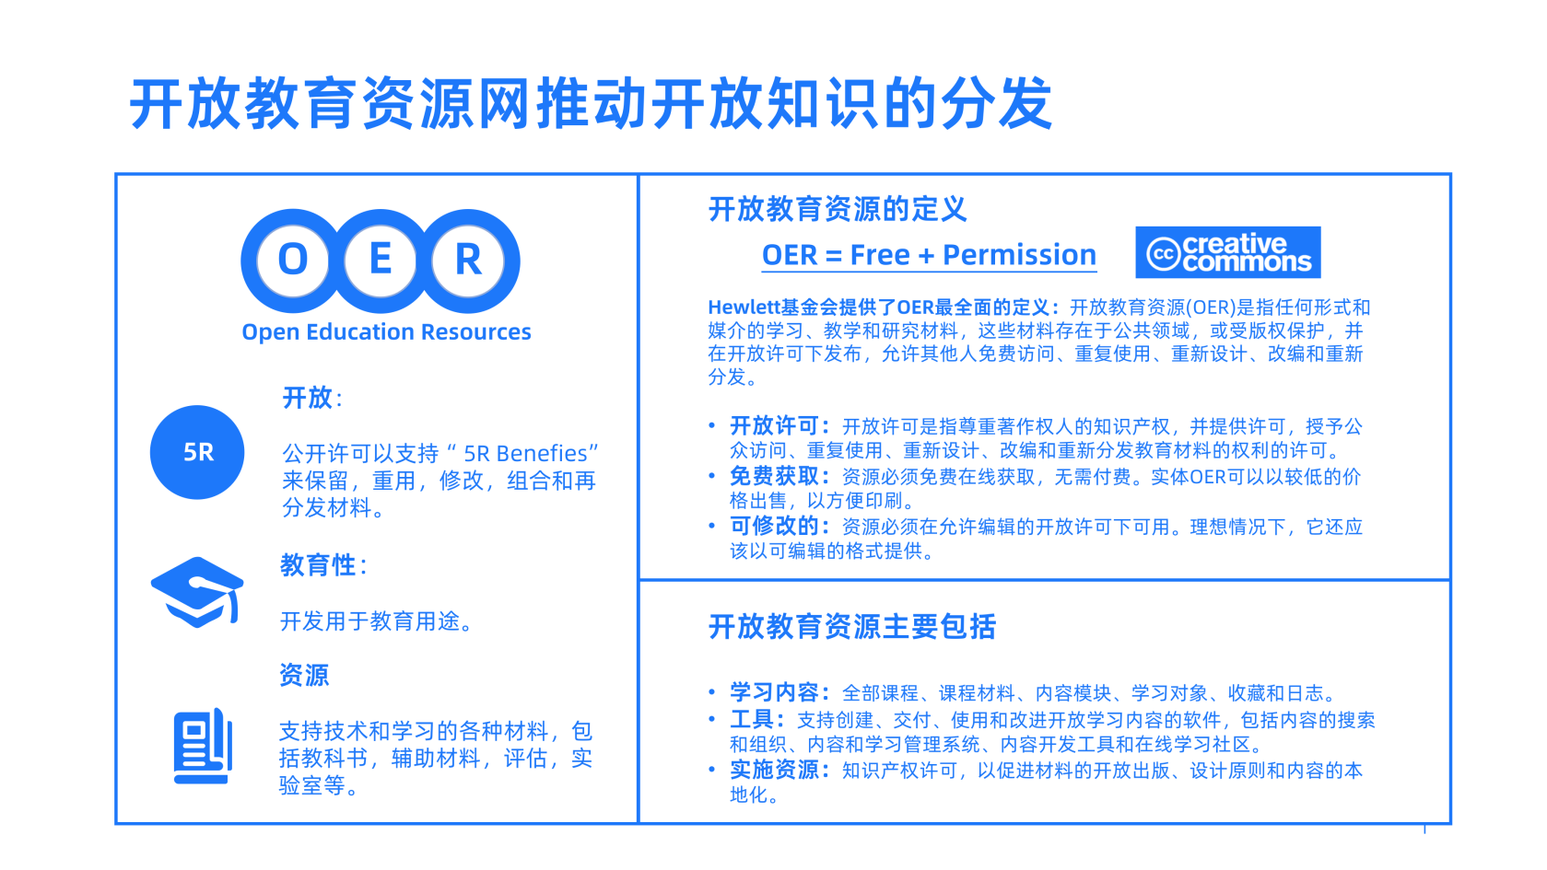

**8.1 开放教育资源运动的兴起**

近年来，开放教育资源(OER)的收集在K-12和高等教育中迅速扩大。慈善机构对OER进行了大量投资，因为OER在满足不同学习者的需求、加速教学创新、吸引社区参与和降低成本方面具有令人兴奋的潜力。

开放教育运动最初受到开源社区的启发，其重点是通过使用免费的开放内容来扩大获取信息的途，创造‘共享的知识共享’。开放教育资源（Open Education Resource，简称OER） 是 2002 年联合国教科文组织关于开放课件对发展中国家高等教育的影响论坛首次采用的术语。该短语被定义为“通过信息和通信技术公开提供教育资源，供用户社区出于非商业目的进行咨询、使用和改编”。这一定义及其对开放可用性和非商业用途的强调仍然是当今理解 OER 的核心方式。教育的未来，由所有人共同创造。

开放教育资源的简史：

1994 – Wayne Hodgins 创造了“学习对象”一词 1998 年——David Wiley 创造了“开放内容”这个词 2001 – Larry Lessig、Hal Abelson 和 Eric Eldred 创立了 Creative Commons 2001 年——麻省理工学院推出了他们的开放式课程项目 (MOOCs) 2002 年 – 联合国教科文组织创造了“开放教育资源”(OER)一词。 2012 年 – 教科文组织通过了2012 年 OER 巴黎宣言，这是对 OER 的国际承诺 2019 年 – 教科文组织更新了他们对 OER的定义，在开放社区内引发了关于这一变化对重用 OER 能力的影响的对话

这一运动继续获得动力，开放教育从业者的社区继续扩大。世界各地的教育工作者正在他们的教学和学习中增加对这些资源的使用和创造。

**8.2 开放教育资源的定义**



**Hewlett基金会提供了OER最全面的定义：** 开放教育资源(OER)是指任何形式和媒介的学习、教学和研究材料，这些材料存在于公共领域，或受版权保护，并在开放许可下发布，允许其他人免费访问、重复使用、重新设计、改编和重新分发。

* **开放许可：** 开放许可是指尊重著作权人的知识产权，并提供许可，授予公众访问、重复使用、重新设计、改编和重新分发教育材料的权利的许可；
* **免费获取：** 资源必须免费在线获取，无需付费。实体OER可以以较低的价格出售，以方便印刷；
* **可修改的：** 资源必须在允许编辑的开放许可下可用。理想情况下，它还应该以可编辑的格式提供。

OER以这样一种方式获得许可，使采用者能够利用：

* **Retain：** 保留内容的副本
* **Reuse：** 以多种方式重用内容
* **Revise：** 根据需要修改内容
* **Remix：** 将原内容或修改后的内容与其他材料混合
* **Redistribute：** 与他人重新发行原作、修订版和混音版

创作共用许可通常应用于OER，将这些权利授权给采用者。理解OER价值的有用方法是了解你这个公开许可内容的使用者被允许用它做什么。这些许可是预先授予的，并通过公共领域或创作共用版权合法地建立：存在于公共领域或根据知识产权许可发布的教学、学习和研究资源，允许他人免费使用和重新使用这些资源。OER通常具有知识共享或GNU许可，其中明确说明了如何使用，重复使用，改编和共享这些材料。

**开放教育资源包括：**

* **学习内容：** 全部课程、课程材料、内容模块、学习对象、收藏和日志；
* **工具：** 支持创建、交付、使用和改进开放学习内容的软件，包括内容的搜索和组织、内容和学习管理系统、内容开发工具和在线学习社区；
* **实施资源：** 知识产权许可，以促进材料的开放出版、设计原则和内容的本地化。

**8.3 为什么要开放教育资源？**

OER是教育界一个相对较新的运动，教育者和学习者以及学习机构正在推动其发展：

* OER为不断上涨的教育成本提供了另一种选择。许多教育工作者和学习者正在利用OER作为教科书的唯一来源；
* OER提供了一个尝试新的教学方法的机会，其中许多方法更具协作性和参与性。一些教育工作者正在使用OER作为一种让学生更多参与的方式，使用OER过程作为一种与他们合作创作内容的方式。这一过程将学生带到了一个更大的学习和分享知识的环境中；
* 灵活性是OER中的一个关键概念。材料可以根据您的具体需要进行调整。因为这些材料可以通过各种各样的标准进行搜索，所以您可以快速找到您特别需要的内容。

**8.3.1 OER给学生带来的好处**

OER受到公众好评的第一个方面是他们可以为学生节省成本，同时可以接受更多的优质教育。当你选择公开分享课程材料时，你就为学生提供了在课程之前、课程期间和课程结束后接触你的内容的机会。因为OER总是免费在线访问，对你教授的课程感兴趣的学生可以提前阅读课程，并确保他们对材料做好了准备和兴趣。此外，已经上过你的课程的学生可以放心地知道，他们的课程材料不会在学期结束时蒸发，他们可以在未来几年继续复习你提供给他们的材料。

受益于OER的学生不仅仅是你教室里的学生。与课程储备等负担得起的计划不同，OER对世界上的任何人都是免费的，无论他们是否与大学有联系这鼓励了全球南方的老年学习者和学生探索教育内容，而不必投入他们可能不需要上大学的时间和金钱。

**8.3.2 OER对给教师带来的好处**

虽然节约成本是支持采用开放教育资源的一个主要话题，但教师可以有效地利用OER，使OER适应教学需要的自由通常是OER最吸引人的方面。由于OER是公开授权的，教育工作者可以自由地以多种方式编辑、重新排序和重新组合OER材料。

**1）使用、改进和分享：**

* 调整和修改已经创建的资源，以适应你的课程大纲；
* 创建现有OER的更新版本；
* 根据课程的具体情况定制资源(例如，翻译，本地例子)。

**2）与同事建立网络并合作：**

* 访问由你所在领域的专家进行同行评审的教育资源；
* 与同行团队一起创建一个新的开放教育资源；
* 查看用户评论以更深入地了解可用资源。

**3）降低成本，改善信息获取**

* 让所有学生都能平等地使用你的课程材料；
* 提供学生在入学前探索课程内容的机会。

**8.4 创建开放教育资源网的模式**

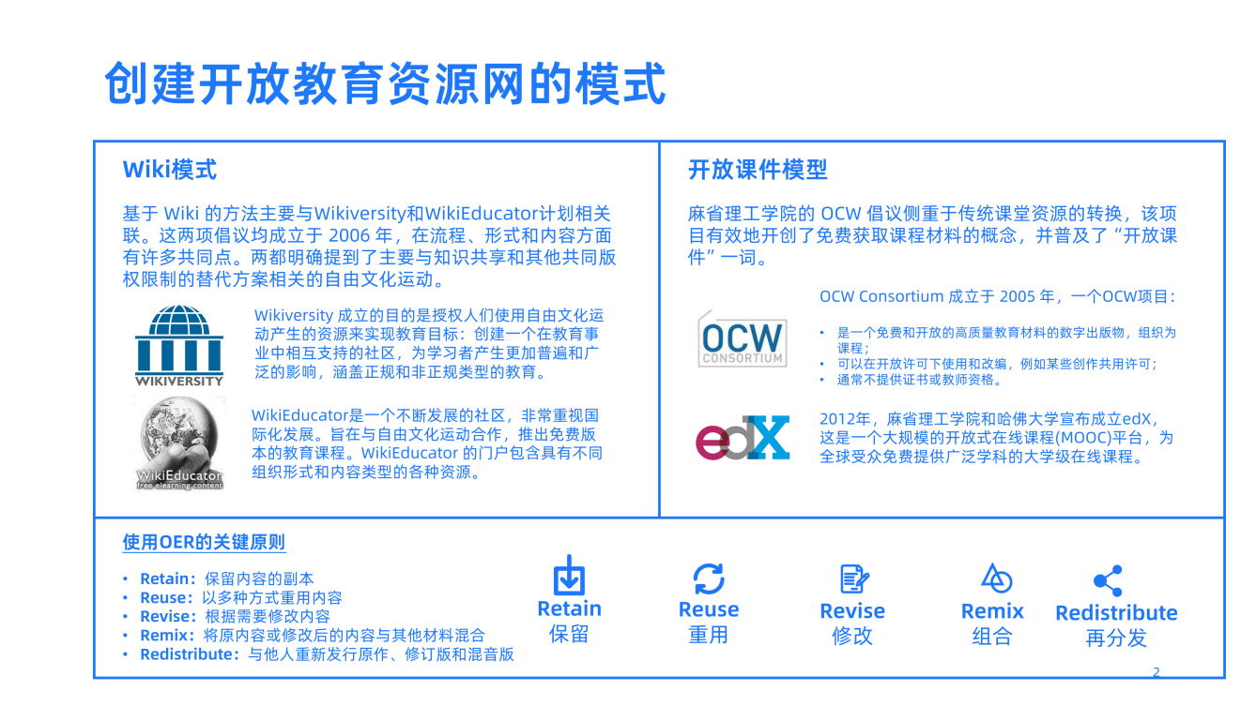

**8.4.1 Wiki 模型**

我们讨论的第一个 OER 模型是在专为此类资源的组织和协作开发而设计的在线 Wiki 环境中从头开始创建开放教育内容。基于 Wiki 的方法主要与Wikiversity和WikiEducator计划相关联。这两项倡议均成立于 2006 年，在流程、形式和内容方面有许多共同点，两都明确提到了主要与知识共享和其他共同版权限制的替代方案相关的自由文化运动。

* Wikiversity 成立的目的是授权人们使用自由文化运动产生的资源来实现他们的教育目标。目标是创建一个在教育事业中相互支持的社区，为学习者产生更加普遍和广泛的影响，涵盖正规和非正规类型的教育。
* WikiEducator是一个不断发展的社区，非常重视国际化发展。旨在与自由文化运动合作，推出免费版本的教育课程。WikiEducator 的门户包含具有不同组织形式和内容类型的各种资源。

WikiEducator 和 Wikiversity 不仅限于解决中学后学习需求，而是旨在服务于许多教育水平。两者都为初级、中级、高等教育和其他类别的教育提供单独的门户。Wikiversity 的门户网站提供大量资源，例如课程、讨论、论文、讲义、课程计划、演示文稿、阅读小组、学习指南和教学大纲。

**8.4.2 开放课件模型**

我们讨论的第二种方法是转换现有的课堂课程内容，使其在 Web 上免费提供。麻省理工学院的 OCW 倡议侧重于传统课堂资源的转换。该项目于 2001 年麻省理工学院]宣布计划在互联网上发布几乎所有课程的材料。访问这些材料，包括讲义、课程大纲、阅读材料清单和作业将免费向公众开放。张贴的信息可用作参考资料、课程开发的来源或独立学习的基础”。该项目有效地开创了免费获取课程材料的概念，并普及了“开放课件”一词。

OCW Consortium 成立于 2005 年，将麻省理工学院的 OCW 方法提升到联盟级别，将麻省理工学院的课程与国际上许多其他大学的课程结合在一起根据OCW联盟的定义，一个OCW项目：

* 是一个免费和开放的高质量教育材料的数字出版物，组织为课程；
* 可以在开放许可下使用和改编，例如某些创作共用许可；
* 通常不提供证书或教师资格。

在OCW在美国首次亮相10年后，2012年，麻省理工学院和哈佛大学宣布成立edX，这是一个大规模的开放式在线课程(MOOC)平台，为全球受众免费提供广泛学科的大学级在线课程。这一新举措基于麻省理工学院2011年宣布的“MITx”项目，通过为在线学生提供更结构化的正式课程，包括在某些情况下通过监督考试获得学分或证书的可能性，扩展了开放式课程的概念。edX平台的一个主要新功能是学生可以在在线论坛上与同学和老师互动。在某些情况下，学生们会互相帮助评估彼此的工作，甚至可能参与一些在线教学。此外，edX正被用作一个实验研究平台，以支持和评估在线学习中的各种其他新概念。

**8.4.3 使用OER的关键原则**

非营利组织Creative Commons 对开放教育资源 (OER) 做出了以下定义：“开放教育资源 (OER) 是教学、学习和研究材料，它们要么 (a) 在公共领域，要么 (b) 以某种方式获得许可，让每个人都可以免费和永久地参与 5R 活动。”

此类教育资源的关键区别因素是材料的版权状态。如果课程内容属于传统的、保留所有权利的版权，那么它就不是 OER。如果它位于公共领域或已获得改编和分发许可，那么它就是 OER。

在创作共用许可的范围内，使用OERs时需要考虑5个关键点:：

* 保留（Retain）：内容副本可保留作个人档案或参考——制作、拥有和控制内容副本的权利(例如，下载、复制、存储和管理)；
* 重复使用（Reuse）：内容可以以其原始格式被重复使用——以广泛的方式使用内容的权利(例如，在课堂上，在学习小组中，在网站上，在视频中)；
* 修改（Revise）：内容可以被修改或改变以适应特定的需要——改编、调整、修改或改变内容本身的权利(例如，将内容翻译成另一种语言)；
* 混合 （Remix）：内容可以与其他类似的内容进行改编以创造新的内容-将原始或修订的内容与其他材料结合起来以创造新的内容的权利(例如，将内容合并到mashup中)；
* 重新分发（Redistribute）：内容可以以其原始或修改的格式与任何人共享-与他人共享原始内容、您的修订或您的重新混音的副本的权利(例如，将内容的副本送给朋友)。

**8.5 可持续的OER生态系统**

近年来，开放教育资源(OER)的收集在K-12和高等教育中迅速扩大。慈善机构对OER进行了大量投资，因为OER在满足不同学习者的需求、加速教学创新、吸引社区参与和降低成本方面具有令人兴奋的潜力。随着可用OER的集合——OER公共资源——的增长，围绕OER公共资源的贡献和利用的机构和组织的集合已经发展起来。维持这种由内容和利益相关者组成的“OER生态系统”，将内容转化为课堂上的创新方法，以改善学生体验，对于实现OER的潜在影响至关重要。

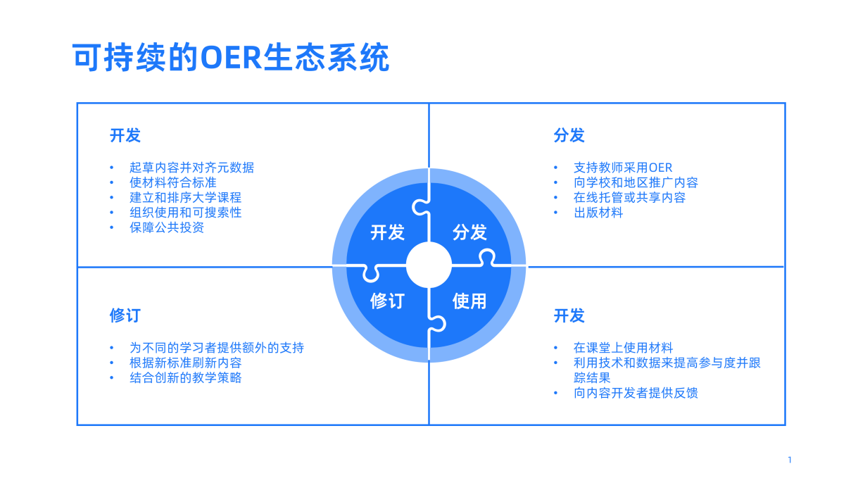

**8.5.1 OER公共资源库**

随着OER的发展，一系列对公有域做出贡献和利用的机构也围绕着它发展起来。这些实体在实现OER的潜在价值方面发挥着至关重要的作用，因为仅靠内容无法改变学生的成绩。相反，是机构刺激采用、质量实施和教育工作者参与，使内容变得生动。展望未来，保持基础内容与开发和使用这些内容的利益攸关方(统称为“OER生态系统”)的结合，对于确保新的和修订的内容继续流入公共领域，以及机构能够有效地利用它来改进教学至关重要。

OER公域包含以下类型的内容：

* 教学材料、阅读材料或其他教育补充材料公开使用知识共享许可协议，供用户和机构免费使用；
* 可重用和重新组合的内容；
* 从独立单元或课程到完整课程材料的一系列内容，包括评估、专业发展材料和其他补充材料；
* 定期更新和迭代的内容，以提高质量，支持服务不足的人群，并提高高质量内容的多样性，以覆盖广泛的学习者。

**8.5.2 OER公共资源库的主要优势**

在实施和创新 OER 内容的机构的支持下，OER 公共资源可为学生、教育工作者、管理人员和教育创新者带来好处。 OER 的核心是一种改善教育成果的工具，因此，它可以提供四个主要好处：

* **OER允许学生、教育工作者和机构免费使用：** 它可以支持从小学到高等教育的所有形式的学习(包括自学或补充学习)，无论是在美国还是国外。地区可以免费采用整个课程(例如，参与青年活动)(如果它们负担得起印刷费用)，从而腾出资源用于其他投资。在高等教育中，教师可以免费开设公开课程，学生不需要购买教科书就可以获得学分。在国际上，OER为可能缺乏足够阅读资源的学生提供了数字和印刷书籍，并为文化适宜性提供了低成本的翻译和修改，以增加使用不足语言的人的阅读机会。
* **开放许可可以帮助该领域满足更多样化学习者的需求，并迅速对新的教学方法做出反应：** 重新组合和重用内容的能力允许教育工作者为不同文化、背景、能力和需求的学生定制内容。最好的教学实践和定制可以通过开放许可在市场上流通，从而实现进一步的重用和再混合。实践和定制也可以通过相同的媒介进行改进和共享，为开发人员和采用者提供即时反馈，他们可以实时进行调整。其结果是一个更加多样化和包容性的网络，个人可以在其中分享他们的专业知识和经验，并可以参与教学材料和伴随他们的支持。
* **OER可以帮助加速从内容开发到教学的教育创新：** 实施学习管理系统(LMS)和开发新平台、专业学习、评估和其他创新产品和服务的组织可以将它们与最佳的公开授权内容相匹配。教师可以详细阐述和定制材料，以增强对不同学习者的相关性和影响。
* **开放性可以增加社区参与度并实现更好的教学：** 一些教育工作者可能更信任公开许可的内容，因为它会吸引参与、反馈和定制。 另一方面，一些教育工作者不信任缺乏主要出版商的知名度和标准化的非营利课程开发商。 OER 有可能通过授权教师为学生定制内容，将教师明确定位为专家和关键知识持有者。 实现这种潜在影响需要在未来几年进行进一步的研究和宣传。 随着 OER 意识的提高并变得更加主流，对质量的看法和对适应性的评价也可能会增加。

**8.5.3 OER公共资源的利益相关者**

* **OER用户和倡导者：** 包括所有教育者、学生和早期采用者。这一群体包括哲学理念一致的学校(及其管理部门)，这些学校要么依赖个人教师，要么依赖全州或地区提供内容。这也包括教育者使用OER教科书作为标准教科书的替代品；
* **组织：** 是创建OER的非营利或营利性企业;创建支持、依赖或托管OER的服务和工具;或通过传统商业渠道分销OER；
* **政府：** 包括国家政府、州、学区和采购材料的政策制定者;选择课程;为课程开发、采购和支持分配资源;或者制定公共教育资源的开放许可政策；
* **慈善事业：** 包括资助OER发展或支持在国内或国际K-12或高等教育中采用OER的基金会。

**8.5.4 OER可持续性的核心挑战**

应对OER可持续性的核心挑战，包括以下内容：

* 创建和更新符合K-12标准的内容或完整课程的高等教育材料是一项时间和知识密集型的工作；
* 在高等教育中采用OER需要机构管理者的支持，特别是在研究机构，需要改变规范和激励措施来鼓励开放；
* 在传统的分销渠道中，OER的采用还没有达到规模；
* 高质量的内容本身并不一定能提高学生的学习成绩；
* 在国际范围内，OER的风险在于降低当地市场内容开发和分发的价值，排挤当地作者。

**9. 开源教育如何帮助学生获得优势**

学院和大学长期以来一直使用开源来构建他们的网站、创建教育软件、改善对学习工具的访问等等。有些学校，例如圣哈辛托学院，实际上正在通过开源软件的创新使用使大学更容易获得和负担得起。其他人，包括印第安纳大学，都积极参与开源计划。

但是，尽管他们精通使用开源技术，但在教授开源开发的好处方面，许多学院和大学似乎落后了。即使是专注于技术的学校也提供数量有限的开源开发课程。

罗彻斯特理工学院(RIT) 是该规则的一个例外，它推出了美国第一个自由和开源软件和自由文化的跨学科辅修课程。RIT 认识到雇主对开源开发技能的需求不断增长，这些雇主希望通过雇佣具有开源社区工作经验的开发人员来加速公司内部的创新。

事实上，根据Linux 基金会2018 年的一份报告，招聘开源人才是大多数招聘经理的首要任务。显然，高等教育机构有机会为他们的学生提供关键技能，这些技能将在我们开源驱动的世界中为他们提供良好的服务。

**9.1 培养开源人才的好地方**

幸运的是，学院和大学在培养下一代开源开发人员方面处于领先地位，这主要是因为他们对这项技术非常熟悉。高等教育部门已经使用开源至少十年了。事实上，许多大学都在积极参与全球开源项目，或者已经建立了自己的项目。

此外，大多数大学内部的文化反映了已成为开源开发社区标志的协作和创造力。该社区的功能与专有软件公司的开发团队非常不同，后者从管理层开始，然后以有序的等级方式进行。

开源软件开发的结构更少，更自由流动，依赖于来自不同背景的开发人员的想法和（有时是非常诚实的）输入。就像一组学生在一个小组项目中工作一样，开源软件是由许多不同的贡献者编写的代码创建的，其中一些人可能在世界的另一端，不断地迭代、创新和享受乐趣。

因此，开源课程可以让学生接触来自不同背景的志同道合的人，同时让他们准备好成为更好的技术人员并在需要他们服务的领域工作。

**9.2 让学生为开放组织做好准备**

许多寻求开源技能的组织都采用了定义开源软件开发的方法，这也并非巧合。他们想要有新鲜想法的年轻人，但他们也想要知道如何与他人合作并寻求他人意见的人。

同时，大学毕业生希望确保他们的声音被听到，而不是因为他们提出了老板可能没有考虑过的事情而被击落。在他们还在上学的时候让他们接触开源开发的世界有助于扩大这些声音，让他们有机会开发自己的代码，让他们的同龄人批评、修改、共享和增强代码。

它还创造了一系列工作来美化他们的简历，结合实习，将他们与同龄人区分开来，并展示他们的沟通技巧和工作习惯。这种经验使他们为在组织中的工作做好准备，这些组织已经对许多人而不是少数人的投入更加开放。

**9.3 不再有老派思维**

高校必须认识到教授开源软件开发的价值。他们必须鼓励学生与社区合作，开发自己的代码并将其提交到Git等控制系统中。他们必须制定和创建涉及最新开源工具和协作实践的讨论和实践经验的课程。他们必须支持致力于教授开源开发过程的教育工作者，并投资于将他们的开源知识直接传授给学生的课程，以便他们在毕业后获得最大的成功机会。

**10. 大学/学术型开源办公室兴起**

在过去20年的开源实现中，一个最佳实践已经在行业中出现，涉及到开源办公室(OSPO)的构建。最好的OSPO超越了诸如许可之类的内部事务，并通过集体努力扩展到更大的开源社区中解决问题。

学术界已经开始在学院和大学中看到围绕开源项目办公室的活动。像他们的同行一样，这些办公室领导或建议政策、许可合规和员工教育方面的行政工作。但他们也可以负责学生教育、研究政策和实践，以及与研究相关的教职和晋升过程。

**10.1 大学/学术型开源办公室的作用**

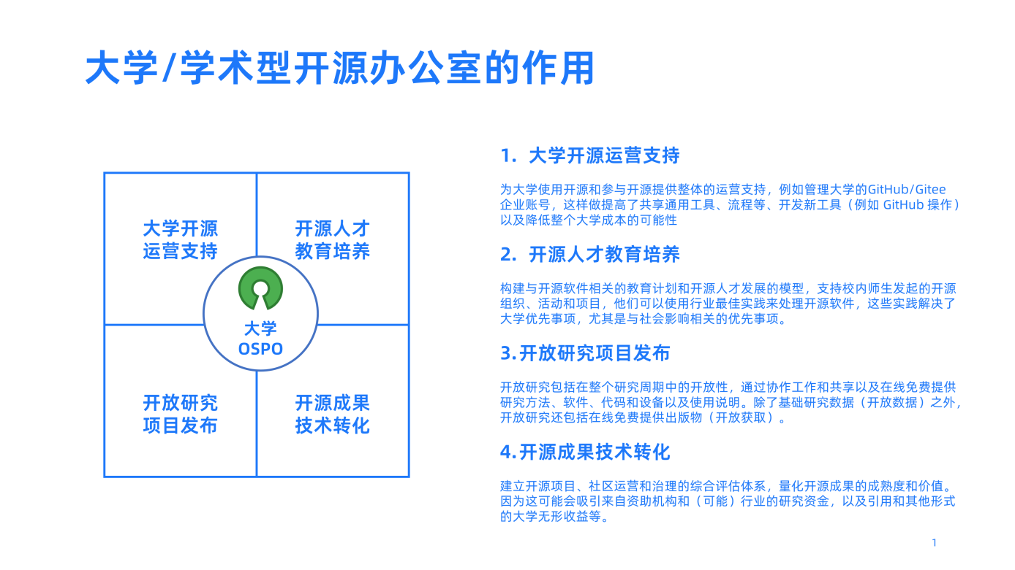

在学术界，围绕开放科学的努力有了越来越大的势头。开放科学(一个可以与“开放研究”和“开放奖学金”互换使用的术语)指的是将科学研究的所有方面保持在开放状态的过程，以便形成一个研究计划。虽然学术界支持开放科学和开放教育资源实践，但采用它们的速度很慢。

大学/学术型OSPO 的使命是与系统内外的利益相关者建立伙伴关系，以促进开源素养和最佳实践，帮助学生从开源社区中学习，让科学家使用开源来加速研究工作，并将学生和科学家与赞助商联系起来行业、政府和基金会。OSPO 正在建立一个从业者社区，这些从业者旨在创造和分享知识，在实践、工具和其他方式上进行协作，以成功和有效地运行开源研究工作。大学/学术型OSPO 的使命是与系统内外的利益相关者建立伙伴关系，以促进开源素养和最佳实践，帮助学生从开源社区中学习，让科学家使用开源来加速研究工作，并将学生和科学家与赞助商联系起来行业、政府和基金会。

* 大学开源运营支持：为大学使用开源和参与开源提供整体的运营支持，例如管理大学的GitHub/Gitee企业账号，这样做提高了共享通用工具、流程等、开发新工具（例如 GitHub 操作）以及降低整个大学成本的可能性；
* 开源人才教育培养：构建与开源软件相关的教育计划和开源人才发展的模型，支持校内师生发起的开源组织、活动和项目，他们可以使用行业最佳实践来处理开源软件，这些实践解决了大学优先事项，尤其是与社会影响相关的优先事项；
* 开放研究项目发布：开放研究包括在整个研究周期中的开放性，通过协作工作和共享以及在线免费提供研究方法、软件、代码和设备以及使用说明。除了基础研究数据（开放数据）之外，开放研究还包括在线免费提供出版物（开放获取）。；开源成果技术转化：建立开源项目、社区运营和治理的综合评估体系，量化开源成果的成熟度和价值。因为这可能会吸引来自资助机构和（可能）行业的研究资金，以及引用和其他形式的大学无形收益等。

**10.2 大学/学术型开源办公室的主要工作**

大学/学术型开源办公室致力于培养“跨大学开放”，作为教职员工和学生的开源协作引擎。它的目标是发现和扩大学术对所有开放事物的影响的足迹，包括但不限于开源软件、开放数据、开放科学、开放硬件、开放教育资源和知识共享许可工作。

大学/学术型开源办公室的使命是支持学术机构的项目、奖学金和研究。开源办公室和机构不同的部分展开合作，利用开放工作的最佳实践和基础设施，围绕他们的传播，增加他们的影响。开源办公室还可以与教师合作，支持围绕这些项目的发展。为大学开源社区的所有成员以及他们新的或正在进行的学术和/或创造性工作提供这些服务。

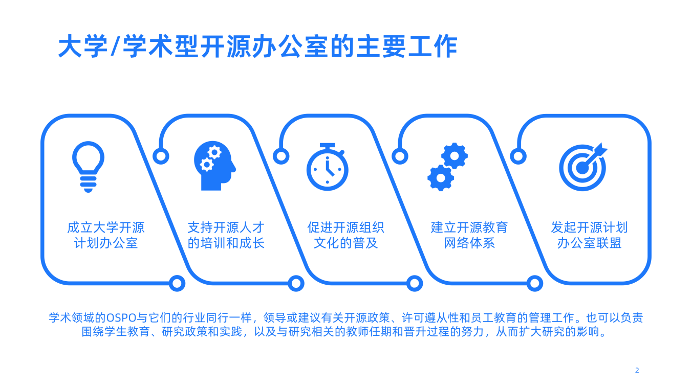

**10.2.1 大学学术型开源办公室的主要特点**

* 包换标准的OSPO工作；
* 面向学生、教职员工开放；
* 研究和奖学金；
* 市民及社区外展服务；
* 跨大学的合作。

**10.2.2 大学/学术型开源办公室的指导作用**

* “开放”的最佳实践（当前政策草案的基础）；
* 在评估、任期和晋升中使用该工作的指南和资源；
* 公共资源库供教职员工了解有关开放式工作的更多信息；
* 开放社区设计剧本草稿。

**10.3 大学/学术型开源办公室的发展路径**

我们所做的一些工作是围绕开源项目办公室的行业结构进行建模的：

* 成立大学开源计划办公室
* 支持开源人才的培训和成长
* 促进开源组织文化的普及
* 建立开源教育网络体系
* 发起开源计划办公室联盟

**10.4 基于大学的开源项目办公室的潜力**

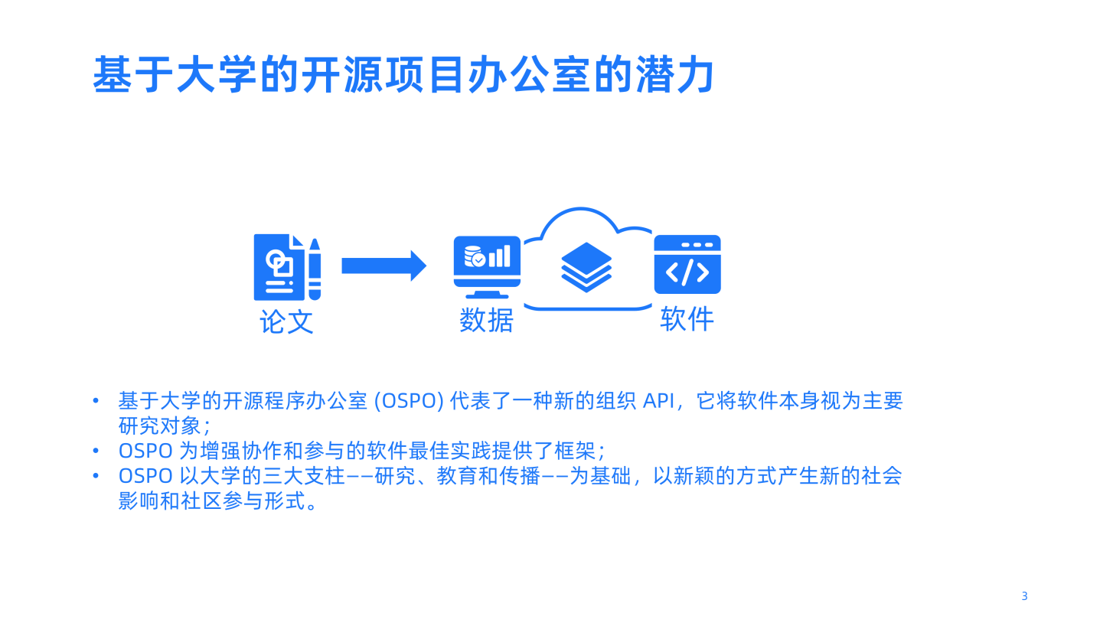

* 基于大学的开源程序办公室 (OSPO) 代表了一种新的组织 API，它将软件本身视为主要研究对象；
* OSPO 为增强协作和参与的软件最佳实践提供了框架；
* OSPO 以大学的三大支柱——研究、教育和传播——为基础，以新颖的方式产生新的社会影响和社区参与形式。

高等教育的领导者认识到开源提供技术和经济利益，而社区、协作和共同创造的开源价值观支持在校园内培育的运营、文化和教育模式。IT 组合的管理正在发生变化；供应商与项目、承包商与合作者、自上而下与自下而上的决策制定以及集中式与分布式服务。这需要重新审视如何管理和实施开源计划以产生最大影响。

为了使系统和文化的这种转变取得成功，机构需要采取这一主动行动，而不仅仅是 IT 部门，并让整个校园社区参与进来：

* IT 部门将需要新的流程来识别和评估开源选项和支持提供商。
* 采购部门将需要超越传统 RFP 的新工具来获取软件和技术。
* 知识产权转让和法律部门应了解影响许可证兼容性和合规性的事项。
* 校园领导必须适应分散和分布式决策。
* 教师、研究人员甚至学生都需要学习如何真正参与开源实践社区。

**10.5 大学设置OSPO的案例**

开源无处不在。TCO、开发速度、安全性、更高质量、云原生和基于标准/设置等优势正在促进学科内和跨学科的教学。作为支持跨机构研究的实验室工具，开源提供了巨大的价值。作为推动校友参与和筹款的社区参与论坛，开源正从“幕后”独立项目走向校园范围内的采用。

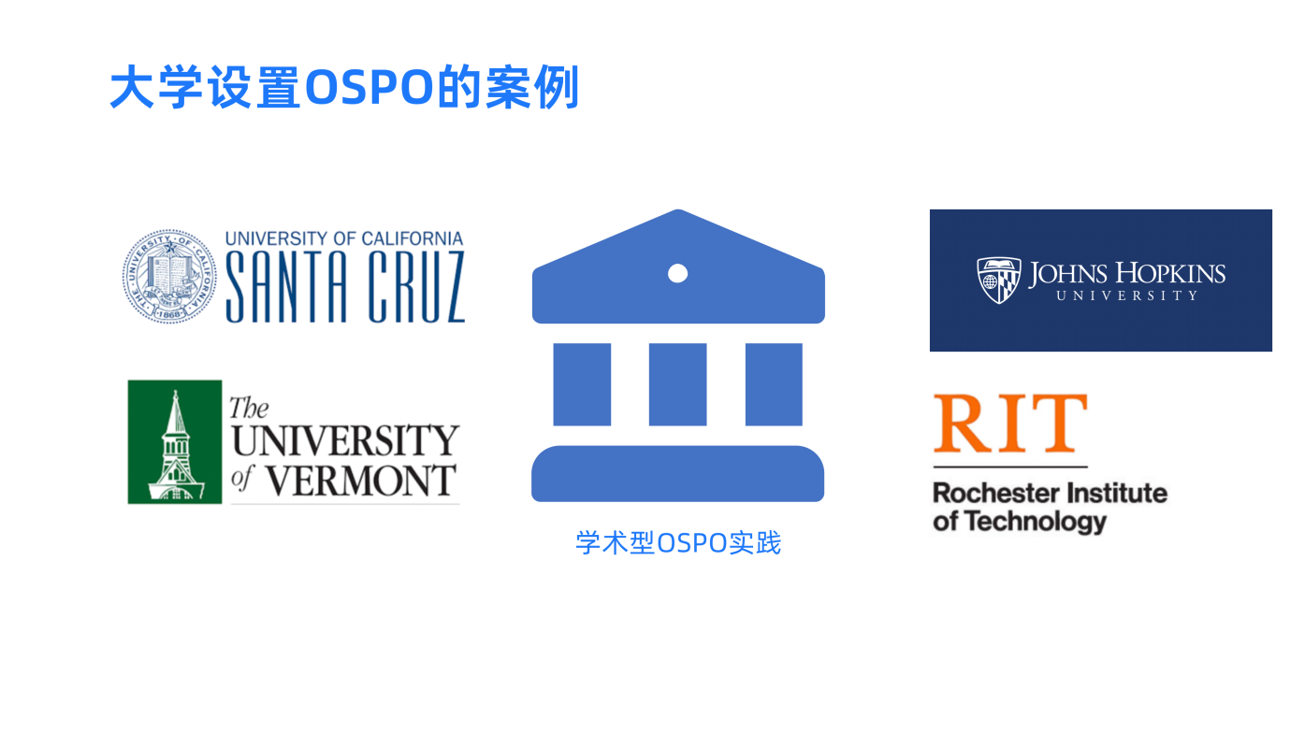

因此，“开源办公室”（OSPO）的创建是高等教育的新兴趋势。这些校园/项目都是最近的举措，它们都获得了大量资金来管理系统和服务。例子包括：

* 约翰霍普金斯大学 (JHU)
* 罗切斯特理工学院 (RIT)
* 加州大学圣克鲁兹分校 (UCSC)
* 佛蒙特大学 (UVM)

**11. 开发成功的开源培训模型**

**11.1 基于社区的混合模式**

开源软件的培训计划提供了一种有形的、可销售的产品。成功的培训计划不仅可以增加收入，还可以增加开源项目可用的整体知识体系。通过收集最佳实践并利用社区内的集体专业知识，企业有可能与开源项目合作以构建可促进该项目并支持公司培训客户需求的课程。

从商业角度来看，公司需要产品来销售，而社区往往更感兴趣的是学习和知识共享。Wiki 和文档是很好的资源，但它们不是可供课堂使用的综合培训产品。开源社区不乏主题专家 ，但很少具备开发课堂材料的专业知识。这就是混合方法有望兼顾这两种努力的地方。

在混合模型中，培训文档应以与现有材料兼容的方式获得许可。许可证应为课程作者提供使用现有材料以及回馈他们在此过程中开发的新材料的自由。公司唯一拥有全部版权的材料是学习练习、实验室活动、评论、测验和课程支持文件。在理想的课堂环境中，这些辅助文件和材料是提供全面学习体验的关键。社区获得了更好的文档，而公司仍然可以为其客户提供独特且有价值的产品。

混合方法满足了将其知识产权视为培训环境中唯一价值的企业决策者。它还向社区表明，该公司愿意为更大的文档工作提供反馈。也有可观的财务储蓄。社区没有聘请课程开发人员从头开始创建材料以拥有完整的版权，而是提供了该主题领域的现有材料和专家资源。课程开发人员无需花费时间和精力编写技术文档，而是可以将更多时间用于开发高质量和真实的课堂练习。

**11.2 混合模式的案例**

在Ubuntu 学习项目和Flossmanuals.net项目中可以找到另外两个用于开发开源培训的著名模型。Ubuntu 学习项目是一个完全基于社区的团队，使用 Moodle.org 学习管理系统来开发课堂和在线材料。虽然该项目仍在获得动力，但它已决定根据 CC-BY-SA 许可提供材料。该服务器目前由志愿者运行，但他们要求 Canonical 将一个子域learn.ubuntu.com指向他们的产品。与文档团队的工作类似，这些材料可供所有人使用。

Flossmanuals.net 项目提供了一个基于 wiki 的图书创作系统和随附的图书冲刺模型。OLPC 团队成功地使用一周冲刺模型来开发OLPC 笔记本电脑用户指南。该指南可以 HTML 或 PDF 格式免费下载，也可以通过在线打印机Lulu.com购买。这种创新模式将 SME、教学设计人员、文案编辑和格式专家聚集到一个中心位置（参与者可以是本地的也可以是远程的），以便在短短一周的时间内编写一本完整的书籍或手册。主要贡献者通过项目赞助他们的旅行而获得奖励，并且该项目仅在一周内就完成了一本完整的书。

**12. 可供大学生参与的全球开源实践计划**

为开源做贡献是一种很好的方式，可以让你在舒适的家中获得真实的软件开发和其他领域的经验，即使你是一个初学者，也没有这个行业的工作。你真的不需要成为一个开源专家，你将获得所有这些好处，就像在一个团队中工作一样，与其他人协作，并在一个大型代码库中工作。人们可以测试他们的技能，获得知识，并与社区建立联系，以生产高质量的代码，帮助世界各地的人们。

以下是各种可供大学生参与的开源实践计划：

**12.1 谷歌代码之夏(GSoC)**

谷歌Summer of Code项目是谷歌创办的项目，至今已走过17个年头。这是一个旨在促进大学生开源软件开发的项目。有一些组织，这些组织都有导师。首先，组织申请谷歌，在组织被选中后，学生再申请组织。请记住，你不是谷歌的员工，甚至不是谷歌的实习生。你正在申请或被选中的那家公司工作。在印度，这是一个有偿项目，中等规模项目的津贴为1500美元，大型项目的津贴为3000美元。

时间轴：2月-11月

**12.2 谷歌文档季(GSoD)**

开源项目不能缺少的一件事就是良好的文档。然而，谷歌Season of Docs是谷歌的一个新节目，技术作家和开源组织聚集在一起，共同致力于开源项目。技术作者为开源组织编写文档，并从谷歌获得报酬。这是一个值得学生向行业专家学习和从事开源项目的平台。此外，您需要记住，您必须在注册时年满18岁或以上才有资格参加谷歌医生季。

**12.3 MLH奖学金**

MLH (Major League Hacking)成立于2013年，是一个面向学生开发人员的全球社区。MLH最近推出了一个名为MLH fellowship的项目，这是一个为期12周的远程项目，学生们可以在开源项目上合作，使他们的个人兴趣与行业的一般要求保持一致，学生可以在家中参与。它主要有三个轨道——软件工程、开源和生产工程。在这里，你将获得成为一名成功工程师所需的技能，如编写良好的文档、开源最佳实践、沟通等。此外，在申请该项目之前，请确保您符合资格标准。

**12.4 Outreachy**

Outreachy对学生来说也是一个非常好的项目，旨在支持开源的多样性。这是一种为期3个月的远程实习，在世界各地只有少数学生被选中。外展实习项目侧重于编程、文档编制、项目营销等。在申请过程中，你需要表现出一些真诚的渴望，说明你为什么想成为外展实习生，反过来，你要完成什么，然后你打算如何促进多样性和各种各样的事情。这是一个带薪实习，你的工资是5500美元。

**12.5 Linux内核指导计划**

Linux内核指导计划为有志成为Linux内核开发人员的人们提供了一个结构化的远程学习机会。有Linux内核开发经验的人指导志愿者学员，帮助他们成为Linux内核的贡献者。如果你想成为一名贡献者，那么这是你可以申请的项目。他们有一些课程，你可以先完成并参与其中。这个项目也得到了社区桥梁的支持。

**12.6 超级账本导师计划**

如果你喜欢区块链，这是为你准备的。你可以为Hyperledger做贡献。这个导师计划允许您实际接触Hyperledger开源开发。有兴趣指导学生的社区成员提交了他们的项目建议，这样你就可以寻找并找到你的利基。你将被分配到超级账本开发社区中非常活跃的导师。

**12.7 自由软件基金会(FSF)实习计划**

如果你想在自由软件基金会实习，并且你知道网页开发、系统、网络、软件授权，你可以考虑FSF的实习计划。那里有非常好的项目，而在这里你可以和赞助GNU计划的组织一起工作。作为一名实习生，你将根据你的领域与自由软件基金会的工作人员合作，如自由软件授权、GNU项目支持等等。

**13. 如何在大学推动和发展开源实践？**

网络学习和开放教育普遍应用于中小学和大学，为教育者和学习者提供了新的可能性和机会。像Moodle或Wikimedia这样的开源软件，如今已被世界各地的教室所接受和使用。自从开源开始以来，大学，如麻省理工学院或伯克利，在形成共享代码的思想方面发挥了重要作用。开源为大学，尤其是学生提供了各种各样的机会。

关于如何在高校的课程和研究中促进其发展，这里既有潜在的收益，但也有挑战。参与开源软件开发对学生是有益的，因为他们可以获得专家代码、开发工具，并与熟练的程序员社区联系在一起。此外，如今的公司正在广泛使用开源解决方案，并在雇佣那些在学习期间已经有过使用该软件经验的学生时获益。因此，在大学里培养学生对开源软件的贡献可以对他们的学习成功和以后的职业生涯产生积极的影响。将开源引入课堂对教育者也有好处，因为这是一种具有成本效益、可扩展和实用的方法。然而，它也在几个方面具有挑战性，如社区联系或评估。

在我们的工作中，我们考虑以下问题:

* 如何在大学组织开源项目？
* 如何应对学生在学习期间参与开源的挑战？
* 学生在学习期间如何为开源软件项目做出贡献？

将学生的开源开发带到大学的方法带来了许多好处，但也有挑战，特别是对参与其中的教育工作者来说。学生们对这种方法的个人看法是非常积极的，校友们认为这是有益的。有强烈的迹象表明，这种实践环境对参与的学生日后的职业生涯有积极的影响，因为他们接触到现实世界的问题，必须在团队中工作，并了解该领域的常用专业工具。此外，学生普遍对开源软件表现出强烈的兴趣。通过使他们把这种兴趣带到课程中，他们可以在获得知识的同时推进他们的学习。此外，研究人员也可以从所描述的设置中受益，因为它促进了该领域的一般研究，并为潜在的研究项目提供了直接接触现实世界问题的途径。正如卡特罗巴特和格拉茨理工大学的案例所显示的那样，研究的多种可能性被创造出来。特别是从组织的角度来看(例如，提供基础设施，指导学生，并跟踪他们的参与)，与传统的课程设置相比，必须投入更多的工作和资源。但所有相关实体的个人经验表明，至少在目前的情况下，所获得的利益大于所付出的努力。

版权声明：本文采用[CC BY-SA 4.0](https://gitee.com/link?target=https%3A%2F%2Fcreativecommons.org%2Flicenses%2Fby-sa%2F4.0%2F)协议， Copyright(c) 2022 OpenAtom Foundation all rights reserved

# 开源文化的影响

**1. 开源创新的理念和特点**

Eric Raymond 是第一个提出“开源”一词的人。狭义的开源，特指开源软件的源代码，以保证源代码的开放性、可访问性和易修改性。随着互联网技术的发展和互联网经济的深入，“开源”一词的应用越来越广泛。“开源”的内涵不断扩展，逐渐演变为一种以开放、自由、共享为主要特征的思想文化。

开源创新是从开源衍生出来的一种创新方法。开源创新的学者们有不同的看法。Lerner 和 Tirole 将开源创新定义为区域空间分散与知识密集型和互动的技术人员和用户通过 Internet 的联合创新。Hippel 和 Krogh 将开源创新定义为用户驱动的个人-集体联合创新模型。Steve Hamm 将开源创新总结为一个包括多个参与者（贡献者）的协作开发过程。 可见，多学科协同创新和成果共享是开源创新最重要的核心因素。

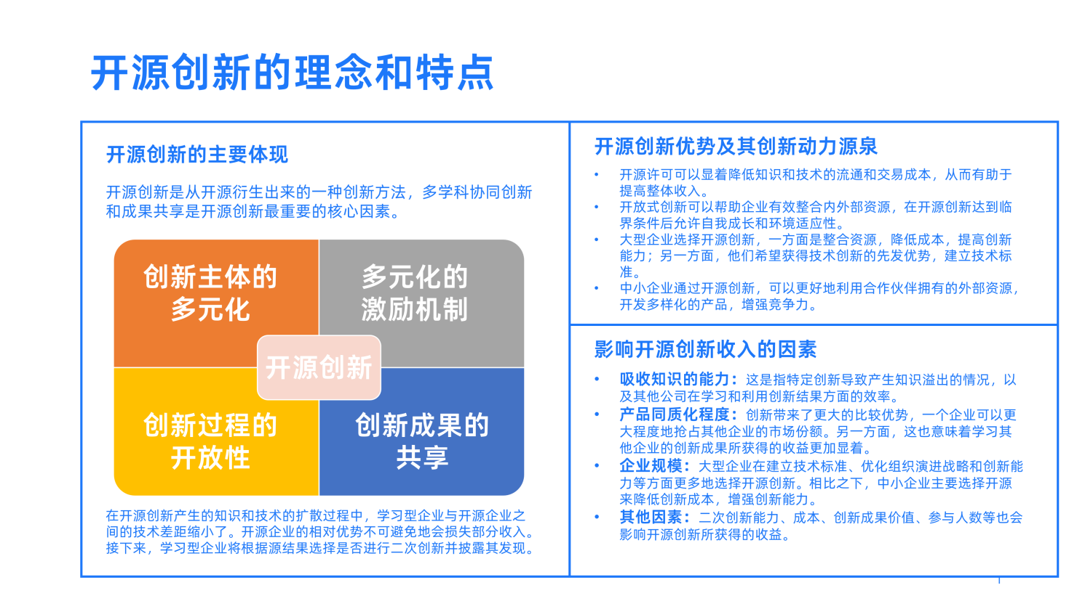

**1.1 开源创新的主要体现**

* **创新主体多元化：** 互联网的信息技术属性突破了传统创新的地域限制。它使开源创新的参与者能够跨地区、跨行业进行合作和创新。Simon Grand 和 Georg von Kroghetc 指出，开源创新可以结合个人开发者和来自不同行业、公司和边界的开发者的力量，并“协作创新” 。
* **多元化的激励机制：** 基于开源创新参与者的多元化参与动机，设计多元化的激励机制非常重要。参与式激励包括创新的乐趣、利他主义、职业晋升的信号效应等，而成果激励包括满足创新成果和商业利益的定制化需求。
* **创新过程的开放性：** 开源创新的典型特征是在创新资源和流程方面具有高度开放性的开放式创新。过程的开放性体现在创新发展过程中使用的知识和技术不再封闭，而是部分甚至完全开放。公司可以从其他参与者披露的知识和技术中获取灵感和想法。他们还可以合作整合各个公司的技术实力，以降低创新成本。也就是说，他们实现了低门槛、大范围协同的创新过程。
* **创新成果共享：** 共享不仅是开源创新的概念，也是开源创新区别于其他创新模式的重要特征。共享避免了重复并行开发造成的资源浪费，使创新成果的经济和社会价值最大化。开源创新成果共享体现在源头成果共享和二次创新成果共享两个部分。开源公司将公开披露源结果。所有参与者都可以参考并分享他们的知识和技术。然后，一些参与者会在向他们学习后对源结果进行优化和改进，形成二次创新。通过参与者的这种优化升级。

在开源创新过程中，开源企业开发源头创新成果，获得创新收益。由于市场竞争力，其他企业损失了部分利润。然而，其他公司已经从开源创新成果中学习（被称为“学习型企业”）。这些企业获得了新知识和新技术，从而增加了利润。这个过程也被称为高度的知识和技术扩散。在这个知识和技术的扩散过程中，学习型企业与开源企业之间的技术差距缩小了。开源企业的相对优势不可避免地会损失部分收入。接下来，学习型企业将根据源结果选择是否进行二次创新并披露其发现。

**1.2 开源创新优势及其创新动力源泉**

开源创新比闭源创新更能扩展创新成果的价值。开源创新可以为公司带来更大利益的想法越来越被广泛接受。开源许可可以让开发者使用相关的知识和技术，而无需掌握相关的产权和专利权。这可以显着降低知识和技术的流通和交易成本，从而有助于提高整体收入。开源创新的开放性将导致外部环境和消费者需求的变化。这一变化将增加企业管理者从开源创新中获得的学习收入。

然而，目前，公司仅受利润驱动。搭便车问题也很常见。人们如何确保创新力是开源创新模式的核心问题？学者们对这个问题有一些乐观，也有一些担忧开源创新的一个问题：“如果结果可以通过开源创新案例交付给竞争对手，为什么公司必须投资研发？” 开放式创新可以帮助企业有效整合内外部资源，充分挖掘市场机会，增强竞争优势，获得创新回报。 随着创新范围和资源的扩大，企业会不断积累和壮大。丰富的创新资源进一步保障了创新应用和创业活动的规模。这形成了一个良性循环，在开源创新达到临界条件后允许自我成长和环境适应性。

而且，企业追求利益最大化的短视行为也使得开源创新难以推进。公地的使用者可能会以牺牲他们的长期利益为代价来最大化他们的短期利益。少数人的行为可能会伤害整个群体。如何避免开源创新社区经历参与者自发创新、共享创新成果的公地悲剧，都是亟待解决的问题。“同行”的概念是开源社区的核心价值观之一。知识共享者希望在未来需要获取知识时，其他共享者也能满足他们的要求。但是，开源社区中有许多搭便车者。他们分享公共产品的利益，但很少为社区做出任何贡献。

因此，选择开源和二次创新是利益感知和损失不确定性之间的博弈。共享创新成果的前提是感知收益可以弥补感知到的有价值知识的损失。从长期可持续性的角度分析，开源创新带来的技术和成就改进的好处必须与当前封闭创新带来的更高回报的成本相平衡。不同的市场条件也会影响开源创新的选择。因此，有效证明开源创新能够通过开源创新带来更大的效益，激发企业的力量，是开源创新模式快速推广和采用的重要条件。

**1.3 影响开源创新收入的因素**

影响开源创新收益的因素包括知识吸收能力、产品同质化程度、企业实力差距等。

* **吸收知识的能力：** 这是指特定创新导致产生知识溢出的情况，以及其他公司在学习和利用创新结果方面的效率。其实力直接决定了开源学习企业的收益，也间接决定了开源企业因商业竞争而遭受的收入损失。它在影响企业是否选择开源实践以及开源创新收入方面发挥着重要作用。从开源创新收入的角度来看，IBM Analytics 计算了使用开源软件和参与开源项目的潜在收益。他们发现，投资 1 亿美元来支持 Linux 等开源操作系统，每年将通过开源活动的知识共享从世界各地产生数百万美元的收入。维护这样一个操作系统每年要花费 5 亿美元。开源创新模式可以有效地为企业降本增利。
* **产品同质化程度：** 创新带来了更大的比较优势，一个企业可以更大程度地抢占其他企业的市场份额。另一方面，这也意味着学习其他企业的创新成果所获得的收益更加显着。
* **企业规模：** 竞争强度和许多其他因素对企业的不同优势往往是异质的。大企业更倾向于使用闭源产品，因为业务安全稳定。中小型企业出于成本原因倾向于选择开源产品。中小企业更倾向于尝试开源创新。他们渴望通过开源创新获得外部知识。然而，由于其内部创新能力和吸收能力较弱与实力雄厚的大型企业相比，它们缺乏相应的资源来协调和吸收开源创新带来的溢出价值。主导市场的大企业大多具有较强的技术创新能力，选择开源将面临较高的风险。因此，大型企业在建立技术标准、优化组织演进战略和创新能力等方面更多地选择开源创新。相比之下，中小企业主要选择开源来降低创新成本，增强创新能力。
* **其他因素：** 二次创新能力、成本、创新成果价值、参与人数等也会影响开源创新所获得的收益。二次创新能力是指学习型企业在二次创新过程中基于源结果的增值程度，代表二次创新者对源结果进行修正的能力。 二次创新能力越强，学习型企业的创新效益就越大。二次创新成本是指学习型企业进行二次创新所付出的成本。它影响学习型企业的收入。创新成果价值包括开源企业的源泉价值和二次创新价值。源结果的价值体现在其可访问性和可用性。它影响着开源企业的创新收入和对学习型企业的知识溢出。二次创新成果的价值既影响学习型企业的创新收益，也影响知识溢出给开源企业带来的收益。

**2. 开源与开放创新的相互关系**

我们经常被问到开放创新和开源之间的区别。很多人把这两者混为一谈。让我们试着澄清这些概念之间的联系。

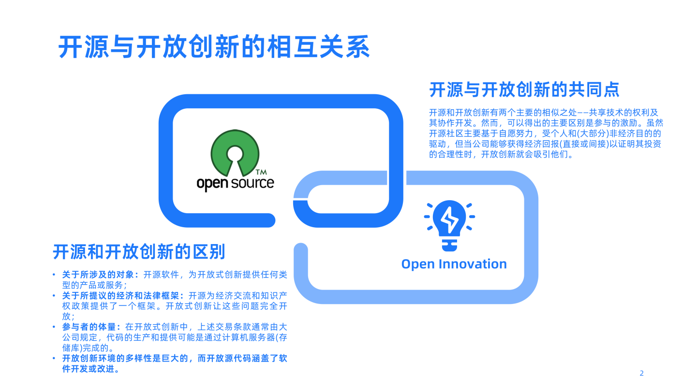

**2.1 开源和开放式创新基本定义**

**2.2.1 开源（Open Source）**

让我们从开源运动开始，因为它先于开放创新。这一运动诞生于 80 年代美国麻省理工学院附近。这是对 70 年代兴起的软件供应商的反应。他们不考虑硬件制造商而开发软件，并根据许可证进行销售。因此，他们保护自己的软件，并且通常不可能更改他们开发的内容。时任麻省理工学院研究员的理查德·斯托曼 (Richard Stallman) 反对与开发人员社区的“支持和共享”理念相反的趋势，并创建了一个名为 GNU 的项目，旨在开发一个“免费”的操作系统。他创建了一个基金会（自由软件基金会) 并撰写宣言以鼓励其他开发人员加入。该计划的第一个明显成功将是今天在所有基于 Android 的智能手机中使用的 Linux 操作系统。

几年后，也就是 1998 年，开源计划 (OSI) 在加利福尼亚诞生。这一举措是专门为消除英文术语“free”的歧义而设计的，这意味着“libre”（自由）和“gratis”（零价格）。开源推动者并不否认围绕软件的经济。相反，它将依赖于与许可免费的软件一起提供的付费服务（维护、改进、改编等）。OSI 阐明了开源的定义，并编纂了被视为兼容的许可证的要求。例如，它必须允许修改和衍生作品，并且必须允许它们按照与原始软件许可相同的条款进行分发。

**2.2.2 开放式创新（Open Innovation）**

开放式创新一词出现在 2003 年亨利·切斯布鲁 (Henry Chesbrough) 出版的一本书中。开放式创新结合了在公司外部有意识地依赖创新的实践，以提高效率或更好地促进内部的创新努力。Chesbrough 在他的书中综合了一些并不新鲜的实践。例如，Thomas Allen 在 60 年代已经确定通过“看门人”使用外部知识。80 年代的 Von Hippel 将高级用户（“领先用户”）视为开发颠覆性创新的关键资源。总体而言，开放式创新促进了创新过程中知识和思想流动的发展：

在公司与其环境之间，以便与外部合作伙伴更好地分担风险和回报； 在公司内部，以便让所有公司员工更多地参与。

**2.2 开源和开放创新的区别**

从前面的介绍可以清楚地看到，开源和开放创新是非常不同的概念。

让我们来谈谈四个重要的区别：

* **关于所涉及的对象：** 开源软件，为开放式创新提供任何类型的产品或服务。这种差异在未来几年可能会部分消失，因为物理对象的生产现在由开源运动的衍生品来处理，如开源适当技术(OSTA)或最近的开源硬件。
* **关于所提议的经济和法律框架：** 开源为经济交流和知识产权政策提供了一个框架。开放式创新让这些问题完全开放。例如，没有任何东西定义“主要用户”或专家参与“开放创新”挑战的条件。
* **参与者的体量：** 在开放式创新中，上述交易条款通常由大公司规定，或通过专门的中介进行定义。这些中间体在开源中并不真正存在，因为代码的生产和提供可能是通过计算机服务器(存储库)完成的。
* **开放创新环境的多样性是巨大的，而开放源代码涵盖了软件开发或改进：** 公司将开放创新用于非常上游的项目(创意、创意竞赛)，以及解决问题、改进现有产品、开展研究项目等。

**2.3 开源与开放创新的共同点**

开源和开放创新有两个主要的相似之处——共享技术的权利及其协作开发。然而，可以得出的主要区别是参与的激励。虽然开源社区主要基于自愿努力，受个人和(大部分)非经济目的的驱动，但当公司能够获得经济回报(直接或间接)以证明其投资的合理性时，开放创新就会吸引他们。然而，当这些不同的兴趣找到一个焦点时，它们可以为创新引擎提供强大的燃料。

这就是在2005年的案例，当时IBM为开源软件社区提供了500项有价值的专利。IBM这样做是希望刺激创新流向其生态系统，从而提高细分市场的总价值。在其他方面，这一举动让Linux操作系统蓬勃发展。Linux是IBM许多产品的重要组成部分，并已成为其他专有操作系统(如Windows)的可行开源替代品。通过这种方式，支持Linux帮助IBM削弱了它的竞争对手，同时与开源社区建立了更紧密的联系。

开源和开放创新的主要共通点：

* **公司边界的位移 ：** 这两种方法都质疑传统业务的界限，强调协作、共享、去中心化。它们降低了语言和地理的障碍（尽管英语和美国占主导地位），从而允许思想和信息的全球流动；
* **开放创新和开源重视今天所谓的集体智慧： ** 认识到“整体大于部分之和”，互联网允许的意见和想法的多样性、独立性和分散性提供了获得丰富的机会，这是困难的之前实施；
* ** 动机的一个重要因素是为共同利益而工作的愿望： ** 这种担忧在开源运动（尤其是自由软件）中可能更为强烈，但我们经常在开放创新过程的参与者中发现这种动机，无论是专家、员工还是个人；
* **信息和通信技术** 在信息和知识的获取、数据的生产和扩散以及思想的流通方面都发挥着关键作用。开放获取运动促进了对同行评审学术研究的不受限制的在线访问。这使得需要阅读和批评才能取得进步的科学思想更好地流动。

简单地说，自由/开源软件是软件领域开放创新的一个例子。源代码和附带的具体化专利的普遍可用性为寻求合作和共享专业知识的组织提供了巨大的资源。自由/开源软件提供了一个环境，在这个环境中，相互竞争的技术公司仍然可以在某些级别的软件功能上进行合作;一个主要的例子就是为Linux内核贡献代码的众多相互竞争的大型技术参与者。然而，还有其他的软件开发策略不是基于自由/开源软件，但很容易被识别为开放创新。获取和授权软件专利的实践就是这样一种策略。根据自由/开源软件意识形态对开放的定义，这种策略绝不是开放的。

**3. 开源创新的主要领域**

开源创造了各种创新软件，但开源本身的创新是什么？开源的主要创新可以分为四类：法律、流程、工具和商业模式。

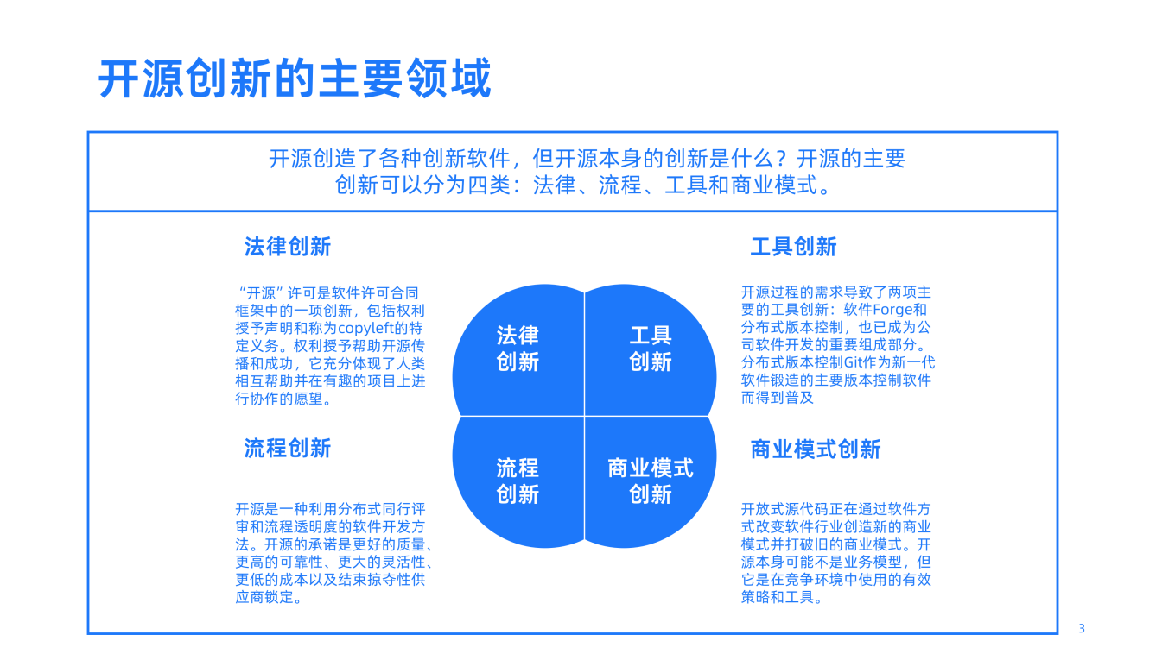

**3.1 法律创新**

最著名的创新可能是开源许可证，它也定义了这个概念。如果用户根据开源许可获得软件，则该软件将成为开源软件。要成为开源许可证，它必须满足开源计划规定的 10 项要求，开源计划是开源的保护者和仲裁者。

“开源”许可是软件许可合同框架中的一项创新，包括权利授予声明和称为copyleft的特定义务。权利授予帮助开源传播和成功，它充分体现了人类相互帮助并在有趣的项目上进行协作的愿望。

开源（及其近亲，自由软件）保证三项合法权利：“免费使用软件、访问和修改源代码，以及[能够]传递源代码和二进制文件复制。” 反过来，许可证规定了软件的下游接收者在修改软件然后分发软件时必须履行的义务。

开源法律创新的核心是比“仅仅赠送软件”更重要的事情。人们有时会问为什么开发人员不将他们的工作放到公共领域。这忽略了要点：通过将某些东西放入公共领域，作者通常会放弃他或她的权利，而大多数作者不希望这样。相反，他们希望具体说明他们授予哪些权利以及他们需要哪些义务。

最著名的许可义务可能是 copyleft 条款。Stallman 发明了该条款，并于 1991 年通过 GNU 通用公共许可证 v2 开始流行。它规定，如果您传递 copyleft 许可代码，例如您销售的产品的一部分，则您还必须传递您自己的源代码，如果它修改了 copyleft 许可代码。这方面的细节很快就会变得复杂，我们将在以后的专栏中更详细地讨论它们。许多公司担心，如果他们的源代码与 copyleft 许可代码混合，他们将失去知识产权，从而失去他们在市场上的竞争优势。

过去，公司曾使用此条款错误地将开源软件诋毁为“病毒”或“嬉皮事业”。然而，没有人强迫任何人使用开源软件。令人惊讶的是，一些仅在 15 年前才与开源抗争的最著名公司现在已成为其最大的支持者，例如Microsoft。

**3.2 流程创新**

开源给我们带来的下一个创新是工程流程创新。如果法律创新是开源的“大脑”，那么社区就是“心脏”。虽然协作开发并非始于开源，但开源在规范实践方面所做的工作比其他任何人或任何事物都多。

开源项目对开源软件开发有这样的说法：开源是一种软件开发方法，它利用分布式同行评审和流程透明的力量。开源的承诺是更好的质量、更高的可靠性、更大的灵活性、更低的成本，以及结束掠夺性供应商锁定。这是开源的另一个定义，它不关注许可证和知识产权，而是关注协作开发。没有单一的开源软件工程流程，因为每个开源社区都有自己的定义。

通过 Linux 内核的开发，Linus Torvalds 是第一个大规模探索真正协作的开源流程的人。他的方法没有特定的名称，但通常用他的绰号 BDFL（代表“终生仁慈的独裁者”）来识别，暗示着等级结构。开放式协作流程的一个核心优势以 Torvalds 的名字命名，被称为 Linus 法则，该法则指出：“只要有足够多的关注，所有的错误都是浅显的。” 这个想法是，由于更快地发现和解决问题，因此使用更广泛的软件成熟得更快。

正如最初的 Apache Web 服务器团队 (httpd) 探索的那样，协作对等组被编纂为 Apache Way（开源软件开发），是一种类似但不同的方法，今天可能更流行。Apache Way 是一种基于共识、社区驱动的治理方法，用于在开源项目中进行协作。Apache 软件基金会的网站对其进行了详细解释。一个重要的方面是贡献者和提交者之间的区别，贡献者提交工作以包含在开源项目中，提交者审查和整合工作。提交者在 Linux 环境中被称为维护者，他们通常也是开发者，而不仅仅是审查者。使用这种贡献者-提交者的相互作用，几乎所有的开源项目都实行预提交代码审查，以确保正在开发的软件的质量。

开源软件开发的原则可以概括为开放协作的三个原则：

* 在开放式合作中，参与是平等的（没有人被先验地排除在外）。
* 决策是任人唯贤的（基于论点的优点而不是在公司等级制度中的地位）。
* 人们是自组织的（他们选择项目、流程和任务，而不是被分配给他们）。

同样，开源项目实践开放式交流。这种交流形式是公开的（每个人都可以看到）、书面的（这样说出来时你不必在场）、完整的（如果没有写下来，就没有说出来）和存档（以便人们以后可以查找和回顾讨论）。

这种不受任何单一实体支配的开放式协作过程导致社区开源软件，这些软件由不同的利益相关者集合共同拥有、管理和开发。这些协作过程不仅限于软件，还蔓延到相邻领域。例如，他们提出了许多软件行业所依赖的正式和事实上的标准。开源软件开发的方法也在公司内部扎根，被称为内部源代码。

**3.3 工具创新**

开源软件开发中使用的大多数工具对于闭源程序员来说也是熟悉的。然而，开源流程的需求导致了两项主要的工具创新，这些创新也已成为企业软件开发的重要组成部分：软件锻造和分布式版本控制。

Software Forge 是一个允许创建新项目并为开发人员提供软件开发所需的所有工具的网站，例如主页、问题跟踪器和版本控制。软件锻造的特别之处在于，它们有助于在寻找有用软件组件的人和提供有用软件组件的人之间进行配对。它们是一种企业软件产品类别，因为即使在一家公司内，您也希望所有正在开发的软件都集中在一个地方。

分布式版本控制是您复制原始存储库并使用您的副本的版本控制。因此，您不需要提交权限或请求许可即可开始工作。Git 和 Mercurial 是此类软件的两个最著名的例子。有些人可能会争辩说分布式版本控制不是开源创新，因为它的某些根源在于专有软件。然而，开源社区开发并改进了自己的解决方案，这些解决方案与开源软件的开发方式相得益彰，从而普及了这一概念。

将分布式版本控制与分支进行比较没有抓住要点。拥有自己的存储库允许开发人员使用自己的风格工作，而无需任何关于如何使用分支的集中决策。

分布式版本控制作为新一代软件伪造的主要版本控制软件得到普及，最著名的是 Github 和 Gitlab。因此，公司正在快速采用伪造和分布式版本控制。

**3.4 商业模式创新**

开源正在通过其创建新业务模型和打破旧业务模型的方式来改变软件行业。例如，它为个人和公司之间的开放协作奠定了法律基础，定义了比闭源方法具有更高生产率的更有效的协作流程，并发明了支持它的工具。开源本身可能不是一种商业模式，但它是一种有效的战略和在竞争环境中使用的工具。

对开源支持的商业模式进行分类有不同的方法，分为五类：三个是营利性商业模式，两个是非营利性模式。营利性商业模式如下。

**3.4.1 盈利性商业模式**

* **咨询和支持业务模式：** 在这种传统模式中，公司通过为现有开源软件提供咨询和支持服务来赚钱。他们不出售许可证，但无论如何都会为软件提供服务。最初的开源服务公司是 Cygnus Solutions，它为 GNU 工具集提供服务。最近的例子是为 Hadoop 提供服务的 Cloudera 和 Hortonworks。
* **发行版商业模式：** 在这种开源独有的商业模式中，一家公司销售部分或完全基于开源软件的软件和相关服务的订阅。此模型仅适用于由数十或数百甚至数千个客户想要使用的可能不兼容的组件组成的复杂软件。最著名的例子是 Red Hat 和 Suse 等 Linux 发行商，但许多其他较小的公司也提供其他类型的发行版。发行版公司具有竞争力的差异化知识产权是其测试套件、配置数据库和兼容性矩阵，它们通常不会开源。
* **单一供应商开源商业模式：** 在这种模式下，一家公司通过提供有时是缩减版、有时是完整版的开源产品进入市场。该公司从不放弃对软件的完全所有权，并设置了各种激励措施，鼓励用户从免费的开源版本转向付费的商业许可版本。最常见的激励措施是支持和更新服务，但它通常还包括用户希望用专有许可替换的 copyleft 许可。如果操作得当，公司及其产品都将从非付费用户社区的帮助中受益。该公司通常不会获得代码贡献，但它确实会获得活跃的讨论论坛、错误报告、功能创意和口碑营销。这种模式最著名的例子是数据库公司 MySQL，但最近还有很多，例如 SugarCRM、MongoDB 和 Redis Labs。

发行版和单一供应商模式尤为重要，因为它们能够带来对风险资本家具有吸引力的投资回报。因此，它们是向开源软件投资数十亿美元的主要渠道。

**3.4.2 非营利性商业模式**

还有两个模型决定了如何资助开源软件的开发。它们实际上是同一个理念的两种变体:开源基金会。开源基金会是一个非营利组织，其任务是管理一个或多个开源项目，合法地代表它们，并确保它们的未来。在过去，开源基金会的建立是为了确保不受支持的社区开源项目的生存，但是越来越多的公司聚集在一起建立一个基金会，目标是开发新的开源软件。

* **开发者基金会：** 这种类型的非营利基金会由软件供应商(开发人员)管理，他们决定联合起来确保他们所依赖的开源软件的生存和健康。通过确保广泛共享软件所有权，供应商可以确保没有人可以垄断这种特定类型的组件，并从依赖它的软件产品中获得所有利润。这就是为什么Linux被支持对抗微软Windows, Eclipse被支持对抗微软Visual Studio，最近，OpenStack被支持对抗亚马逊Web服务。
* **用户基金会：** 这种类型的非营利组织主要由不是软件供应商的公司运营，但依赖于基金会管理的软件，要么作为其运营的一部分，要么直接作为仅部分软件的产品的一部分。例如为大学提供软件的Kuali基金会，为汽车信息娱乐软件提供的GENIVI基金会，以及为(德国)智能能源电网提供软件的openKONSEQUENZ基金会(我参与创建的最后一个基金会)。

**5. 专有知识产权vs开源软件对创新的推动**

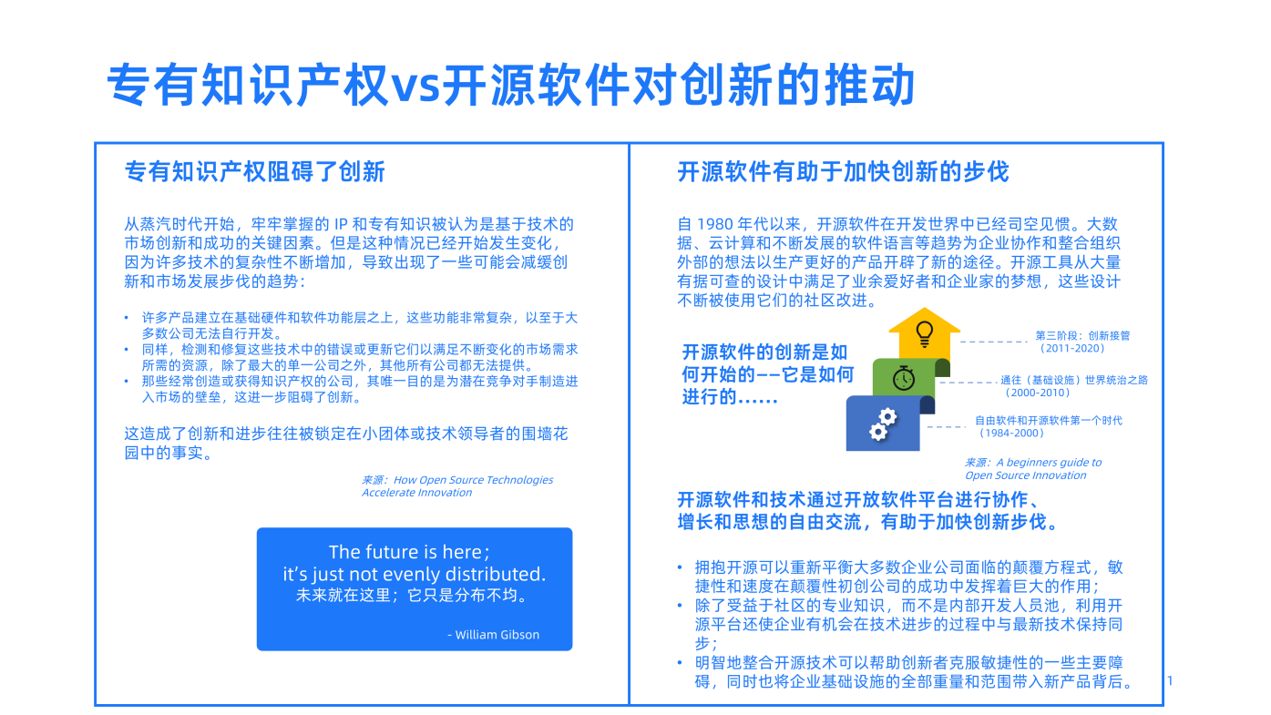

**5.1 专有知识产权阻碍了创新**

从蒸汽时代开始，牢牢掌握的 IP 和专有知识被认为是基于技术的市场创新和成功的关键因素。但是这种情况已经开始发生变化，因为许多技术的复杂性不断增加，导致出现了一些可能会减缓创新和市场发展步伐的趋势：

* 许多产品建立在基础硬件和软件功能层之上，这些功能非常复杂，以至于大多数公司无法自行开发；
* 同样，检测和修复这些技术中的错误或更新它们以满足不断变化的市场需求所需的资源，除了最大的单一公司之外，其他所有公司都无法提供；
* 那些经常创造或获得知识产权的公司，其唯一目的是为潜在竞争对手制造进入市场的壁垒，这进一步阻碍了创新。

这造成了创新和进步往往被锁定在小团体或技术领导者的围墙花园中的事实。

**5.2 开源软件有助于加快创新的步伐**

自 1980 年代以来，开源软件在开发世界中已经司空见惯。大数据、云计算和不断发展的软件语言等趋势为企业协作和整合组织外部的想法以生产更好的产品开辟了新的途径。开源工具从大量有据可查的设计中满足了业余爱好者和企业家的梦想，这些设计不断被使用它们的社区改进。

开源软件和技术通过开放软件平台进行协作、增长和思想的自由交流，有助于加快创新步伐：

* 拥抱开源可以重新平衡大多数企业公司面临的颠覆方程式，敏捷性和速度在颠覆性初创公司的成功中发挥着巨大的作用；
* 除了受益于社区的专业知识，而不是内部开发人员池，利用开源平台还使企业有机会在技术进步的过程中与最新技术保持同步；
* 明智地整合开源技术可以帮助创新者克服敏捷性的一些主要障碍，同时也将企业基础设施的全部重量和范围带入新产品背后。

**6. 开源软件开放创新的过程**

代码是开放协作的载体，原作者自定义代码分发的规则，可以实现无摩擦的协同创新。

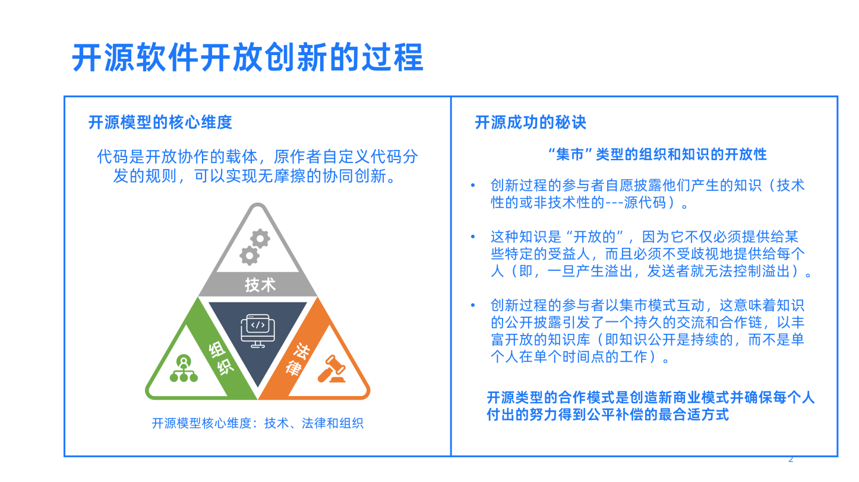

开源成功的秘诀 - “集市”类型的组织和知识的开放性：

* 创新过程的参与者自愿披露他们产生的知识（技术性的或非技术性的---源代码）。
* 这种知识是“开放的”，因为它不仅必须提供给某些特定的受益人，而且必须不受歧视地提供给每个人（即，一旦产生溢出，发送者就无法控制溢出）。
* 创新过程的参与者以集市模式互动，这意味着知识的公开披露引发了一个持久的交流和合作链，以丰富开放的知识库（即知识公开是持续的，而不是单个人在单个时间点的工作）。

开源类型的合作模式是创造新商业模式并确保每个人付出的努力得到公平补偿的最合适方式。

**7. Git 及其对软件开发的影响**

了解版本控制的概念是如何产生的，以及为什么它对软件开发的当前状态如此重要是至关重要的。简单地说，版本控制是对文档、源代码、代码文件、代码依赖项的有效管理，以删除可能导致部署失败和错误的冗余信息。现代版本控制起源于1982年，当时普渡大学的Walter F. Tichy创建了一个替代IBM在1972年开发的当时流行的源代码控制系统。版本控制范式从未保持不变。目前的版本控制软件有Git、Mercurial、SVN、CVS，但 Git 的出现真正影响了开发人员。

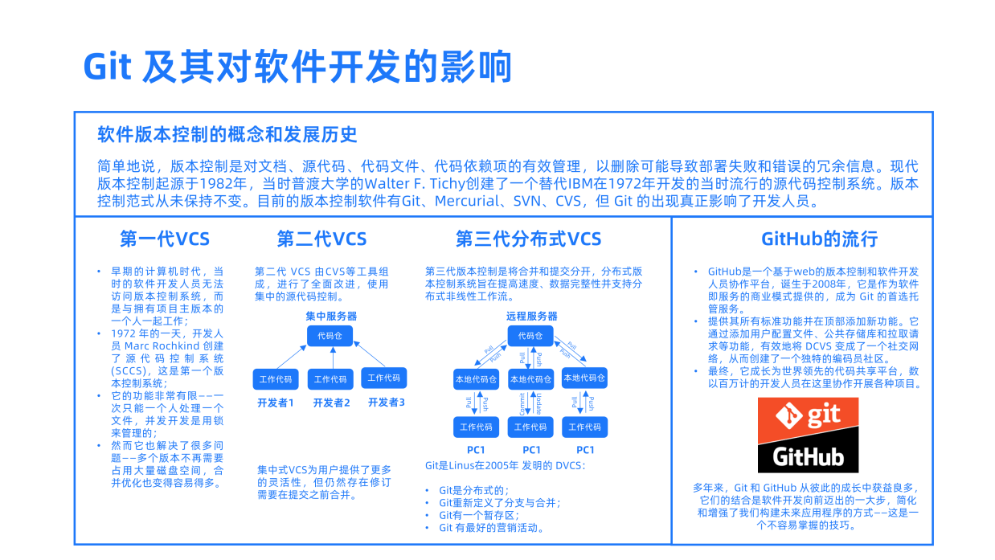

**7.1 VCS简史**

计算机已经发展成为非常友好的机器。如果您搞砸了并且不小心从重要文档中删除了几个段落，没有理由惊慌 - 您只需点击撤消即可。但情况并非总是如此。

早在数字革命的早期，大多数人甚至都没有听说过计算机——但那些听说过的人却很难使用它们。当时的软件开发人员无法访问版本控制系统，而是与拥有项目主版本的一个人一起工作。这个人只会分享某人需要处理的代码的特定部分，开发人员会返回完成的代码，最后在旧版本被新版本完全取代之前检查所有内容是否符合标准。

总而言之，这是一个相当乏味的过程。除非有人主动制作重复副本，否则很难访问以前的版本。直到 1972 年的一天，开发人员 Marc Rochkind 再也无法处理它了。他最终创建了源代码控制系统 (SCCS)，这是第一个版本控制系统。它的功能非常有限——一次只能一个人处理一个文件，并发开发是用锁来管理的。然而，它也解决了很多问题——多个版本不再需要占用大量磁盘空间，合并优化也变得容易得多。

第二代 VCS 由CVS等工具组成，并进行了全面改进。在集中式版本控制系统(CVCS)中，服务器充当存储每个版本代码的主存储库。使用集中的源代码控制，每个用户都直接提交到主分支，因此这种类型的版本控制通常适用于小型团队，因为团队成员有能力快速沟通，这样就不会有两个开发人员同时处理同一段代码。强有力的沟通和协作对于确保集中式工作流程的成功非常重要。总的来说，它们为用户提供了更多的灵活性，但仍然存在一件事——修订需要在提交之前合并。

**7.2 Git分布式软件开发的变革**

不久之后，该行业发现自己处于第三代 VCS 的黎明时期，它率先将合并和提交分开。这些所谓的分布式版本控制系统旨在提高速度、数据完整性并支持分布式非线性工作流。

在这一波系统浪潮中走在前列的是 Git， 它是 Linux 联合创始人 Linus Torvalds 发明的 DVCS。当它于 2005 年首次发布时，大多数人仍在使用Apache Subversion (SVN)，但在接下来的十年中，两者陷入了某种浏览器大战。今天，Git 已经成长为领先的版本控制工具。即使是其最受欢迎的第三代竞争对手Mercurial ，在使用方面也远远落后。

那么，为什么 Git 会得到如此广泛的采用，它又是如何成长为当今开发人员的首选的呢？主要是因为它是版本控制向前迈出的一大步。

**7.2.1 Git是分布式的**

到目前为止，这是 Git 和它之前的所有东西之间最大和最重要的区别。人们现在可以在本地实时提交、登录和执行任何其他操作，而不是依赖于集中式服务器，而无需使用 VPN 甚至在线。突然之间，人们远程协作变得更加容易——甚至可以跨时区。这也意味着在紧急情况下，源数据不会像过去那样丢失，因为每个人在本地驱动器上实际上都有一个完整副本，他们可以将其推送到服务器。

现在，开发人员可以访问更加灵活的工作流程。Git 可以与多个存储库一起工作并同步它们之间的更改，这开启了一个充满可能性的世界。例如，您可以限制某人对特定存储库的写入权限，这样管理员就可以在将其合并到中央存储库之前检查他们的工作。

**7.2.2 Git重新定义了分支与合并**

虽然在第二代 VCS 中确实存在分支，但它们的工作方式使它们变得更加繁琐。在 Git 中，它们是系统的关键元素并且可以完美地工作——例如，创建一个分支是在本地即时发生的。根据您的互联网连接、服务器状态和其他因素，这在像 Subversion 这样的集中管理的 VCS 中会花费更长的时间。这种快速的工作方式使您可以轻松地为您的任何想法创建一个快速分支，因此您可以稍后决定是将它们实际添加到母版中还是将它们丢弃。

Git 还比以前的系统更优雅地处理合并。因为它使用不同的方式来记录提交历史，所以它能够记住已经合并的所有内容，从而显着减少发生冲突的次数。

**7.2.3 Git有一个暂存区**

Git 的另一项重要功能是让很多人的生活变得更轻松。虽然以前的 VCS 要求用户同时提交所有更改，但暂存区可以将所有工作拆分为多个更改集。当这些分别上演和提交时，其他人可以更快地弄清楚您一直在做的事情的结构。

**7.2.4 Git 有最好的营销活动**

尽管它本身就是一个出色的系统，但很难否认 Git 也有其他优势。事实上，它是由拥有大量追随者的有影响力的开发人员 Torvalds 创建的，这一事实无疑有助于提高其采用率——但还有一件事对成功做出了很大贡献。

**7.3 GitHub：隐藏的马达**

谈论 Git 时，不可能跳过GitHub——该系统流行背后的驱动力之一，也是对技术本身的重大影响。

在 2008 年推出时，Sourceforge是开源开发人员共享项目的默认方式——但没有人真正喜欢它。该服务充斥着广告，通常会提供糟糕的用户体验。相比之下，GitHub 感觉就像一股清新的空气。GitHub是一个基于web的版本控制和软件开发人员协作平台。它是作为软件即服务的商业模式提供的。它允许您免费创建无限的公共存储库。私有存储库可以通过为安全特权支付一些操作成本来创建。作为一个整体，它包含了大量的工具，用于托管、部署、CI/CD(持续集成和持续平台)管道、自动化平台和工具包。当公司宣布免费托管开源代码时，每个人都开始将其用于他们的个人项目，并且随着时间的推移，这种受欢迎程度逐渐渗透到专业行业。

它很快成为 Git 的首选托管服务，提供其所有标准功能并在顶部添加新功能。它通过添加用户配置文件、公共存储库和拉取请求等功能，有效地将 DCVS 变成了一个社交网络，从而创建了一个独特的编码员社区。最终，它成长为世界领先的代码共享平台，数以百万计的开发人员在这里协作开展各种项目。GitHub于2018年6月被科技巨头微软收购。

多年来，Git 和 GitHub 从彼此的成长中获益良多。这在与新程序员交谈时非常明显，他们经常将它们混淆或认为它们是同一回事。然而，最重要的是，它们的结合是软件开发向前迈出的一大步，简化和增强了我们构建未来应用程序的方式——这是一个不容易掌握的技巧。

**8. 为什么让您的产品代码免费是一种竞争优势？**

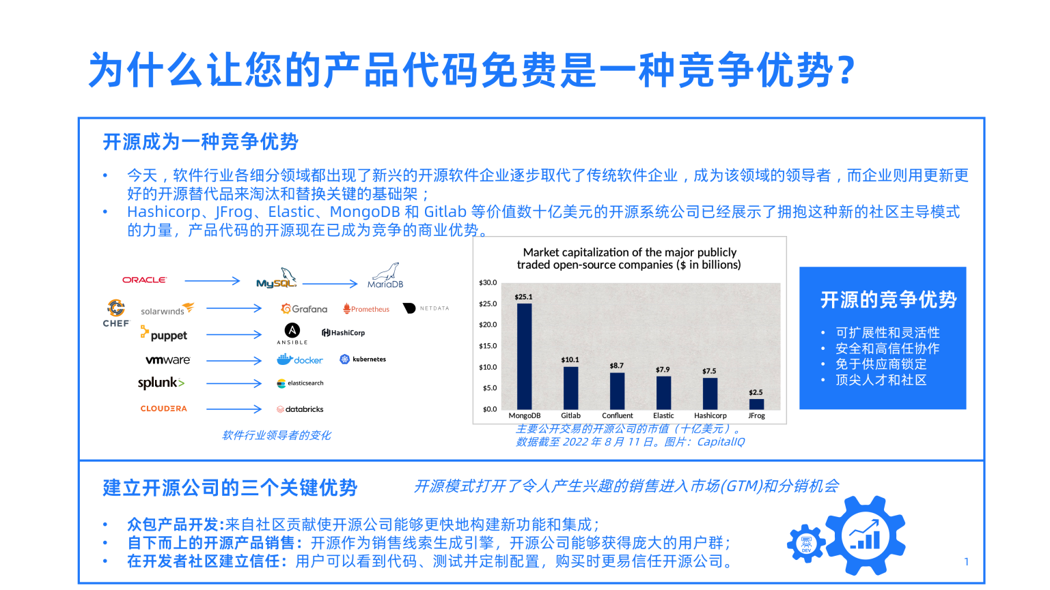

**8.1 开源成为一种竞争优势**

使用开源技术可以帮助组织推动更好的业务成果。今天，软件行业各细分领域都出现了新兴的开源软件企业逐步取代了传统软件企业，成为该领域的领导者，而企业则用更新更好的开源替代品来淘汰和替换关键的基础架。Hashicorp、JFrog、Elastic、MongoDB 和 Gitlab 等价值数十亿美元的开源系统公司已经展示了拥抱这种新的社区主导模式的力量，产品代码的开源现在已成为竞争的商业优势。

**8.2 开源为企业提供竞争优势的方式**

构建技术堆栈是每个组织的重大决策。虽然选择正确的工具将使您的团队为成功做好准备，但选择错误的解决方案或平台可能会对生产力和盈利能力产生破坏性影响。为了在当今快节奏的世界中取得成功，组织必须对数字解决方案进行明智的投资，使他们能够更快地行动并提高运营敏捷性。

开源采用是顶级组织的最大差异化因素，这正是为什么越来越多的各种规模和各行各业的组织都在采用开源解决方案的原因。以下是采用开源技术可以帮助组织提高竞争优势并体验更好业务成果的四个原因。

**8.2.1 可扩展性和灵活性**

可以说技术世界发展迅速。例如，Kubernetes 在 2014 年之前并不存在，但今天，它令人印象深刻地无处不在。根据 CNCF 的2020 年云原生调查，91% 的团队正在以某种形式使用 Kubernetes。

组织投资开源的主要原因之一是因为它使他们能够灵活地操作并将新技术快速集成到他们的堆栈中。这与更传统的方法相比，在这种方法中，团队需要花费数季甚至数年的时间来审查、实施和采用软件——这使得他们不可能以任何紧迫感来调整方向。 由于开源解决方案提供对源代码的完整访问，因此团队可以轻松地将软件连接到他们每天使用的其他工具。

简而言之，开源使开发团队能够为手头的东西构建完美的工具，而不是被迫改变他们的工作方式以适应不灵活的专有工具的设计方式。

**8.2.2 安全和高信任协作**

在备受瞩目的数据泄露时代，组织需要高度安全的工具来保护敏感数据的安全。

当专有解决方案中存在漏洞时，它们通常不会被发现，直到为时已晚。不幸的是，对于使用这些平台的团队来说，缺乏对源代码的可见性意味着他们本质上是将安全外包给特定的供应商并希望获得最好的结果。

开源采用的另一个主要驱动力是开源工具使组织能够控制自己的安全性。例如，开源项目——尤其是那些拥有大型社区的项目——往往会收到更负责任的漏洞披露，因为使用该产品的每个人都可以彻底检查源代码。

由于源代码是免费提供的，因此此类披露通常带有用于修复错误的详细建议解决方案。这使开发团队能够更快地解决问题，不断加强软件。

在远程工作时代，分布式团队在知道敏感数据受到保护的同时进行协作比以往任何时候都更加重要。由于开源解决方案允许组织审核安全性，同时保持对其数据的完全控制，它们可以促进在远程环境中蓬勃发展所需的高度信任协作。

**8.2.3 免于供应商锁定**

根据最近的一项研究，68% 的 CIO 担心供应商锁定问题。他们应该是。当你被锁定在一项技术中时，你被迫接受别人的结论，而不是自己的结论。

当组织更换供应商时，专有解决方案通常会使您难以随身携带数据。另一方面，开源工具提供了避免供应商锁定所需的自由度和灵活性，并将数据带到组织想要去的任何地方。

**8.2.4 顶尖人才和社区**

随着越来越多的公司接受远程工作，人才争夺战变得更加激烈。

在软件开发领域，吸引顶尖人才首先要让工程师使用现代工具，使他们能够在工作中充分发挥潜力。由于开发人员越来越喜欢开源解决方案而不是专有解决方案，因此组织应该强烈考虑使用开源解决方案来替代其商业解决方案，以吸引市场上最优秀的开发人员。

除了更容易聘用和留住顶尖人才外，开源平台还使公司能够利用贡献者社区获取有关如何解决问题并充分利用平台的建议。此外，社区成员还直接为开源项目做出贡献。

**8.2.5 建立开源公司的三个关键优势**

开源模式打开了令人产生兴趣的销售进入市场(GTM)和分销机会：

* 众包产品开发:来自社区贡献使开源公司能够更快地构建新功能和集成；
* 自下而上的开源产品销售：开源作为销售线索生成引擎，开源公司能够获得庞大的用户群；
* 在开发者社区建立信任：用户可以看到代码、测试并定制配置，购买时更易信任开源公司。

**9. 开源的创新级别**

开源的创新将沿着三个维度加速——项目、体系结构和系统，这代表了开源创新产业化的下一步：

* 针对数据管理引擎、存储引擎、ML引擎、数据格式、表格式或工作负载编排引擎的项目创新过去是，现在也是开源运动的基础。这些是开发人员的创新，针对开发人员的创新，随着OSS项目的采用的增长，项目级别的创新急剧加快。
* 架构创新是第二波演变。随着项目级创新者证明了他们在为点问题提供解决方案方面的专业知识，构建一流的解决方案的需求开始出现，这些解决方案可以在数据的整个生命周期内提供互操作性、安全性和治理，包括在云上和云上。
* 系统创新是开源的下一个进化步骤。随着企业看到使用开源来运营公司的价值，创新者被迫将向后兼容、升级和信息安全遵从等功能作为软件包的一部分。下一个十年将迫使系统创新，也就是我们所知的企业准备，成为开源开发的核心原则之一。

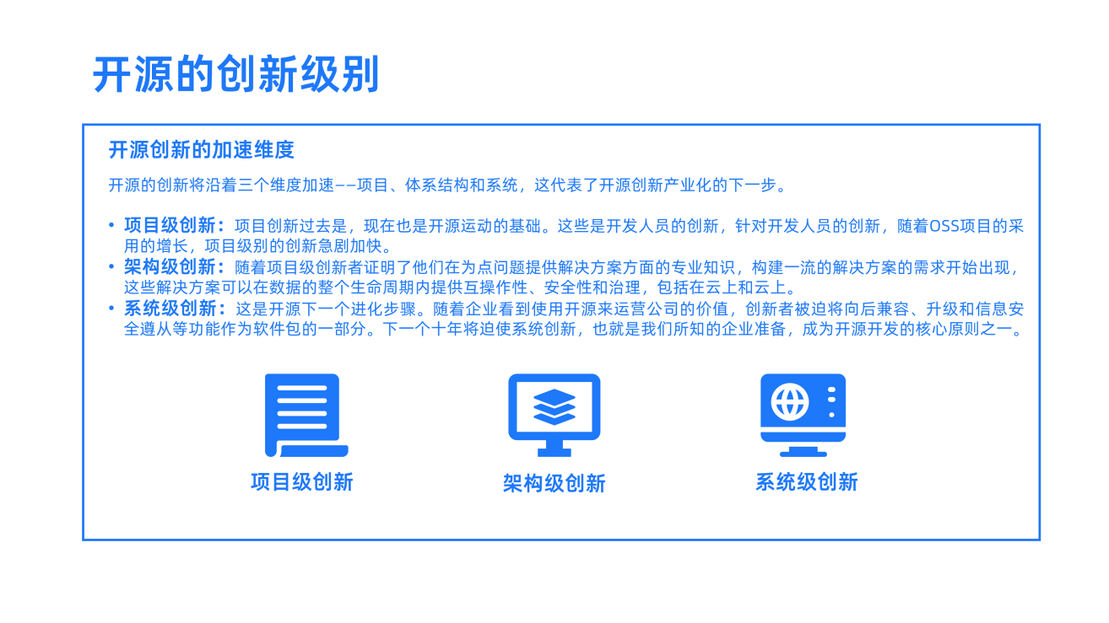

**开源的创新级别**

**9.1 项目级创新**

项目级的创新带来了像Apache Hadoop、Apache Spark和Apache Kafka这样的产品，这是最优秀的工程。来自不同公司的开发人员联合起来，形成了促进和推动创新的社区，无论是数据格式、表格式、查询引擎，还是运行ETL工作负载，以处理大量可能落在HDFS上的数据。这种创新被锚定在一些“种子”用例中，这些用例激发了这些项目的创建。在一个精英社会中，提交(提交代码的许可)是进入创新圣殿的门票，这些项目提供了足够的多样性和差异化，即使在工业规模应用中采用这些产品存在挑战，但提供的价值使其值得努力。今天，我们看到了许多解决大数据生态系统不同方面的创新项目，包括Cloudera带来的、并非常成功地支持的Apache Ozone和Apache YuniKorn。正如零日Log4J漏洞等事件所表明的那样，社区需要确保为这些项目提供动力的开放源码供应链的安全。社区必须确保数以百计的基本库不存在cve，并将过时的库作为产品演进的自然过程丢弃。对于任何正在进行的开源项目来说，最关键的决定之一应该是在产品中引入第三方信誉依赖关系的决定。

**9.2 架构级创新**

架构创新是使用开源作为一种工具，在独立产品之间引入标准和互操作性，作为进一步采用的一种方式，并为公司提供更多的选择，促进持续创新。这项工作的最终目标是降低引擎之间的复杂性，并降低从业者和企业的TCO。这是价值创造的关键部分，OSS社区将被要求始终如一地交付。

在过去，Cloudera率先交付了诸如Parquet或ORC等创新，以构建跨系统的互操作性。我们还看到Apache Ranger和Apache Atlas等产品被采用为安全性和治理的行业标准。最近，行业领袖们合作推动Apache Iceberg成为大数据的行业标准，在Hive和Impala等引擎中增加了对它的支持。我们希望在社区的广泛范围内实现功能上的融合，从而从本质上将Apache Iceberg转变为SQL工作负载的事实上的表格式，包括在云中和on-prem中。

最近一个开源体系结构创新的例子是，能够使用100%的开源组件来构建既安全又受治理的开放数据湖。这对于能够利用基于此体系结构的不同企业解决方案的企业来说是极大的解放。

**9.3 系统级创新**

为企业减少实现价值的时间，无论它们是在线上还是在云上，都是最终IT买家CIO的价值主张。这就是制度创新的作用所在。构建具有非常清晰和稳定的API契约的产品将允许第三方产品进行一次认证，在任何地方运行，并解决任何向后兼容性问题。系统创新是关于跨项目合作和确保开源供应链的安全，从而使系统作为一个整体从一开始就是安全的，可以完全和容易地进行补救。

系统创新的一个例子是行业处理数据网格的方式。要将数据网格从一个流行词转移到驱动数据网格的基本原语上，即数据集。它将需要多个开源项目来帮助定义、策划、维护和提供对数据集在其生命周期内的安全访问。在这一领域，Cloudera拥有重要的专业知识和视角，可以为开源社区做出贡献。我们受到世界上最大和最受监管的公司的信任，在我们发展到一个系统创新的世界时，这种专业知识是一个巨大的好处。

**10. 开源的分布式协作加速创新**

开源协作模型的概念也超越了软件，并跨越了数据、内容和硬件等互补学科，正是这种协作模式的融合是取得重大突破的关键。

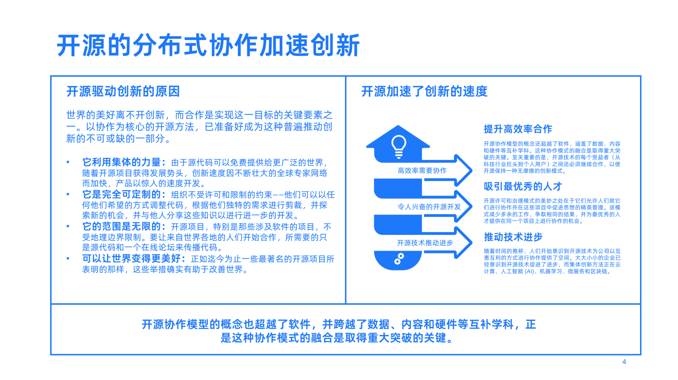

**10.1 开源驱动创新的原因**

合作是现代商业的核心组成部分，多年来，合作的努力在技术、医学和工程领域产生了一些世界上最具突破性的创新。当人们团结在一起工作时，无论是在一个组织内还是在多个组织中，机会似乎是无穷无尽的。

但是，如果这种协作精神扩展到地球上几乎每一个人呢?对所能完成的任务有什么限制吗？这是开源项目试图回答的问题，因为他们的目标是永远改变我们企业对技术和协作的看法。如果没有开源，今天的许多顶级技术——从云计算到大数据和移动——就不会像我们所知道的那样存在。例如，在企业软件领域，OpenStack(一个流行的开源云计算平台)正在以创新、效率和简单性的新水平改变组织管理多个云部署的方式。

邀请全世界不断改进产品或技术的能力现在不再是梦想，而是正在我们眼前发生。那么，开源如何能预示一个创新的新时代呢? 世界的美好离不开创新，而合作是实现这一目标的关键要素之一。以协作为核心的开源方法，已准备好成为这种普遍推动创新的不可或缺的一部分

* **它利用集体的力量：** 开发人员利用有限资源孤立工作的日子已经一去不复返了。 在这个时代，由于开源技术的出现，研发室已经向全世界开放。由于源代码可以免费提供给更广泛的世界，几乎任何了解它的人——从业余开发人员到成熟的研究团队——都有机会使用它、调整它并不断改进它。 随着开源项目获得发展势头，创新速度因不断壮大的全球专家网络而加快，产品以惊人的速度开发。
* **它是完全可定制的：** 开源计划的最大优势之一是，只要供应商使源代码公开可用，用户就可以自由地使用它。组织不受许可和限制的约束——他们可以以任何他们希望的方式调整代码，根据他们独特的需求进行剪裁，并探索新的机会，并与他人分享这些知识以进行进一步的开发。
* **它的范围是无限的：** 传统上，合作努力受到地理边界等限制。人们需要在同一个物理上接近工作项目，极大地限制了他们的范围。开源项目，特别是那些涉及软件的项目，不受这些限制。要让来自世界各地的人们开始合作，所需要的只是源代码和一个在线论坛来传播代码。
* **可以让世界变得更美好：** 正如迄今为止一些最著名的开源项目所表明的那样，这些举措确实有助于改善世界。最近的一个例子凸显了开源理念如何被主要行业所采用，电动汽车制造商特斯拉迈出了大胆的一步，将其专利“真诚地”提供给其他人(包括其竞争对手)使用。全世界有机会分析和改进特斯拉的技术，这对汽车行业和环境都是一个巨大的推动，因为更广泛地采用电动汽车旨在减少排放。

**10.2 开源加速了创新的速度**

* 开源推动技术进步：随着时间的推移，人们开始意识到开源技术为公司以互惠互利的方式进行协作提供了空间。大大小小的企业已经意识到开源技术促进了进步，而集体创新方法正在云计算、人工智能 (AI)、机器学习、微服务和区块链。
* 开源吸引最优秀的人才：开源许可和治理模式的美妙之处在于它们允许人们就它们进行协作并在这些项目中促进思想的精英管理。该模式减少多余的工作，争取相同的结果，并为最优秀的人才提供在同一个项目上进行协作的机会。
* 开源提升高效率合作：开源协作模型的概念还超越了软件，涵盖了数据、内容和硬件等互补学科。这种协作模式的融合是取得重大突破的关键。至关重要的是，开源技术的每个受益者（从科技行业巨头到个人用户）之间还必须继续合作，以使开源保持一种无摩擦的创新模式。

**11. 开源软件如何推动数字创新?**

开源永久地改变了我们的工作和开展业务的方式。Linux 以及数以千计的其他开源项目和开放标准现在主导着软件领域，支持人工智能和边缘计算等新兴技术。如果没有开源，DevOps 工具生态系统将缺少 Docker、Kubernetes、服务网格、流行的数据库以及 DevOps 团队日常使用的许多 CI/CD 工具。

现在，公司比以往任何时候都在寻找满足不断升级的用户需求的方法。新冠疫情加剧了这种紧迫性，加速了现有的数字化转型计划。可以说，开源是现在推动竞争所需的数字创新的引擎。利用开源还可以帮助抑制不断上升的云计算成本。随着专有解决方案失宠，许多企业领导者正在采用开源替代方案来实现基础架构现代化和应用程序开发。

红帽2022年度企业开源状况报告调查了全球 1,250 位 IT 领导者的开源采用和使用模式。这些发现证实了我们大多数人已经知道的——开源现在是大多数技术堆栈的基础。没有它，大多数开发项目都会瞬间失败。

**11.1 开源用例**

开源是现代软件开发的核心。根据报告，90% 的企业 IT 领导者都在使用开源。那么，开源应用在哪里呢？那么，64% 的企业使用开源软件来实现 IT 基础架构现代化。该报告推测这可能是由于 Linux 和开源基础设施取代了专有系统。

该报告还发现，54% 的企业使用开源进行应用程序开发。这并不奇怪，因为工程师通常采用开源库和包来构建 B2B 和面向用户的体验。在纯数字环境中，应用程序是许多企业的命脉，而开源是关键的脚手架。

企业开源的第三大用例是数字化转型，占 53%。仅在过去两年中，这个数字就增加了 11 个百分点。开源可能会继续用基于软件的自动化流程取代非数字或手动流程。

在企业中，开源用于网络，54% 的企业采用，数据库，53%，安全，52%。报告中提到的其他领域包括大数据分析和云管理工具。

近年来，多云已成为一个显着的趋势。这个想法是组织将寻找多个云供应商来支持不同的用例。Red Hat 的报告证实了这一假设，发现 69% 的受访者更愿意为他们的云使用多个供应商。随着混合、多云设置的普及，云专业知识和智能多云经济实践继续变得重要。

**11.2 容器和 K8s**

开源组件是容器和容器管理实用程序的基础。随着对容器的依赖增加，对开源技术的依赖也将增加。该报告发现，近一半的企业现在在生产中使用容器。另有 37% 的人还将容器用于仅用于开发目的。

为了编排这些容器，IT 团队围绕Kubernetes进行了联合。66% 的受访者认为 Kubernetes 非常或极其重要。随着 Kubernetes 变得无处不在，容器使用量将继续增长——大约三分之一的受访者表示他们的容器使用量将在未来 12 个月内显着增加。

虽然 Kubernetes 正在蓬勃发展，但各行业之间肯定存在差异。例如，62% 的金融服务和电信受访者在生产中采用容器，而医疗保健和零售等其他行业在生产中采用容器的比例较低，分别为 47% 和 50%。最近的另一份报告得出结论，受到高度监管的金融服务行业在数据库 DevOps方面也得分很高。

**11.3 开源驱动新兴技术**

事实上，开源是大多数尖端新兴技术的核心开源已经巩固了自己作为软件行业创新引擎的地位。例如，55% 的受访者表示在边缘计算和物联网 (IoT) 设置中使用企业开源。同时，48% 的受访者将开源用于人工智能和机器学习 (AI/ML)。据《福布斯》报道，在 OpenAI 和 GPT-3 等开源项目中，人工智能正在蚕食软件世界。

未来两年，这两个类别都将增长近 20 个百分点，而 AI/ML 专有解决方案的使用将会减少。开源将继续影响购买决策，因为 83% 的 IT 领导者更有可能选择为开源社区做出贡献的供应商。

**12. 开源创新为组织提供了竞争优势**

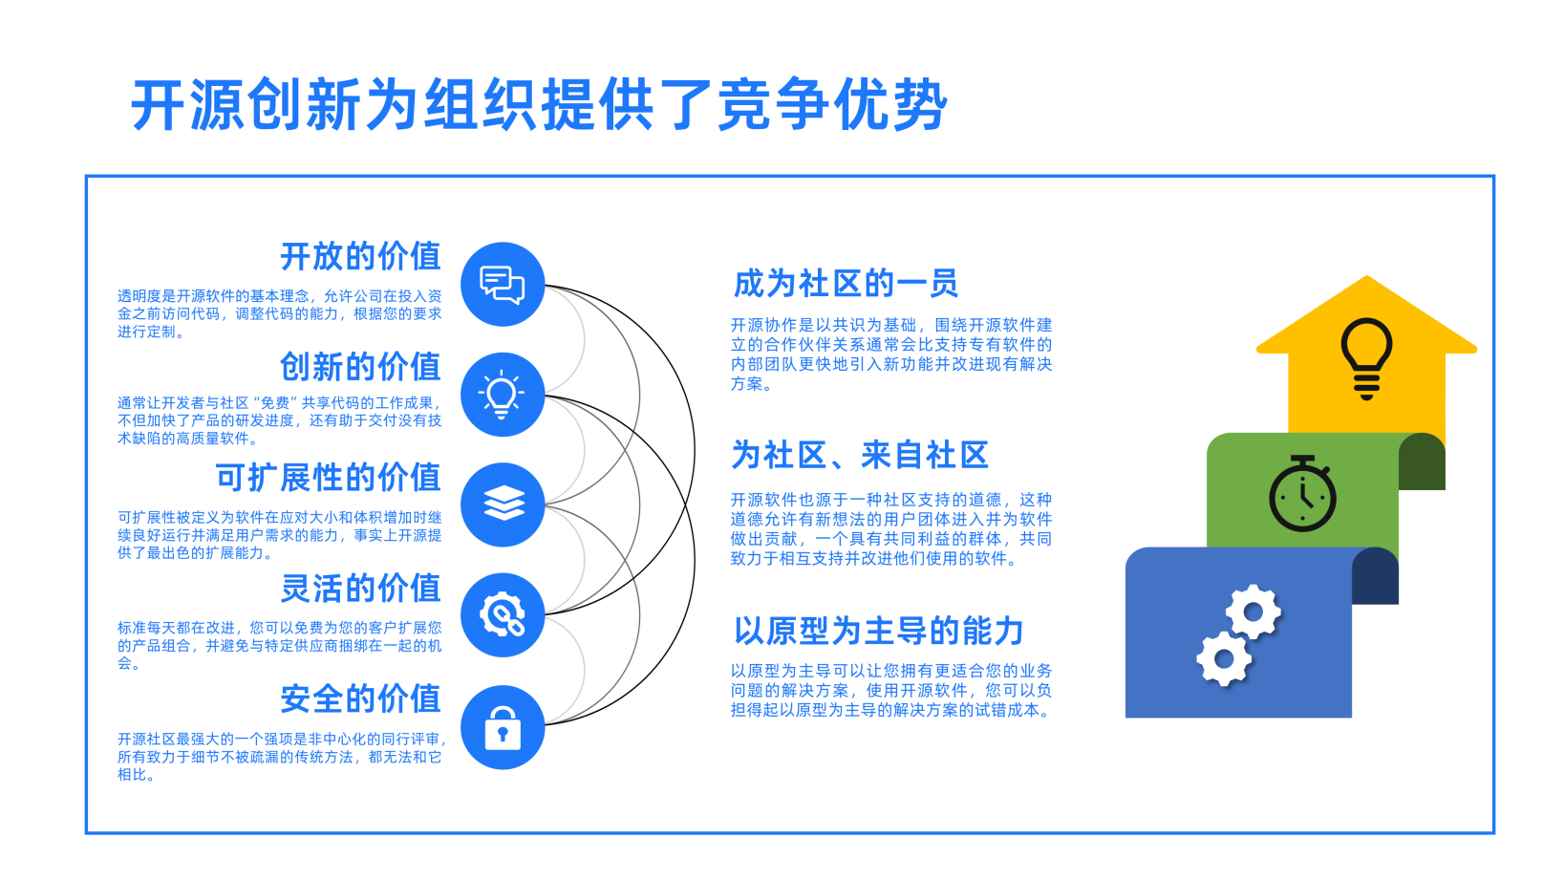

**12.1 开源创新为组织提供了那些竞争优势？**

* **开放的价值：** 透明度是开源软件的基本理念，允许公司在投入资金之前访问代码，调整代码的能力，根据您的要求进行定制。
* **创新的价值：** 通常让开发者与社区“免费”共享代码的工作成果，不但加快了产品的研发进度，还有助于交付没有技术缺陷的高质量软件。
* 可扩展的价值：可扩展性被定义为软件在应对大小和体积增加时继续良好运行并满足用户需求的能力，事实上开源提供了最出色的扩展能力。
* **灵活的价值：** 标准每天都在改进，您可以免费为您的客户扩展您的产品组合，并避免与特定供应商捆绑在一起的机会。
* **安全的价值：** 开源社区最强大的一个强项是非中心化的同行评审，所有致力于细节不被疏漏的传统方法，都无法和它相比。

**12.2 企业如何获得开源创新竞争力的途径**

* **成为社区的一员：** 开源协作是以共识为基础，围绕开源软件建立的合作伙伴关系通常会比支持专有软件的内部团队更快地引入新功能并改进现有解决方案。
* **为社区、来自社区：** 开源软件也源于一种社区支持的道德，这种道德允许有新想法的用户团体进入并为软件做出贡献，一个具有共同利益的群体，共同致力于相互支持并改进他们使用的软件。
* **以原型为主导的能力：** 以原型为主导可以让您拥有更适合您的业务问题的解决方案，使用开源软件，您可以负担得起以原型为主导的解决方案的试错成本。

**12.3 企业参与开源进入加速通道**

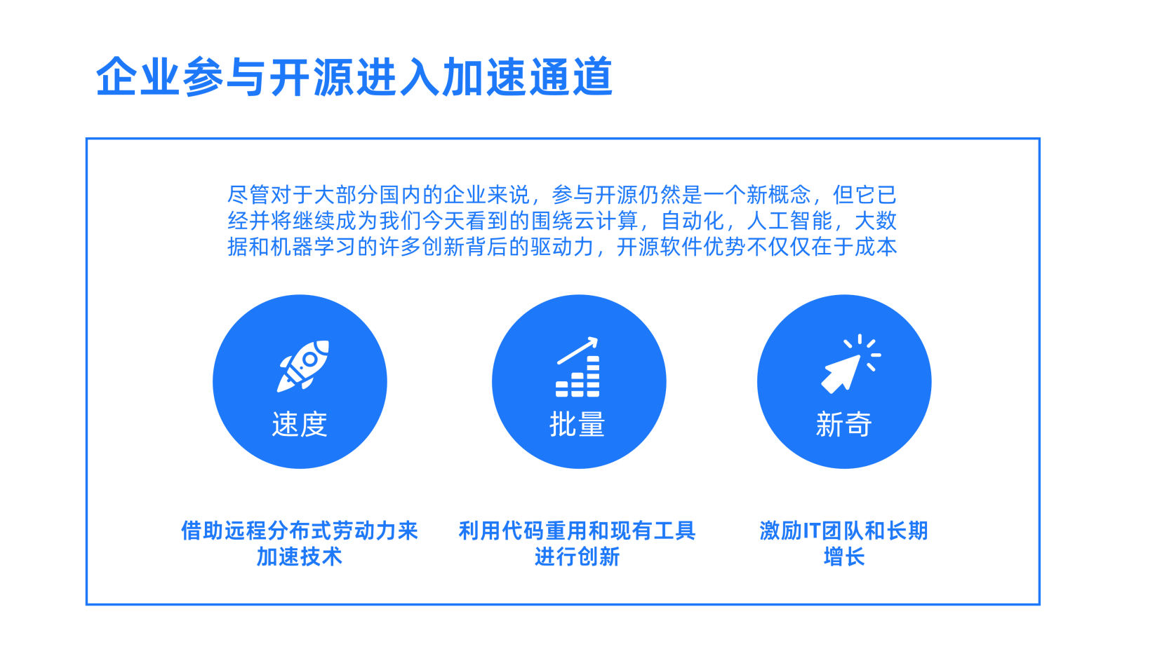

尽管对于大部分国内的企业来说，参与开源仍然是一个新概念，但它已经并将继续成为我们今天看到的围绕云计算，自动化，人工智能，大数据和机器学习的许多创新背后的驱动力，开源软件优势不仅仅在于成本：

* 速度：借助远程分布式劳动力来加速技术
* 批量：利用代码重用和现有工具进行创新
* 新奇：激励IT团队和长期增长

**12.4 建立企业的开源组织文化**

**12.4.1 什么是开源组织文化？**

组织文化直接基于其成员的行为以及成员对其行为和他人行为的意义。正如一个人所做的那样，他们的同龄人会以一种或另一种方式批准该行动并接受后果。随着这些成员互动并朝着共同愿景迈进，规范、工作语言、系统、符号、信仰、习惯等支持特征开始出现。从长远来看，这些行为定义了成员如何相互对待并在他们之间形成额外的联系。总之，集体行动和假设最终形成了组织文化。总的来说，这意味着一个组织的感知、思考和感受方式会影响人们和群体互动的方式——彼此之间、与客户以及与利益相关者之间的互动。

* 添加一些开源：开源文化开源带来了技术，通常是软件。其用户可以自由且容易地访问的软件——分发、修改或使用。通常，对该技术的更改可以合并到甚至替换原始技术。OSS 提供了一种乌托邦式的理想，即尽你所能，只取所需。
* 然后将它们结合到开源组织文化中：随着组织围绕开源项目或技术聚集在一起，一种新的亚文化开始出现：开源组织文化。这些志同道合的个人群体往往被定义为社区，他们都朝着共同的愿景或目标努力，尽管有时目的不同。无论如何，组织成员都乐于做出贡献并对他们所做的事情充满热情。成为开源组织的一员并不总是为了赚钱，而是鼓励人们找到意义：为他人和自己做一些有意义的事情。

**12.4.2 持久的开源组织文化的关键特征？**

* **问责制：** 成员之间的责任始于他们以个人和专业人士的身份相互认识。保持一致的书面联系、临时和预定的视频会议以及每年至少一次亲自会面以建立个人联系尤为重要。当每个人在每个工作周期都可以展示一些东西时，就会进一步建立团队成员之间的信任。这些行动表明了把事情做好的态度，并最大限度地减少了为什么不做的潜在借口。
* **自动化：** 在组织文化中自动化任务是关于尊重人们的努力，同时不希望他们在需要时分心完成正确的事情。通过摆脱浏览器测试、代码提交或评估求职者等需要完成的事情的细节；组织成员可以全神贯注于最需要的地方。组织成员最终应该关注对他们重要的事情，进而关注组织。要开始自动化，请将常见任务记录到流程中，然后尽可能多地自动化流程。是的，这可能要花钱，但从长远来看，节省的时间往往会带来意想不到的回报
* **合作：** 开源组织文化的协作跨越多个领域。深入到组织目标、文化契合度等领域。共同定义什么是文化契合的团队成员展示了对组织来说什么是重要的。就像一群热情的黑客和设计师联合起来分享社区的乐趣一样，他们想雇佣那些有相同兴趣和相似理想的人。通过共同实现组织目标，具有不同观点的成员可以确保他们通过世界级的体验解决真正的问题。
* **社区贡献：** 开源社区遍布世界各地。人们通常是多个项目的成员，涉及广泛的技术。通常，会员认可度不是由他们获得多少报酬或他们被称为什么头衔来决定的。这是为他人解决或忍受了多少问题。通过为开源社区做出贡献并被具有相似理想的人包围，组织成员可以获得公共和私人的认可。这种认可鼓励他们继续付出更多。反过来，社区会产生更有利的结果，从长远来看，这会使成员的工作更轻松，甚至更有趣。
* **一致性：** 人员、流程及其管理的一致性是开源组织文化的粘合剂。如果没有一致的行动，尽管有最好的意图，原则和指导方针也会陷入困境。
* **一致的流程：** 当捷径和小窍门常常能带来巨大的短期利益时，要培养基本功是极其困难的。然而，坚持是取得长期积极成果的关键。例如;在招聘员工时，需要有一个详细和一致的过程，以适应需要，而不是以技能和长期需要。除了这两个关键标准之外，候选人还应该有能力、有动力、有激情。一旦Axelerant不再走捷径，坚持一贯的招聘流程，在18个月内，我们将年营业额降低了20%，并在平均35天内完成了招聘需求，而不是99天。
* **一致的反馈：** 对领导者和团队成员的一致反馈是他们拥有成功职业生涯的最重要的事情之一。作为基础，每个人都需要公平对待同龄人，并经常提供简单而有意义的反馈。经理正在成为与团队成员协作期望的领导者。好的被公开分享，不好的保持私密。而不是专注于花费的时间；批评结果，指导并安排培训以提高知识。
* **激情：** 虽然激情这个词本身正在失去动力、投入或精力等术语的价值；激情仍然是我的首选。有一些东西让我微笑，想要参与其中，并了解更多。事实上，热情经常被用来形容那些声音中带着微笑的人。那些做他们相信的事情的人。当你周围有一群充满激情的人时，你可以在其中找到灵感，并多次分享。
* **共同责任登记台：** 在一个组织中，文化成为你工作的方式。通过文化，良好的沟通和积极的结果是共同的责任。在与客户和彼此的沟通中，需要及时、周到、准确。工作本身不应该是完成了多少或花了多长时间，而是做得如何。这个结果是共同责任的真正衡量标准，即使它不是一个积极的结果。由于组织需求决定了运营要求，共同责任可以帮助承担艰难决策的负担，例如平衡快速增长与支持现有客户、解雇不适合的成员、通过透明度避免办公室政治以及提供持续的持续反馈。通过为好的和不好的决定分担结果的责任，没有组织成员被排斥。此外，当需要做出类似的解决方案时，有一组经验教训可供借鉴以改善结果。

**13. 开源创业正在爆炸式增长**

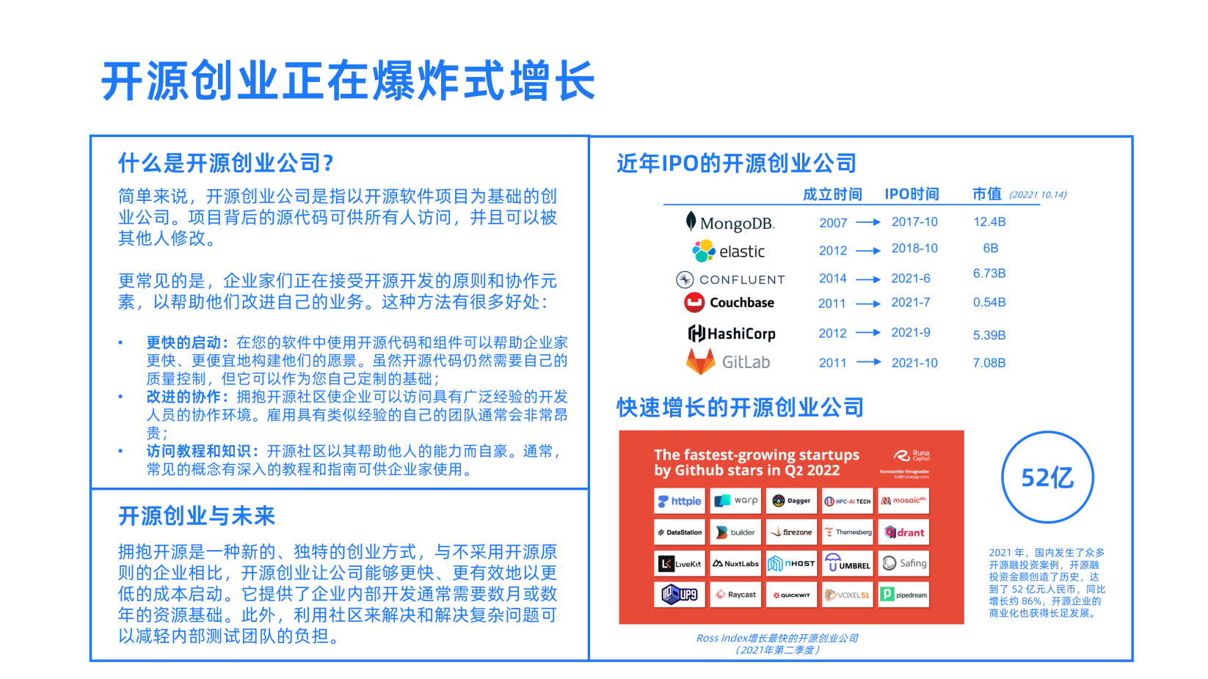

**13.1 什么是开源创业公司？**

简单来说，开源创业公司是指以开源软件项目为基础的创业公司。项目背后的源代码可供所有人访问，并且可以被其他人修改。

更常见的是，企业家们正在接受开源开发的原则和协作元素，以帮助他们改进自己的业务。这种方法有很多好处：

* **更快的启动：** 在您的软件中使用开源代码和组件可以帮助企业家更快、更便宜地构建他们的愿景。虽然开源代码仍然需要自己的质量控制，但它可以作为您自己定制的基础；
* **改进的协作：** 拥抱开源社区使企业可以访问具有广泛经验的开发人员的协作环境。雇用具有类似经验的自己的团队通常会非常昂贵；
* **访问教程和知识：** 开源社区以其帮助他人的能力而自豪。通常，常见的概念有深入的教程和指南可供企业家使用。

**13.2 开源创业与未来**

拥抱开源是一种新的、独特的创业方式，与不采用开源原则的企业相比，开源创业让公司能够更快、更有效地以更低的成本启动。它提供了企业内部开发通常需要数月或数年的资源基础。此外，利用社区来解决和解决复杂问题可以减轻内部测试团队的负担。

**14. 开源的技术模型与社会模型**

开源的社会模型描述了开源如何与更大的生态系统和其中的人交互（或不交互）的社会技术期望。

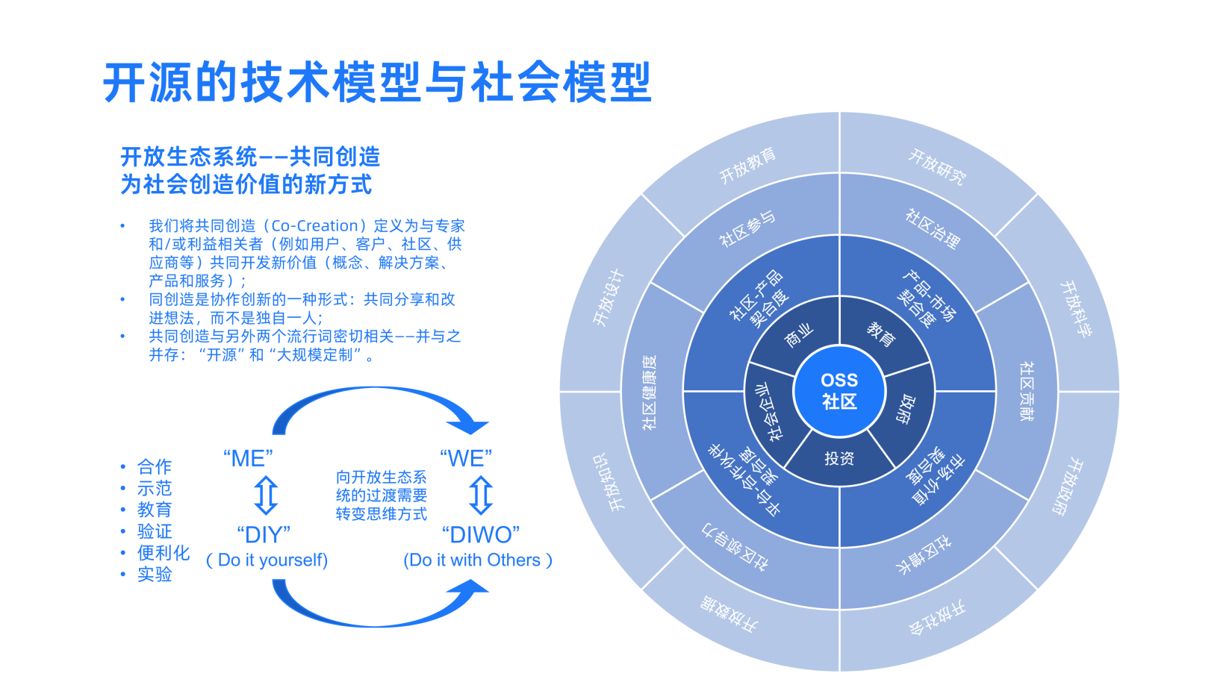

**14.1 开源比许可证中的内容要多得多**

开源软件 (OSS) 的精神自 1950 年代就已存在，当时研究人员和学者相互共享源代码，将代码视为共同利益。一个经过法院判决在1984年呈现代码版权的，在免费/自由/开源软件（FLOSS）运动开始认真。仅仅几年后，第一个体现开源精神的许可证诞生了，尽管这是GPL 还是 MIT存在争议。

开源是指任何人都可以使用、集成、检查、修改和分发代码的软件。Christine Peterson 于 1998 年创造了该术语，此后不久开源计划制定了普遍接受的开源定义(OSD)。OSD 增加了禁止歧视人、群体、领域或技术的要求。由于围绕开源的复杂的法律、技术和社会标准，其中大部分都包含在软件附带的许可证中。

也就是说，开放源代码比许可证中的内容要多得多，包括开发哲学、社会结构、治理或任何其他使开源成为今天丰富生态系统的东西。

**14.2 按目的分解开源项目**

创建开源社会模型的第一步是考虑项目之间的不同之处。

在Nadia Eghbal的著作《道路与桥梁：我们数字基础设施背后的隐形劳动》（第 20-21 页）中，她采用了一种分析方法，根据软件的功能描述了不同类别的软件：框架、语言、库和服务器。这些类别界定了开发人员或最终用户如何使用软件，并帮助人们找到和识别感兴趣的开源项目。

考虑到社会模型，让我们采用不同的方法对项目进行分类，而是考虑为什么某些东西是开源的高级目的。

以下是一些可应用于开源项目的示例类别。关注开源项目的目的（或多个目的）可以让每个人更好地了解项目的动机，并对项目的运作方式有切合实际的期望。

* **合作：** 大多数知名的大型项目都属于这一类。很多人在听到开源这个词时都会想到协作项目。他们的目标是将范围广泛的人的专业知识汇集在一起​​，共同构建技术。协作项目的示例包括 Python和Kubernetes；
* **示范：** 演示通常是时间快照，旨在展示技术的一个方面。它们通常很小、独立且用途单一。示范项目的范围可以从特定功能的实际压力测试到创造性、古怪的使用方式。示例包括WebRTC 示例和Dependabot演示；
* **教育：** 由于开发人员可以使用所有不同的框架、语言、工具等，教育项目是无价的。教育项目展示了最佳实践、模式和概念。这些项目是开源的，所以每个人都可以向他们学习。教育项目的示例包括Intro to Vue.js和Whispering Gophers；
* **验证：** 我们已经看到验证和验证对于重现研究结果的重要性，这就是为什么越来越多的期刊和会议要求将文章或论文提交与参考实现配对的原因。这些项目很少看到更新或错误修复，但重要的是它们是开源的，以便其他人研究代码，向它们学习，并将方法纳入自己的应用程序。示例包括ACORN和LMSOC；
* **便利化：** 以促进为目的的项目通常帮助人们使用其他技术，通常是专有技术。这些可能是工具、SDK 或其他实用程序。它们是开源的，这样开发人员可以扩展或定制它们以满足自己的目的。促进项目的示例是ld-find-code-refs和Netlify CLI；
* **实验：** 绝大多数野外开源项目都属于这种特征！这些是新项目的种子，用于修补的项目，不一定准备好或什至不打算供其他人使用。实验项目的例子包括Tex Customizations和install-next；

**14.3 共同发展社会模式**

开源软件的目的只是社会模型的一个特征。还有其他一些我们可以并且将在以后的文章中一起探讨。通过开发许可之外的开源共享理解和词汇，我们帮助维护者、贡献者和用户以丰富开源精神的方式进行交流和协作。

在一个由自发志愿者支持的开源软件 (OSS) 开发社区中，个人兴趣、技术能力、对名望的渴望以及为公共利益做出贡献的满足感被认为是参与的激励因素。在那个社区中，组织总是扮演辅助角色，将OSS的结果融入到他们的商业活动中。但是，在新一代开源软件社区中，OSS 开发活动的主要角色由组织接管。个人和组织之间的关系是颠倒的。因此，保持开发社区的动力、促进创新并将活动与组织的投资回报联系起来就变得很重要。

开放生态系统——共同创造为社会创造价值的新方式

* 我们将共同创造（Co-Creation）定义为与专家和/或利益相关者（例如用户、客户、社区、供应商等）共同开发新价值（概念、解决方案、产品和服务）；
* 同创造是协作创新的一种形式：共同分享和改进想法，而不是独自一人；
* 共同创造与另外两个流行词密切相关——并与之并存：“开源”和“大规模定制”。

开放生态系统没有所有者或明确的组织。这些生态系统对所有人开放，其运营以市场为基础，并以开放、共享的代码、数据和生产者为指导。在开放的生态系统中，网络比封闭的生态系统更加灵活和创新。在其中运营的网络和组织能够更好地响应客户需求。

向开放生态系统的过渡需要组织转换思维方式，因为管理层不能再像以前一样只关注自己的组织。决策者必须敞开胸怀，以涵盖由组织及其合作伙伴形成的日益广泛的价值创造网络。这使组织能够从“我”的心态转变为“我们”的心态，从而实现组织之间的新型竞争以及惠及所有人的合作。开放生态系统范式可以在本地转化为业务，然后在重新应用该模式时从小型实体扩展到全球现象。

版权声明：本文采用[CC BY-SA 4.0](https://gitee.com/link?target=https%3A%2F%2Fcreativecommons.org%2Flicenses%2Fby-sa%2F4.0%2F)协议， Copyright(c) 2022 OpenAtom Foundation all rights reserved